**目** **录**

**绪论** ○。 1

**第一节** **生物化学与分子生物学发展简史** 1

一、叙述生物化学阶段 1

二、动态生物化学阶段 1

三、机能生物化学阶段(分子生物学阶段) 2

四 、中国科学家对生物化学发展的贡献 3

**第二节** **当代生物化学与分子生物学研究的主要内容** 3

一、生物分子的结构与功能 3

二、物质代谢及其调节 4

三、基因信息传递及其调控 4

**第三节** **生物化学与分子生物学与其他学科的联系** 4

一、生物化学已成为生物学、医学各学科之间相互联系的共同语言 4

二、 生物化学为推动医学各学科发展作出了重要的贡献 4

**第一篇** **生物大分子结构与功能**

**第一章蛋白质的结构与功能** ● 。 8

**第一节** **蛋白质的分子组成** 8

一、L- α-氨基酸是蛋白质的基本结构单位 8

二、氨基酸可根据其侧链结构和理化性质进行分类 9

三、氨基酸具有共同或特异的理化性质 11

四 、氨基酸通过肽键连接而形成蛋白质或肽 11

五、生物活性肽具有生理活性及多样性 12

**第二节** **蛋白质的分子结构** 13

一、氨基酸的排列顺序决定蛋白质的一级结构 13

二、 多肽链的局部有规则重复的主链构象为蛋白质二级结构 14

三、 多肽链进一步折叠成蛋白质三级结构 16

四 、含有两条以上多肽链的蛋白质可具有四级结构 19

五、蛋白质可依其组成、结构或功能进行分类 20

**第三节** **蛋白质结构与功能的关系** 21

一、蛋白质的主要功能 21

二、蛋白质执行功能的主要方式 21

三、蛋白质一级结构是高级结构与功能的基础 24

四 、蛋白质的功能依赖特定空间结构 27

kkyx2018 kkys2018

20 **目** **录**

第四节 蛋白质的理化性质 30

一 、蛋白质具有两性电离性质 30

二、蛋白质具有胶体性质 30

三、蛋白质的变性与复性 30

四、蛋白质在紫外光谱区有特征性光吸收 31

五、应用蛋白质呈色反应可测定溶液中蛋白质含量 31

**第二章核酸的结构与功能** ○ · 32

**第一节** **核酸的化学组成以及一级结构** 32

一、核苷酸和脱氧核苷酸是构成核酸的基本组成单位 32

二、 DNA 是脱氧核糖核苷酸通过3',5'-磷酸二酯键聚合形成的线性大 分子 35

三、RNA 是核糖核苷酸通过3',5'-磷酸二酯键聚合形成的线性大分子 35

四、核酸的一级结构是核苷酸的排列顺序 35

第二节 DNA 的空间结构与功能 36

一、DNA 的二级结构是双螺旋结构 36

二、DNA双链经过盘绕折叠形成致密的高级结构 40

三、DNA 是主要的遗传物质 42

**第三节** **RNA** **的空间结构与功能** 43

一、mRNA 是蛋白质生物合成的模板 44

二、tRNA是蛋白质合成中氨基酸的载体 45

三、以 rRNA为主要成分的核糖体是蛋白质合成的场所 47

四、组成性非编码RNA是保障遗传信息传递的关键因子 48

五、调控性非编码RNA参与了基因表达调控 49

**第四节** **核酸的理化性质** 51

一、核酸具有强烈的紫外吸收 51

二、DNA 变性是一条DNA双链解离为两条 DNA 单链的过程 52

三、变性的核酸可以复性或形成杂交双链 53

**第三章酶与酶促反应** 。 55

**第一节** **酶的分子结构与功能** 55

一、酶的分子组成中常含有辅因子 55

二、酶的活性中心是酶分子执行其催化功能的部位 56

三、同工酶催化相同的化学反应 58

**第二节** **酶的工作原理** 59

一、酶具有不同于一般催化剂的显著特点 59

二、酶通过促进底物形成过渡态而提高反应速率 60

**第三节** **酶促反应动力学** 63

一、底物浓度对酶促反应速率的影响呈矩形双曲线 63

二、底物足够时酶浓度对酶促反应速率的影响呈直线关系 66

三、温度对酶促反应速率的影响具有双重性 66

目 录

21

四 、pH 通过改变酶分子及底物分子的解离状态影响酶促反应速率 67

五、 抑制剂可降低酶促反应速率 67

六、 激活剂可提高酶促反应速率 71

**第四节** **酶的调节** 71

一、酶活性的调节是对酶促反应速率的快速调节 71

二、酶含量的调节是对酶促反应速率的缓慢调节 73

**第五节** **酶的分类与命名** 73

一、酶可根据其催化的反应类型予以分类 73

二、每一种酶均有其系统名称和推荐名称 74

**第六节** **酶在医学中的应用** 75

一、酶与疾病的发生、诊断及治疗密切相关 75

二、 酶可作为试剂用于临床检验和科学研究 76

**第四章聚糖的结构与功能** ○。 **78**

**第一节** **糖蛋白分子中聚糖及其合成过程** 78

一、N-连接型糖蛋白的糖基化位点为 Asn-X-Ser/Thr 79

二、 N-连接型聚糖结构有高甘露糖型、复杂型和杂合型之分 79

三、 N-连接型聚糖合成是以长萜醇作为聚糖载体 79

四 、O- 连接型聚糖合成不需要聚糖载体 80

五、 蛋白质β-N-乙酰葡糖胺的糖基化是可逆的单糖基修饰 80

六、糖蛋白分子中聚糖影响蛋白质的半寿期、结构与功能 81

**第二节** **蛋白聚糖分子中的糖胺聚糖** 82

一、糖胺聚糖是由己糖醛酸和己糖胺组成的重复二糖单位 82

二、 核心蛋白质均含有结合糖胺聚糖的结构域 83

三、 蛋白聚糖合成时在多肽链上逐一加上糖基 83

四 、蛋白聚糖是细胞间基质重要成分 83

**第三节** **糖脂由鞘糖脂、甘油糖脂和类固醇衍生糖脂组成** 84

一、鞘糖脂是神经酰胺被糖基化的糖苷化合物 84

二、甘油糖脂是髓磷脂的重要成分 85

**第四节** **聚糖结构中蕴藏大量生物信息** 85

一、聚糖组分是糖蛋白执行功能所必需 85

二、结构多样性的聚糖富含生物信息 86

**第二篇** **物质代谢及其调节**

**第五章糖代谢** ○ · 90

**第一节** **糖的摄取与利用** 90

一、糖消化后以单体形式吸收 90

二、 细胞摄取葡萄糖需要转运蛋白 90

三、体内糖代谢涉及分解、储存和合成三方面 91

Okkyx2018

22 目 录

**第二节** **糖的无氧氧化** 91

一、糖的无氧氧化分为糖酵解和乳酸生成两个阶段 91

二、糖酵解的调节取决于三个关键酶活性 93

三、糖的无氧氧化为机体快速供能 95

四、其他单糖可转变为糖酵解的中间产物 95

**第三节** **糖的有氧氧化** 96

一、糖的有氧氧化分为三个阶段 96

二、三羧酸循环使乙酰CoA 彻底氧化 98

三、糖的有氧氧化是糖分解供能的主要方式 101

四、糖的有氧氧化主要受能量供需平衡调节 101

五、糖氧化产能方式的选择有组织偏好 103

**第四节** **磷酸戊糖途径** 104

一、磷酸戊糖途径分为两个阶段 104

二、磷酸戊糖途径主要受NADPH/NADP*比值的调节 105

三、磷酸戊糖途径是NADPH和磷酸核糖的主要来源 105

**第五节** **糖原的合成与分解** 106

一、糖原合成是将葡萄糖连接成多聚体 106

二、糖原分解是从非还原性末端进行磷酸解 108

三、糖原合成与分解的关键酶活性调节彼此相反 109

四、糖原贮积症由先天性酶缺陷所致 111

**第六节** **糖异生** 111

一、糖异生不完全是糖酵解的逆反应 111

二、糖异生和糖酵解的反向调节主要针对两个底物循环 112

三、糖异生的主要生理意义是维持血糖恒定 115

四、肌收缩产生的乳酸在肝内糖异生形成乳酸循环 115

**第七节** **葡萄糖的其他代谢途径** 116

一、糖醛酸途径生成葡糖醛酸 116

二、 多元醇途径生成少量多元醇 116

**第八节血糖及其调节** 116

一、血糖水平保持恒定 117

二、血糖稳态主要受激素调节 117

三、糖代谢障碍导致血糖水平异常 118

四、高糖刺激产生损伤细胞的生物学效应 118

**第六章生物氧化** ◎ o 120

**第一节** **线粒体氧化体系与呼吸链** 120

一、线粒体氧化体系含多种传递氢和电子的组分 120

二、具有传递电子能力的蛋白质复合体组成呼吸链 122

三、NADH和 FADH₂是呼吸链的电子供体 127

**第二节** **氧化磷酸化与ATP** **的生成** 127

一、氧化磷酸化偶联部位在复合体 I、Ⅲ、IV内 128

二、氧化磷酸化偶联机制是产生跨线粒体内膜的质子梯度 128

目 录 23

|  |  |
| --- | --- |
| 三、质子顺浓度梯度回流释放能量用于合成ATP 129 |  |
| 四 、ATP 在能量代谢中起核心作用 130 |  |
| **第三节** **氧化磷酸化的影响因素** 132 |  |
| 一 、体内能量状态调节氧化磷酸化速率 133 |  |
| 二、抑制剂阻断氧化磷酸化过程 133 |  |
| 三 、甲状腺激素促进氧化磷酸化和产热 134 |  |
| 四 、线粒体DNA 突变影响氧化磷酸化功能 134 |  |
| 五 、线粒体内膜选择性协调转运氧化磷酸化相关代谢物 | 134 |
| **第四节** **其他氧化与抗氧化体系** 136 |  |
| 一 、微粒体细胞色素P450单加氧酶催化底物分子羟基化 | 136 |
| 二 、线粒体呼吸链也可产生活性氧 137 |  |
| 三、 抗氧化酶体系有清除反应活性氧的功能 138 |  |

**第** **七** **章** **脂** **质代谢** ○。 140

**第一节** **脂质的构成、功能及分析** 140

一 、脂质是种类繁多、结构复杂的一类大分子物质 140

二、脂质具有多种复杂的生物学功能 143

三 、脂质组分的复杂性决定了脂质分析技术的复杂性 145

**第二节** **脂质的消化与吸收** 146

一 、胆汁酸盐协助消化酶消化脂质 146

二、 吸收的脂质经再合成进入血液循环 146

三 、脂质消化吸收在维持机体脂质平衡中具有重要作用 146

**第三节** **甘油三酯代谢** 147

一 、甘油三酯氧化分解产生大量ATP 147

二 、不同来源脂肪酸在不同器官以不同的途径合成甘油三酯 152

三 、内源性脂肪酸的合成需先合成软脂酸 153

**第四节** **磷脂代谢** 157

一 、磷脂酸是甘油磷脂合成的重要中间产物 157

二 、甘油磷脂由磷脂酶催化降解 160

三、鞘磷脂是神经鞘磷脂合成的重要中间产物 160

四 、神经鞘磷脂由神经鞘磷脂酶催化降解 161

|  |  |
| --- | --- |
| **第五节** **胆固醇代谢** **1**61 |  |
| 一 、体内胆固醇来自食物和内源性合成 | 161 |
| 二、 胆固醇的主要去路是转化为胆汁酸 | 164 |

**第六节** **血浆脂蛋白及其代谢** 164

一 、血脂是血浆所含脂质的统称 164

二 、血浆脂蛋白是血脂的运输形式及代谢形式 164

三 、不同来源脂蛋白具有不同功能和不同代谢途径 166

四 、血浆脂蛋白代谢紊乱导致脂蛋白异常血症 170

**第八章蛋白质消化吸收和氨基酸代谢** ● 。 172

kkyx2018 bkkyx2018

○。 196

24 目 录

**第一节** **蛋白质的营养价值与消化、吸收** 172

一、体内蛋白质的代谢状况可用氮平衡描述 172

二、营养必需氨基酸决定蛋白质的营养价值 172

三、外源性蛋白质消化成寡肽和氨基酸后被吸收 173

四、未消化吸收的蛋白质在结肠下段发生腐败 174

**第二节** **氨基酸的一般代谢** 175

一、体内蛋白质分解生成氨基酸 175

二、外源性氨基酸与内源性氨基酸组成氨基酸代谢库 177

三、氨基酸分解代谢首先脱氨基 177

四、氨基酸碳链骨架可进行转换或分解 180

**第三节** **氨的代谢** 181

一、血氨有三个重要来源 181

二、氨在血液中以丙氨酸和谷氨酰胺的形式转运 181

三、氨的主要代谢去路是在肝合成尿素 182

**第四节** **个别氨基酸的代谢** 186

一、氨基酸脱羧基作用需要脱羧酶催化 186

二、某些氨基酸在分解代谢中产生一碳单位 187

三、含硫氨基酸代谢可产生多种生物活性物质 189

四、芳香族氨基酸代谢需要加氧酶催化 191

五、支链氨基酸的分解有相似的代谢过程 193



**第九章** **核苷酸代谢**

**第一节** **核苷酸代谢概述** 196

一、核苷酸具有多种生物学功能 196

二、核甘酸经核酸酶水解后可被吸收 196

三、核苷酸代谢包括合成和分解代谢 197

**第二节** **嘌呤核苷酸的合成与分解代谢** 197

一、嘌呤核苷酸的合成存在从头合成和补救合成两条途径 197

二、嘌呤核苷酸的分解代谢终产物是尿酸 203

**第三节** **嘧啶核苷酸的合成与分解代谢** 203

一、嘧啶核苷酸的合成也有从头合成与补救合成两条途径 203

二、嘧啶核苷酸分解最终可生成NH₃、CO₂、β -丙氨酸及β-氨基异丁酸 206

**第** **十** **章** **代谢的整合与调节** ○。 **208**

**第一节** **代谢的整体性** 208

一、体内代谢过程互相联系形成一个整体 208

二、物质代谢与能量代谢相互关联 209

三、糖、脂质和蛋白质代谢通过中间代谢物而相互联系 209

**第二节** **代谢调节的主要方式** 211

一、细胞内物质代谢主要通过对关键酶活性的调节来实现 211

二、激素通过特异性受体调节靶细胞的代谢 215

θkkyx2018

CEkkyx2018

O。 **224**

目 录

25

三、机体通过神经系统及神经-体液途径协调整体的代谢 215

**第三节** **体内重要组织和器官的代谢特点** **218**

一、肝是人体物质代谢中心和枢纽 220

二、脑主要利用葡萄糖供能且耗氧量大 220

三、心肌可利用多种能源物质 220

四、骨骼肌以肌糖原和脂肪酸为主要能量来源 221

五、脂肪组织是储存和动员甘油三酯的重要组织 221

六、 肾可进行糖异生和酮体生成 221

**第三篇** **遗传信息的传递**



**第十一章真核基因与基因组**

**第一节** **真核基因的结构与功能** 224

一、真核基因的基本结构 224

二、基因编码区编码多肽链和特定的RNA分子 225

三、调控序列参与真核基因表达调控 225

**第二节** **真核基因组的结构与功能** 227

一、真核基因组具有独特的结构 227

二、真核基因组中存在大量重复序列 229

三、真核基因组中存在大量的多基因家族与假基因 230

四、线粒体DNA 的结构 230

五、人基因组约有两万个蛋白质编码基因 230

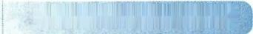**第** **十** **二** **章** **DNA** **的** **合** **成** ○ · **232**

**第一节** **DNA** **复制的基本规律** 232

一 、DNA 以半保留方式进行复制 232

二、DNA复制从起点双向进行 233

三、DNA 复制以半不连续方式进行 234

四、DNA 复制具有高保真性 235

**第二节** **DNA** **复制的酶学和拓扑学** 235

一 、DNA聚合酶催化脱氧核糖核苷酸间的聚合 235

二、DNA聚合酶的碱基选择和校读功能 237

三、复制中DNA分子拓扑学变化 238

四、DNA连接酶连接复制中产生的单链缺口 239

**第三节** **原核生物DNA** **复制过程** 240

一、复制的起始 240

二、DNA链的延长 241

.三、复制的终止 242

**第四节** **真核生物** **DNA复制过程** 243

一、真核生物DNA复制的起始与原核生物基本相似 243

晒kkyx2018

kkyx2018

○。 262

26 **目** **录**

二、真核生物DNA 复制的延长发生DNA 聚合酶转换 243

三、真核生物 DNA 合成后立即组装成核小体 243

四、端粒酶参与解决染色体末端复制问题 244

五、真核生物染色体DNA 在每个细胞周期中只能复制一次 246

六、真核生物线粒体DNA 按 D 环方式复制 246

**第五节** **逆转录** 246

一、逆转录病毒的基因组 RNA 以逆转录机制复制 247

二、逆转录的发现发展了中心法则 247

**第** **十** **三** **章DNA** **损伤和损伤修复** o。249

**第一节** **DNA** **损伤** 249

一、多种因素通过不同机制导致DNA 损伤 249

二、 DNA 损伤有多种类型 252

**第二节** **DNA** **损伤修复** 253

一、有些DNA损伤可以直接修复 253

二、切除修复是最普遍的DNA 损伤修复方式 254

三、 DNA 严重损伤时需要重组修复 256

四、 跨越损伤DNA合成是一种差错倾向性DNA 损伤修复 258

**第三节** **DNA** **损伤及其修复的意义** 259

一、DNA 损伤具有双重效应 259

二 、DNA 损伤修复障碍与多种疾病相关 259



**第十四章** **RNA** **的合成**

**第一节** **原核生物转录的模板和酶** 262

一、原核生物转录的模板 262

二、RNA 聚合酶催化RNA 合成 263

三、RNA 聚合酶结合到启动子上启动转录 264

**第二节** **原核生物的转录过程** 265

一、转录起始需要RNA 聚合酶全酶 265

二、RNA 聚合酶核心酶独立延长 RNA 链 266

三、原核生物转录延长与蛋白质的翻译同时进行 267

四、原核生物转录终止分为依赖 p 因子与非依赖 p 因子两大类 267

**第三节** **真核生物** **RNA** **的合成** 268

一 、真核生物有多种 DNA依赖的 RNA 聚合酶 268

二、顺式作用元件和转录因子在真核生物转录起始中有重要作用 270

三、真核生物 RNA 转录延长过程不与翻译同步 273

四、真核生物的转录终止和加尾修饰同时进行 274

**第四节** **真核生物前体RNA** **的加工和降解** 274

一、真核前体mRNA 经首、尾修饰、剪接和编辑加工后才能成熟 274

二、真核前体 rRNA 经过剪切形成不同类别的rRNA 281

三、真核前体 tRNA的加工包括核苷酸的碱基修饰 281

②kkyx2018

kkyx2018

27

目 录

四、RNA 催化一些内含子的自剪接 282

五、真 核RNA 在细胞内的降解有多种途径 282

**第十五章蛋白质的合成** ○。 287

**第一节** **蛋白质合成体系** 287

一、mRNA 是蛋白质合成的模板 287

二、tRNA 是氨基酸和密码子之间的特异连接物 289

三、核糖体是蛋白质合成的场所 289

四、蛋白质合成需要多种酶类和蛋白质因子 290

**第二节** **氨基酸与tRNA** **的连接** 290

一 、氨酰-tRNA合成酶识别特定氨基酸和tRNA 291

二、 肽链合成的起始需要特殊的起始氨酰-tRNA 291

**第三节** **肽链的合成过程** 292

一、翻译起始复合物的装配启动肽链合成 292

二、 在核糖体上重复进行的三步反应延长肽链 293

三、终止密码子和释放因子导致肽链合成终止 295

**第四节** **蛋白质合成后的加工和靶向输送** 296

一、新生肽链折叠需要分子伴侣 296

二、 肽链水解加工产生具有活性的蛋白质或多肽 298

三、 氨基酸残基的化学修饰改变蛋白质的活性 299

四、 亚基聚合形成具有四级结构的活性蛋白质 299

五、蛋白质合成后被靶向输送至细胞特定部位 299

**第五节** **蛋白质合成的干扰和抑制** 302

一、许多抗生素通过抑制蛋白质合成发挥作用 302

二、某些毒素抑制真核生物的蛋白质合成 303

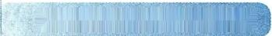**第十六章基因表达调控** ○ · 305

**第一节** **基因表达调控的基本概念与特点** 305

一、基因表达产生有功能的蛋白质和RNA 305

二、基因表达具有时间特异性和空间特异性 305

三、基因表达的方式存在多样性 306

四、基因表达受调控序列和调节分子共同调节 307

五、基因表达调控呈现多层次和复杂性 308

**第二节** **原核基因表达调控** 308

一、操纵子是原核基因转录调控的基本单位 308

二、乳糖操纵子是典型的诱导型调控 309

三、 色氨酸操纵子通过阻遏作用和衰减作用抑制基因表达 311

四、原核基因表达在翻译水平受到精细调控 313

**第三节** **真核基因表达调控** 313

一、真核基因表达特点 313

二 、染色质结构与真核基因表达密切相关 314

6kkyx2018

kkyx2018

目 录

28

三、转录起始的调节 316

四 、转录后调控主要影响真核mRNA 的结构与功能 322

五、真核基因表达在翻译及翻译后仍可受到调控 323

**第十七章细胞信号转导的分子机** **制** ○ · 327

**第一节** **细胞信号转导概述** 327

一、细胞外化学信号有可溶性和膜结合性两种形式 327

二、 细胞经由特异性受体接收细胞外信号 328

三、细胞内多条信号转导途径形成信号转导网络 329

**第二节** **细胞内信号转导分子** 330

一、第二信使结合并激活下游信号转导分子 330

二、多种酶通过酶促反应传递信号 332

三、信号转导蛋白通过蛋白质相互作用传递信号 333

**第三节** **细胞受体介导的细胞内信号转导** 334

一、细胞内受体通过分子迁移传递信号 335

二、离子通道型受体将化学信号转变为电信号 336

三、 G 蛋白偶联受体通过 G 蛋白和小分子信使介导信号转导 337 四 、酶偶联受体主要通过蛋白质修饰或相互作用传递信号 339

**第四节** **细胞信号转导的基本规律** 341

一、信号的传递和终止涉及许多双向反应 341

二、 细胞信号在转导过程中被逐级放大 341

三、细胞信号转导途径既有通用性又有专一性 341

四 、细胞信号转导途径具有多样性 341

**第五节** **细胞信号转导异常与疾病** 342

一、信号转导异常可发生在两个层次 342

二、信号转导异常可导致疾病的发生 343

三、细胞信号转导分子是重要的药物作用靶位 344

**第四篇** **医学生化专题**

**第十八章血液的生物化学** ◎ o 348

**第一节** **血浆蛋白质** 348

一、血浆蛋白质的分类与性质 348

二、 血浆蛋白质的功能 350

**第二节血红素的合成** 351

一、血红素的合成过程 351

二、血红素合成的调节 353

**第三节** **血细胞物质代谢** 354

一、红细胞的代谢 354

二、 白细胞的代谢 356

(的akyx2018

hakyx2018

29

目 录

**第十九章肝的生物化学** · **358**

**第一节** **肝在物质代谢中的作用** 358

一、肝是维持血糖水平相对稳定的重要器官 358

二、肝在脂质代谢中占据中心地位 359

三、肝内蛋白质合成及分解代谢均非常活跃 359

四 、肝参与多种维生素和辅酶的代谢 360

五、肝参与多种激素的灭活 361

**第二节** **肝的生物转化作用** 361

一 、肝的生物转化作用是机体重要的保护机制 361

二、肝的生物转化作用包括两相反应 361

三、生物转化作用受许多因素的调节和影响 367

**第三节** **胆汁与胆汁酸的代谢** 368

一、胆汁可分为肝胆汁和胆囊胆汁 368

二、胆汁酸有游离型、结合型及初级、次级之分 368

三、胆汁酸的主要生理功能 369

四 、胆汁酸的代谢及胆汁酸的肠肝循环 370

**第四节** **胆色素的代谢与黄疸** 371

一 、胆红素是铁卟啉类化合物的降解产物 371

二、血液中的胆红素主要与清蛋白结合而运输 374

三、胆红素在肝细胞中转变为结合胆红素并泌入胆小管 374

四 、胆红素在肠道内转化为胆素原和胆素 375

五 、高胆红素血症及黄疸 377

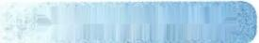**第二十章维生素** · 380

**第一节** **脂溶性维生素** 380

一、维生素A 380

二、维生素D 382

三、维生素E 383

四 、维生素K 384

**第二节** **水溶性维生素** 384

一、维生素B₁ 384

二、维生素B₂ 385

三、维生素PP 386 四 、泛酸 387

五、生物素 387

六、维生素B₆ 388

七、叶酸 389

八、维生素B₁₂ 390

九、维生素C 391

Cbkkyx2018 6kkyx2018

◎ · 420

30 目 录

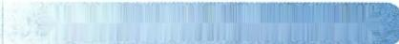**第二十一章钙、磷及微量元素** ○ · 394

**第一节** **钙、磷代谢** 394

一、钙、磷在体内分布及其功能 394

二、钙、磷的吸收与排泄受多种因素影响 395

三、 骨是人体内的钙、磷储库和代谢的主要场所 395

四 、钙、磷代谢主要受三种激素的调节 395

五、钙、磷代谢紊乱可引起多种疾病 396

**第二节** **微量元素** 397

一、铁 397

二、锌 398

三、 铜 399

四 、锰 399

五、 硒 400

六、碘 400

七、钴 401

八、氟 401

九、铬 401

十、钒 402

十一、硅 402

十二、 镍 403

十三、 钼 403

十四、 锡 403

**第二十二章癌基因和抑癌基因** · 405

**第一节** **癌基因** 405

一 、原癌基因是人类基因组中具有正常功能的基因 405

二、某些病毒的基因组中含有癌基因 406

三、原癌基因有多种活化机制 406

四 、原癌基因编码的蛋白质与生长因子密切相关 408

五、癌基因是肿瘤治疗的重要分子靶点 411

**第二节抑癌基因** 411

一、抑癌基因对细胞增殖起负性调控作用 411

二、 抑癌基因有多种失活机制 412

三、抑癌基因在肿瘤发生发展中具有重要作用 413

四 、肿瘤发生发展涉及癌基因和抑癌基因的共同参与 415

**第五篇** **医学分子生物学专题**



**第二十三章** **DNA** **重组和重组** **DNA** **技术**

C@akyx2018

bakyx2018

目 录

31

**第一节** **自然界的** **DNA** **重组和基因转移** 420

一 、同源重组是最基本的DNA 重组方式 420

二、位点特异性重组是发生在特异位点间的DNA 整合 422

三 、转座重组可使基因位移 424

四 、原核细胞可通过接合、转化和转导进行基因转移或重组 425 五、 细菌可通过CRISPR/Cas系统从病毒获得DNA 片段作为获得性免疫

机制 426

**第二节** **重组DNA** **技术** 428

一、重组DNA 技术中常用的工具酶 428

二、重组DNA 技术中常用的载体 430

三、重组DNA 技术的基本原理及操作步骤 431

**第三节** **重组DNA** **技术在医学中的应用** 437

一 、重组 DNA 技术广泛应用于生物制药 437

二、重 组DNA 技术是医学研究的重要技术平台 438

三、重组DNA 技术是基因及其表达产物研究的技术基础 438

**第二十四章常用分子生物学技术的原理及其应用** ◎ · **440**

**第一节** **分子杂交和印迹技术** 440

一、分子杂交和印迹技术的原理 440

二、 印迹技术的类别及应用 440

**第二节** **PCR** **技术的原理与应用** 442

一、PCR 技术的工作原理 442

二、PCR 技术的主要用途 443

三、几种重要的PCR 衍生技术 443

**第三节** **DNA** **测序技术** 445

一 、双脱氧法和化学降解法是经典 DNA 测序方法 445

二、第一代全自动激光荧光DNA 测序仪器基于双脱氧法 446

三、高通量DNA 测序技术使基因测序走向医学实用 447

四 、DNA 测序在医学领域具有广泛应用价值 447

**第四节** **生物芯片技术** 448

一、基因芯片 448

二、蛋白质芯片 449

**第五节** **蛋白质的分离、纯化与结构分析** 449

一、蛋白质沉淀用于蛋白质浓缩及分离 449

二、透析和超滤法去除蛋白质溶液中的小分子化合物 449

三、 电泳分离蛋白质 449

四 、层析分离蛋白质 450

五、蛋白质颗粒沉降行为与超速离心分离 451

六、蛋白质的一级结构分析 451

七、蛋白质的空间结构分析 453

**第六节** **生物大分子相互作用研究技术** 453

一 、蛋白质相互作用研究技术 453

哈 kkyx2018 的 kkyx2018

32 **目** **录**

二、DNA-蛋白质相互作用分析技术 454

**第二十五章基因结构功能分析和疾病相关基因鉴定克隆** · **457**

**第一节** **基因结构分析** 457

一、鉴定基因的顺式元件是了解基因表达的关键 458

二、检测基因的拷贝数是了解基因表达丰度的重要因素 461

三、分析基因表达的产物可采用组学方法和特异性测定方法 462

**第二节** **基因功能研究** 464

一、生物信息学全面了解基因已知的结构和功能 464

二、基因发挥作用的本质是其编码产物的生物化学功能 465

三、 利用工程细胞研究基因在细胞水平的功能 466

四、利用基因修饰动物研究基因在体功能 466

**第三节** **疾病相关基因鉴定和克隆原则** 470

一、鉴定克隆疾病相关基因的关键是确定疾病表型和基因间的实质 联系 471

二、 鉴定克隆疾病相关基因需要多学科多途径的综合策略 471

三、 确定候选基因是多种克隆疾病相关基因方法的交汇 471

**第四节** **疾病相关基因鉴定克隆的策略和方法** 471

一、疾病相关基因鉴定和克隆可采用不依赖染色体定位的策略 472

二、定位克隆是鉴定疾病相关基因的经典方法 474

三、 确定常见病的基因需要全基因组关联分析和全外显子测序 476

四、生物信息数据库贮藏丰富的疾病相关基因信息 477

**第二十六章基因诊断和基因治疗** · 479

**第一节** **基因诊断** 479

一、基因诊断的概念及特点 479

二、基因诊断的样品来源广泛 480

三、基因诊断的基本技术日趋成熟 480

四、基因诊断的医学应用 484

**第二节** **基因治疗** 486

一 、基因治疗的基本策略主要围绕致病基因 486

二、基因治疗的基本程序 487

三、基因治疗的医学应用 489

四、基因治疗的前景与问题 490

**第二十七章组学与系统生物医学** ● 492

**第一节** **基因组学** 492

一、结构基因组学揭示基因组序列信息 492

二、 比较基因组学鉴别基因组的相似性和差异性 493

三 、功能基因组学系统探讨基因的活动规律 494

|  |  |
| --- | --- |
| 的 kkyx2018 | 02kkyx2018 |
| 目 录 | 33 |

四 、ENCODE 计划旨在识别人类基因组所有功能元件 495

**第二节** **转录物组学** 495

一 、转录物组学全面分析基因表达谱 496

二、 转录物组研究采用整体性分析技术 496

三、 转录物组测序和单细胞转录物组分析是转录物组学的核心任务 496

**第三节** **蛋白质组学** 497

一 、蛋白质组学研究细胞内所有蛋白质的组成及其活动规律 497

二、 二维电泳、液相分离和质谱是蛋白质组研究的常用技术 497

**第四节** **代谢组学** 500

一 、代谢组学的任务是分析生物/细胞代谢产物的全貌 500

二、 核磁共振、色谱及质谱是代谢组学的主要分析工具 500

三、 代谢组学技术在生物医学领域具有广阔的应用前景 500

**第五节** **其他组学** 501

一 、糖组学研究生命体聚糖多样性及其生物学功能 501

二、脂组学揭示生命体脂质多样性及其代谢调控 502

**第六节** **系统生物医学及其应用** 503

一 、系统生物医学是以整体性研究为特征的一种整合科学 503

二、分子医学是发展现代医学科学的重要基础 503

三、 精准医学是实现个体化医学的重要手段 505

四 、转化医学是加速基础研究实际应用的重要路径 505

**名词释义** ○。 507

**推荐阅读** ○ · 522

**中英文名词对照索引** ● · 524



**本书测试卷**



**绪** **论**

生物化学(biochemistry)是用化学、物理学和生物学的原理和方法，研究生物体内物质的化学组 成、结构和功能，以及生命活动过程中各种化学变化过程及其与环境之间相互关系的基础生命学科。 生物化学早期主要采用化学、物理学和数学的原理和方法，研究各种形式的生命现象，随着研究的发 展，融入了生理学、细胞生物学、遗传学和免疫学等的理论和技术，加之近年来生物信息学的介入，使 之与众多学科有着广泛的联系和交叉。

20世纪50年代，伴随着(生物)物理学、遗传学、细胞学、生物信息学等学科的发展和渗透，生物 化学发展进入了以研究生物大分子(主要是蛋白质和核酸)的结构与功能、进而阐明生命现象本质为 核心的分子生物学(molecular biology)时期。分子生物学的发展揭示了生命本质的高度有序性和一致 性，是人类在认识论上的重大飞跃。从广义上理解，分子生物学是生物化学的重要组成部分，也被视 作生物化学的发展和延续，因此，分子生物学的飞速发展，无疑为生物化学的发展注入了生机和活力。 近年来迅猛发展的生物化学学科，研究成果累累，促进了相关和交叉学科，特别是医学的发展，已成为 生命科学的重要学科之一。

**第一节** **生物化学与分子生物学发展简史**

生物化学一词出自於德国的Felix H,他于1877年提出“biochemie”一词，译成英语为“biochemis- try”,即生物化学。人们很早就认识到生物化学是关于生物体的组成和功能的研究，但直到19世纪才 真正发展成为一门独立的学科，并在20世纪初期蓬勃发展起来，近50年来又有许多重大的进展和突 破，成为生命科学领域重要的前沿学科之一。20世纪50年代，苏联生物化学家提出，生物化学的发展 可分为叙述生物化学、动态生物化学和机能生物化学三个阶段。第三个阶段正是分子生物学崛起、并 迅速发展成为一门独立学科的阶段，故亦称为分子生物学阶段。

**一、叙述生物化学阶段**

18世纪中叶至20世纪初是生物化学的初期阶段，也称为叙述生物化学阶段，主要研究生物体的 化学组成，并对其进行分离、纯化、合成、结构测定及理化性质的研究。期间的重要贡献有：发现了生 物氧化作用的本质；对脂质、糖类及氨基酸的性质进行了较为系统的研究；发现并分离了核酸；发现了 维生素对人体的作用；从血液中分离了血红蛋白；证实了连接相邻氨基酸的肽键的形成，提出了蛋白 质分子结构的多肽学说；体外合成了尿素、嘌呤和简单的多肽；发现酵母发酵可产生醇并产生CO₂, 酵 母发酵过程中存在“可溶性催化剂”,奠定了酶学的基础等。

**二、动态生物化学阶段**

从20世纪20年代开始，生物化学学科蓬勃发展，开始认识体内各种分子的代谢变化，进入了动 态生物化学阶段。例如：在营养方面，发现了人类必需氨基酸、必需脂肪酸及多种维生素；在内分泌方 面，发现了多种激素，并将其分离、合成；在酶学方面，认识到酶的化学本质是蛋白质，酶晶体制备获得 成功；在物质代谢方面，由于化学分析及核素示踪技术的发展与应用，对生物体内主要物质的代谢途 径已基本确定，包括糖代谢途径的酶促反应过程、脂肪酸β-氧化、尿素合成途径及三羧酸循环等。在

2



2@kkyx2018 ② kkyx2018

**绪** **论**

生物能研究中，提出了生物能产生过程中的ATP 循环学说。在这一阶段， 一些技术方法在生物化学 研究中的应用，如放射性核素标记、电泳和X 射线晶体学等，极大地推动了学科发展。

**三、机能生物化学阶段(分子生物学阶段)**

20世纪后半叶以来，生物化学发展的显著特征是分子生物学的崛起。其间，物质代谢途径的研 究继续发展，并进入合成代谢与代谢调节的研究。

1. 蛋白质结构与生物合成 20世纪50年代初期发现了蛋白质的α-螺旋的二级结构形式；完成 了胰岛素和核糖核酸酶的氨基酸序列分析；发现了转运 RNA 和氨酰-tRNA 合成酶以及它们在蛋白质 合成中的作用，阐明了氨基酸参与蛋白质合成的活化机制；利用X-射线衍射和冷冻电镜技术解析了 烟草花叶病病毒的结构等。

**2.DNA** **双螺旋结构和中心法则** 关于遗传物质DNA 的研究可以看作是第三阶段的标志性研 究。1953年，Watson JD和 Crick FH提出DNA 双螺旋结构模型，为揭示遗传信息传递规律奠定了基 础；同年，BrennerS提出信使RNA 的概念，并证实了其在指导合成蛋白质中的作用；随后，tRNA 的序 列和结构被确立，遗传密码被破译。此后，对DNA 的复制机制、RNA 的转录过程以及蛋白质合成过程 进行了深入研究；通过对大肠杆菌乳糖代谢的研究，阐明了基因通过控制酶的生物合成调节细胞代谢 的模式，提出了操纵子学说。这些成果深化了人们对核酸与蛋白质的关系及其在生命活动中作用的 认识。

**3.** **重组** **DNA技术得到广泛应用** 20世纪70年代，由于DNA 连接酶、限制性内切核酸酶、逆转 录酶以及各种载体的发现和应用，使得重组DNA 技术取得了极大的突破。重组DNA 技术的建立不 仅促进了对基因表达调控机制的研究，而且使人们主动改造生物体成为可能。由此，相继获得了多种 基因工程产品，极大地推动了医药工业和农业的发展。转基因动植物和基因敲除(gene knock-out)动 物模型的成功是重组DNA 技术发展的结果。基因诊断与基因治疗也是重组 DNA 技术在医学领域应 用的重要方面。20世纪80年代，核酶(ribozyme)的发现是人们对生物催化剂认识的补充。聚合酶链 反应技术的发明，使人们有可能在体外高效率扩增 DNA。 这些成果都是分子生物学发展的重大 事件。

**4.** **基因组学及其他组学的研究** 20世纪末启动的人类基因组计划(human genome project)是人 类生命科学中的伟大创举。人类基因组计划是描述人类基因组特征，包括物理图谱、遗传图谱、基因 组DNA 序列测定。2001年2月，人类基因组草图公布；2003年4月，覆盖人常染色体基因组99%序 列的人类基因组图绘制完成。

2003年9月，DNA 元件百科全书(the Encyclopedia of DNA Elements,ENCODE)计划正式启动，其 目的在于鉴定人类基因组中所有的功能片段。

蛋白质组学(proteomics)研究包括阐明蛋白质的定位、结构与功能、相互作用以及特定时空的蛋 白质表达谱等，已成为生物化学的又一研究热点。由于蛋白质具有更为复杂的三维结构，无疑确定人 类所有蛋白质的结构比测定人类基因组序列更具挑战性。

转录物组学(transcriptomics)研究细胞在某一功能状态下基因组转录产生的全部转录物的种类、 结构和功能。 RNA 组学(RNomics)主要研究snmRNA 的种类、结构、功能等，探讨同一生物不同组织 细胞或同一细胞在不同时空状态下snmRNA 的表达谱及其功能的变化及其与蛋白质的相互作用。

代谢组学(metabonomics)研究的是生物体对外源性物质的刺激、环境变化或遗传修饰所作出的所 有代谢应答的全貌和动态变化过程，其研究对象为完整的多细胞生物系统，包括了生命个体与环境的 相互作用。

糖组学(glycomics)主要研究单个生物体所包含的所有聚糖的结构、功能(包括与蛋白质的相互作 用)等生物学作用，糖组学的出现使人类可以更深刻理解第三类生物信息大分子——聚糖在生命活动 中的作用。

kkyx2018 略 kkyx2018

绪 论 3

总之，阐明人类基因组功能是一项多学科的任务，正吸引着生物学、医学、化学、物理、数学、工程 和计算机等领域的学者共同参与，从中整合所有基因组信息，分析各种数据并提取其生物学意义，因 而产生了一门前景广阔的新兴学科——生物信息学(bioinformatics)。尽管生物化学与分子生物学的 发展异常迅速，但人类基因组序列的揭晓仅是序幕而已，生命本质的阐明任重而道远。

**四、** **中国科学家对生物化学发展的贡献**

早在西方生物化学诞生之前，我们的祖先就已在生产、饮食以及医疗等方面积累的丰富的经验， 其中许多成为现代生物化学的发展基础。

公元前22世纪，我国人民已能酿酒，这是我国古代用“曲”作“媒”(即酶)催化谷物淀粉发酵的实 践。周礼中有造酱、制饴的记载，伤寒论中用豆豉作为健胃剂；内经素问中有关于糖的营养价值的记 载，并记载了完全膳食必备的条件，且区分了谷、畜、果、蔬四类食物的营养性质。我们现在也已知道， 古人用于治疗预防“脚气病”“夜盲症”的药品或食品富含维生素B₁ 或维生素A。本草纲目中不仅记 录了上千种的药物，并且对人体的代谢物及分泌物进行了比较详细的记载。

近代生物化学发展时期，我国生物化学家吴宪等在血液化学分析方面，创立了血滤液的制备和血 糖测定法；在蛋白质研究中提出了蛋白质变性学说。我国生物化学家刘思职在免疫化学领域，用定量 分析方法研究抗原抗体反应机制，成为免疫化学的创始人之一。1965年，我国科学家首先采用人工 方法合成了具有生物活性的牛胰岛素，解出了猪胰岛素的晶体结构；1981年，采用了有机合成和酶促 相结合的方法成功地合成了酵母丙氨酰tRNA。 此外，在酶学、蛋白质结构、生物膜结构与功能方面的 研究都有举世瞩目的成就。近年来，我国的基因工程、蛋白质工程、新基因的克隆与功能、疾病相关基 因的定位克隆及其功能研究均取得了重要的成果。特别要指出的是，人类基因组序列草图的完成也 有我国科学家的一份贡献。

**第二节** **当代生物化学与分子生物学研究的主要内容**

生物化学与分子生物学因其应用领域不同，可分为工业、农业、海洋、医学生物化学与分子生物学 等。又可因研究对象不同，分为动物、植物、微生物生物化学与分子生物学等。生物化学与分子生物 学的研究内容十分广泛，包括生物个体的物质结构、化学组成、化学变化、生物合成及其调节，以及这 些物质组成、变化、调节与功能的关系等，从分子水平阐明生物体生命活动的本质和规律。当代生物 化学与分子生物学的研究主要集中在以下几个方面。

**一** **、生物分子的结构与功能**

组成生物个体的化学成分，包括无机物、有机小分子和生物大分子。体内生物大分子的种类繁 多，结构复杂，但其结构有一定的规律性，都是由基本结构单位按一定顺序和方式连接而形成的多聚 体(polymer),分子量一般大于10⁴kD。 核酸、蛋白质、多糖、蛋白聚糖和复合脂质等是体内重要的生物 大分子，它们都是由各自基本组成单位构成的多聚体。例如，由核苷酸作为基本组成单位，通过磷酸 二酯键连接形成多核苷酸——核酸；由氨基酸作为基本组成单位，通过肽键连接形成多肽链——蛋白 质；聚糖也是由一定的基本单位聚合而成。生物大分子的重要特征之一是具有信息功能，由此也称之 为生物信息分子。

对生物大分子的研究，除了确定其一级结构(基本组成单位的种类、排列顺序和方式)外，更重要 的是研究其空间结构及其与功能的关系。分子结构是功能的基础，而功能则是结构的体现。生物大 分子的功能还需通过分子之间的相互识别和相互作用而实现。例如，蛋白质与蛋白质的相互作用在 细胞信号转导中起重要作用；蛋白质与蛋白质、蛋白质与核酸、核酸与核酸的相互作用在基因表达调 控中发挥着决定性作用。由此可见，分子结构、分子识别和分子的相互作用是执行生物信息分子功能



kkyx2018

(kkyx2018

绪 论

4

的基本要素，而这一领域的研究是当今生物化学的热点之一。

**二、物质代谢及其调节**

生命体不同于无生命体的基本特征是新陈代谢。每个个体一刻不停地与外环境进行物质交换， 摄入养料排出废物，以维持体内环境的相对稳定，从而延续生命。据估计，以60岁年龄计算， 一个人 在一生中与环境进行着大量的物质交换，约相当于60000kg水、10000kg糖类、600kg蛋白质以及 1000kg脂质。因此，正常的物质代谢是正常生命过程的必要条件，若物质代谢发生紊乱则可引起疾 病。目前对生物体内的主要物质代谢途径已基本清楚，但仍有众多的问题有待探讨。例如，物质代谢 中的绝大多数化学反应是由酶催化的，酶的结构和酶量的变化对物质代谢的调节起着重要作用。物 质代谢有序性调节的分子机制尚需进一步阐明。此外，细胞信息传递参与多种物质代谢及与其相关 的生长、增殖、分化等生命过程的调节。细胞信息传递的机制及网络也是现代生物化学研究的重要 课题。

**三、基因信息传递及其调控**

基因信息传递涉及遗传、变异、生长、分化等诸多生命过程，也与遗传病、恶性肿瘤、心血管病等多 种疾病的发病机制有关。因此，基因信息的研究在生命科学中的作用越显重要。关于基因信息的研 究，不仅包括DNA 的结构与功能，更重要的是对DNA 复制、基因转录、蛋白质生物合成等基因信息传 递过程的机制及基因表达的时空规律进行研究。目前基因表达调控主要集中在细胞信号转导研究、 转录因子研究和RNA 剪辑研究三个方面。 DNA 重组、转基因、基因敲除、新基因克隆、人类基因组及 功能基因组研究等的发展，将大大推动这一领域的研究进程。

**第三节** **生物化学与分子生物学与其他学科的联系**

**一、生物化学已成为生物学、医学各学科之间相互联系的共同语言**

以研究生命现象与本质为基础的生物学是一个涵盖众多学科的生命科学领域，包括形态学、分类 学、生理学、生物化学、遗传学、生态学等。当今生物化学又是生命科学中进展迅速的重要学科之一， 它的理论和技术已渗透到生物学各学科乃至基础医学和临床医学的各个领域，使之产生了许多新兴 的交叉学科，如分子遗传学、分子免疫学、分子微生物学、分子病理学和分子药理学等。总而言之，生 物化学已成为生物学各学科之间、医学各学科之间相互联系的共同语言。

**二、生物化学为推动医学各学科发展作出了重要的贡献**

生物化学与分子生物学是基础医学的必修课程，讲述正常人体的生物化学以及疾病过程中的生 物化学相关问题，与医学有着紧密的联系。基础医学各学科主要是阐述人体正常、异常的结构与功能 等，临床医学各学科则研究疾病发生、发展机制及诊断、治疗等，而生物化学与分子生物学为医学各学 科从分子水平上研究正常或疾病状态时人体结构与功能乃至疾病预防、诊断与治疗，提供了理论与技 术，对推动医学各学科的新发展作出了重要的贡献。例如，近年来对人们十分关注的心脑血管疾病、 恶性肿瘤、代谢性疾病、免疫性疾病、神经系统疾病等重大疾病进行了分子水平的研究，在疾病的发 生、发展、诊断和治疗方面取得了长足的进步。疾病相关基因克隆、重大疾病发病机制研究、基因芯片 与蛋白质芯片在诊断中的应用、基因治疗以及应用重组 DNA 技术生产蛋白质、多肽类药物等方面的 深入研究，无不与生物化学与分子生物学的理论与技术相关。可以相信，随着生物化学与分子生物学 的进一步发展，将给临床医学的诊断和治疗带来全新的理念。

生物化学与分子生物学的发展推动这些交叉学科发展的同时，也使自身吸取了众学科之长， 更具生命力。随着近代医学的发展，越来越多地将生物化学与分子生物学的理论和技术应用于疾

艺记

Gbkkyx2018 哈 kkyx2018

绪 论 5

病的预防、诊断和治疗，从分子水平探讨各种疾病的发生、发展机制，也已成为当代医学研究的共 同目标。

因此，学习和掌握生物化学知识，除理解生命现象的本质与人体正常生理过程的分子机制外，更 重要的是为进一步学习基础医学其他各课程和临床医学打下扎实的生物化学基础。

(周春燕 药立波)



6晒kkyx2018 略 kkyx2018



**第一篇**

**生物大分子结构与功能**

本篇讨论生命体内重要生物大分子的结构与功能，包括蛋白质、核酸、酶和聚糖，共四章。

众所周知，机体是由数以亿万计分子量大小不等的分子组成。参与机体构成并发挥重要 生理功能的生物大分子通常都具有一定的分子结构规律，即由一定的基本结构单位，按一定的 排列顺序和连接方式而形成的多聚体。蛋白质和核酸是体内主要的生物大分子，各自有其结 构特征，并分别行使不同的生理功能。核酸具有传递遗传信息等功能，而蛋白质几乎涉及所有 的生理过程。两者的存在与配合，是诸如遗传、繁殖、生长、运动、物质代谢等生命现象的基础。 因此研究机体的分子结构与功能必须先深入了解这两类生物大分子。

酶是由活细胞产生的具有催化活性和专一性的生物分子(蛋白质、RNA、DNA), 其中绝大 部分酶是蛋白质。酶是生物体内的催化剂，体内几乎所有的化学反应都由特异性的酶来催化， 这为生物体能进行如此复杂而周密的新陈代谢及其精细的时空调节，提供了基本保证。绝大 多数的酶的本质是蛋白质，酶的催化作用有赖于酶分子的一级结构及空间结构的完整。能使 蛋白质变性的因素也能使酶变性。若酶分子变性或亚基解聚均可能导致酶活性丧失。

聚糖是继蛋白质、核酸后被重视的结构复杂且有规律可循的重要分子之一，与蛋白质、脂 质等构成复合糖类，如糖蛋白、蛋白多糖、糖脂，在各种生命活动发挥作用。

学习这一部分内容时，要重点掌握上述生物体内重要分子的结构特性、功能及基本的理化 性质与应用，这对理解生命的本质具有重要意义，也为后续课程的学习打下基础。例如蛋白质 与DNA, 尽管这两类生物大分子有不同的结构，但其中都含有螺旋结构。认真分析比较这两种 螺旋结构的特点及区别，有助于在分子水平上理解DNA 与蛋白质的结构与功能。

(汤其群)





**第一章蛋白质的结构与功能**

蛋白质是生命活动的最主要的载体，更是功能执行者。因此，蛋白质是生物体内最重要的生物大 分子之一。早在1838年，荷兰科学家G.J. Mulder引 入“protein”(源自希腊字proteios,意为primary) 一词来表示这类分子。1833年从麦芽中分离淀粉酶，随后从胃液中分离到类似胃蛋白酶的物质，推 动了以酶为主体的蛋白质研究；1864年，血红蛋白被分离并结晶；19世纪末，证明蛋白质由氨基酸组 成，并利用氨基酸合成了多种短肽；20世纪初，应用X 线衍射技术发现了蛋白质的二级结构—— α-螺 旋，以及完成了胰岛素一级结构测定；20世纪中叶各种蛋白质分析技术相继建立，促进了蛋白质研究 迅速发展；1962年，确定了血红蛋白的四级结构；20世纪90年代以后，随着人类基因组计划实施，功 能基因组与蛋白质组计划的展开，特别是对蛋白质复杂多样的结构功能、相互作用与动态变化的深入 研究，使蛋白质结构与功能的研究达到新的高峰。

**第一节** **蛋白质的分子组成**

生物体结构越复杂，其蛋白质种类和功能也越繁多。具有复杂空间结构的蛋白质(protein)不仅 是生物体的重要结构物质之一，而且承担着各种生物学功能，其动态功能包括化学催化反应、免疫反 应、血液凝固、物质代谢调控、基因表达调控和肌收缩等功能；就其结构功能而言，蛋白质提供结缔组 织和骨的基质、形成组织形态等。显而易见，普遍存在于生物界的蛋白质是生物体的重要组成成分和 生命活动的基本物质基础，也是生物体中含量最丰富的生物大分子(biomacromolecule),约占人体固体 成分的45%,而在细胞中可达细胞干重的70%以上。蛋白质分布广泛，几乎所有的器官组织都含有 蛋白质。 一个真核细胞可有数万种蛋白质，各自有特殊的结构和功能。

尽管蛋白质的种类繁多，结构各异，但元素组成相似，主要有碳(50%～55%)、氢(6%～7%)、氧 (19%～24%)、氮(13%～19%)和硫(0～4%)。有些蛋白质还含有少量磷或金属元素铁、铜、锌、锰、 钴、钼等，个别蛋白质还含有碘。各种蛋白质的含氮量很接近，平均为16%。由于蛋白质是体内的主 要含氮物质，因此测定生物样品的含氮量就可按下式推算出蛋白质大致含量：

每克样品含氮克数×6.25×100=100g 样品中蛋白质含量(g%)

**一、L-** **α-氨基酸是蛋白质的基本结构单位**

人体内蛋白质是以20种氨基酸(amino acid)为原料合成的多聚体，因此氨基酸是组成蛋白质的 基本单位，只是不同蛋白质的各种氨基酸的含量与排列顺序不同而已。蛋白质受酸、碱或蛋白酶作用 而水解产生游离氨基酸。存在于自然界中的氨基酸有300余种，参与蛋白质合成的氨基酸一般有20 种，通常是L- α-氨基酸(除甘氨酸外)。(动画1-1“L 型氨基酸3D 结构展示”)

由图1-1可见，连在—COO” 基上的碳称为α-碳原子，为不对称碳原子(甘氨酸除外),不同的氨基 酸其侧链(R) 结构各异。

除了20种基本的氨基酸外，近年发现硒代半胱氨酸在某些情况下也可用于合成蛋白质。硒代 半胱氨酸从结构上来看，硒原子替代了半胱氨酸分子中的硫原子。硒代半胱氨酸存在于少数天然

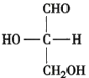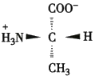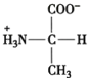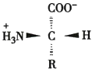的 kkyx2018

题kkyx2018

9

第一章 蛋白质的结构与功能

蛋白质中，包括过氧化物酶和电子传递链中的还原酶 等。硒代半胱氨酸参与蛋白质合成时，并不是由目前已 知的密码子编码，具体机制尚不完全清楚。另外在产甲 烷菌的甲胺甲基转移酶中发现了吡咯赖氨酸。 D 型氨基 酸至今仅发现于微生物膜内的D-谷氨酸、个别抗生素中 (例如短杆菌肽含有D-苯丙氨酸)及低等生物体内(例如 蚯蚓 D-丝氨酸)。(动画1-2“D 型 氨 基 酸 3D 结构展 示”)

L-丙氨酸

L-甘油醛

体内也存在若干不参与蛋白质合成但具有重要生理 作用的L- α-氨基酸，如参与合成尿素的鸟氨酸(ornithine)、 瓜氨酸(citrulline)和精氨酸代琥珀酸(argininosuccinate)。

L-丙氨酸

图1-1

L-氨基酸通式 (R 为侧链)

L-甘油醛和L-氨基酸

**二、氨基酸可根据其侧链结构和理化性质进行分类**

20种氨基酸根据其侧链的结构和理化性质可分成5类：①非极性脂肪族氨基酸；②极性中性氨 基酸；③芳香族氨基酸；④酸性氨基酸；⑤碱性氨基酸(表1-1)。

**结构式**

1.非极性脂肪族氨基酸

H-CH—COO

NH₃*

CH₃—CH—COO

NH₃⁺

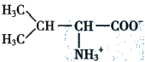

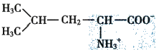

CH₃

CH₂

CH→CH—COO

CH₃ NH₃

**表1-1**

**中文名**

甘氨酸

丙氨酸

缬氨酸

亮氨酸

异亮氨酸

**氨基酸分类**

**英文名**

Glycine

Alanine

Valine

Leucine

Isoleucine

缩 写

符 号 **等电点(pl)**

Gly

G

5.97

Ala

A

6.00

Val

V 5.96

Leu

L

5.98

lle

I

6.02

C00

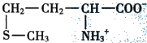

2.极性中性氨基酸

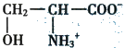

CH₂—CH—COO⁻

SH NH₃

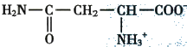

脯氨酸

甲硫氨酸

丝氨酸

半胱氨酸

天冬酰胺

Proline

Methionine

Serine

Cysteine

Asparagine

Pro

Met

Ser

Cys

Asn

P

M

S

C

N

6.30

5.74

5.68

5.07

5.41

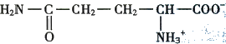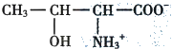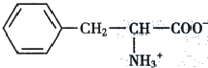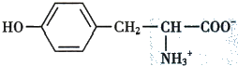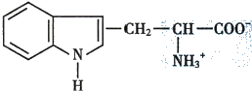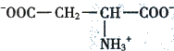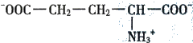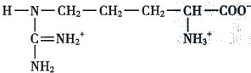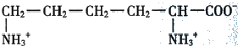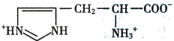

凸 kkyx2018 的 kkyx2018

**10** 第一篇 生物大分子结构与功能

续表

|  |
| --- |
| 结构式 中文名 英文名 缩写 **符号** 等电点(pl) |

谷氨酰胺

苏氨酸

3.含芳香环的氨基酸

苯丙氨酸

酪氨酸

色氨酸

4.酸性氨基酸

天冬氨酸

谷氨酸

5.碱性氨基酸

精氨酸

赖氨酸

组氨酸

Glutamine

Threonine

Phenylalanine

Tyrosine

Tryptophan

Aspartic acid

Glutamic acid

Arginine

Lysine

Histidine

Gln

Thr

Phe

Tyr

Trp

Asp

Glu

Arg

Lys

His

Q

T

F

Y

W

D

E

R

K

H

5.65

5.60

5.48

5.66

5.89

2.97

3.22

10.76

9.74

7.59

一般而言，非极性脂肪族氨基酸在水溶液中的溶解度小于极性中性氨基酸；芳香族氨基酸中苯基 的疏水性较强，酚基和吲哚基在一定条件下可解离；酸性氨基酸的侧链都含有羧基；而碱性氨基酸的 侧链分别含有氨基、胍基或咪唑基。

脯氨酸和半胱氨酸结构较为特殊。脯氨酸应属亚氨基酸，N 在杂环中移动的自由度受限制，但其 亚氨基仍能与另一羧基形成肽键。脯氨酸在蛋白质合成加工时可被修饰成羟脯氨酸；半胱氨酸巯基 失去质子的倾向较其他氨基酸为大，其极性最强；2个半胱氨酸通过脱氢后以二硫键相连接，形成胱 氨酸(图1-2)。蛋白质中有不少半胱氨酸以胱氨酸形式存在。

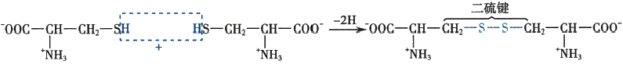

笔记

半胱氨酸

半胱氨酸

图1-2 胱氨酸和二硫键

胱氨酸



光密度

gkyx2018

第 一 章 蛋白质的结构写功能

在蛋白质翻译后的修饰过程中，脯氨酸和赖氨酸可分别被羟化为羟脯氨酸和羟赖氨酸。蛋白质 分子中20种氨基酸残基的某些基团还可被甲基化、甲酰化、乙酰化、异戊二烯化和磷酸化等。这些翻 译后修饰，可改变蛋白质的溶解度、稳定性、亚细胞定位和与其他细胞蛋白质相互作用的性质等，体现 了蛋白质生物多样性的一个方面。

三 、氨基酸具有共同或特异的理化性质

(一)氨基酸具有两性解离的性质

由于所有氨基酸都含有碱性的α-氨基和酸性的α-羧基，可在酸性溶液中与质子(H*) 结合呈带正 电荷的阳离子(一NH₃*), 也可在碱性溶液中与 OH~结合，失去质子变成带负电荷的阴离子 (—COO⁻), 因此氨基酸是一种两性电解质，具有两性解离的特性。氨基酸的解离方式取决于其所处

溶液的酸碱度。在某一pH 的溶液中，氨基酸解离成阳离子 和阴离子的趋势及程度相等，成为兼性离子，呈电中性，此时 溶液的 pH 称为该氨基酸的等电点(amino acid isoelectric point,pI)。

通常氨基酸的pI 是由α-羧基和α-氨基的解离常数的 负对数pK₁和 pK₂决定的。 pI 计算公式为： 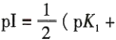 pK₂)。如丙氨酸pK-COOH=2.34,pK-NH₂=9.69, 所以丙 氨酸的 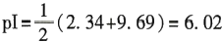。若一个氨基酸有3个可 解离基团，写出它们电离式后取兼性离子两边的pK 的平均 值，即为此氨基酸的pl。

(二)含共轭双键的氨基酸具有紫外线吸收性质

根据氨基酸的吸收光谱，含有共轭双键的色氨酸、酪氨 酸的最大吸收峰在280nm 波长附近(图1-3)。由于大多数 蛋白质含有酪氨酸和色氨酸残基，所以测定蛋白质溶液 280nm 的光吸收值，是分析溶液中蛋白质含量的快速简便的 方法。

(三)氨基酸与茚三酮反应生成蓝紫色化合物

茚三酮反应(ninhydrinreaction)指的是茚三酮水合物在

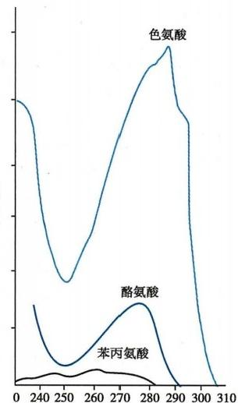

波长(nm)

图1-3 芳香族氨基酸的紫外线吸收

弱酸性溶液中与氨基酸共加热时，氨基酸被氧化脱氨、脱羧，而茚三酮水合物被还原，其还原物可与氨基 酸加热分解产生的氨结合，再与另一分子茚三酮缩合成为蓝紫色的化合物，此化合物最大吸收峰在570nm 波长处。由于此吸收峰值的大小与氨基酸释放出的氨量成正比，因此可作为氨基酸定量分析方法。

四 、氨基酸通过肽键连接而形成蛋白质或肽

早在1890—1910年间，德国化学家E. Fischer 已充分证明蛋白质中的氨基酸相互结合而生成肽 (peptide), 例如1分子甘氨酸的α-羧基和1分子甘氨酸的α-氨基脱去1分子水缩合成为甘氨酰甘氨 酸，这是最简单的肽，即二肽。在甘氨酰甘氨酸分子中连接两个氨基酸的酰胺键称为肽键(peptide bond)(图1-4)。二肽通过肽键与另一分子氨基酸缩合生成三肽。此反应可继续进行，依次生成四 肽、五肽……一般而言，由2～20个氨基酸相连而成的肽称为寡肽(oligopeptide),而更多的氨基酸相 连而成的肽称为多肽(polypeptide)。 多肽链有两端，其游离α-氨基的一端称氨基末端(amino terminal)或N-端，游离α-羧基的一端称为羧基末端(carboxyl terminal) 或 C-端。肽链中的氨基酸分子 因脱水缩合而基团不全，被称为氨基酸残基(amino acid residue)。

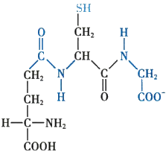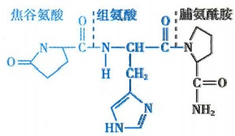

12

第一篇 生物大分子结构与功能

吗kkyx2018

bkkyx2018

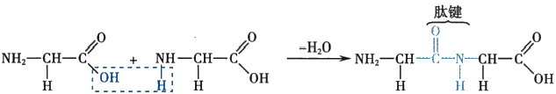

甘氨酸 甘氨酸 甘氨酰甘氨酸

图1-4 肽与肽键

蛋白质是由许多氨基酸残基组成、折叠成特定的空间结构、并具有特定生物学功能的多肽。 一般 而论，蛋白质的氨基酸残基数通常在50个以上，50个氨基酸残基以下则仍称为多肽。例如，常把由 39个氨基酸残基组成的促肾上腺皮质激素称作为多肽，而把含有51个氨基酸残基、分子量为5733的 胰岛素称作蛋白质。

**五、生物活性肽具有生理活性及多样性**

人体内存在许多具有生物活性的低分子量的肽，有的仅三肽，有的属寡肽或多肽，在代谢调节、神 经传导等方面起着重要的作用。随着肽类药物的发展，许多化学合成或重组DNA 技术制备的肽类药 物和疫苗已在疾病预防和治疗方面取得成效。

**1.** **谷胱甘肽** 谷胱甘肽(glutathione,GSH) 是由谷氨酸、半胱氨酸和甘氨酸组成的三肽。第一个 肽键是非α肽键，由谷氨酸γ-羧基与半胱氨酸的氨基组成(图1-5),分子中半胱氨酸的巯基是该化合 物的主要功能基团。 GSH 的巯基具有还原性，可作为体内重要的还原

剂保护体内蛋白质或酶分子中巯基免遭氧化，使蛋白质或酶处在活性

状态。在谷胱甘肽过氧化物酶的催化下，GSH 可还原细胞内产生的

H₂O₂, 使其变成H₂O, 与此同时，GSH 被氧化成氧化型谷胱甘肽(GSSG)

(图1-6),后者在谷胱甘肽还原酶催化下，再生成 GSH。 此外，GSH 的

巯基还有嗜核特性，能与外源的嗜电子毒物如致癌剂或药物等结合，从

而阻断这些化合物与DNA、RNA 或蛋白质结合，以保护机体免遭毒物

损害。

图1-5 谷胱甘肽

2. 多肽类激素及神经肽体 内有许多激素属寡肽或多肽，例如属

于下丘脑-垂体-肾上腺皮质轴的催产素(9肽)、加压素(9肽)、促肾上腺皮质激素(39肽)、促甲状腺 素释放激素(3肽)等。促甲状腺素释放激素是一个特殊结构的三肽(图1-7),其N-端的谷氨酸环化 成为焦谷氨酸(pyroglutamic acid),C-端的脯氨酸残基酰化成为脯氨酰胺，它由下丘脑分泌，可促进腺 垂体分泌促甲状腺素。

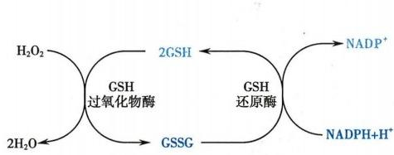

图1-7 促甲状腺素释放激素的结构

图1-6 GSH 与GSSG 间的转换

有一类在神经传导过程中起信号转导作用的肽类被称为神经肽(neuropeptide)。 较早发现的有 脑啡肽(5肽)、β- 内啡肽(31肽)和强啡肽(17肽)等。近年还发现孤啡肽(17肽),其一级结构类似于 强啡肽。它们与中枢神经系统产生痛觉抑制有密切关系。因此很早就被用于临床的镇痛治疗。除此 以外，神经肽还包括P 物质(10肽)、神经肽Y 等。随着脑科学的发展，相信将发现更多的在神经系统 中起着重要作用的生物活性肽或蛋白质。

笔记



第一章 蛋白质的结构写功能 1 3 %

**第二节** **蛋白质的分子结构**

蛋白质分子是由许多氨基酸通过肽键相连形成的生物大分子。人体内具有生理功能的蛋白质大 都是有序结构，每种蛋白质都有其一定的氨基酸种类、组成百分比、氨基酸排列顺序以及肽链空间的 特定排布位置。因此由氨基酸排列顺序及肽链的空间排布等所构成的蛋白质分子结构，才真正体现 蛋白质的个性，是每种蛋白质具有独特生理功能的结构基础。由于参与蛋白质生物合成的氨基酸有 20种，且蛋白质的分子量均较大，因此蛋白质的氨基酸排列顺序和空间位置几乎是无穷尽的，足以为 人体多达数以万计的蛋白质提供各异的氨基酸序列和特定的空间结构，使蛋白质完成生命所赋予的 数以千万计的生理功能。

1952年丹麦科学家L.Linderstrom建议将蛋白质复杂的分子结构分成4个层次，即一级、二级、三 级、四级结构，后三者统称为高级结构或空间构象(conformation)。 蛋白质的空间构象涵盖了蛋白质 分子中的每一原子在三维空间的相对位置，它们是蛋白质特有性质和功能的结构基础。但并非所有 的蛋白质都有四级结构，由一条肽链形成的蛋白质只有一级、二级和三级结构，由2条或2条以上肽 链形成的蛋白质才有四级结构。

**一、氨基酸的排列顺序决定蛋白质的一级结构**

蛋白质一级结构是理解蛋白质结构、作用机制以及生理功能的必要基础。在蛋白质分子中，从 N-端至C-端的氨基酸排列顺序称为蛋白质一级结构(protein primary structure)。蛋白质一级结构中的 主要化学键是肽键；此外，蛋白质分子中所有二硫键的位置也属于一级结构范畴。牛胰岛素是第一个 被测定一级结构的蛋白质分子，由英国化学家F.Sanger于1953年完成，因此他于1958年获得诺贝尔 化学奖。图1-8为牛胰岛素的一级结构，胰岛素有A 和B 二条多肽链，A 链有21个氨基酸残基，B 链 有30个氨基酸残基。如果把氨基酸序列(amino acid sequence)标上数码，应以氨基末端为1号，依次 向羧基末端排列。牛胰岛素分子中有3个二硫键，1个位于A 链内，称为链内二硫键，由A 链的第6 位和第11位半胱氨酸的巯基脱氢而形成，另2个二硫键位于A、B两链间(图1-8),称为链间二硫键。

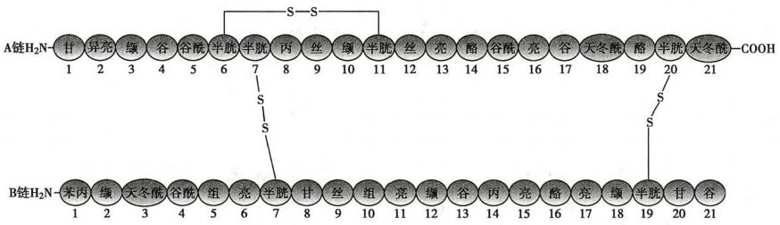

酯人 苏)  赣( 西) -COOH

22 23 24 25 26 2728 29 30

图1-8 牛胰岛素的一级结构

体内种类繁多的蛋白质，其一级结构各不相同， 一级结构是蛋白质空间构象和特异生物学功能的 基础。然而，随着对蛋白质结构研究的深入，已认识到蛋白质一级结构并不是决定蛋白质空间构象的 唯一因素。

目前已知一级结构的蛋白质数量已相当可观，并且还以更快的速度增加。国际互联网有若干重 要的蛋白质数据库(updated protein database),例如EMBL(European Molecular Biology Laboratory Data



**14** 第一篇 生物大分子结构与功能 咽 kkyx2018 kkyx2018

Library)、Genbank(Genetic Sequence Databank)和PIR(Protein Identification Resource Sequence Database) 等，收集了大量最新的蛋白质一级结构及其他资料，为蛋白质结构与功能的深入研究提供了便利。

**二、** **多肽链的局部有规则重复的主链构象为蛋白质二级结构**

蛋白质二级结构(protein secondary structure)是指蛋白质分子中某一段肽链的局部空间结构，也 就是该段肽链主链骨架原子的相对空间位置，并不涉及氨基酸残基侧链的构象。所谓肽链主链骨架 原子即N (氨基氮原子)、C。(α-碳原子)和C (羰基碳原子)3个原子依次重复排列。蛋白质二级结构 主要包括α-螺旋、β-折叠、β-转角和Ω环。由于蛋白质的分子量硕大，因此， 一个蛋白质分子可含有 多种二级结构或多个同种二级结构，而且在蛋白质分子内空间上相邻的2个以上的二级结构还可协 同完成特定的功能。

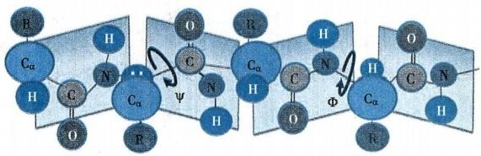

图1-9 肽键与肽单元

N 与C。的键角以φ表示，C。与C 的键旋转角度以ψ表示

(一)参与肽键形成的6个原子在同一平面上

20世纪30年代末，L. Pauling和 R.B. Corey应用X-射线衍射技术研究氨基酸和寡肽的晶体结

笔记

构，其目的是要获得一组标准键长和键角，以

推导肽的构象，最终提出了肽单元(peptide

unit)概念。参与肽键的6个原子C。、C、O、

N、H、C。2位于同一平面，C。₁和 C。2在平面上

所处的位置为反式(trans)构型，此同一平面

上的6个原子构成了所谓的肽单元(图1-

9)。其中肽键(C—N) 的键长为0.132nm,该

键长介于 C—N 的单键长(0.149nm) 和双键

长(0.127nm) 之间，所以有一定程度双键性

能，不能自由旋转。而 C.分别与N 和 C ( 羰

基碳)相连的键都是典型的单键，可以自由

旋转，N 与 C。的键角以φ表示，C.与 C 的键

旋转角度以ψ表示(图1-9)。也正由于肽单

元上C.原子所连的两个单键的自由旋转角

度，决定了两个相邻的肽单元平面的相对空

间位置。

**(二)α-螺旋是常见的蛋白质二级结构**

Pauling和 Corey根据实验数据提出了两

种肽链局部主链原子的空间构象的分子模

型，称为α-螺旋(α-helix)和β-折叠(β-

pleated sheet),它们是蛋白质二级结构的主

要形式。在α-螺旋结构(图1-10)中，多肽链

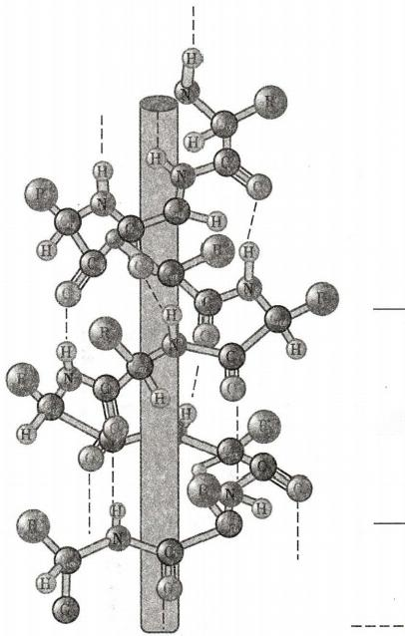0.54nm 3.6个残基

氢键

图1 - 10 α-螺旋



**第一章** **蛋白质的结构与功能** u15

的主链围绕中心轴作有规律的螺旋式上升，螺旋的走向为顺时针方向，即所谓右手螺旋，其ψ为-47°, φ为-57°,氨基酸侧链伸向螺旋外侧。每3.6个氨基酸残基螺旋上升一 圈(即旋转360°),螺距为 0.54nm。α-螺旋的每个肽键的N—H 和第四个肽键的羰基氧形成氢键，氢键的方向与螺旋长轴基本 平行。(动画1-3“α-螺旋3D 结构展示”)

一般而言，20种氨基酸均可参与组成α-螺旋结构，但是Ala、Glu、Leu和 Met 比 Gly、Pro、Ser及 Tyr 更常见。在蛋白质表面存在的α-螺旋，常具有两性特点，即由3至4个疏水氨基酸残基组成的肽段与 由3～4个亲水氨基酸残基组成的肽段交替出现，致使α-螺旋的一侧为疏水性氨基酸，另一侧为亲水 性氨基酸，使之能在极性或非极性环境中存在。这种两性α-螺旋可见于血浆脂蛋白、多肽激素和钙 调蛋白激酶等。肌红蛋白和血红蛋白分子中有许多肽链段落呈α-螺旋结构。毛发的角蛋白、肌组织 的肌球蛋白以及血凝块中的纤维蛋白，它们的多肽链几乎全长都卷曲成α-螺旋。数条α-螺旋状的多 肽链可缠绕起来，形成缆索，从而增强其机械强度，并具有可伸缩性(弹性)。

**(三)β-折叠使多肽链形成片层结构**

β-折叠与α-螺旋的形状截然不同，呈折纸状。在β-折叠结构(图1-11)中，多肽链充分伸展，每个 肽单元以C.为旋转点，依次折叠成锯齿状结构，氨基酸残基侧链交替地位于锯齿状结构的上下方。 所形成的锯齿状结构一般比较短，只含5～8个氨基酸残基。 一条肽链内的若干肽段的锯齿状结构可 平行排列，分子内相距较远的两个肽段可通过折叠而形成相同走向，也可通过回折而形成相反走向。 走向相反时，两个反平行肽段的间距为0.70nm, 并通过肽链间的肽键羰基氧和亚氨基氢形成氢键，来 稳固β-折叠结构，蚕丝蛋白几乎都是β-折叠结构，许多蛋白质既有α-螺旋又有β-折叠结构。(动画 1-4“β-折叠3D 结构展示”)

**(四)β-转角和Ω-环存在于球状蛋白质中**

除α-螺旋和β-折叠外，蛋白质二级结构还包括β-转角(β-turn)(图1- 12)和Ω环(Ωloop)。β-转 角常发生于肽链进行180°回折时的转角上。β-转角通常由4个氨基酸残基组成，其第一个残基的羰 基氧(O) 与第四个残基的氨基氢(H) 可形成氢键。β-转角的结构较特殊，第二个残基常为脯氨酸，其 他常见残基有甘氨酸、天冬氨酸、天冬酰胺和色氨酸。有2种类型的β-转角，分别是转角I 和转角Ⅱ。 I 型β转角和Ⅱ型β转角非常相似，只是其中肽键的二面角ψ和①角有所不同。Ⅱ型β转角的第3 个残基往往是甘氨酸。

Ω环是存在于球状蛋白质中的一种二级结构。这类肽段形状象希腊字母Ω,所以称Ω环。Ω环 这种结构总是出现在蛋白质分子的表面，而且以亲水残基为主，在分子识别中可能起重要作用。

**(五)氨基酸残基的侧链影响二级结构的形成**

蛋白质二级结构是以一级结构为基础的。 一段肽链其氨基酸残基的侧链适合形成α-螺旋或β-

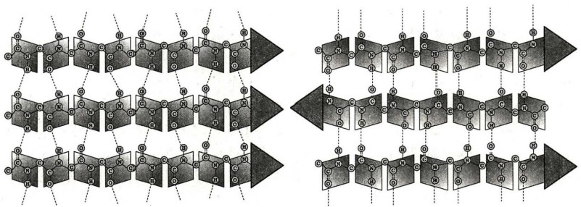

平行

反平行

氢键

图1-11 β-折叠

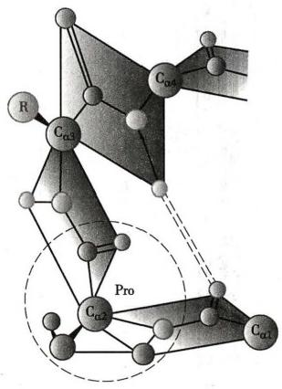

**第一篇** **生物大分子结构与功能** kkyx2018 C@kkyx2018

16

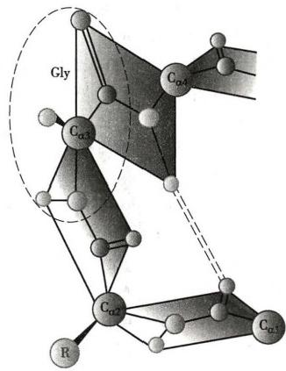

I型β转角

Ⅱ型β转角

**图1-12**

**β-转角**

折叠，它就会出现相应的二级结构。例如一段肽链有多个谷氨酸或天冬氨酸残基相邻，则在pH 7.0 时这些残基的游离羧基都带负电荷，彼此相斥，妨碍α-螺旋的形成。同样，多个碱性氨基酸残基在一 肽段内，由于正电荷相斥，也妨碍α-螺旋的形成。此外天冬酰胺、亮氨酸的侧链很大，也会影响α-螺 旋形成。脯氨酸的N 原子在刚性的五元环中，其形成的肽键N 原子上没有H, 所以不能形成氢键，结 果肽链走向转折，不形成α-螺旋。形成β-折叠的肽段，氨基酸残基的侧链要比较小，能容许两条肽段 彼此靠近。

**三、多肽链进一步折叠成蛋白质三级结构**

**(一)三级结构是指整条肽链中全部氨基酸残基的相对空间位置**

蛋白质三级结构(protein tertiary structure)是指整条肽链中全部氨基酸残基的相对空间位置，也 就是整条肽链所有原子在三维空间的排布位置。已知球状蛋白质的三级结构有某些共同特征，如折 叠成紧密的球状或椭球状；含有多种二级结构并具有明显的折叠层次，即一级结构上相邻的二级结构 常在三级结构中彼此靠近并形成超二级结构，进一步折叠成相对独立的三维空间结构；以及疏水侧链 常分布在分子内部等。

肌红蛋白是由153个氨基酸残基构成的单一肽链蛋白质，含有1个血红素辅基。图1-13显示肌 红蛋白的三级结构。肌红蛋白分子中α-螺旋占75%,构成A 至 H8 个螺旋区，两个螺旋区之间有一 段柔性连接肽，脯氨酸位于转角处。由于侧链 R 基团的相互作用，多肽链缠绕，形成一个球状分子 (4.5nm×3.5nm×2.5nm),球表面主要有亲水侧链，疏水侧链位于分子内部。蛋白质三级结构的形成 和稳定主要靠次级键如疏水键、盐键、氢键和范德华力(van der Waals force)等(图1-14)。

**(二)结构模体可由2个或2个以上二级结构肽段组成**

结构模体(structural motif)是蛋白质分子中具有特定空间构象和特定功能的结构成分。 一个 模体总有其特征性的氨基酸序列，并发挥特殊的功能。 一般而言，常见的结构模体可以有以下几 种形式：α-螺旋- β-转角(或环)- α-螺旋模体(见于多种DNA 结合蛋白);链- β-转角-链(见于反平行 β-折叠的蛋白质);链- β-转角- α-螺旋- β-转角-链模体(见于多种α-螺旋/β-折叠蛋白质)。在这些结 构模体中，β-转角常为含3～4个氨基酸残基的片段；而环(loop)为较大的片段，常连接非规则的二 级结构。

第一章 蛋白质的结构与功能 承

(a)

(b)

图1-13 肌红蛋白中血红素与肽链的关系

(a)肌红蛋白；(b)结合氧示意图

图1-14 维持蛋白质分子构象的各种化学键

(a)氢键；(b) 离子键；(c)疏水键

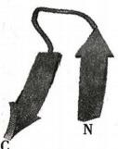

**18**

第一篇

生物大分子结构与功能

@kkyx2018

kkyx2018

在许多蛋白质分子中，可由2个或2个以上具有二级结构的肽段在空间上相互接近，形成一个有 规则的二级结构组合，称为超二级结构，此概念由M.G. Rossman于1973年提出。目前已知的二级结 构组合有αα、βaβ、Bβ等几种形式(图1-15)。研究发现，α-螺旋之间、β-折叠之间以及α-螺旋与β-折 叠之间的相互作用，主要是由非极性氨基酸残基参与的。

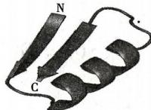

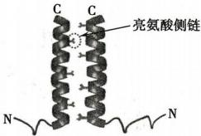(c)

(a)

(b)

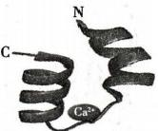

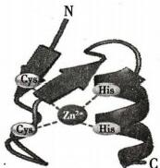(e)

(d)

图1-15 蛋白质超二级结构与模体

(a)βαβ;(b)ββ;(c)亮氨酸拉链；(d)α-螺旋-环- α-螺旋；(e)锌指结构

亮氨酸拉链( leucine zipper)(图1-15c)是出现在DNA 结合蛋白和其他蛋白质中的一种结构模 体。当来自同一个或不同多肽链的两个两用性的α-螺旋的疏水面(常含有亮氨酸残基)相互作用形 成一个圈对圈的二聚体结构，亮氨酸有规律地每隔6个氨基酸就出现一次，亮氨酸拉链常出现在真核 生物DNA 结合蛋白的C-端，往往与癌基因表达调控功能有关。

在许多钙结合蛋白分子中通常有一个结合钙离子的模体，它由螺旋-环-螺旋( helix-loop-helix) 三个肽段组成(图1-15d), 在环中有几个恒定的亲水侧链，侧链末端的氧原子通过氢键而结合钙离 子。近年发现的锌指(zinc finger)结构也是一个常见的模体例子，它由1个α-螺旋和2个反平行的 β-折叠三个肽段组成(图1-15e),具有结合锌离子功能。该模体的N-端有1对半胱氨酸残基，C-端 有1对组氨酸残基，此4个残基在空间上形成一个洞穴，恰好容纳1个Zn²+。 由于Zn²*可稳固模体 中的α-螺旋结构，使此α-螺旋能镶嵌于DNA 的大沟中，因此含锌指结构的蛋白质都能与DNA 或 RNA 结合(动画1-5“锌指结构3D 结构展示”)。可见结构模体的特征性空间构象是其特殊功能的 结构基础。

**(三)结构域是三级结构层次上具有独立结构与功能的区域**

分子量较大的蛋白质常可折叠成多个结构较为紧密且稳定的区域，并各行其功能，称为结构域 (domain)。 大多数结构域含有序列上连续的100～200个氨基酸残基，若用限制性蛋白酶水解，含多 个结构域的蛋白质常分解出独立的结构域，而各结构域的构象可以基本不改变，并保持其功能。超二 级结构则不具备这种特点。因此，结构域也可看作是球状蛋白质的独立折叠单位，有较为独立的三维 空间结构。

例如，由2个亚基构成的3-磷酸甘油醛脱氢酶，每个亚基由2个结构域组成，N-端第1～146个氨 基酸残基形成的第一个结构域能与NAD* 结合，第二个结构域(第147～333氨基酸残基)与底物3-磷 酸甘油醛结合(图1-16)。有些蛋白质各结构域之间接触较紧密，从结构上很难划分，因此，并非所有 蛋白质的结构域都明显可分。

记



第一章 蛋白质的结构与功能 y:1.9

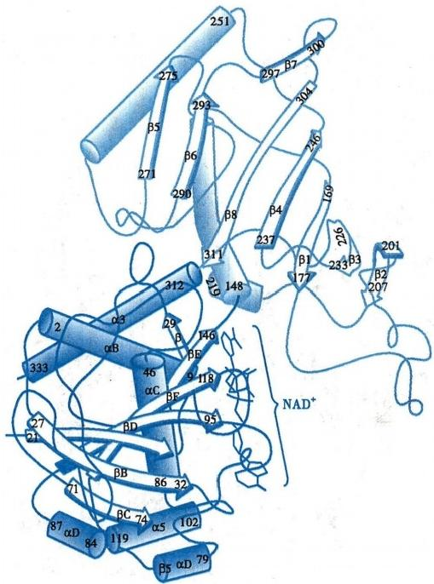

**图1-16** **3-磷酸甘油醛脱氢酶亚基的结构示意图**

**(四)蛋白质的多肽链须折叠成正确的空间构象**

理论上讲，如果蛋白质的多肽链随机折叠，可能产生成千上万种可能的空间构象。而实际上，蛋 白质合成后，在一定的条件下，可能只形成一种正确的空间构象。除一级结构为决定因素外，还需要 在一类称为分子伴侣(molecular chaperone)的蛋白质辅助下，合成中的蛋白质才能折叠成正确的空间 构象(见第十五章)。只有形成正确的空间构象的蛋白质才具有生物学功能。

**四、含有两条以上多肽链的蛋白质可具有四级结构**

体内许多功能性蛋白质含有两条或两条以上多肽链。每一条多肽链都有其完整的三级结构，称为 亚基(subunit),亚基与亚基之间呈特定的三维空间排布，并以非共价键相连接。蛋白质分子中各个亚基 的空间排布及亚基接触部位的布局和相互作用，称为蛋白质四级结构(protein quaternary structure)。

在四级结构中，各亚基间的结合力主要是氢键和离子键。在2个亚基组成的四级结构蛋白质中， 若亚基结构相同，称之为同二聚体(homodimer),若亚基分子不同，则称之为异二聚体(heterodimer), 多个亚基可以此类推。对于2个以上亚基构成的蛋白质，单一亚基一般没有生物学功能，完整的四级 结构是其发挥生物学功能的保证。

成人血红蛋白的α亚基和β亚基分别含有141个和146个氨基酸。两种亚基的三级结构颇为相似， 且每个亚基都可结合1个血红素(heme) 辅基(图1-17)。4个亚基通过8个离子键相连，形成血红蛋白四 聚体，具有运输O₂ 和 CO₂ 的功能(动画1-6“血红蛋白3D 结构展示”)。但每一个亚基单独存在时，虽可 结合氧且与氧亲和力增强，但在体内组织中难于释放氧，失去了血红蛋白原有的运输氧的作用。





20 第一篇 生物大分子结构与功能 @kkyx2018

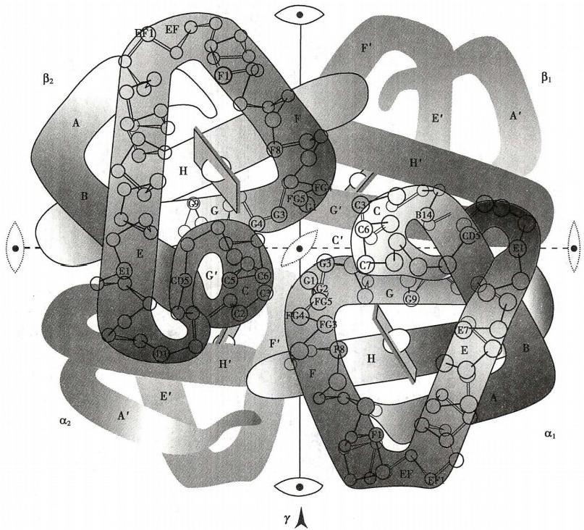

图1-17 蛋白质的四级结构——血红蛋白结构示意图

**五、蛋白质可依其组成、结构或功能进行分类**

除氨基酸外，某些蛋白质还含有其他非氨基酸组分。因此根据蛋白质组成成分可分成单纯蛋白 质和结合蛋白质，前者只含氨基酸，而后者除蛋白质部分外，还含有非蛋白质部分，为蛋白质的生物学 活性或代谢所依赖。结合蛋白质中的非蛋白质部分被称为辅基，绝大部分辅基是通过共价键方式与 蛋白质部分相连。构成蛋白质辅基的种类也很广，常见的有色素化合物、寡糖、脂质、磷酸、金属离子 甚至分子量较大的核酸。细胞色素c(cytochrome c,Cyt c)是含有色素的结合蛋白质，其铁卟啉环上的 乙烯基侧链与蛋白质部分的半胱氨酸残基以硫醚键相连，铁卟啉中的铁离子是细胞色素 c 的重要功 能位点。免疫球蛋白是一类糖蛋白，作为辅基的数支寡糖链通过共价键与蛋白质部分连接。

蛋白质还可根据其形状分为纤维状蛋白质和球状蛋白质两大类。 一般来说，纤维状蛋白质形似 纤维，其分子长轴的长度比短轴长10倍以上。纤维状蛋白质多数为结构蛋白质，较难溶于水，作为细 胞坚实的支架或连接各细胞、组织和器官的细胞外成分，如胶原蛋白、弹性蛋白、角蛋白等。大量存在 于结缔组织中的胶原蛋白就是典型的纤维状蛋白质，其长轴为300nm, 而短轴仅为1.5nm。 球状蛋白 质的形状近似于球形或椭球形，多数可溶于水，许多具有生理学功能的蛋白质如酶、转运蛋白、蛋白质 类激素、代谢调节蛋白、基因表达调节蛋白及免疫球蛋白等都属于球状蛋白质。

随着蛋白质结构与功能研究的不断深入，发现体内氨基酸序列相似而且空间结构与功能也十分 相近的蛋白质有若干，即产生了“蛋白质家族(protein family)”这一概念。属于同一蛋白质家族的成 员，称为同源蛋白质(homologous protein)。 人们通过对蛋白质家族成员的比较，可得到许多物种进化

笔记

第 章蛋白质的结构点动能 s,2.1

的重要证据。在体内还发现，2个或2个以上的蛋白质家族之间，其氨基酸序列的相似性并不高，但 含有发挥相似作用的同一模体结构，通常将这些蛋白质家族归类为超家族( superfamily)。 这些超家 族成员是由共同祖先进化而来的一大类蛋白质。

**第三节** **蛋白质结构与功能的关系**

人体的每一个细胞和所有重要组成部分都有蛋白质存在。蛋白质是生命活动的执行者，参与完 成体内的各种生理生化反应。

**一、蛋白质的主要功能**

已知有些蛋白质具有多种功能，也有些蛋白质功能至今尚未阐明，蛋白质在机体内几乎无处不发 挥各种特有的功能。

**1.** **构成细胞和生物体结构** 蛋白质是组成人体各种组织、器官、细胞的重要成分。人的肌肉、内 脏、神经、血液、骨骼等，包括皮肤、毛发都含有丰富的蛋白质。蛋白质是细胞的重要结构组分，如膜蛋 白质、细胞器的组成蛋白质、染色体蛋白质等。这些组织细胞每天都在不断地更新。因此，人体必须 每天摄入一定量的蛋白质，作为构成和补充组织细胞的原料。

**2.** **物质运输** 体内的各种物质主要通过血液进行运输。人体不断地将从外界获取的营养物质 和氧气运输到组织细胞，将代谢产生的废物排出体外。血红蛋白可以携带氧气到身体的各个部分，供 组织细胞代谢使用。体内有许多营养素必须与某种特异的蛋白质结合，将其作为载体才能运转，例如 血液中的载脂蛋白不仅运输脂质，还具有调节被运输脂质代谢的作用。清蛋白能与脂肪酸、Ca²*、胆 红素、磺胺等多种物质结合。此外，血浆中还有皮质激素传递蛋白、运铁蛋白、铜蓝蛋白等。

**3.** **催化功能** 人体内每时每刻都进行着化学反应来实施新陈代谢。大量的酶类快速精准地催 化化学反应，所有的生命活动都离不开酶和水的参与，没有酶就没有生命。这些各具特殊功能的酶， 绝大多数是蛋白质。

**4.** **信息交流** 存在于细胞膜上使细胞对外界刺激产生相应的效应的受体是蛋白质。信号转导 通路中的衔接蛋白，含有各种能与其他蛋白质结合的结构域，能形成各种信号复合体。通过特异性的 蛋白质-蛋白质相互作用形成蛋白质复合体来激活下游信号通路。

**5.** **免疫功能** 保护机体抵抗相应病原体的感染的抗体、淋巴因子等免疫分子都是蛋白质。

**6.** **氧化供能** 体内的蛋白质可以彻底氧化分解为水、二氧化碳，并释放能量。正常膳食情况下， 机体首先利用糖提供能量。饥饿时，组织蛋白质分解增加，故氧化供能是蛋白质的生理功能。

**7.** **维持机体的酸碱平衡** 机体内组织细胞必须处于合适的酸碱度范围内，才能完成其正常的生 理活动。机体的这种维持酸碱平衡的能力是通过肺、肾以及血液缓冲系统来实现的。蛋白质缓冲体 系是血液缓冲系统的重要组成部分，因此，蛋白质在维持机体酸碱平衡方面起着十分重要的作用。

**8.** **维持正常的血浆渗透压** 血浆胶体渗透压主要由蛋白质分子构成，其中，血浆清蛋白分子量 较小，数目较多，决定血浆胶体渗透压的大小。血浆渗透压能使血浆和组织之间的物质交换保持平 衡，如果血浆蛋白质特别是清蛋白的含量降低，血液内的水分便会过多地渗入周围组织，造成临床上

的营养不良性水肿。

**二、** **蛋白质执行功能的主要方式**

**(一)蛋白质与小分子相互作用**

生物体内众多生命活动是与物质代谢及能量代谢密切相关的。细胞在特定时间或环境下含有众 多低分子量代谢物，其中包括各种代谢路径的酶催化底物、抑制剂、代谢中间物和产物、副产物等小分 子代谢物。蛋白质通过与小分子代谢物的相互作用，参与众多的生命活动过程，如酶的催化作用、物

wng

**22**



**第一篇** **生物大分子结构与功能** kkyx2018 必kkyx2018

质转运、信息传递等，从整体上维持生物体新陈代谢活动的进行。

**(二)蛋白质与核酸的相互作用**

蛋白质和核酸是组成生物体的两种重要的生物大分子。蛋白质是基因表达的产物，基因的表达 又离不开蛋白质的作用。蛋白质与核酸的相互作用存在于生物体内基因表达的各个水平之中。蛋白 质有几种模体，如锌指模体、亮氨酸拉链、螺旋-转角-螺旋等专门结合DNA 并发挥生物学效应。

RNA 存在于细胞质和细胞核中，目前发现的RNA 除了少部分能以“核酶”形式单独发挥功能以 外，绝大部分RNA 都是与蛋白质形成RNA- 蛋白质复合物。例如核糖体是细胞内蛋白质合成的场所， 核糖体的两个亚基由精确折叠的蛋白质和 rRNA 组成；端粒酶(telomerase)是一种由催化蛋白和RNA 模板组成的酶，可合成染色体末端的DNA; 剪接体( spliceosome)是指进行RNA 剪接时形成的多组分 复合物，主要是由小分子的核RNA 和蛋白质组成。蛋白质与RNA 的相互作用在蛋白质合成、细胞发 育调控等生理过程中起着决定性的作用。

**(三)蛋白质相互作用是蛋白质执行功能的主要方式**

蛋白质-蛋白质相互作用(protein-protein interaction,PPI)是指两个或两个以上的蛋白质分子通过 非共价键相互作用并发挥功能的过程。细胞进行生命活动过程是蛋白质在一定时空下相互作用的结 果。生物学中的许多现象如物质代谢、信号转导、蛋白质翻译、蛋白质分泌、蛋白质剪切、细胞周期调 控等均受蛋白质间相互作用的调控。通过蛋白质间相互作用，可改变细胞内酶的动力学特征，也可产 生新的结合位点，改变蛋白质对底物的亲和力。蛋白质相互作用控制着大量的细胞活动事件，如细胞 的增殖、分化和凋亡。

人体具有非常复杂的生物学功能，即使简单的功能也需要若干蛋白质共同参与完成。两个或多 个蛋白质相互作用时，通过各自分子中特殊的局部空间结构，通过稳定的相互作用或瞬间的相互作用 而相互识别并结合。

下面列举蛋白质相互作用的实例。

**1.** **主要组织相容性复合物参与的分子识别** 主要组织相容性复合物(major histocompatibility complex,MHC) 是表达于脊椎动物细胞表面的一类具有高度多态性的蛋白质，分为 I 型 MHC 蛋白和 Ⅱ 型 MHC 蛋白。所有I 型 MHC蛋白为跨膜蛋白，都包含有两条不相连的多肽链， 一条为α链，分子 量45kD;另一条为β₂m(β₂-微球蛋白),分子量12kD。α链包括4个区域，分别为抗原结合区(α₁+α₂) (氨基端)、免疫球蛋白样区、跨膜区、胞液区的羧基端。β链与α链的胞膜外部分以非共价键结合，β 链不与细胞直接相连(图1-18)。 I 型 MHC 蛋白广泛表达于一般细胞表面，如果该细胞遭受病毒感 染(受感染靶细胞),则病毒外壳蛋白碎片的免疫原性多肽透过跨膜的MHC 提呈在细胞外侧，以便于 T 淋巴细胞的识别并执行一系列免疫功能。

T 淋巴细胞是人体免疫系统中重要的免疫细胞，种类极多，按功能主要分为两个亚群：Tc 细胞 (细胞毒性T 细胞)及Th 细胞(辅助性T 细胞)。 Tc 细胞能杀伤表达抗原肽的受感染靶细胞。 Tc 细 胞又名为CD8* 细胞，其表面表达协同受体 CD8 (跨膜糖蛋白)。 Tc 细胞表面含有特定的T 细胞受体 (T cell receptor,TCR)。Tc细胞受体不能单独识别受感染靶细胞表达的免疫原性多肽，但可识别免疫 原性多肽与MHCI 类分子形成的复合物。 Tc 细胞的协同受体CD8 协助TCR 与 MHC 分子的相互识 别。T 细胞受体位于细胞膜外的末端有裂隙，结构多变，是可变区。如果TCR 与 MHC 结构相匹配，能 够形成如氢键、离子键等次级键，两者之间便进行特异性结合并接受MHCI 上提呈的抗原肽，并激活 Tc细胞，导致Tc 细胞大量增殖。增殖后的Tc 细胞释放穿孔素和颗粒酶。穿孔素的作用是在受感染 靶细胞膜上形成多聚穿孔素管状通道，导致受感染靶细胞溶解。颗粒酶是一组丝氨酸蛋白酶，迅速引 起靶细胞DNA 断裂，造成受感染靶细胞凋亡。 Tc 细胞对靶细胞的杀伤作用是特异性的，TCR 与 MHC 若不匹配则无法结合MHC 上提呈的抗原肽，Tc 细胞则不被激活。

由于有关MHC 生物学功能的研究成果，P. Doherty和 R.Zinkernagel获得1996年诺贝尔奖。

2. 抗原与抗体的特异性结合 免疫球蛋白(immunoglobulin,Ig)指具有抗体活性的蛋白质。主要

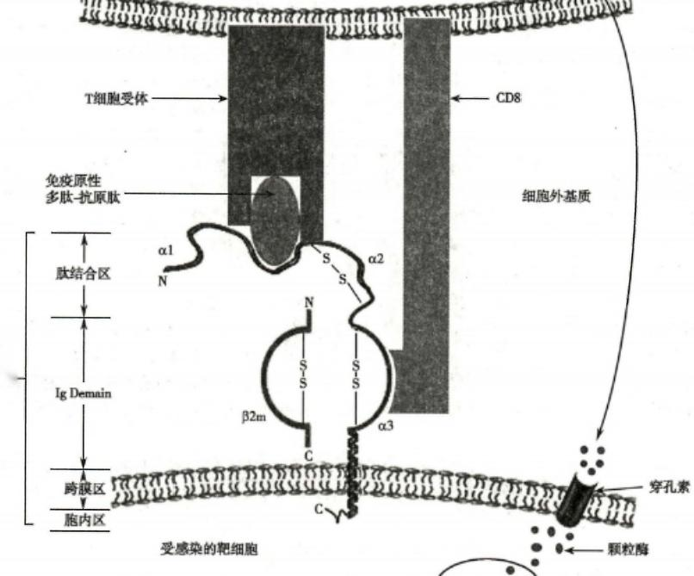

第一章 蛋白质的结构与功能 2

Tc 细胞

I型

MHC

蛋白-

细胞核

图1-18 MHCI 参与的分子识别

存在于血浆中，也见于其他体液、组织和一些分泌液中。 抗体是机体免疫细胞被抗原激活后，由B 细胞分化成熟 为浆细胞后所合成、分泌的一类能与相应抗原特异性结 合的具有免疫功能的球蛋白。在电泳时主要出现于γ 球蛋白区域，占血浆蛋白质的20%;某些β-球蛋白和α₂- 球蛋白也含有免疫球蛋白。 Ig能识别、结合特异抗原， 形成抗原-抗体复合物，激活补体系统从而解除抗原对机 体的损伤。

(1)免疫球蛋白的结构特点：免疫球蛋白可分为 IgG、IgA、IgM、IgD、IgE,结构相类似，均由两条相同的重 链 (heavy chain,H链)和两条相同的轻链(light chain,L 链)组成。其中IgG、D、E 为四聚体，IgA 为二聚体，IgM 是五聚体(图1-19)。 IgM 的 H 链由450～550个氨基酸 残基组成，L 链由212～230个氨基酸残基组成，二条链 由二硫键相连。 IgM 的分子量在免疫球蛋白中最大，为 970kD, 称为巨球蛋白(macroglobulin)。

图1-20显示IgG 的分子结构。每条L 链由可变区

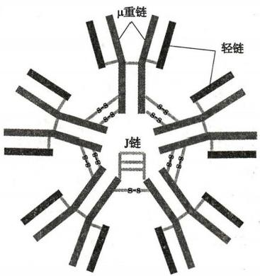

图1-19 lgM 的五聚体形式

μ链是IgM分子所特有的重链；J链是由124 个氨基酸组成的酸性糖蛋白，通过二硫键连 接到μ链的羧基端的半胱氨酸



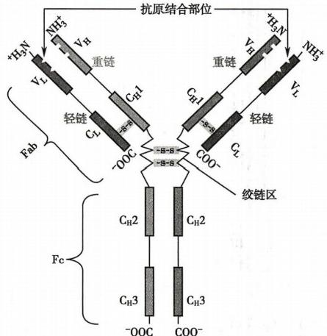

**24** **第一篇** **生物大分子结构与功能** kkyx2018 kkyx2018

(V₁) 和恒定区(C₁) 组成。每条H 链也可由可变区(Vn) 和恒定区(Cμ)组成，其中恒定区分为三个结 构域(Cμ1、Cμ2、Cμ3),Cμ2结构域含有补体结合部位。 Cμ3结构域含有与中性粒细胞和巨噬细胞受 体接触的部位。由L 链和H 链可变区形成的高变区是抗原结合的部位。 L 链和H 链之间由二硫键连 接，H 链之间也由二硫键连接。

从 N-端起，H 链的1/4肽段及L 链的1/2 肽段在各类Ig的排列顺序可变性大，称可变区 (variable region,V 区),其功能是决定不同lg与 抗原结合的特异性。 H 及 L 链的其余肽段称为 恒定区(constant region,C 区)。 C 区的功能是 决定Ig的效应作用，也是Ig的分类基础(α、γ、 δ、8、μ五大类)。 L 链有两个基本型，即k 和λ 型。 一个特异的免疫球蛋白通常只含有两条 k 链或两条λ链，不存在 k 和λ的混合型。根据 H 链抗原性的差异可将其分为5类：μ链、γ链、 α链、δ链和ε链，不同H 链与L 链 (k 或λ链) 组成完整免疫球蛋白的分子，分别称之为免疫 球蛋白M、免疫球蛋白G、免疫球蛋白A、免疫 球蛋白D 和免疫球蛋白E。

(2)抗原-抗体的特异性结合反应：由于抗 原、抗体在结构上具有互相识别互相嵌合的构

图1-20 lgG 的分子结构 象，抗原分子的抗原决定簇(抗原表位)与抗体分

子的超变区中沟槽分子表面的抗原结合点之间在化学结构和空间结构上是互补关系(图1-21),所以抗 原-抗体结合反应是特异性的。如果抗原抗体结合处结构有很小的不匹配就会阻止两者的特异性结合。 高亲和性的抗原抗体结合位点在空间构型上非常合适，两者结合牢固，不易解离；低亲和性抗体与抗原 形成的复合物较易解离。在一定的外界环境下，如低pH、高浓度盐、反复冻融，抗原抗体复合物也可被解 离，解离后的抗原抗体仍保持原有的结构、活性及特异性。天然抗原表面常常带有多种抗原表位，每种 表位均能刺激机体产生一种特异性抗体，即一个抗原分子会刺激机体产生多种特异性抗体。

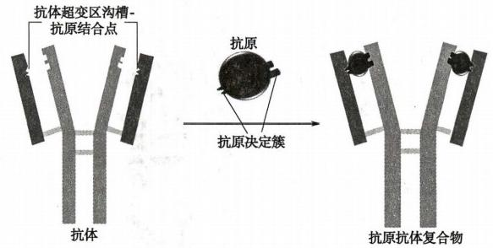

**图1-21** **抗原-抗体的特异性结合**

**e****记**

**三、蛋白质一级结构是高级结构与功能的基础**

**(一)一级结构是空间构象的基础**

20世纪60年代，C.B. Anfinsen在研究核糖核酸酶 A 时发现，蛋白质的功能与其三级结构密切相 关，而特定三级结构是以氨基酸顺序为基础的。核糖核酸酶A 由124个氨基酸残基组成，有4对二硫



人 猪 狗 兔 牛 羊 马

**第一章** **蛋白质的结构与功能**

键(Cys26 和 Cys84,Cys40 和 Cys95,Cys58 和 Cys110,Cys65 和 Cys72) (图1-22a)。 用尿素(或盐酸胍) 和β-巯基乙醇处理该酶溶液，分别破坏次级键和二硫键，使其二、三级结构遭到破坏，但肽键不受影 响，故一级结构仍存在，此时该酶活性丧失殆尽。核糖核酸酶A 中的4对二硫键被β -巯基乙醇还原 成—SH 后，若要再形成4对二硫键，从理论上推算有105种不同配对方式，唯有与天然核糖核酸酶A 完全相同的配对方式，才能呈现酶活性。当用透析方法去除尿素和β-巯基乙醇后，松散的多肽链，循 其特定的氨基酸序列，卷曲折叠成天然酶的空间构象，4对二硫键也正确配对，这时酶活性又逐渐恢复至 原来水平(图1-22b)(动画1-7“牛核糖核酸酶3D 结构展示”)。这充分证明空间构象遭破坏的核糖核酸 酶 A 只要其一级结构(氨基酸序列)未被破坏，就有可能回复到原来的三级结构，功能依然存在。

su25s



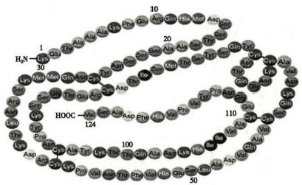

(a)

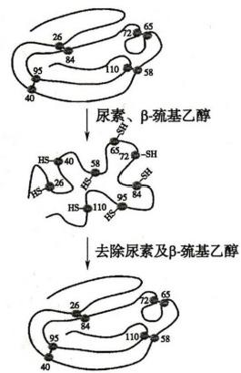

(b)

图1-22 牛核糖核酸酶A一级结构与空间结构的关系

(a)牛核糖核酸酶A 的氨基酸序列；(b)β-巯基乙醇及尿素对核糖核酸酶A 的作用

**(二)一级结构相似的蛋白质具有相似的高级结构与功能**

蛋白质一级结构的比较，常被用来预测蛋白质之间结构与功能的相似性。同源性较高的蛋白质 之间，可能具有相类似的功能。值得指出的是，同源蛋白质是指由同一基因进化而来的相关基因所表 达的一类蛋白质。已有大量的实验结果证明， 一级结构相似的多肽或蛋白质，其空间构象以及功能也 相似。例如不同哺乳类动物的胰岛素分子都是由A 和 B 两条肽链组成，且二硫键的配对位置和空间 构象也极相似， 一级结构中仅个别氨基酸有差异，因而它们都执行着相同的调节糖代谢等的生理功能 (表1-2)(动画1-8“胰岛素3D 结构展示”)。

**表1-2哺乳类动物胰岛素氨基酸序列的差异**

**胰岛素**

**A8**

Thr

Thr

Thr

Thr

Ala

Ala

Thr

**氨基酸残基序号\***

A9 A10

Ser lle

Ser le

Ser lle

Ser Ie

Ser Val

Gly Val

Gly lle

B30

Thr

Ala

Ala

Ser

Ala

Ala

Ala

A 为A 链，B 为B 链；A8表示A 链第8位氨基酸，其余类推



**第一篇** **生物大分子结构与功能**

**26**

bkkyx2018

6kkyx2018

在对不同物种中具有相同功能的蛋白质进行结构分析时，发现它们具有相似的氨基酸序列。例 如，泛素是一个含76个氨基酸残基的调节其他蛋白质降解的多肽，物种相差甚远的果蝇与人类的泛 素分子却含有完全相同的一级结构。当然，在相隔甚远的两种物种中，执行相似功能的蛋白质，其氨 基酸序列、分子量大小等也可有很大的差异。

然而，有些蛋白质的氨基酸序列也不是绝对固定不变的，而是有一定的可塑性。据估算，人类有 20%~30%的蛋白质具有多态性(polymorphism),即在人类群体中的不同个体间，这些蛋白质存在着 氨基酸序列的多样性，但几乎不影响蛋白质的功能。

**(三)氨基酸序列与生物进化信息**

通过比较一些广泛存在于生物界不同种系间的蛋白质的一级结构，可以帮助了解物种进化间的 关系。如细胞色素c(cytochrome c),物种间越接近，则一级结构越相似，其空间构象和功能也相似。 猕猴与人类很接近，两者一级结构只相差1个氨基酸残基，即第102位氨基酸猕猴为精氨酸，人类为 酪氨酸；人类和黑猩猩的Cyt c一级结构完全相同；面包酵母与人类从物种进化距离极远，所以两者 Cyt c一级结构相差达51个氨基酸。灰鲸是哺乳类动物，是由陆上动物演化而来，所以它与猪、牛及 羊等的Cyt c只有2个氨基酸的差异(图1-23)。

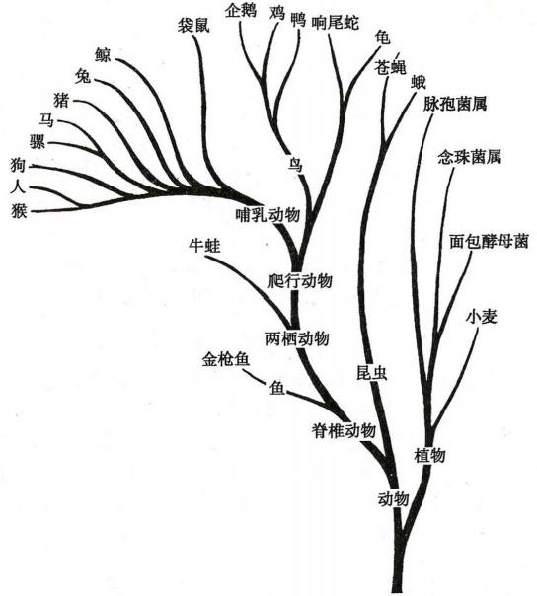

图1-23 细胞色素c 的生物进化树

**(四)重要蛋白质的氨基酸序列改变可引起疾病**

通过大量蛋白质的结构与功能相关性的研究，发现具有不同生物学功能的蛋白质，含有不同的氨 基酸序列即不同的一级结构。同样，从大量人类遗传性疾病的基因与相关蛋白质分析结果，获知这些 疾病的病因可以是基因点突变引起1个氨基酸的改变，如镰状细胞贫血(sickle-cell anemia);也可以 是基因大片段碱基缺失导致大片段肽链的缺失，如肌营养不良症(muscular dystrophy),这说明蛋白质 一级结构的变化，可导致其功能的改变。

蛋白质分子中起关键作用的氨基酸残基缺失或被替代，都会严重影响空间构象乃至生理功能，甚

2说

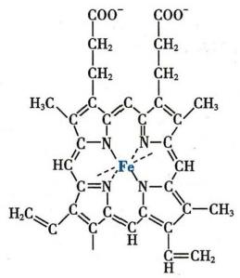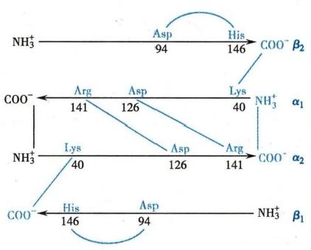

第一章蛋白质的结构点功能

至导致疾病产生。例如，正常人血红蛋白β亚基的第6位氨基酸是谷氨酸，而镰状细胞贫血病人的血 红蛋白中，谷氨酸变成了缬氨酸，即酸性氨基酸被中性氨基酸替代，仅此一个氨基酸之差，原是水溶性 的血红蛋白，就聚集成丝，相互黏着，导致红细胞变形成为镰刀状而极易破碎，产生贫血。这种蛋白质 分子发生变异所导致的疾病，被称之为“分子病(molecular disease)”,其病因为基因突变所致。

但并非一级结构中的每个氨基酸都很重要，如Cyt c,这个蛋白质分子中在某些位点即使置换数 十个氨基酸残基，其功能依然不变。

**四、蛋白质的功能依赖特定空间结构**

体内蛋白质所具有的特定空间构象都与其发挥特殊的生理功能有着密切的关系。例如角蛋白含有 大量α-螺旋结构，与富含角蛋白组织的坚韧性并富有弹性直接相关；而丝心蛋白分子中含有大量β-折叠 结构，致使蚕丝具有伸展和柔软的特性。以下阐述肌红蛋白和血红蛋白与蛋白质空间结构和功能的关系。

**(一)血红蛋白亚基与肌红蛋白结构相似**

肌红蛋白(myoglobin,Mb)与血红蛋白都是含有血红素辅基的蛋白质。血红素是铁卟啉化合物 (图1-24),它由4个吡咯环通过4个次甲基相连成为一个环形，Fe²*居于环中。 Fe²*有6个配位键，其 中4个与吡咯环的N 配位结合，1个配位键和肌红蛋白的第93位(F8) 组氨酸残基结合，氧则与Fe²+ 形成第6个配位键，接近第64位(E7) 组氨酸。

从X 射线衍射法分析获得的肌红蛋白的三维结构(见图1-13) 中，可见它是一个只有三级结构的单链蛋白质，有8个α-螺旋结构 肽段，分别用字母A～H 命名。整条多肽链折叠成紧密球状分子， 氨基酸残基上的疏水侧链大都在分子内部，富极性及电荷的侧链 则在分子表面，因此其水溶性较好。 Mb 分子内部有一个袋形空 穴，血红素居于其中。血红素分子中的两个丙酸侧链以离子键形 式与肽链中的两个碱性氨基酸侧链上的正电荷相连，加之肽链中 的 F8 组氨酸残基还与Fe²*形成配位结合，所以血红素辅基可与蛋 白质部分稳定结合。

血红蛋白(hemoglobin,Hb)是由4个亚基组成的四级结构(见图

图1-24 血红素结构 1-17)蛋白质，每个亚基结构中间有一个疏水局部，可结合1个血红素

并携带1分子氧，因此一分子Hb 共结合4分子氧。成年人红细胞中 的 Hb 主要由2条α肽链和2条β肽链(α₂ β₂)组成，α链含141个氨基酸残基，β链含146个氨基酸残 基。胎儿期的Hb 主要为α₂Y₂,胚胎期为α₂82。此外，在成人Hb 中存在较少的α₂8₂型，而镰状细胞贫血 病人红细胞中的Hb 为α₂S₂ 。Hb 的β、γ和δ亚基的一级结构高度保守。 Hb 各亚基的三级结构与Mb

极为相似。 Hb 亚基之间通过8对盐键(图1-25),使

4个亚基紧密结合而形成亲水的球状蛋白质。

**(二)血红蛋白亚基构象变化可影响亚基与**

**氧结合**

Hb 与 Mb 一样可逆地与O₂ 结合，氧合Hb 占 总

Hb 的百分数(称百分饱和度)随O₂ 浓度变化而变

化。图1-26为Hb 和 Mb 的氧解离曲线，前者为 S

状曲线，后者为直角双曲线。可见，Mb 易 与 O₂ 结

合，而Hb 与 O₂ 的结合在O₂ 分压较低时较难。 Hb

与O₂ 结合的“S”形曲线提示 Hb 的4个亚基与4个

O₂ 结合时有4个不同的平衡常数。 Hb 最后一个亚

基与O₂ 结合时其常数最大，从“S”形曲线的后半部 图1-25 脱氧Hb 亚基间和亚基内的盐键

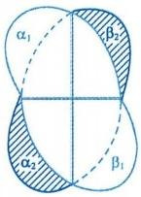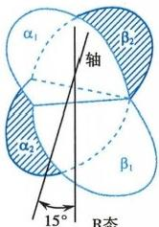

氧饱和度(%)

28

第一篇 生物大分子结构与功能

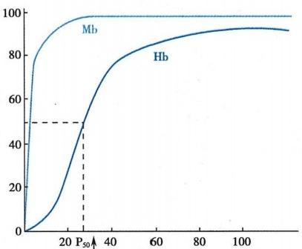

静脉血

动脉血

氧分压(mmHg)

图1-26 Hb 和 Mb 的氧解离曲线

晒kkyx2018 吧 kkyx2018

呈直线上升可证明此点。根据“S”形曲线的特征 可知，Hb 中第一个亚基与O₂ 结合以后，促进第二 及第三个亚基与 O₂ 的结合，当前3个亚基与O₂ 结合后，又大大促进第四个亚基与 O₂ 结合，这种 效应称为正协同效应(positive cooperativity)。 协 同效应的定义是指一个亚基与其配体(Hb 中 的 配体为 O₂) 结合后，能影响此寡聚体中另一亚基 与配体的结合能力。如果是促进作用则称为正 协同效应；反之则为负协同效应。

Perutz M 等 利 用X 射线衍射技术，分析 Hb 和氧合Hb 晶体的三维结构图谱，提出了解释 O₂ 与 Hb 结合的正协同效应的理论。

未结合O₂ 时 ，Hb 的α₁/β和α₂/β₂呈对角排 列，结构较为紧密，称为紧张态(tense state,T

态) ,T 态 Hb 与 O₂ 的亲和力小。随着O₂ 的结合，4个亚基的羧基末端之间的盐键断裂，其二级、三级 和四级结构也发生变化，使α₁/β₁和α₂/β₂ 的长轴形成15°的夹角(图1-27),结构显得相对松弛，称为 松弛态(relaxed state,R态)。图1-28显示了Hb 氧合与脱氧时T 态 和R 态相互转换的可能方式。 T 态转变成 R 态是逐个结合O₂ 而完成的。在脱氧Hb 中 ，Fe²*半径比卟啉环中间的孔大，因此Fe²*高出

卟啉环平面0.04nm(0.4A), 而靠近F8 位组氨酸残基。

当 第 1 个O₂ 与血红素 Fe²*结合后，使Fe²*的半径变小，

进入到卟啉环中间的小孔中(图1-29),引起F 肽段等一

系列微小的移动，同时影响附近肽段的构象，造成两个α

亚基间盐键断裂，使亚基间结合松弛，可促进第二个亚

基与O₂ 结合，依此方式可影响第三、四个亚基与 O₂ 结

合，最后使4个亚基全处于R 态 。

此种一个氧分子与Hb 亚基结合后引起其他亚基构

T态

图1-27 Hb T 态和R 态互变

象变化，称为别构效应(allosteric effect)。小分子O₂ 称为

别构剂或效应剂， Hb 则被称为别构蛋白。别构效应不

仅发生在Hb 与 O₂ 之间， 一些酶与别构剂的结合，配体与受体结合也存在着别构效应，所以它具有普 遍生物学意义。

为了适应高海拔氧气稀薄的状态，人体内可通过多种调控，如增加红细胞数量、Hb 浓度和2,3-二 磷酸甘油酸(2,3-BPG) 浓度等，提供充足的氧，以保障正常新陈代谢。升高的2,3-BPG 可降低Hb 与 O₂ 的亲和力，使组织中氧的释放量增加(见第十八章)。

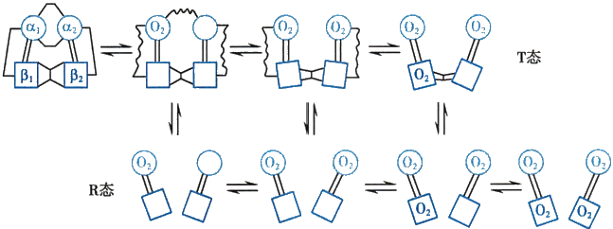

图1-28 Hb 氧合与脱氧构象转换示意

**笔记**



第一章蛋白质的结构与功能

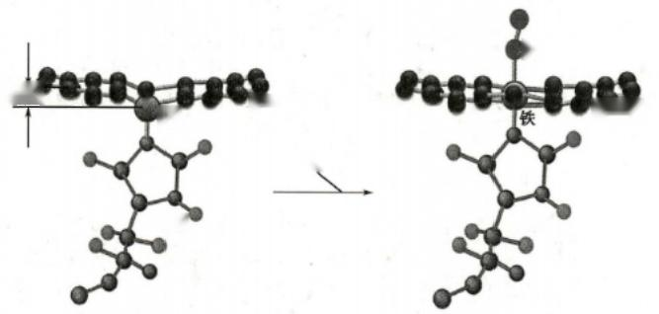氧

0.4A

卟啉环

卟啉环

铁

O₂

His

His

**脱氧血红蛋白** **氧合血红蛋白**

**图1-29** **血红素与O₂** **结合**

**(三)蛋白质构象改变可引起疾病**

生物体内蛋白质的合成、加工和成熟是一个复杂的过程，其中多肽链的正确折叠对其正确构象形 成和功能发挥至关重要。若蛋白质的折叠发生错误，尽管其一级结构不变，但蛋白质的构象发生改 变，仍可影响其功能，严重时可导致疾病发生，有人将此类疾病称为蛋白质构象疾病。有些蛋白质错 误折叠后相互聚集，常形成抗蛋白水解酶的淀粉样纤维沉淀，产生毒性而致病，这类疾病包括人纹状 体脊髓变性病、阿尔茨海默病(Alzheimer disease)、享廷顿病(Huntington disease)、疯牛病等。

疯牛病是由朊病毒蛋白(prion protein,PrP)引起的一组人和动物神经退行性病变，这类疾病具有传 染性、遗传性或散在发病的特点，其在动物间的传播是由PrP 组成的传染性蛋白质颗粒(不含核酸)完成 的 。PrP 是染色体基因编码的蛋白质。正常动物和人PrP 为分子量33～35kD 的蛋白质，其水溶性强、对 蛋白酶敏感，二级结构为多个α-螺旋，称为PrP°。富含α-螺旋的PrP °在某种未知蛋白质的作用下可转变 成分子中大多数为β-折叠的PrP,称为PrP*。 但 PrP °和 PrP*两者的一级结构完全相同，可见PrP °转变成 PrP °涉及蛋白质分子α-螺旋重新折叠成β-折叠的过程。外源或新生的PrP* 可以作为模板，通过复杂的 机制诱导含α-螺旋的PrP⁶ 重新折叠成为富含β-折叠的PrP°,并可形成聚合体(图1-30)。PrP* 对蛋白酶 不敏感，水溶性差，而且对热稳定，可以相互聚集，最终形成淀粉样纤维沉淀而致病。

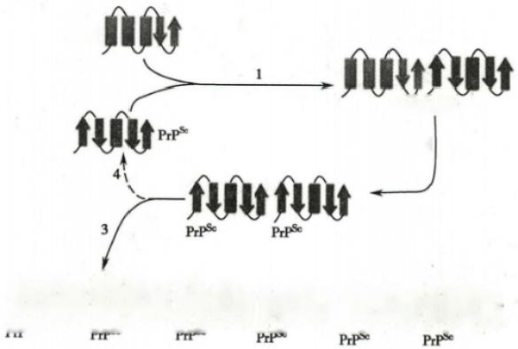

PrPC

PrP°PrP$c

2

**fult** **fuflfurfynfa**

PrP⁸的聚集体

图1-30 PrP °转变成PrP°的过程



**30**

**第一篇** **生物大分子结构与功能**

鸣kkyx2018

kkyx2018

**第四节** **蛋白质的理化性质**

蛋白质是由氨基酸组成的，故其理化性质必然与氨基酸相同或相似。例如，两性电离及等电点、 紫外吸收性质、呈色反应等；但蛋白质又是生物大分子，具有氨基酸没有的理化性质。

**一、蛋白质具有两性电离性质**

蛋白质分子除两端的氨基和羧基可解离外，氨基酸残基侧链中某些基团，如谷氨酸、天冬氨酸残基 中的γ和β-羧基，赖氨酸残基中的s-氨基、精氨酸残基的胍基和组氨酸残基的咪唑基，在一定的溶液pH 条件下都可解离成带负电荷或正电荷的基团。当蛋白质溶液处于某一pH 时，蛋白质解离成正、负离子 的趋势相等，即成为兼性离子，净电荷为零，此时溶液的pH 称为蛋白质的等电点(protein isoelectric point,pI)。 溶液的pH 大于某一蛋白质的等电点时，该蛋白质颗粒带负电荷，反之则带正电荷。

体内各种蛋白质的等电点不同，但大多数接近于pH5.0。 所以在人体体液pH 7.4 的环境下，大 多数蛋白质解离成阴离子。少数蛋白质含碱性氨基酸较多，其等电点偏于碱性，被称为碱性蛋白质， 如鱼精蛋白、组蛋白等。也有少量蛋白质含酸性氨基酸较多，其等电点偏于酸性，被称为酸性蛋白质， 如胃蛋白酶和丝蛋白等。

**二、蛋白质具有胶体性质**

蛋白质属于生物大分子，分子量可自1万至100万之巨，其分子的直径可达1～100nm,为胶粒范 围之内。蛋白质颗粒表面大多为亲水基团，可吸引水分子，使颗粒表面形成一层水化膜，从而阻断蛋 白质颗粒的相互聚集，防止溶液中蛋白质沉淀析出。除水化膜是维持蛋白质胶体稳定的重要因素外， 蛋白质胶粒表面可带有电荷，也可起胶粒稳定的作用。若去除蛋白质胶体颗粒表面电荷和水化膜两 个稳定因素，蛋白质极易从溶液中析出。

**三、** **蛋白质的变性与复性**

蛋白质的二级结构以氢键维系局部主链构象稳定，三、四级结构主要依赖于氨基酸残基侧链之间的 相互作用，从而保持蛋白质的天然构象。但在某些物理和化学因素作用下，其特定的空间构象被破坏， 也即有序的空间结构变成无序的空间结构，从而导致其理化性质的改变和生物学活性的丧失，称为蛋白 质变性(denaturation)。一般认为蛋白质的变性主要发生二硫键和非共价键的破坏，不涉及一级结构中 氨基酸序列的改变。蛋白质变性后，其理化性质及生物学性质发生改变，如溶解度降低、黏度增加、结晶 能力消失、生物学活性丧失、易被蛋白酶水解等。造成蛋白质变性的因素有多种，常见的有加热、乙醇等 有机溶剂、强酸、强碱、重金属离子及生物碱试剂等。在临床医学领域，变性因素常被应用来消毒及灭菌。 此外，为保存蛋白质制剂(如疫苗、抗体等)的有效，也必须考虑防止蛋白质变性，如采用低温贮存等。

蛋白质变性后，疏水侧链暴露在外，肽链融汇相互缠绕继而聚集，因而从溶液中析出，这一现象被 称为蛋白质沉淀。变性的蛋白质易于沉淀，有时蛋白质发生沉淀，但并不变性。

若蛋白质变性程度较轻，去除变性因素后，有些蛋白质仍可恢复或部分恢复其原有的构象和功 能，称为复性(renaturation)。 图1-22所示，在核糖核酸酶A 溶液中加入尿素和β-巯基乙醇，可解除其 分子中的4对二硫键和氢键，使空间构象遭到破坏，丧失生物学活性。变性后如经透析方法去除尿素 和β-巯基乙醇，并设法使巯基氧化成二硫键，核糖核酸酶A 又恢复其原有的构象，生物学活性也几乎 全部重现(动画1-9“β-牛核糖核酸酶的变性和复性”)。但是许多蛋白质变性后，空间构象被严重破 坏，不能复原，称为不可逆性变性。

蛋白质经强酸、强碱作用发生变性后，仍能溶解于强酸或强碱溶液中，若将pH 调至等电点，则变 性蛋白质立即结成絮状的不溶解物，此絮状物仍可溶解于强酸和强碱中。如再加热则絮状物可变成

**第一章** **蛋白质的结构与功能**

**的** **kkyx2018**

比较坚固的凝块，此凝块不易再溶于强酸和强碱中，这种现象称为蛋白质的凝固作用(protein coagula- tion)。实际上凝固是蛋白质变性后进一步发展的不可逆的结果。

31

0咽kkyx2018

**四、** **蛋白质在紫外光谱区有特征性光吸收**

由于蛋白质分子中含有共轭双键的酪氨酸和色氨酸，因此在280nm 波长处有特征性吸收峰。在 此波长范围内，蛋白质的A₂so与其浓度成正比关系，因此可进行蛋白质定量测定。

**五、应用蛋白质呈色反应可测定溶液中蛋白质含量**

1. 茚三酮反应 蛋白质经水解后产生的氨基酸也可发生茚三酮反应，详见本章第一节。

2. 双缩脲反应 蛋白质和多肽分子中的肽键在稀碱溶液中与硫酸铜共热，呈现紫色或红色，称

为双缩脲反应(biuret reaction)。氨基酸不出现此反应。当蛋白质溶液中蛋白质的水解不断增多时， 氨基酸浓度上升，其双缩脲呈色的深度就逐渐下降，因此双缩脲反应可检测蛋白质的水解程度。



**小** **结**

蛋白质是重要的生物大分子，其组成的基本单位为L- α-氨基酸(除甘氨酸外)。氨基酸通过肽键 相连而成肽。

蛋白质一级结构是指蛋白质分子中氨基酸自N-端至C-端的排列顺序，即氨基酸序列。二级结构 是指蛋白质主链局部的空间结构，不涉及氨基酸残基侧链构象，主要为α-螺旋、β-折叠、β-转角和Ω 环。三级结构是指多肽链主链和侧链的全部原子的空间排布位置。四级结构是指蛋白质亚基之间的 聚合。

体内存在数万种蛋白质，各有其特定的结构和特殊的生物学功能。 一级结构是空间构象的基础， 也是功能的基础。

体内有一些肽可直接以肽的形成发挥生物学作用，称为生物活性肽。

蛋白质空间构象与功能有着密切关系。血红蛋白亚基与O₂ 结合可引起另一亚基构象变化，使之 更易与 O₂ 结合，所以血红蛋白的氧解离曲线呈“S ”形。这种别构效应是蛋白质中普遍存在的功能调 节方式之一。

蛋白质的空间构象发生改变，可导致其理化性质变化和生物活性的丧失。蛋白质发生变性后，只 要其一级结构未遭破坏，可在一定条件下复性，恢复原有的空间构象和功能。

**思** **考** **题**

1.叙述L- α-氨基酸结构特征，比较各种结构异同并分析结构与性质的关系。

2. 简述蛋白质一级结构、二级结构、三级结构、四级结构基本概念及各结构层次间的内在关系。

3. 解释蛋白质分子中结构模体和结构域概念及其与二、三级结构的关系。

4.举例说明蛋白质结构与功能的关系。

(汤其群)



kkyx2018

ekkyx2018

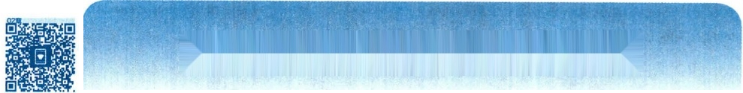

**第二章** **核酸的结构与功能**

核酸(nucleic acid)是以核苷酸为基本组成单位的生物大分子，具有复杂的空间结构和重要的生物 学功能。核酸可以分为脱氧核糖核酸(deoxyribonucleic acid,DNA)和核糖核酸(ribonucleic acid,RNA)两 类 。DNA 存在于细胞核和线粒体内，携带遗传信息，并通过复制的方式将遗传信息进行传代。细胞以及 生物体的性状是由这种遗传信息决定的。 一般而言，RNA 是 DNA 的转录产物，参与遗传信息的复制和 表达。 RNA 存在于细胞质、细胞核和线粒体内。在某些情况下，RNA 也可以作为遗传信息的载体。

**第一节** **核酸的化学组成以及一级结构**

核酸在核酸酶作用下水解成核苷酸(nucleotide),而核苷酸完全水解后可释放出等摩尔的碱基、 戊糖和磷酸。这表明构成核酸的基本组分之间具有一定的比例关系。 DNA 的基本组成单位是脱氧 核糖核苷酸(deoxyribonucleotide),而 RNA 的基本组成单位是核糖核苷酸(ribonucleotide)。

磷酸

核酸(RNA 和DNA)—→ 核苷酸 · **碱基(嘌呤和嘧啶)**

核苷-

核糖或脱氧核糖

**一、核苷酸和脱氧核苷酸是构成核酸的基本组成单位**

碱 基(base)是构成核苷酸的基本组分之一。碱基是含氮的杂环化合物，可分为嘌呤(purine)和嘧 啶 (pyrimidine)两类(图2-1)。常见的嘌呤包括腺嘌呤(adenine,简写为A) 和鸟嘌呤(guanine,简写为 G), 常见的嘧啶包括尿嘧啶(uracil,简写为U)、 胸腺嘧啶(thymine,简写为T) 和胞嘧啶(cytosine,简写 为C)。A、G、C 和 T 是构成DNA 的碱基，A、G、C和 U 是构成RNA 的碱基。碱基的各个原子分别加以 编号以便于区分。受到所处环境pH 的影响，碱基的酮基和氨基可以形成酮-烯醇(keto-enol)互变异 构体或氨基-亚氨基(amino-imino)互变异构体(图2-2),这为碱基之间以及碱基与其他化学功能团之 间形成氢键提供了结构基础。

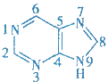

嘌呤

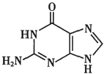

鸟嘌呤

(2-氨基-6-氧嘌呤)

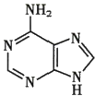

腺嘌呤

(6-氨基嘌呤)

4

5 N3 6( 92

嘧啶

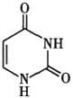

尿嘧啶

(2,4-二氧嘧啶)

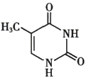

胸腺嘧啶

(5-甲基尿嘧啶)

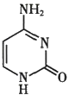

胞嘧啶

(2-氧-4-氨基嘧啶)

图2-1 构成核苷酸的嘌呤和嘧啶的化学结构式



**第二章**

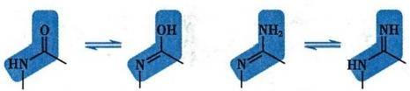

**酮-烯醇互变异构体** 氨基-亚氨基互变异构体

图2-2 碱基的互变异构式

**核酸的结构与功能**

(Akkyx2018

**33**

的 kkyx2018

核糖(ribose)是构成核苷酸的另一个基本组分。为了有别于碱基的原子，核糖的碳原子标以 C-1'、C-2'、 …、C-5'(图2-3)。核糖有β-D-核糖(β-D-ribose)和β-D-2'-脱氧核糖(β-D-2'-deoxyribose) 之分。两者的差别仅在于C-2 '原子所连接的基团。核糖存在于 RNA 中，而脱氧核糖存在于DNA 中 。 脱氧核糖的化学稳定性优于核糖。

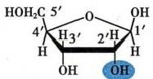

β-D-核糖

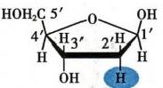

β-D-脱氧核糖

图2-3 构成核苷酸的核糖和脱氧核糖的化学结构式

核苷(nucleoside)是碱基与核糖的缩合反应的产物。核糖的C-1'原子和嘌呤的 N-9 原子或者嘧 啶的N-1 原子通过缩合反应形成了β-N-糖苷键(β-N-glycosidic bond)。 在天然条件下，由于空间位阻 效应，核糖和碱基处在反式构象(trans conformation)。 同理，碱基与脱氧核糖的反应可以生成脱氧核 苷(deoxynucleoside)(图2-4)。

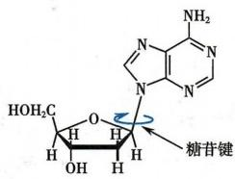

反式脱氧腺苷

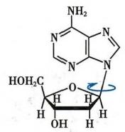

顺式脱氧腺苷

图2-4 核苷和脱氧核苷的化学结构式

核苷或脱氧核苷C-5'原子上的羟基可以与磷酸反应，脱水后形成一个磷酯键，生成核苷酸(nucle- otide)或脱氧核苷酸(deoxynucleotide)。 根据连接的磷酸基团的数目多少，核苷酸可分为核苷一磷酸 (nucleoside 5'-monophosphate,NMP)、核苷二磷酸(nucleoside 5'-diphosphate,NDP)和核苷三磷酸(nu- cleoside 5'-triphosphate,NTP)。 核苷三磷酸的磷原子分别命名为α、β和γ磷原子(图2-5)。构成核酸 的碱基、核苷(或脱氧核苷)以及核苷酸(或脱氧核苷酸)的中英文名称见表2-1和表2-2。表中核苷和 核苷酸名称均采用缩写，如腺苷代表腺嘌呤核苷。

在生物体内，核苷酸还会以其他衍生物的形式存在，并参与各种物质代谢的调控和蛋白质功能的 调节。首先，核苷酸是细胞内化学能的载体。核苷三磷酸的α-磷原子和β-磷原子之间、β-磷原子和 γ-磷原子之间是通过酸酐键连接的。在标准条件下，酸酐键水解所释放的能量可达30kJ/mol,比酯键 水解所释放的能量高出一倍还多。因此，核苷二磷酸和核苷三磷酸均属于高能有机磷酸化合物。细 胞活动所需的化学能主要来自核苷三磷酸，其中 ATP 是最重要的能量载体。其次，核苷三磷酸 ATP 和 GTP 可以环化形成环腺苷酸(cyclic AMP,cAMP)和环鸟苷酸(cyclic GMP,cGMP),它们都是细胞信

509



34

第一篇 生物大分子结构与功能

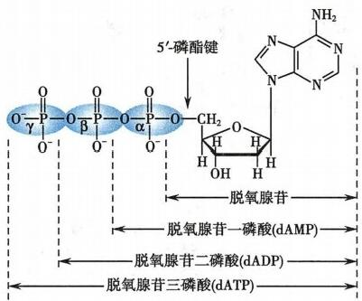(a)

**@kkyx2018**

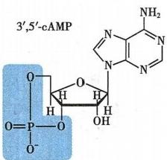

(b)

kkyx2018

图2-5 核苷酸的化学结构

(a)脱氧腺苷一磷酸、脱氧腺苷二磷酸和脱氧腺苷三磷酸；(b)3',5'-环腺苷酸

**表2-1** **构成RNA的碱基、核苷以及核苷一磷酸的名称和符号**

|  |  |  |
| --- | --- | --- |
| **碱** **基** | **核** **苷** | **核苷一磷酸** |
| **(base)** | (nucleoside) | (nucleoside monophosphate,NMP) |

腺嘌呤 腺 苷 腺苷一磷酸

(adenine,A) (adenosine) (adenosine monophosphate,AMP")

|  |  |  |
| --- | --- | --- |
| 鸟嘌呤 | 鸟 苷 | 鸟苷一磷酸 |
| (guanine,G) | (guanosine) | (guanosine monophosphate,GMP) |

|  |  |  |
| --- | --- | --- |
| 胞嘧啶 | 胞 苷 | 胞苷一磷酸 |
| (cytosine,C) | (cytidine) | (cytidine monophosphate,CMP) |

尿嘧啶 尿 苷 尿苷一磷酸

(uracil,U) (uridine) (uridine monophosphate,UMP)

AMP的英文名称还有adenylate或adenylatic acid,其他核苷酸和脱氧核苷酸亦有类似的英文名称

**表2-2构成DNA的碱基、脱氧核苷以及脱氧核苷一磷酸的名称和符号**

|  |  |  |
| --- | --- | --- |
| **碱** **基** | **脱氧核苷** | 脱氧核苷一磷酸 |
| **(base)** | **(deoxynucleoside)** | **(deoxynucleoside** **monophosphate,NMP)** |
| 腺嘌呤 | 脱氧腺苷 | 脱氧腺苷一磷酸 |
| (adenine,A) | (deoxyadenosine) | (deoxyadenosine monophosphate,dAMP) |
| 鸟嘌呤 | 脱氧鸟苷 | 脱氧鸟苷一磷酸 |
| (guanine,G) | (deoxyguanosine) | (deoxyguanosine monophosphate,dGMP) |
| 胞嘧啶 | 脱氧胞苷 | 脱氧胞苷一磷酸 |
| (cytosine,C) | (deoxycytidine) | (deoxycytidine monophosphate,dCMP) |
| 胸腺嘧啶 | 脱氧胸苷 | 脱氧胸苷一磷酸 |
| (thymine,T) | (deoxythymidine或thymidine, | (deoxythymidine monophosphate,dTMP) |

号转导过程中的第二信使，具有调控基因表达的作用(图2-5)。此外，细胞内一些参与物质代谢的酶 分子的辅酶结构中都含有腺苷酸，如辅酶 I (烟酰胺腺嘌呤二核苷酸， nicotinamide adenine dinucleotide,NAD*)、辅酶Ⅱ(烟酰胺腺嘌呤二核苷酸磷酸，nicotinamide adenine dinucleotide phosphate, NADP*)、 黄素腺嘌呤二核苷酸(flavin adenine dinucleotide,FAD)及辅酶A(coenzyme A,CoA)等，它们 是生物氧化体系的重要成分，在传递质子或电子的过程中发挥重要的作用。最后，核苷酸及核苷酸组 分的衍生物具有临床药用价值。6-巯基嘌呤(6-mercaptopurine,6-MP)、阿糖胞苷(cytosine arabinoside, araC)和5-氟尿嘧啶(5-fluorouracil,5-FU)都是碱基的衍生物，可以通过干扰肿瘤细胞的核苷酸代谢、 抑制核酸合成来发挥抗肿瘤作用。

第 二 章 核 酸 的 结 构 与 功 能

0的kkyx2018

35

**二** **、DNA** **是脱氧核糖核苷酸通过3',5'-磷酸二酯键聚合形成的线性大分子**

DNA 是多个脱氧核糖核苷酸聚合而成的线性大分子，脱氧核糖核苷酸之间是通过3',5'-磷酸二 酯键(phosphodiester bond)共价连接的。这条多聚脱氧核糖核苷酸分子的一端是连接在C-5'原子上的

磷酸基团，另一端是C-3'原子上的羟基，它们分 别称为5'-端(5'-end) 和3'-端(3'-end)。 这条 多聚脱氧核糖核苷酸链的3'-羟基可以与另一 个游离的脱氧核苷三磷酸的α-磷酸基团发生缩 合反应，生成了一个新的3',5'-磷酸二酯键，并 将原来的多聚脱氧核糖核苷酸链在3'-端增加 了一个脱氧核糖核苷酸。这个延长的多聚脱氧 核糖核苷酸链的3'-端仍然保留着一个羟基，它 可以继续与游离的脱氧核苷三磷酸的α-磷酸基 团反应，继续生成一个新的3',5'-磷酸二酯键。 这样的反应可以反复进行下去生成一条多聚脱 氧核苷酸链(polydeoxyribonucleotides),即 DNA 链(图2-6)。多聚脱氧核苷酸链只能从它的3'- 端得以延长，由此， DNA 链有了5' → 3'的方 向性。

**三、** **RNA** **是核糖核苷酸通过3',5'-** **磷酸二酯键聚合形成的线性大分子**

与 DNA 相似，RNA 是多个核苷酸分子在 RNA 聚合酶催化下通过3',5'-磷酸二酯键连接

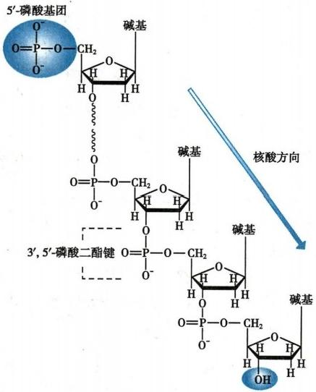

3'-羟基

图2-6 多聚核苷酸的化学结构式

形成的线性大分子，并且也具有5'→3'的方向性。虽然核糖核苷酸的C-2'原子也有一个羟基，但是多 聚核糖核苷酸分子的磷酸二酯键一般只能在C-3'原子和C-5'原子之间形成。 RNA 与 DNA 的差别仅 在于：①RNA 的戊糖环是核糖而不是脱氧核糖；②RNA 的嘧啶是胞嘧啶和尿嘧啶， 一般没有胸腺嘧 啶，所以构成RNA 的4种基本核苷酸是AMP、GMP、CMP 和 UMP。

**四、** **核酸的一级结构是核苷酸的排列顺序**

基于DNA 链和RNA 链的方向性，人们把RNA 的核苷酸和DNA 的脱氧核苷酸从5'-端至3'-端的 排列顺序定义为核酸的一级结构(primary structure)。 核苷酸之间的差异仅在于碱基的不同，因此核 酸的一级结构也就是它的碱基序列(base sequence)。 核酸一级结构的书写方式如图2-7所示。

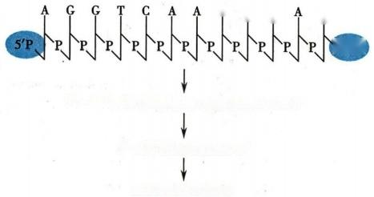

T C C G

OH3)

5'p-ApGpGpTpCpApApTpCpCpApG-OH3′

5′AGGTCAATCCAG 3′

AGGTCAATCCAG

图2-7 核酸的一级结构以及书写法

核 酸 分 子 的 大 小 常 用 核 苷 酸 数 目 (nucleotide或 nt,用于单链DNA 和 RNA) 或碱 基对数目( base pair,bp或 kilobase pair,kb,用 于双链DNA) 来表示。长度短于50个核苷酸 的核酸的片段常被称为寡核苷酸(oligonucle- otide)。 自然界中的DNA 的长度可以高达几 十万个碱基对。 DNA 携带的遗传信息完全依 靠碱基排列顺序变化。可以想象， 一个由n 个 脱氧核苷酸组成的DNA 会有4"种不同的排列 组合，从而提供了巨大的遗传信息编码潜力。



36 第一篇 生物大分子结构与功能

gkkyx2018 (Okkyx2018

**第二节** **DNA** **的空间结构与功能**

在特定的环境条件下(pH、 离子特性、离子浓度等),DNA 链上的功能团可以产生特殊的氢键、离 子作用力、疏水作用力以及空间位阻效应等，从而使得 DNA 分子的各个原子在三维空间里具有了确 定的相对位置关系，这称为DNA 的空间结构(spatial structure)。DNA 的空间结构可分为二级结构 (secondary structure)和高级结构。

**一、DNA** **的二级结构是双螺旋结构**

**(** **一** **)** **DNA** **双螺旋结构的实验基础**

20世纪40年代末，美国生物化学家E. Chargaff利用层析和紫外吸收光谱等技术研究了DNA 的 化学组分，并在1950年提出了有关DNA 中四种碱基的 Chargaff规则。它们是：①不同生物个体的 DNA, 其碱基组成不同；②同一个体的不同器官或不同组织的DNA 具有相同的碱基组成；③对于一个 特定组织的DNA, 其碱基组分不随其年龄、营养状态和环境而变化；④对于一个特定的生物体，腺嘌 呤(A) 的摩尔数与胸腺嘧啶(T) 的摩尔数相等，鸟嘌呤(G) 的摩尔数与胞嘧啶(C) 的摩尔数相等。表 2-3列举了几种生物体的DNA 碱基组分的相对比例。 Chargaff规则揭示了DNA 的碱基之间存在着某 种对应的关系，为碱基之间的互补配对关系奠定了基础。

**表2-3不同生物个体的DNA碱基组分(%)和相对比例**

|  |  |  |  |  |  |  |  |  |
| --- | --- | --- | --- | --- | --- | --- | --- | --- |
|  | A | G | C | T | **A/T** | **G/C** | **G+C** | **嘌呤/嘧啶** |
| 大肠杆菌 | 26.0 | 24.9 | 25.2 | 23.9 | 1.09 | 0.99 | 50.1 | 1.04 |
| 结核杆菌 | 15.1 | 34.9 | 35.4 | 14.6 | 1.03 | 0.99 | 70.3 | 1.00 |
| 酵 母 | 31.7 | 18.3 | 17.4 | 32.6 | 0.97 | 1.05 | 35.7 | 1.00 |
| 牛 | 29.0 | 21.2 | 21.2 | 28.7 | 1.01 | 1.00 | 42.4 | 1.01 |
| 猪 | 29.8 | 20.7 | 20.7 | 29.1 | 1.02 | 1.00 | 41.4 | 1.01 |
| 人 | 30.4 | 19.9 | 19.9 | 30.1 | 1.01 | 1.00 | 39.8 | 1.01 |



20世纪50年代初，英国帝国学院的 R. Franklin 和 M.Wilkins 进行了大量的工作，利用X 射线衍射技 术来解析DNA 分子空间结构。凭借丰富的经验和细 致耐心的工作， R. Franklin 取得了突破性的进展。 1951年11月，R. Franklin获得了高质量的DNA 分 子 X 线衍射照片，并从衍射图像得出DNA 分子呈螺旋状 的推论。当时开展DNA 分子空间结构研究工作的还 有英国剑桥大学的J. Watson和 F.Crick。 他们综合了 前人的研究结果，提出了DNA 双螺旋结构(the double helix structure)的模型，并在1953年4月25日将该模 型发表在Nature杂志上。这一发现不仅解释了当时 已知的 DNA 的理化性质，而且还将 DNA 的功能与结 构联系起来，它诠释了生物界遗传性状得以世代相传 的分子机制，奠定了现代生命科学的基础。 DNA 双 螺 旋结构揭示了DNA 作为遗传信息载体的物质本质，为 DNA 作为复制模板和基因转录模板提供了结构基础。 DNA 双螺旋结构的发现被认为是现代生物学和医学 发展史的一个里程碑。

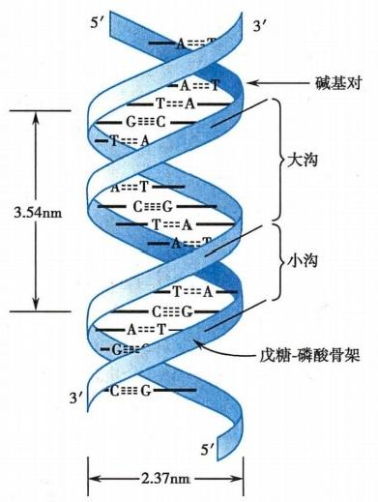

图2-8 DNA 双螺旋结构的示意图(侧视图)

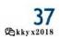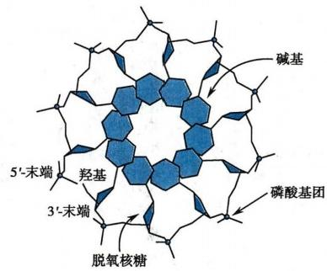

**第** **二** **章** **核** **酸** **的** **结** **构** **与** **功** **能**

2kkyx2018

**(** **二** **)** **DNA** **双螺旋结构模型的要点**

J.Watson和 F.Crick 提出的DNA 双螺旋结构具有下列特征：

**1.** **DNA** **由两条多聚脱氧核苷酸链组成** 两条多聚脱氧核苷酸链围绕着同一个螺旋轴形成反平 行的右手螺旋(right-handed helix)的结构(图2-8)。两条链中一条链的5'→3'方向是自上而下，而另一 条链的5'→3'方向是自下而上，呈现出反向平行(anti-parallel)的特征。 DNA 双螺旋结构的直径为 2.37nm,螺距为3.54nm。 (动画2-1“DNA 的二级结构”)

**2.** **DNA** **的两条多聚脱氧核苷酸链之间形成了互补碱基对** 碱基的化学结构特征决定了两条链 之间的特有相互作用方式： 一条链上的腺嘌呤与另一条链上的胸腺嘧啶形成了两对氢键； 一条链上的 鸟嘌呤与另一条链上的胞嘧啶形成了三对氢键(图2-9)。这种特定的碱基之间的作用关系称为互补 碱基对(complementary base pair),DNA 的两条链则称为互补链(complementary strand)。 碱基对平面 与双螺旋结构的螺旋轴近乎垂直。平均而言，每一个螺旋有10.5个碱基对，碱基对平面之间的垂直 距离为0.34nm。

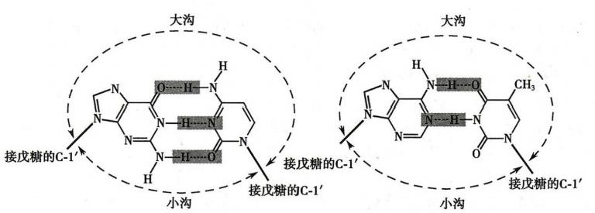

腺嘌呤：胸腺嘧啶

鸟嘌呤：胞嘧啶

图2-9 互补碱基对

腺嘌呤与胸腺嘧啶通过两对氢键形成碱基对；鸟嘌呤与胞嘧啶通过三对氢键形成碱基对

3 **.两条多聚脱氧核苷酸链的亲水性骨架将互补碱基对包埋在DNA** **双螺旋结构内部** **多**聚脱氧核 苷酸链的脱氧核糖和磷酸基团构成了亲水性骨架(backbone),该骨架位于双螺旋结构的外侧，而疏水性 的碱基对包埋在双螺旋结构的内侧(图2-10)。DNA 双链的反向平行走向使得碱基对与磷酸骨架的连接 呈现非对称性，从而在DNA 双螺旋结构的表面上产生一个大沟(major groove)和一个小沟(minor groove)。

**4.** **两个碱基对平面重叠产生了碱基堆积作用** **在**

DNA 双螺旋结构的旋进过程中，相邻的两个碱基对平

面彼此重叠(overlapping),由此产生了疏水性的碱基

堆积力(base stacking force)(图2-11)。这种碱基堆积

作用十分重要，它和互补链之间碱基对的氢键共同维

系着DNA 双螺旋结构的稳定。

**(** **三** **)** **DNA** **双螺旋结构的多样性**

J. Watson和F.Crick 提出的 DNA 双螺旋结构模

型是基于在92%相对湿度下得到的DNA 纤维的X 射

线衍射图像的分析结果。这是DNA 在水环境下和生

理条件下最稳定的结构。随着研究的深入，人们发现

DNA 的结构不是一成不变的，溶液的离子强度或相对 图2-10 DNA双螺旋结构的示意图(俯视图)

湿度的变化可以使DNA 双螺旋结构的沟槽、螺距、旋 为清晰起见，图中只显示了双链中的一条。脱

转角度、碱基对倾角等发生变化。由于历史原因，人 氧核糖和磷酸基团构成的亲水性骨架位于双螺

们将J. Watson和 F.Crick 提出的双螺旋结构称为B 旋结构的外侧，而疏水的碱基位于内部

w



38

第一篇 生物大分子结构与功能

**的kkyx2018**

kkyx2018

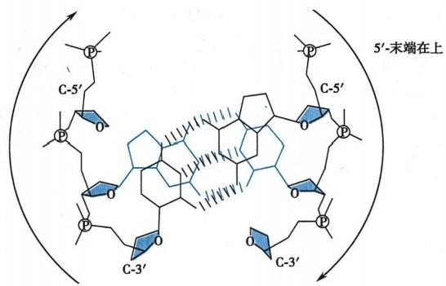

图2-11 碱基堆积力示意图

型-DNA。 当环境的相对湿度降低后，DNA 仍然保存着稳定的右手双螺旋结构，但是它的空间结构参 数不同于B 型-DNA, 人们将其称为A 型-DNA (图2-12)。1979年，美国科学家A. Rich等人在研究人 工合成的寡核酸链CGCGCG 的晶体结构时，发现这种DNA 具有左手双螺旋(left-handed helix)的结构 特征(图2-12)。后来证明这种结构在天然DNA 分子中同样存在，并称为Z 型-DNA。 三种不同类型 DNA 双螺旋结构的结构参数见表2-4。在生物体内，DNA 的右手双螺旋结构不是DNA 在自然界中唯 一存在方式。不同的DNA 双螺旋结构是与基因表达的调节和控制相适应的。

**(四)** **DNA** **的多链结构**

随着对DNA 研究的不断深入，人们发现，自然界中还存在着多条链结合在一起的DNA 结构。在 酸性的溶液中，胞嘧啶N-3 原子可以被质子化，这使得它可以在DNA 双链的大沟一侧与已有的GC 碱 基对中的鸟嘌呤N-7 原子形成了新的氢键，同时，胞嘧啶的C-4 位氨基的氢原子也可以与鸟嘌呤的C- 6位氧形成了新的氢键(图2-13)。这种氢键是生物学家K.Hoogsteen 于1959年在研究碱基对时发现 的，故命名为Hoogsteen氢键。 Hoogsteen氢键的形成并不破坏原有碱基对中的Watson-Crick氢键，这 样就形成了含有三个碱基的C*GC 平面，其中GC 之间是以Watson-Crick氢键结合，而C*G 之间是以 Hoogsteen氢键结合的。同理，DNA 也可以形成TAT 的三碱基平面(图2-13)。当DNA 双链中一条链

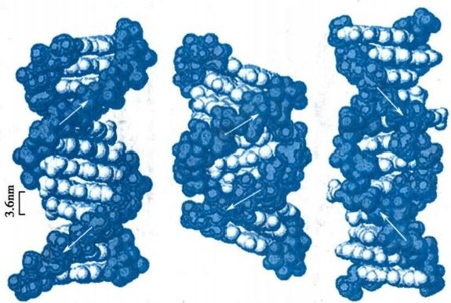(a) (b) (c)

图2-12不同类型的DNA 双螺旋结构

(a)B 型-DNA;(b)A 型-DNA;(c)Z 型-DNA

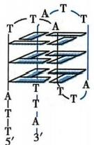

螺旋旋向

螺旋直径

每一螺旋的碱基对数目

螺距

相邻碱基对之间的垂直间距

糖苷键构象

使构象稳定的相对环境湿度

碱基对平面法线与主轴的夹角 大沟

小沟

**表2-4不同类型DNA的结构参数**

|  |  |
| --- | --- |
| A型-DNA  右手螺旋  2.55nm  11  2.53nm  0.23nm  反式 | **B型-DNA**  右手螺旋  2.37nm  10.5  3.54nm  0.34nm  反式 |

|  |  |
| --- | --- |
| 75%  19°  窄深  宽浅 | 92%  1°  宽 深 窄 深 |

第 二 章 核 酸 的 结 构 与 功 能

39

的 lkkyx2018

**Z型-DNA**

**左手螺旋**

1.84nm

12

4.56nm

0.38nm

嘧啶为反式，嘌呤为顺式

反式和顺式交替

9°

相当平坦

窄深

(a)

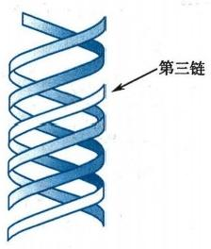

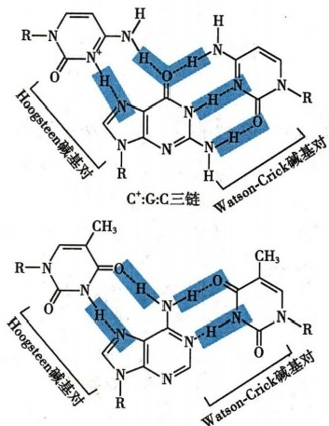T:A:T三链

(b)

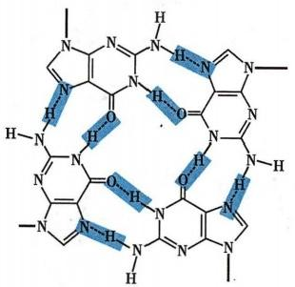

G-四链体 人端粒的碱基序列5'-(TTAGGG)4-3'

图2-13 DNA 的多链螺旋结构

(a) 由 Watson-Crick 氢键和 Hoogsteen 氢键共同构成的三链结构； (b) 由

Hoogsteen氢键构成的四链结构



|  |  |  |  |
| --- | --- | --- | --- |
| **40** | **第一篇** **生物大分子结构与功能** | 的 kkyx2018 | 略 kkyx2018 |

的核苷酸序列富含嘌呤时，对应的互补链必然是富含嘧啶，它们形成了正常的 DNA 双链。如果还有 一条富含嘧啶的单链(其序列与富含嘧啶链具有极高的相似度),并且环境条件为酸性时，这条链上 的嘧啶就会与双链中的嘌呤形成Hoogsteen氢键，从而生成了DNA 的三链结构(triplex)。人们曾经利 用这样的三链结构来尝试着调控基因的表达。根据某些基因的序列特征(例如富含嘌呤的序列),人 们设计了富含嘧啶的寡核苷酸链。由于这条寡核苷酸链与这一段双链DNA 的序列有着碱基互补关 系，它可以嵌入在双链DNA 的大沟中形成了三链结构，以此干扰调控因子的结合，影响该基因的复制 或转录。

真核生物染色体3'-端是一段高度重复的富含GT 的单链，被称为端粒(telomere),例如人端粒区 的碱基序列是(TTAGGG)。, 其重复度可达数百乃至上千。作为单链结构的端粒，具有较大的柔韧 度，可以自身回折形成一个称为G-四链(G-quadruplex)的特殊结构。这个G-四链结构的核心是由 4个鸟嘌呤通过8对Hoogsteen氢键形成的 G-平 面(tetrad或 quartet)(图2- 13)。若干个G-平面的 堆积使富含鸟嘌呤的重复序列形成了G-四链结构。人们推测这种G-四链结构是用来保护端粒的 完整性。近来，人们还发现某些癌基因的启动子和mRNA 的3'-非翻译区都有一些富含鸟嘌呤的 序列。这些序列可以通过形成特定的 G-四链结构对基因转录和蛋白质合成进行适度的调控。受 离子类型、离子浓度、鸟嘌呤G 排列顺序的影响，富含鸟嘌呤的序列可以形成具有不同拓扑构象的 G-四链体。

**二、** **DNA** **双链经过盘绕折叠形成致密的高级结构**

线性的 DNA 双链不是一条刚性分子，具有一定程度的柔韧性。 一旦发生弯曲，DNA 双链就会在 其内部产生一定的应力。 DNA 双链需要形成一种超螺旋结构(superhelix或 supercoil),释放出这些应 力使DNA 处在一个低能量的稳定状态。当盘绕方向与DNA 双螺旋方同相同时，其超螺旋结构为正 超螺旋(positive supercoil);反之则为负超螺旋(negative supercoil)。在生物体内，DNA 的超螺旋结构是 在拓扑异构酶参与下形成的。拓扑异构酶可以改变超螺旋结构的数量和类型。自然条件下的DNA 双链 主要是以负超螺旋形式存在的，经过一系列的盘绕、折叠和压缩后，形成了高度致密的高级结构。

**(** **一)封闭环状的DNA** **具有超螺旋结构**

绝大部分原核生物的DNA 是环状的双螺旋分子。在细胞内经过进一步盘绕后，形成了类核 (nucleoid)结构。类核占据了细胞的大部分空间，并通过与蛋白质的相互作用黏附在细胞内壁。 在细菌 DNA 中，不同的DNA 区域可以有不同程度的超螺旋结构，超螺旋结构可以相互独立存在 (图2-14)。分析表明，在大肠杆菌的环状DNA 中，平均每200个碱基就有一个负超螺旋形成。负 超螺旋的DNA 双链只能以封闭环状的形式或者在与蛋白质结合的条件下存在，以避免它们之间的 相互纠缠。这种负超螺旋形式产生了DNA 双链的局部解链效应，有助于诸如复制、转录等生物过 程的进行。

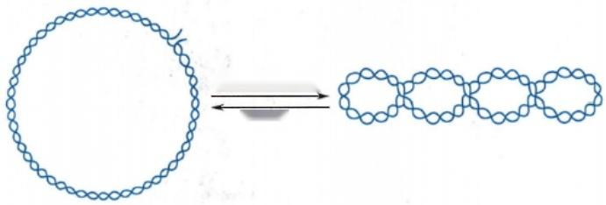

**盘绕生成超螺旋**

**解螺旋**

图2-14 原核生物的超螺旋结构

自然状态下的环状DNA 分子表现出松弛的双链结构，在拓扑异构酶作用下形成超螺旋结构。 两种结构处在动态平衡之中



**第二章** **核酸的结构与功能**

**41**

@kkyx2018

**kkyx2018**

线粒体和叶绿体是真核细胞中含有核外遗传物质的细胞器。线粒体DNA(mitochondrial DNA, mtDNA) 也是具有封闭环状的双螺旋结构。人mtDNA 的长度是16569bp,编码了37个基因，包括13 个蛋白质、2个rRNA 和22个tRNA。

**(二)真核生物DNA** **被逐级有序地组装成高级结构**

人类基因组大约有3×10°个碱基对，这是一条长度约为1.7m 的线性大分子。将这样的一条DNA 双链组装在细胞核内，DNA 双链需要进行一系列的盘绕、折叠和压缩。在细胞周期的大部分时间里， 细胞核内的DNA 以松散的染色质(chromatin)形式存在，只有在细胞分裂期间，细胞核内的DNA 才形 成高度致密的染色体(chromosome)。

在电子显微镜下观察到的染色质具有串珠样的结构(图2-15a)。 染色质基本组成单位是核小体 (nucleosome),它是由一段双链 DNA 和4种碱性的组蛋白(histone,简写为H) 共同构成的。八个组蛋 白分子(H2A×2,H2B×2,H3×2 和 H4×2)共同形成了一个八聚体的核心组蛋白，长度约146bp 的 DNA 双链在核心组蛋白上盘绕1.75圈，形成核小体的核心颗粒(core particle)(图2-15b)。 核心颗粒是尺 寸约11nm×6nm 的盘状颗粒。连接相邻核小体之间的一段DNA 称为连接段DNA(linker DNA),其长 度在0～50bp之间不等，是非组蛋白结合的区域。组蛋白H1 结合在盘绕在核心组蛋白上的DNA 双 链的进出口处，发挥稳定核小体结构的作用(图2-15c)。 至此，核小体核心颗粒和DNA 双链形成了 10nm 的串珠状结构，也称为染色质纤维。这是DNA 在核内形成致密结构的第一次折叠，使DNA 的 长度压缩了约7倍。

染色质纤维按照左手螺旋方式进一步盘绕卷曲，在组蛋白H1 的参与下形成外径为30nm、内径为 10nm 的中空状螺线管(solenoidal)。每个螺旋有6个核小体，组蛋白H1 位于螺线管的内侧，继续发挥

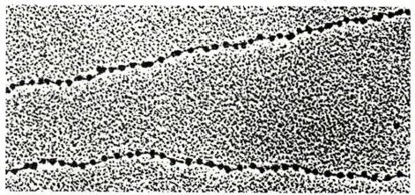(a)

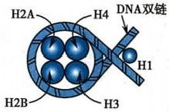

(b)

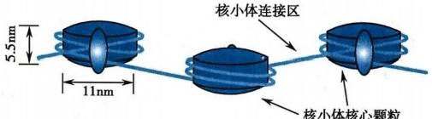(c)

图2-15 真核生物DNA 形成核小体的示意图

(a) 电子显微镜图像观察到的DNA 染色质的串珠样结构。 (b) 核小

体的核心颗粒结构。146bp长的 DNA 双链盘绕在组蛋白核心颗粒

上。(c) 核小体的核心颗粒由约50bp长的DNA 双链连接在一起，形

成串珠样的结构

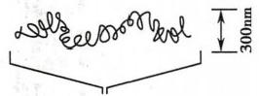

30nm

42



**第一篇** **生物大分子结构与功能**

的 kkyx2018 kkyx2018

稳定螺线管的作用。染色质纤维中空状螺线管的形成与DNA 特定区间的转录活性相关：正在进行转 录的区间处在一种明显的无序状态之中，组蛋白质H1 的数量也较少。染色质纤维中空状螺线管的 形成是DNA 在细胞内的第二次折叠，使DNA 的压缩程度达到约40～60倍。

关于30nm 中空状螺线管如何压缩成染色体，尚存争议。目前得到较为广泛认可的是多级螺线化 模型(multiple coiling model)。染色质纤维螺线管的进一步卷曲和折叠形成了直径为400nm 的超螺线 管(supersolenoid),这一过程将DNA 的长度又压缩了40倍。之后，超螺线管的再度盘绕和压缩形成 染色单体，在核内组装成染色体，使DNA 长度又压缩了5~6倍(图2- 16)。这样，在染色体形成的过 程中，DNA 的长度总共被压缩了8000～10000倍，从而将近2m 长 的DNA 有效地组装在直径只有几 微米的细胞核中。(动画2-2“核小体及染色体组装”)

双链DNA

**第一层次折叠**

核小体构成

**第二层次折叠**

染色质纤维空管

截面图

第三层次折叠

第四层次折叠

形成染色体

染色质纤维

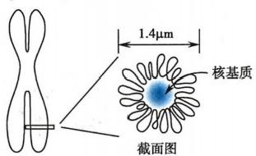

图2-16 DNA 双链经历折叠、盘绕形成高度有序和高度致密染色体的示意图

真核生物染色体有端粒(telomere)和着丝粒(centromere)两个功能区。端粒是染色体端膨大的粒 状结构，由染色体端DNA (也称端粒DNA) 与 DNA 结合蛋白共同构成。端粒DNA 由简单重复序列构 成，人的端粒DNA 的重复序列是TTAGGG, 以 G-四链体的结构存在。端粒在维持染色体结构的稳定 性和维持复制过程中的DNA 的完整性方面具有重要作用，此外，端粒DNA 的结构和稳定性还与衰老 及肿瘤的发生发展密切有关。着丝粒是两个染色单体的连接位点，富含AT 序列。细胞分裂时，着丝 粒可分开使染色体均等有序地进入子代细胞。

**三、DNA** **是主要的遗传物质**

早在20世纪30年代，人们就已经知道了染色体是遗传物质，也知道了DNA 是染色体的组成部

笔记



**第二章** **核酸的结构与功能**

kkyx2018

分。但是直到1944年，美国细菌学家0. Avery才首次证明了DNA 是细菌性状的遗传物质。他们从

**43**

×kkyx2018

有荚膜的致病的Ⅲ型肺炎球菌中提取出DNA, 它可以使另一种无荚膜的非致病性的Ⅱ型肺炎球菌细 胞转变成了致病菌，而蛋白质和多糖物质没有这种功能。如果DNA 被脱氧核糖核酸酶降解后，则失 去转化功能。但是已经转化了的细菌，其后代仍保留了合成Ⅲ型荚膜的能力。这些实验结果证明了 DNA 是携带生物体遗传信息的物质基础。1952年，A. Hershey 和 M.Chase 用大肠杆菌噬菌体的 DNA 进行的性状表达实验，进一步确认了DNA 是遗传信息的载体。

生物体的遗传信息是以基因的形式存在的。基因(gene) 是 编 码RNA 或多肽链的DNA 片 段 ， 即 DNA 中特定的核苷酸序列。它为 DNA 复制和 RNA 生物合成提供了模板。 DNA 的核苷酸序列 以遗传密码的方式决定了蛋白质的氨基酸排列顺序。依据这一原理，DNA 利用四种碱基的不同排 列编码了生物体的遗传信息，并通过复制的方式遗传给子代。此外，DNA 还利用转录过程，合成出 各种 RNA。 后者将参与蛋白质的合成，确保细胞内的生命活动的有序进行和遗传信息的世代 相传。

一个生物体的基因组(genome) 是指包含在该生物的DNA (部分病毒除外)中的全部遗传信息，即 一套染色体中的完整的核苷酸序列。各种生物体基因组的大小、所包含的基因数量和种类都有所不 同。 一般来讲，进化程度越高的生物体，其基因组越大越复杂。简单生物的基因组仅含有几千个碱基 对，而高等动物的基因组可高达10°碱基对，使可编码的信息量大大增加。病毒颗粒的基因组可以由 DNA 组成，也可以由 RNA 组成，两者一般不共存。病毒基因组的DNA 和 RNA 可以是单链的，也可以 是双链的，可以是环形分子，也可以是线性分子。

DNA 是生物体遗传信息的载体，并为基因复制和转录提供了模板。它是生命遗传的物质基础， 也是个体生命活动的信息基础。 DNA 具有高度稳定性的特点，用来保持生物体系遗传特征的相对稳 定性。同时，DNA 又表现出高度复杂性的特点，它可以发生各种重组和突变，适应环境的变迁，为自 然选择提供机会，使大自然表现出丰富的生物多样性。

**第三节** **RNA** **的空间结构与功能**

一般而言，RNA 是 DNA 的转录产物。和DNA 一 样，RNA 在生命活动中发挥着重要的作用。 RNA

可以分为编码RNA(coding RNA)和非编码RNA(non-coding RNA)。 编 码RNA 是那些从基因组上转

录而来、其核苷酸序列可以翻译成蛋白质的RNA, 编 码RNA 仅有信使RNA(messenger RNA,mRNA)

一种。非编码RNA 不编码蛋白质。非编码RNA 可以分为两类。 一类是确保实现基本生物学功能的

RNA, 包括转运RNA(transfer RNA,tRNA)、核糖体 RNA(ribosomal RNA,rRNA)、端 粒RNA、 信号识别

颗粒(signal recognition particle,SRP)RNA等，它们的丰度基本恒定，故称为组成性非编码RNA(consti- tutive non-coding RNA)。另一类是调控性非编码RNA(regulatory non-coding RNA),它们的丰度随外界 环境(应激条件等)和细胞性状(成熟度、代谢活跃度、健康状态等)而发生改变，在基因表达过程中发 挥重要的调控作用。

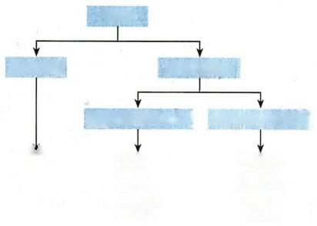

**RNA**

**编码RNA** 非编码RNA

组成性非编码RNA 调控性非编码RNA

|  |  |  |
| --- | --- | --- |
| mRNA | tRNA  rRNA  snRNA  snoRNA  scRNA | IncRNA miRNA  circRNA siRNA piRNA |

**44**



**第一篇生物大分子结构与功能**

C@kkyx2018 C@kkyx2018

RNA 通常以单链形式存在，较长的RNA 可以通过链内的碱基互补配对形成局部的双螺旋二级结 构以及复杂的高级结构。 RNA 的种类、丰度、大小和空间结构要比DNA 复杂得多，这与它的功能多样 性密切相关。

**一、mRNA** **是蛋白质生物合成的模板**

20世纪40年代，科学家发现细胞质内蛋白质的合成速度与RNA 水平相关。1960年，F. Jacob和 J. Monod等人用放射性核素示踪实验证实， 一类大小不一的RNA 才是细胞内合成蛋白质的真正模 板。后来这类RNA 被证明是在核内以DNA 为模板的合成产物，然后转移至细胞质内。这类RNA 被 命名为信使RNA(mRNA)。

在生物体内，mRNA 的丰度最小，仅占细胞RNA 总重量的2%～5%。但是mRNA 的种类最多，约 有10⁵个之多，而且它们的大小也各不相同。 mRNA 的平均寿命也相差甚大，从几分钟到几小时不等。 在真核细胞中，细胞核内新生成的mRNA 初级产物被称为核不均一RNA(heterogeneous nuclear RNA, hnRNA)。hnRNA 在细胞核内合成后，经过一系列的转录后修饰，剪接成为成熟mRNA, 最后被转运到 细胞质中。

**1.真核细胞mRNA** **的5'-端有帽结构** 大部分真核细胞mRNA 的5'-端都有一个反式7-甲基鸟 嘌呤-三磷酸核苷(m'Gppp) 的起始结构，被称为5'-帽结构(5'-cap structure)(图2-17)。5'-帽结构是 鸟苷酸转移酶将鸟嘌呤三磷酸核苷加到转录后的 mRNA 的5'-端，形成了一个5'-5'三磷酸键，使 mRNA 的5'-端不再具有磷酸基团。5'-帽结构下游的第一个和第二个核苷酸中C-2'的羟基通常也会 被甲基化成为甲氧基戊糖，由此产生数种不同的帽结构(图2-17)。原核生物mRNA 没有这种特殊的 5'-帽结构。

真核生物mRNA 的5'-帽结构可以与一类称为帽结合蛋白(cap binding protein,CBP)的分子结合 形成复合体。这种复合体有助于维持mRNA 的稳定性，协同mRNA 从细胞核向细胞质的转运，以及

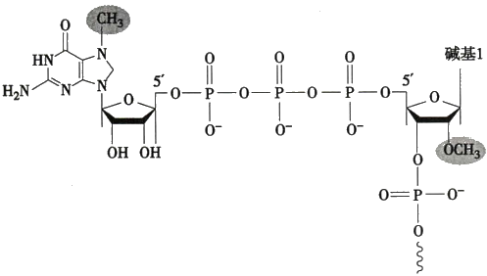

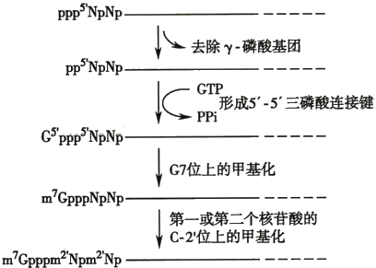

图2-17 真核生物mRNA 的5'-帽结构以及加帽过程



在蛋白质生物合成中促进核糖体和翻译起始因子的结合。

**2.** **真核生物和有些原核生物mRNA** **的3'-端有多聚腺苷酸尾的结构**

第二章 核酸的结构与功能

6kkyx2018

真核生物mRNA 的3'-端

**45**

kkyx2018

是一段由80~250个腺苷酸连接而成的多聚腺苷酸结构，称为多聚腺苷酸尾或多聚(A) 尾 [poly(A)- tail]结构。多聚(A) 尾结构是在mRNA 转录完成以后加入的，催化这一反应的酶是多聚腺苷酸聚合 酶(图2-18)。在细胞内，多聚(A) 尾结构与poly(A) 结合蛋白[poly(A)-binding protein,PABP]结 合 ， 大约每20个腺苷酸结合一个PABP 分子。目前认为，这种3'-多聚(A) 尾结构和5'-帽结构共同负责 mRNA 从细胞核向细胞质的转运、维持mRNA 的稳定性以及翻译起始的调控。去除3'-多聚(A) 尾 和 5'-帽结构可导致细胞内的mRNA 的迅速被降解。有些原核生物mRNA 的3'-端也有这种多聚(A) 尾 结构，虽然它的长度较短，但是同样具有重要的生物学功能。

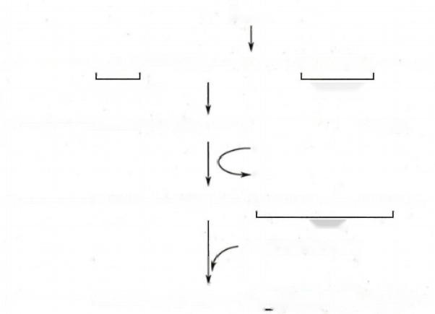断裂位点

5′---——--AAUAAA---(~20nt)---YA ——- UUGUGUGUUG --- 3'

多腺聚合信号序列 富GU区域

5′-------AAUAAA---(~20nt)---Y (Y= 嘧啶)

ATP

PPi

5′-------AAUAAA---(~20nt)——- YAAAAAAAA --- AAAAAA 3′

~250nt

多聚腺苷酸尾结合蛋白

s/-------AAUAAA---(-20m)---1AAAAO AAAg

图2-18 真核生物mRNA 的加尾过程

3. 真核生物细胞核内的 hnRNA 经过一系列的修饰和剪接成为成熟的mRNA 比 较hnRNA 和

成 熟mRNA 发现，前者的长度远远大于后者。细胞核内的初级转录产物hnRNA 含有许多交替相隔的 外显子(exon) 和内含子(intron)。 外显子是构成 mRNA 的序列片段，而内含子是非编码序列。在 hnRNA 向细胞质转移的过程中，内含子被剪切掉，外显子连接在一起。再经过加帽和加尾修饰后， hnRNA 成为成熟mRNA (图2- 19)。

**4.mRNA** **的核苷酸序列决定蛋白质的氨基酸序列** 一条成熟的真核mRNA 包括5'-非翻译区、 编码区和3'-非翻译区。从成熟mRNA 的5'-帽结构到核苷酸序列中第一个AUG (即起始密码子)之间 的核苷酸序列被定义为5'-非翻译区(5'-untranslated region,5'-UTR)。从 这 个AUG 开始，每三个连续 的核苷酸组成一个遗传密码子(genetic codon),每个密码子编码一个氨基酸，直到由三个核苷酸 (UAA, 或 UAG, 或 UGA) 组成的终止密码子。由起始密码子和终止密码子所限定的区域定义为 mRNA 的编码区，也称可读框(open reading frame,ORF)。 该区域是编码蛋白质多肽链的核苷酸序列。 从 mRNA 可读框的下游直到多聚A 尾的区域称为3'-非翻译区(3'-untranslated region,3'-UTR)(图2 - 20)。这些非翻译区通过与调控因子或非编码RNA 的相互作用调控蛋白质生物合成。

**二、tRNA** **是蛋白质合成中氨基酸的载体**

转运 RNA(transfer RNA,tRNA)作为蛋白质合成的底物——氨基酸的载体参与蛋白质合成，为合 成中的多肽链提供活化的氨基酸。 tRNA 占细胞RNA 总重量的15%左右。已知的tRNA 都是由74~ 95个核苷酸组成的。 tRNA 具有稳定的空间结构。

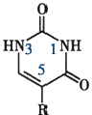

46 第一篇 生物大分子结构与功能

的 kkyx2018

kkyx2018

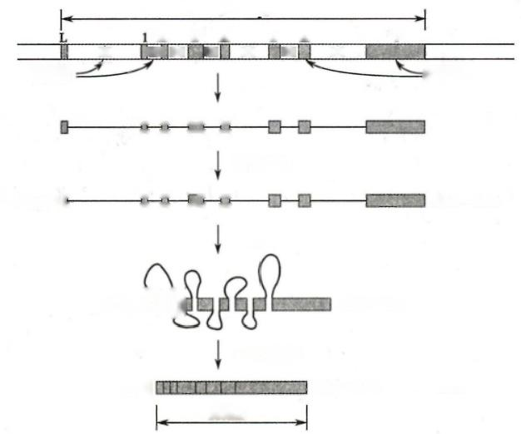

7564bp

2 3 4 5 6

A B C D E F G

外显子

转录

0—0— □— □—

首尾修饰

—0—0— □— □—

索套形成

AAA …AAA

mRNA 剪接

AAA …AAA

1872nl

m²GpppG□—

成熟mRNA

m?Gmmcn

m'GpppG

AAA …AAA

内含子

hnRNA

7

图2-19 鸡卵清蛋白mRNA 的成熟过程

该基因有8个外显子(L 和1~7)和7个内含子(A～G)。 经过加帽、加尾和剪接 修饰后，原来7564个碱基对长的基因变成了1872个核苷酸长的mRNA

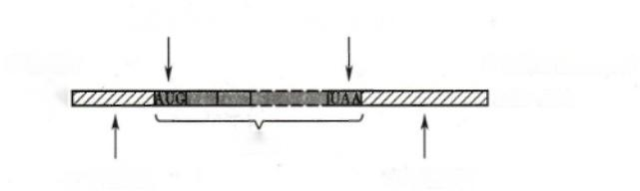

终止密码子

**3'-多聚腺苷酸尾结构**

AAA …AAA

可读框

**5'-非翻译区** 3'-非翻译区

图2-20 成熟的真核生物mRNA 的结构示意图

可读框的前三个核苷酸序列是起始密码子AUG, 最后三个核苷酸序列是终止密码 子UAA ( 或UAG 或 UGA)

**5'-帽结构**

m⁷Gppr

起始密码子

**1.tRNA** **含有多种稀有碱基** 稀有碱基(rare base)是指除A、G、C和 U 外的一些碱基，包括双氢 尿嘧啶(dihydrouracil,DHU)、假尿嘧啶核苷(pseudouridine,业)和甲基化的嘌呤(m'C、m'A) 等(图2- 21)。正常的嘧啶核苷是杂环的N-1 原子与戊糖的C-1'原子连接形成糖苷键，而假尿嘧啶核苷则是杂 环的C-5 原子与戊糖的C-1'原子相连。 tRNA 中的稀有碱基占所有碱基的10%～20%。 tRNA 分子中 的稀有碱基均是转录后修饰而成的。

**2.tRNA** **具有特定的空间结构** tRNA 存在着一些核苷酸序列，能够通过碱基互补配对的原则，

02记

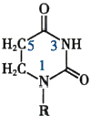

双氢尿嘧啶

(DHU)

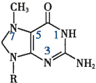

假尿嘧啶 甲基化鸟嘌呤

(4) (G)

图2-21 tRNA 的稀有碱基

形成局部的链内的双螺旋结构。在这些局部的双 螺旋结构之间的核苷酸序列不能形成互补的碱基 对则膨出形成环状或襻状结构。这样的结构称为 茎环(stem-loop)结构或发夹(hairpin)结构。由于 这些茎环结构的存在，tRNA 的二级结构呈现出酷 似三叶草(cloverleaf)的形状(图2-22)。位于两侧 的发夹结构含有稀有碱基，分别称为 DHU 环 和

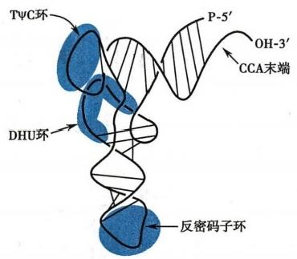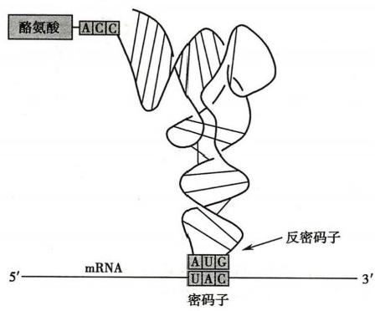

**第二章** **核酸的结构与功能**

bkkyx2018

TYC 环；位于上方的茎称为氨基酸臂(amino acid arm),亦称接纳茎；位于下方的发夹结构则称为反密 码子环(anticodon loop)。此外，在反密码子环与TYC 环之间还有一个可变臂。不同tRNA 的可变臂 的长短不一，从几个到十几个核苷酸数不等。除可变臂和DHU 环外，其他部位的核苷酸数目和碱基对 具有高度保守性。 X 射线晶体衍射图分析表明，所有的tRNA 都具有相似的倒“L ”形的空间结构。稳定 tRNA 的三级结构的力是某些碱基之间产生的特殊氢键和碱基堆积力。(动画2-3“tRNA 的空间结构”)

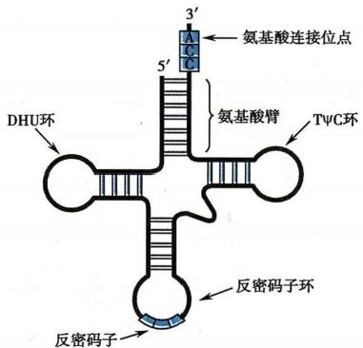(a)

(b)

图2-22 tRNA 的二级结构和空间结构

(a)tRNA 的二级结构形似三叶草；(b)tRNA 的空间结构是一个“倒L ”形的形状

**47**

6kkyx2018



**3.tRNA** **的3'-端连接着氨基酸** 所有tRNA 的3'-端都是以CCA三个核苷酸结束的，氨酰-tRNA 合成酶将氨基酸通过酯键连接在腺嘌呤A 的 C-3'原子上，生成了氨酰-tRNA, 从而使tRNA 成为了氨 基酸的载体。只有连接在tRNA 的氨基酸才能参与蛋白质的生物合成。 tRNA 所携载的氨基酸种类是 由 tRNA 的反密码子(anticodon)所决定的。有的氨基酸只有一种tRNA, 而有的氨基酸有几种tRNA 作为载体，以适应mRNA 上密码子简并性的需求。

**4.tRNA** **的反密码子能够识别mRNA** **的**

密码子 tRNA 的反密码子环由7～9个核苷

酸组成，居中的3个核苷酸通过碱基互补配对

的关系识别mRNA 上的密码子，因此被称为反

密码子。密码子与反密码子的结合使tRNA 能

够转运正确的氨基酸参与蛋白质多肽链的合

成。例如，携带酪氨酸的 tRNA 反密码子是-

GUA-, 可以与mRNA 上编码酪氨酸的密码子-

UAC- 互补配对。在蛋白质合成中，氨酰-tRNA

的反密码子依靠碱基互补的方式辨认 mRNA

的密码子，将其所携带的氨基酸正确地转递到

合成中的多肽链上(图2-23)。

**三** **、以** **rRNA** **为主要成分的核糖** **体是蛋白质合成的场所**

核糖体RNA(ribosomal RNA,rRNA)是细 胞中含量最多的 RNA, 约 占RNA 总重量的

图2-23 tRNA 反密码子与mRNA 密码子相互识别

的示意图

在蛋白质生物合成过程中，通过正确的碱基配对，

mRNA 密码子与密码子所编码的氨基酸建立了一一对

应的关系

48





**第一篇** **生物大分子结构与功能**

kkyx2018 咽 kkyx2018

80%以上。 rRNA 有确定的种类和保守的核苷酸序列。 rRNA 与核糖体蛋白(ribosomal protein)共同构 成核糖体(ribosome),它将蛋白质生物合成所需要的mRNA、tRNA 以及多种蛋白质因子募集在一起， 为蛋白质生物合成提供了必需的场所。

原核细胞有三种rRNA, 依照分子量的大小分为5S、16S 和23S(S 是大分子物质在超速离心沉降 中的沉降系数)。它们与不同的核糖体蛋白结合分别形成了核糖体的大亚基(large subunit)和小亚基 (small subunit)(表2-5)。真核细胞的四种rRNA 也利用相类似的方式构成了真核细胞核糖体的大亚 基和小亚基。(动画2-4“30S小亚基”、动画2-5“50S 大亚基”)

**表2-5核糖体的组成**

|  |
| --- |
| **原核细胞(以大肠杆菌为例)** **真核细胞(以小鼠肝为例)** |

小亚基

rRNA

蛋白质

30S

1542个核苷酸

16S

21种占总重量的40%

40S

18S 1874个核苷酸

33种占总重量的50%

|  |  |  |
| --- | --- | --- |
| 大亚基  rRNA  蛋白质 | 50S  23S 2940个核苷酸  5S 120个核苷酸  31种占总重量的30% | 60S  28S 4718个核苷酸  5.8S 160个核苷酸  5S 120个核苷酸  49种占总重量的35% |

人们已经完成了rRNA 的核苷酸测序，并解析了它们的空间结构。 rRNA 的二级结构有许多茎环 结构，图2-24是真核细胞18S rRNA的二级结构。这些茎环结构为核糖体蛋白结合和组装在rRNA 上 提供了结构基础。原核细胞16S rRNA的二级结构也有众多相类似的茎环结构。

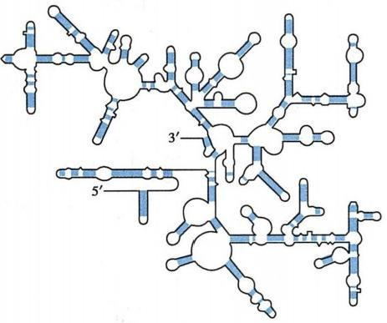

图2-24 真核细胞的18S rRNA的二级结构

将纯化的核糖体蛋白和rRNA 在试管内混合，它们就可以自动组装成具有活性的大亚基和小亚 基。大亚基和小亚基进一步组装成核糖体。大小亚基的结合区域的沟槽是mRNA 的结合部位。核糖 体有三个重要的部位，它们分别是 A 位：结合氨酰-tRNA 的氨酰位(aminoacyl site);P位：结合肽酰- tRNA 的肽酰位(peptidylsite);和 E 位：释放已经卸载了氨基酸的tRNA 的排出位(exit site)(图2-25)。

**四** **、组成性非编码** **RNA** **是保障遗传信息传递的关键因子**

除 tRNA 和 rRNA 外，真核细胞中还有其他类型的组成性非编码RNA。 这 些RNA 作为关键因子

2 记 参与了RNA 的剪接和修饰、蛋白质的转运以及调控基因表达。



第二章 核酸的结构与功能

kkyx2018

卸载了氨基酸的tRNA

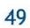

的 kkyx2018

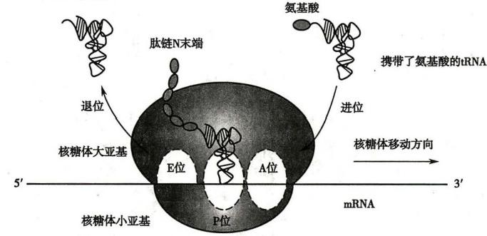

图2-25 由核糖体、mRNA 和tRNA 形成的复合体

mRNA 结合在核糖体的大小亚基之间的缝隙中。核糖体的大小亚基形成了三个主要

部位用以接受氨酰-tRNA、保留肽酰-tRNA和释放已经卸载了氨基酸的tRNA

1. 催化小RNA 催化小RNA 也称为核酶(ribozyme),是细胞内具有催化功能的一类小分子 RNA 统称，具有催化特定RNA 降解的活性，在RNA 合成后的剪接修饰中具有重要作用(见第十四 章)。

2. 核仁小RNA(small nucleolar RNA,snoRNA) snoRNA 定位于核仁，主要参与rRNA 的

加工。 tRNA 的核糖C-2'的甲基化过程和假尿嘧啶化修饰都需要snoRNA 的参与。

3. 核小RNA(small nuclear RNA,snRNA) snRNA 参与了真核细胞 mRNA 的成熟过程。

一个 snRNA 与大约20种蛋白质组成了细胞的核小核糖核蛋白( small nuclear ribonucleoprotein, snRNP)。 由于它们富含尿嘧啶，故命名为U-snRNA。 研究比较清楚的snRNA 有 U1、U2、U4、U5、U6 和 U7。 它们的作用是识别hnRNA 上的外显子和内含子的接点，切除内含子。这些snRNA 的5'-端有 一个与mRNA 相类似的5'-帽结构(见第十四章)。

4. 胞质小RNA(small cytoplasmic RNA,ScRNA) scRNA 存在细胞质中，与蛋白质结合形 成复合体后发挥生物学功能。例如，SRP-RNA 与六种蛋白质共同形成信号识别颗粒(signal recognition particle,SRP),引导含有信号肽的蛋白质进入内质网进行合成(见第十五章)。

**五、调控性非编码** **RNA** **参与了基因表达调控**

调控性非编码RNA 按其大小分为非编码小RNA(small non-coding RNA,sncRNA)、长非编码RNA (long non-coding RNA,IncRNA)和环状RNA(circular RNA,circRNA)。 虽然这一类RNA 通常不编码蛋 白质，但是它们仍然表现出了许多重要的生物学功能：转录调控、RNA 剪切和修饰、mRNA 的翻译、蛋 白质的稳定和转运、染色体的形成和结构稳定等，因此，在胚胎发育、组织分化、信号转导、器官形成等 基本的生命活动中以及在疾病(如肿瘤、神经性疾病等)的发生和发展进程中都有非编码RNA 的 参与。

**(一)非编码小RNA** **的特征和作用**

通常认为，sncRNA 的长度小于200nt。sncRNA包括微RNA(microRNA,miRNA)、 干扰小RNA (small interfering RNA,siRNA)和piRNA。

微 RNA 是近年来研究较多的内源性sncRNA, 它在真核生物中大量存在，长度在20～25nt之间。 在细胞核中，编码miRNA 的基因由RNA 聚合酶Ⅱ转录生成长度约为几千个碱基的初级转录本pri- miRNA。 在细胞核内，pri-miRNA在蛋白质复合体(400～500kD)的作用下经过了第一次的加工。这 个蛋白质复合体由Drosha和 Pasha两个蛋白质组成，它们分别是RNase Ⅲ蛋白和双链 RNA 结合蛋

**50**

记

第一篇 生物大分子结构与功能

② kkyx2018 学kkxx20

白。pri-miRNA 在 Drosha 的作用下被加工成含有60～70nt 具有发夹结构的 miRNA 前 体(pre- miRNA)。pre-miRNA 在RanGTP/Exportin-5转运蛋白的协助下从核内转运到细胞质中。在细胞质中， pre-miRNA被 RNaseⅢ酶家族中的成员Dicer所识别，并通过对茎环结构的剪切和修饰，在细胞质内形 成大约20个碱基对长的miRNA:miRNA* 双链。这种miRNA:miRNA* 双链与Argonaute家族蛋白形 成RNA 诱导的沉默复合体，其中的miRNA* 被降解，miRNA 则被保留在miRISC 中，最终形成成熟的 单链miRNA。

微RNA 对基因表达的调控作用表现在转录后水平上，主要是通过两种机制下调靶基因的表达。 这两种机制的选择主要取决于miRNA 与靶基因mRNA 序列的互补程度。如果miRNA 与靶基因 mRNA 完全互补，miRNA 将与靶基因mRNA 的可读框中的序列形成完全互补的RNA 双链，miRISC将 双链中的mRNA 降解，沉默基因转录后的表达。如果miRNA 与靶基因mRNA 不完全互补，则miRNA 将与靶基因mRNA 的3'-非翻译区的序列形成非完全互补的杂交双链，miRISC 紧紧地结合在杂交双 链上，特异性地抑制基因表达。 miRNA 参与了细胞的生长、分化、衰老、凋亡、自噬、迁移、侵袭等多种 过程。

siRNA 有内源性和外源性之分，内源性siRNA 是由细胞自身产生的。外源性siRNA 来源于外 源入侵的基因表达的双链RNA, 经 Dicer切割所产生的具有特定长度(21～23bp)和特定序列的小 片段RNA。 这些siRNA 可以与AGO 蛋白结合，并诱导这些mRNA 的降解。 siRNA 还有抑制转录的 功能。利用这一机制发展起来的 RNA 干扰(RNA interference,RNAi)技术是用来研究基因功能的 有力工具。

piRNA是从哺乳动物生殖细胞中分离得到的一类长度约为30nt的小RNA。 这类小RNA 与 PIWI 蛋白家族成员结合才能发挥其调控作用，故称为piRNA(piwi interacting RNA)。piRNA主要存在哺乳 动物生殖细胞和干细胞中，通过与PIWI 蛋白家族成员结合形成piwi复合物来调控基因沉默。

**(二)长非编码** **RNA** **的特征和作用**

长非编码RNA 是一类长度为200～100000个核苷酸的RNA 分子。它们不编码任何蛋白质。以 前它们被认为是基因组转录过程中的“噪声”而被忽略掉，现在越来越多的证据表明它们是一类具有 特殊功能的RNA。

lncRNA 由 RNA 聚合酶Ⅱ转录生成，经剪切加工后，形成具有类似于mRNA 的结构。 IncRNA 有 poly(A)尾巴和启动子，但序列中不存在可读框。 IncRNA 可以来源于蛋白质编码基因、假基因以及蛋 白质编码基因之间的DNA 序列。 IncRNA 定位于细胞核内和细胞质内。 IncRNA 具有强烈的组织特 异性与时空特异性，不同组织之间的 IncRNA 表达量不同，同一组织或器官在不同生长阶段，IncRNA 表达量也不同。

IncRNA 的作用机制有以下几种：①结合在编码蛋白质的基因上游启动子区，干扰下游基因的表 达；②抑制RNA 聚合酶Ⅱ或者介导染色质重构以及组蛋白修饰，影响下游基因的表达；③与编码蛋白 质基因的转录本形成互补双链，干扰mRNA 的剪切，形成不同的剪切形式；④与编码蛋白质基因的转 录本形成互补双链，在Dicer酶的作用下产生内源性siRNA;⑤ 与特定蛋白质结合，IncRNA 转录本可 调节相应蛋白质的活性；⑥作为结构组分与蛋白质形成核酸蛋白质复合体；⑦结合到特定蛋白质上 改变该蛋白质的细胞定位；⑧作为小分子RNA (如miRNA、piRNA)的前体分子。由此可见，IncRA 具 有调控的多样性，可从染色质重塑、转录调控及转录后加工等多个层面上实现对基因表达进行调控。

长非编码RNA 与人类疾病的发生密切相关，现已得知，包括癌症以及退行性神经疾病在内的多 种严重危害人类健康的重大疾病都与长链非编码 RNA 的序列和空间结构的异常、表达水平的异常、 与结合蛋白相互作用的异常等密切相关。

**(三)环状RNA** **的特征和作用**

2012年，美国科学家在研究人体细胞的基因表达时，首次发现了环形RNA 分子。截至目前，人们 已经在哺乳动物转录组中发现了数以千计的环状RNA, 这似乎表明环状RNA 而非线性RNA 分子是

消光系数(×10)

第二章 核酸的结构与功能

(kkyx2018

更普遍的现象。环状RNA 是一类特殊的 RNA 分子。与传统的线性RNA 不同，circRNA 分子呈封闭

**51**

0的kkyx2018

环状结构，没有5'-端和3'-端，因此不受RNA 外切酶的影响，表达更稳定，不易降解。已知的circRNA 分子或来自外显子，或兼有外显子和内含子的部分。 circRNA 几乎完全定位于细胞核中。 circRNA 具 有序列的高度保守性，具有一定的组织、时序和疾病特异性。由于circRNA 的首尾连接，没有尾巴，因 此circRNA 容易在传统的分离过程被丢弃掉。这是为什么以前circRNA 一直没有被发现的主要 原因。

小鼠、人类和斑马鱼的各个组织都可以表达circRNA 分子，这些circRNA 分子富含miRNA 的结合 位点，在细胞中起到 miRNA 海绵(miRNA sponge)的作用，通过结合miRNA, 进而解除miRNA 对其靶 基因的抑制作用，升高靶基因的表达水平，产生相应的生物学效应，这一作用机制被称为竞争性内源 RNA(competing endogenous RNA,ceRNA)机制。通过与疾病关联的miRNA 相互作用，circRNA在疾病 中发挥着重要的调控作用。这说明circRNA 很可能就是一类新的调控性内源竞争性RNA, 从而使得 环状RNA 在作为新型临床诊断标记物的开发应用上具有明显优势。

**第四节** **核酸的理化性质**

**一、核酸具有强烈的紫外吸收**

嘌呤和嘧啶是含有共轭双键的杂环分子。因此，碱基、核苷、核苷酸和核酸在紫外波段都有较强 烈的吸收。在中性条件下，它们的最大吸收值在260nm 附近(图2-26)。根据260nm 处的吸光度(ab- sorbance at 260nm,A₂o),可以判断出溶液中的DNA 或 RNA 的含量。实验中常以A₂o=1.0 对应于 50μg/ml双链DNA, 或40μg/ml 单链DNA 或者 RNA, 或20μg/ml 寡核苷酸为标准定量溶液中的核酸 含量。利用260nm 与280nm 的吸光度比值(Az/A₂go) 还可以判断从生物样品中提取的核酸样品的纯 度。DNA 纯品的A₂/Azgo 的比值应为1.8;而RNA 纯品的A₂w/Ago 的比值应为2.0。

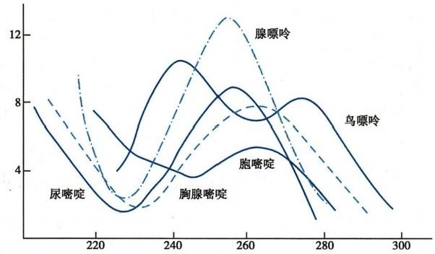

波长(nm)

图2-26 五种碱基的紫外吸收光谱(pH7.0)

核酸为多元酸，具有较强的酸性。 DNA 和 RNA 都是线性高分子，因此它们溶液的黏滞度极大，但 是，RNA 的长度远小于DNA, 含有 RNA 的溶液的黏滞度也小得多。 DNA 大分子在机械力的作用下易 发生断裂，因此在提取基因组DNA 时应该格外小心，避免破坏基因组DNA 的完整性。

溶液中的核酸分子在引力场中可以沉淀。在超速离心形成的引力场中，不同构象的核酸分子(如 环状、超螺旋和线性等)的沉降速率有很大差异。这是超速离心法提取和纯化不同构象核酸的理论 基础。

xo3

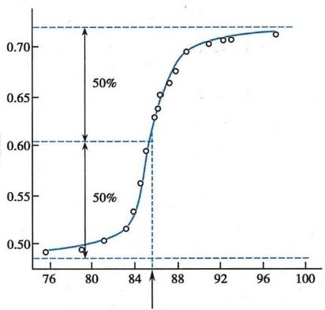

A 如 …

52 第一篇 生物大分子结构与功能

kkyx2018 Okkyx2018

**二、DNA** **变性是一条DNA** **双链解离为两条DNA** **单链的过程**

某些极端的理化条件(温度、pH、离子强度等)可以断裂DNA 双链互补碱基对之间的氢键以及破 坏碱基堆积力，使一条DNA 双链解离成为两条单链。这种现象称为 DNA 变 性(DNA denaturation)。 虽然 DNA 变性破坏了DNA 的空间结构，但是没有改变DNA 的核苷酸序列(图2-27)。

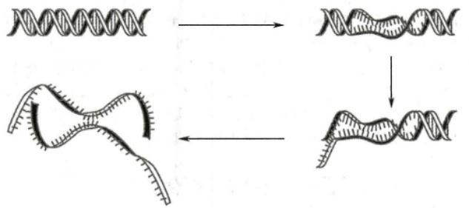**部分解链**

**双链DNA**

**大部解链**

单链DNA

图2-27 DNA 解链过程的示意图

在变性条件下， 一条DNA 双链经历部分解离，大部解离，直到全部解离为两条DNA 单链的过程

在DNA 解链过程中，有更多的包埋在双螺旋结构内部的碱基得以暴露，因此含有DNA 的溶液在 260nm 处的吸光度随之增加。这种现象称为 DNA 的增色效应(hyperchromic effect)。 监 测 DNA 在 260nm 吸光度的变化是判断 DNA 双链是否发生变性的一个常用的方法(图2-28a)。 在实验室条件 下，使DNA 变性的最简单和最直接的方法是加热。如果以温度相对于A₂o 值作图，所得的曲线称为 DNA 解链曲线(melting curve,或熔解曲线)(图2-28b)。 从曲线中可以看出，随着温度的升高，A₂o 缓 慢上升，表明DNA 双链开始解链。当接近某个温度时，A₂o 发生了急剧的增加，并到达饱和，表明一条 DNA 双链解离成了两条DNA 单链。解链后，温度的进一步升高并没有导致A₂ so发生太大的变化。解 链曲线显示解链过程是在一个相对较窄的温度范围内完成的。在解链曲线上，紫外吸光度的变化 (△A₂o)达到最大变化值的一半时所对应的温度被定义为 DNA 的解链温度(melting temperature,Tm或 称熔解温度)。在此温度时，50%的DNA 双链解离成为了单链。 DNA 的 T.值 与DNA 长短以及碱基

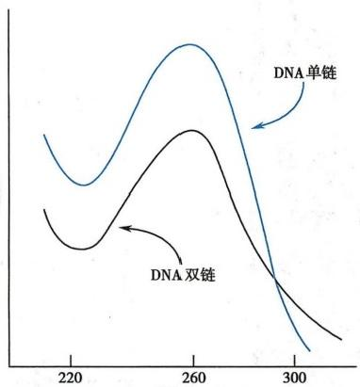

解链温度T。(℃)

波长(nm)

图2-28 DNA 解链过程中的增色效应和对应的解链曲线

笔记



第二章 核酸的结构与功能

的 GC 含量相关。 GC 的含量越高，T.值越高；离子强度越高，T 值也越高。 T 值可以根据DNA 的 长 度 、GC 含量以及离子浓度来简单地估算出来。小于20bp 的寡核苷酸片段的T.值可用公式Tm= 4(G +C)+2(A+T) 来估算，其中G、C、A和 T 是寡核苷酸片段中所含有的碱基个数。

**三、变性的核酸可以复性或形成杂交双链**

53

哈kkyx2018

把变性条件缓慢地除去后，两条解离的DNA 互补链可重新互补配对形成 DNA 双链，恢复原来的 双螺旋结构。这一现象称为复性(renaturation)。 例如，热变性的DNA 经缓慢冷却后可以复性，这一 过程也称为退火(annealing)。 但是，将热变性的DNA 迅速冷却至4℃时，两条解离的互补链还来不及 形成双链，所以DNA 不能发生复性。这一特性被用来保持解链后的DNA 单链处在变性状态。

如果将不同种类的 DNA 单链或 RNA 单链混合在同一溶液中，只要这两种核酸单链之间存在着 一定程度的碱基互补关系，它们就有可能形成杂化双链(heteroduplex)。 这种双链可以在两条不同的 DNA 单链之间形成，也可以在两条 RNA 单链之间形成，甚至还可以在一条DNA 单链和一条RNA 单 链之间形成(图2-29)。这种现象称为核酸分子杂交(hybridization)。 核酸分子杂交是一项被广泛地 应用在分子生物学和医学中的技术，Southern印迹、Northern 印迹、斑点印迹、原位杂交、PCR 扩增、基 因芯片等核酸检测方法都利用了核酸分子杂交的原理。这一技术被广泛地用来研究 DNA 片段在基 因组中的定位、鉴定核酸分子间的序列相似性、检测靶基因在待检样品中存在与否等。

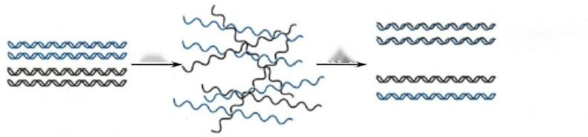

DNA1和DNA2 的 杂交双链

加温

双链DNA1

双链DNA2

缓慢 降温

双链DNA2

双链DNA1

**双链DNA** **解离成单链DNA**

图2-29 核酸分子复性和杂交的示意图

来自不同样品的双链DNA1 和双链DNA2 解离后，如果它们的序列具有互补性，当温度缓慢降低时，单链 的DNA1 可以和单链的DNA2 形成互补的杂化双链



**小** **结**

核酸有DNA 和 RNA 之分，它们是由脱氧核糖核苷酸或核糖核苷酸为基本单位，通过3',5'-磷酸 二酯键聚合而成的生物信息大分子。

DNA 的一级结构是脱氧核糖核苷酸的排列顺序。 DNA 携带的遗传信息来自于碱基排列的方式。 DNA 是由两条反向平行的多聚核苷酸链组成，其二级结构是双螺旋。两条链上的碱基满足互补关 系，即腺嘌呤与胸腺嘧啶形成两对氢键的碱基对；鸟嘌呤与胞嘧啶形成三对氢键的碱基对。具有双螺 旋结构的DNA 在细胞内还将进一步折叠成为超螺旋结构。 DNA 的生物功能是作为生物遗传信息复 制的模板和基因转录的模板。

RNA 一般是DNA 的转录产物。编码RNA 是 指mRNA, 它是细胞质中蛋白质合成的模板。真核 细胞核中的hnRNA 经过一 系列的修饰后成为成熟的mRNA。 真核成熟mRNA 含有5'-帽结构、编码区 和3'-多聚(A) 尾结构。 mRNA 编码区中的每3个核苷酸构成了一个密码子，决定了新生多肽链上的 一个氨基酸。

非编码RNA 主要有tRNA、rRNA 和一些参与RNA 剪接和修饰的小RNA。tRNA 在蛋白质合成过 程中作为氨基酸的载体，为新生多肽链提供合成底物。 mRNA 密码子与tRNA 的反密码子通过碱基互 补关系相互识别。 rRNA 与核糖体蛋白共同构成了核糖体，核糖体是蛋白质合成的场所。核糖体为

WOTE

54 **第一篇** **生物大分子结构与功能**

mRNA、tRNA 和肽链合成所需要的多种蛋白质因子提供结合位点和相互作用所需要的空间环境。其1

他非编码RNA 包括snRNA、snoRNA、scRNA、miRNA、IncRNA 等，它们的主要生物学功能是参与基因 表达调控。

核酸有紫外吸收的特性，其最大吸收峰在260nm。 核酸在酸、碱或加热情况下可发生变性，即一 条双链解离成为两条单链。在适当的条件下，热变性的两条互补单链可以重新结合成为双链，这称为 复性。基于核酸变性和复性的核酸分子杂交是一种分子生物学常用技术。核酸可被酸和碱水解，还 可以被细胞内各种特异的或非特异的核酸酶水解。

**思** **考** **题**

1. 简述B-型 DNA 分子双螺旋结构的要点，并思考双螺旋结构的大沟和小沟的作用是什么?

2. DNA和 RNA 都可以形成双链结构，分析DNA-DNA,RNA-RNA 以及DNA-RNA 杂交双链中，哪

种结构比较稳定?

3. 简述rRNA 的结构特点及其生物学功能。

(关一 夫)





kkyx2018



**第三章** **酶与酶促反应**

生物体内的新陈代谢过程是通过有序的、连续不断的、有条不紊的、各种各样的化学反应来体现。 这些化学反应如果在体外进行，通常需要在高温、高压、强酸、强碱等剧烈条件下才能发生。而在生物 体内，这些反应在极为温和的条件下就能高效和特异地进行，其原因是由于生物体内存在着一类极为 重要的生物催化剂(biocatalyst) · 酶(enzyme)。酶是催化特定反应的蛋白质，是一种生物催化剂。 酶能通过降低反应的活化能加快反应速率，但不改变反应的平衡点。酶具有催化效率高、专一性强、 作用条件温和等特点。随着人们对酶分子的结构与功能、酶促反应动力学等研究的深入和发展，逐步 形成了一个专门学科 酶学(enzymology)。酶学与医学的关系十分密切，人体的许多疾病与酶的异 常密切相关，许多酶还被用于疾病的诊断和治疗。酶学研究不仅在医学领域具有重要意义，而且对科 学实践、工农业生产实践亦影响深远。

**第一节** **酶的分子结构与功能**

酶的化学本质是蛋白质。由一条肽链构成的酶称为单体酶(monomeric enzyme),如牛胰核糖核酸 酶 A、溶菌酶、羧肽酶A 等。由多个相同或不同的肽链(即亚基)以非共价键连接组成的酶称为寡聚 酶(oligomeric enzyme),如蛋白激酶A 和磷酸果糖激酶-1均含有4个亚基。此外，在某一代谢途径中， 按序催化完成一组连续反应的几种具有不同催化功能的酶可彼此聚合形成一个结构和功能上的整 体，此即为多酶复合物(multienzyme complex),亦称为多酶体系(multienzyme system)。还有一些酶在 一条肽链上同时具有多种不同的催化功能，这类酶称为多功能酶(multifunctional enzyme)或串联酶 (tandem enzyme),如氨基甲酰磷酸合成酶Ⅱ、天冬氨酸氨基甲酰转移酶和二氢乳清酸酶即位于同一 条肽链上。

**一、酶的分子组成中常含有辅因子**

酶按其分子组成可分为单纯酶和缀合酶。水解后仅有氨基酸组分而无其他组分的酶称为单纯酶 (simple enzyme),如脲酶、某些蛋白酶、淀粉酶、脂酶、核酸酶等；缀合酶(conjugated enzyme)(亦称为结 合酶)则是由蛋白质部分和非蛋白质部分共同组成，其中蛋白质部分称为酶蛋白(apoenzyme),非蛋白 质部分称为辅因子(cofactor)。酶蛋白主要决定酶促反应的特异性及其催化机制；辅因子主要决定酶 促反应的类型。酶蛋白与辅因子结合在一起称为全酶(holoenzyme),酶蛋白和辅因子单独存在时均 无催化活性，只有全酶才具有催化作用。

辅因子按其与酶蛋白结合的紧密程度与作用特点不同可分为辅酶(coenzyme)和辅基(prosthetic group)。辅酶多通过非共价键与酶蛋白相连，这种结合比较疏松，可以用透析或超滤的方法除去。在 酶促反应中，辅酶作为底物接受质子或基团后离开酶蛋白，参加另一酶促反应并将所携带的质子或基 团转移出去，或者相反。辅基则与酶蛋白形成共价键，结合较为紧密，不易通过透析或超滤将其除去。 在酶促反应中，辅基不能离开酶蛋白。

辅因子多为小分子的有机化合物或金属离子。作为辅因子的有机化合物多为 B 族维生素 的衍生物或卟啉化合物，它们在酶促反应中主要参与传递电子、质子(或基团)或起运载体作用 (表3-1)。



56 第一篇 生物大分子结构与功能

**表3-1**

**辅酶或辅基**

烟酰胺腺嘌呤二核苷酸，辅酶I

烟酰胺腺嘌呤二核苷酸磷酸，辅酶Ⅱ 黄素单核苷酸

黄素腺嘌呤二核苷酸

焦磷酸硫胺素

磷酸吡哆醛

辅 酶 A

生物素

四氢叶酸

甲基钴胺素

5'-脱氧腺苷钴胺素

**部分辅酶/辅基在催化中的作用**

**缩** **写**

**转移的基团**

氢原子、电子

NAD*

NADP*

FMN

FAD

TPP

氢原子、电子

氢原子

氢原子

醛 基

氨基

CoA

酰 基

二氧化碳

一碳单位

FH₄

甲 基

相邻碳原子上氢原子。 烷基、羧基的互换

**吗kkyx2018** Ckkyx2018

**所含的维生素**

烟酰胺(维生素PP)

烟酰胺(维生素PP)

维生素B₂

维生素B₂

维生素B₁

维生素B₆

泛 酸

生物素

叶 酸

维 生 素 B

维生素B₂

金属离子是最常见的辅因子，约2/3的酶含有金属离子(表3-2)。金属离子作为酶的辅因子的主 要作用是：①作为酶活性中心的组成部分参加催化反应，使底物与酶活性中心的必需基团形成正确的 空间排列，有利于酶促反应的发生；②作为连接酶与底物的桥梁，形成三元复合物；③金属离子还可以 中和电荷，减小静电斥力，有利于底物与酶的结合；④金属离子与酶的结合还可以稳定酶的空间构象。

**表3-2** **某些金属酶和金属激活酶**

|  |  |  |  |
| --- | --- | --- | --- |
| **金属酶** | **金属离子** | **金属激活酶** | **金属离子** |
| 过氧化氢酶 | Fe²+ | **丙酮酸激酶** | K*、Mg²* |
| 过氧化物酶 | Fe²+ | 丙酮酸羧化酶 | Mn²*、Zn²+ |
| β- 内酰胺酶 | Zn²+ | 蛋白激酶 | Mg²*、Mn² |
| 固氮酶 | Mo²+ | 精氨酸酶 | Mn²+ |
| 核糖核苷酸还原酶 | Mn²+ | 磷脂酶C | Ca²+ |
| 羧基肽酶 | Zn²+ | 细胞色素氧化酶 | Cu²+ |
| 超氧化物歧化酶 | Cu²*、Zn²*、Mn³+ | 己糖激酶 | Mg²* |
| **碳酸酐酶** | Zn²* | 脲酶 | Ni²+ |

有的金属离子与酶结合紧密，提取过程中不易丢失，这类酶称为金属酶(metalloenzyme);有的金属离 子虽为酶的活性所必需，但与酶的结合是可逆结合，这类酶称为金属激活酶(metal activated enzyme)。

有些酶可以同时含有多种不同类型的辅因子，如细胞色素氧化酶既含有血红素又含有Cu*/Cu²+,

琥珀酸脱氢酶同时含有Fe²*和FAD。

**二、酶的活性中心是酶分子执行其催化功能的部位**

酶分子中能与底物特异地结合并催化底物转变为产物的具有特定三维结构的区域称为酶的活性 中 心(active center of enzymes)或酶的活性部位(active site of enzymes)(图3-1)。辅酶和辅基往往是酶 活性中心的组成成分。酶分子中有许多化学基团，但它们并非都与酶的活性有关，其中一些与酶的活 性密切相关的基团称为酶的必需基团(essential group)。 常见的酶的必需基团有丝氨酸残基的羟基、 组氨酸残基的咪唑基、半胱氨酸残基的巯基，以及酸性氨基酸残基的羧基等。有些必需基团位于酶的 活性中心内，有些必需基团位于酶的活性中心外。酶活性中心内的必需基团可有结合基团(binding group)和催化基团(catalytic group)之分，前者的作用是识别与结合底物和辅酶，形成酶-底物过渡态复



第三章 酶与酶促反应

合物，后者的作用是影响底物中的某些化学键的稳定性，催化底物发生化学反应，进而转变成产物。 酶活性中心外的必需基团虽然不直接参与催化作用，却为维持酶活性中心的空间构象和(或)作为调 节剂的结合部位所必需。

**57**

咽 kkyx2018

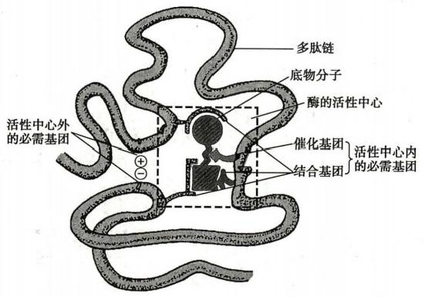

图3-1 酶的活性中心示意图

酶的活性中心具有三维结构，往往形成裂缝或凹陷。这些裂缝或凹陷由酶的特定空间构象所维 持，深入到酶分子内部，且多由氨基酸残基的疏水基团组成，形成疏水“口袋”。例如，溶菌酶的活性 中心是一裂隙结构，可以容纳6个N-乙酰氨基葡糖环(A、B、C、D、E、F)。 溶菌酶的催化基团是35位 Glu 和52位Asp,催化D 环的糖苷键断裂。101位Asp 和108位Trp是该酶的结合基团(图3-2)。

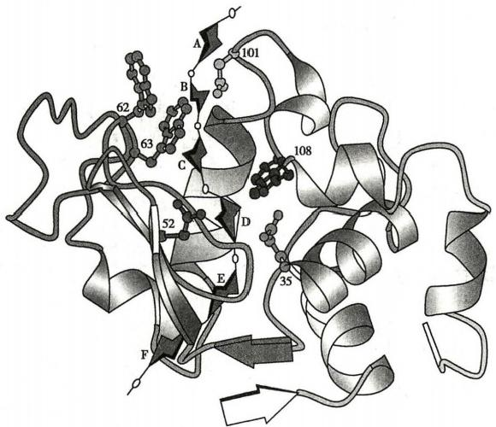

图3-2 溶菌酶的活性中心

溶菌酶催化肽多糖中糖苷键水解，其活性中心是一裂隙，可以容纳肽多糖的6

个N-乙酰氨基葡糖环；图中A、B、C、D、E、F代表每个单糖基的位置，活性中心

中的必需基团有Glu35、Asp52、Asp101和Trp108,其中前两个必需基团是催化

基团，水解D、E之间的糖苷键

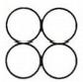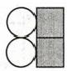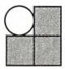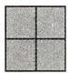



58 第一篇 生物大分子结构与功能

**三、同工酶催化相同的化学反应** @kkyx2018 kkyx2018

同工酶(isoenzyme或 isozyme)是指催化相同的化学反应，但酶蛋白的分子结构、理化性质乃至免 疫学性质不同的一组酶。同工酶虽然在一级结构上存在差异，但其活性中心的三维结构相同或相似， 故可以催化相同的化学反应。同工酶是长期进化过程中基因趋异(divergence)的产物，因此从分子遗 传学角度同工酶也可解释为“由不同基因或复等位基因编码，催化相同反应，但呈现不同功能的一组 酶的多态型”。由同一基因转录的mRNA 前体经过不同的剪接过程，生成的多种不同mRNA 的翻译 产物(一系列酶)也属于同工酶。

动物的乳酸脱氢酶(lactate dehydrogenase,LDH)是一种含锌的四聚体酶。 LDH 由骨骼肌型(M 型)和心肌型(H 型)两种类型的亚基以不同的比例组成5种同工酶，即LDH1(H₄)、LDH2(H₃M)、

LDH3(H₂M₂)、LDH4(HM₃)、LDH5(M₄) (图3-3),它们均能催化L-乳酸与丙酮酸之间的氧化还原

反应。

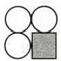

H₃M₁

H₄ LDH1

M₄ LDH5

H₂M₂ LDH3

HM₃ LDH4

LDH2

图3-3 乳酸脱氢酶同工酶的亚基构成

在LDH 的活性中心附近，两种亚基之间有极少数的氨基酸残基不同，如M 型亚基的30位为丙氨 酸残基，H 亚基则为谷氨酰胺残基，且H 亚基中的酸性氨基酸残基较多。这些微小的差别引起LDH 同工酶解离程度不同、分子表面电荷不同，在pH 8.6 的缓冲液中进行电泳时的速率不同，自负极向正 极泳动排列的次序为LDH5、LDH4、LDH3、LDH2和 LDH1。 两种亚基氨基酸序列和构象差异，表现出 对底物的亲和力不同。如LDH1 对乳酸的亲和力较大(Km=4.1×10³mol/L), 而 LDH5 对乳酸的亲和 力较小(Km=14.3×10³mol/L),这主要是由于H 型亚基对乳酸的K 小于M 亚基的缘故。

同一个体不同发育阶段和不同组织器官中，编码不同亚基的基因开放程度不同，合成的亚基种类 和数量也不同，这使得某种同工酶在同一个体的不同组织，以及同一细胞的不同亚细胞结构的分布也 不同，形成不同的同工酶谱。例如，大鼠出生前9天心肌LDH 同工酶是 M₄, 出生前5天转变为HM₃, 出生前1天为H₂M₂ 和HM₃, 出生后第12天至第21天则是H₃M 和 H₂M₂ 。 成年大鼠心肌LDH 同工酶 主要是H₄ 和H₃M。 表3-3列出了人体各组织器官中LDH 同工酶的分布。

**表3-3** **人体各组织器官LDH** **同工酶谱(活性%)**

**LDH**

**红细胞** **白细胞** **血** **清** **骨骼肌** **心** **肌** **肺** 肾 肝 脾

**同工酶**

43 12 27 0 73 14 43 2 10

|  |  |  |  |  |  |  |  |  |  |
| --- | --- | --- | --- | --- | --- | --- | --- | --- | --- |
| LDH2 | 44  12 | **49**  33 | 34.7  20.9 | 0  5 | 24  3 | 34  35 | 44  12 | 4  11 | 25  40 |

LDH4 1 6 11.7 16 0 5 1 27 20

LDH5 0 0 5.7 79 0 12 0 56 5

当组织细胞存在病变时，该组织细胞特异的同工酶可释放入血。因此，临床上检测血清中同工酶 活性、分析同工酶谱有助于疾病的诊断和预后判定。例如，肌酸激酶(creatine kinase,CK)是 由M 型 (肌型)和B 型(脑型)亚基组成的二聚体酶。脑中含CK;(BB 型),心肌中含 CK₂ (MB 型),骨骼肌中 含CK₃ (MM 型)。 CK₂ 仅见于心肌，且含量很高，约占人体CK 总量的14%～42%。正常血液中的CK

0艺记



**第三章** **酶与酶促反应**

**59**

主要是CK₃, 几乎不含CK₂ ; 心肌梗死后3～6小时血中CK₂ 活性升高，12～24小时达峰值(升高近6 倍),3~4天恢复正常。因此，CK₂ 常作为临床早期诊断心肌梗死的指标之一。

的 kkyx2018

**第二节** **酶的工作原理**

酶与一般催化剂一样，在化学反应前后都没有质和量的改变。它们都只能催化热力学允许的化 学反应；只能加速反应的进程，而不改变反应的平衡点，即不改变反应的平衡常数。由于酶的化学本 质是蛋白质，因此酶促反应又具有不同于一般催化剂催化反应的特点和反应机制。

**一、酶具有不同于一般催化剂的显著特点**

**(一)酶对底物具有极高的催化效率**

酶的催化效率通常比非催化反应高10⁸~10”倍，比一般催化剂高10⁷~10³倍。例如，在H₂O₂ 分 解成H₂O 和 O₂ 的反应中，无催化剂时反应的活化能为75312J/mol,用胶体钯作催化剂时，反应的活化 能降至48953J/mol,用过氧化氢酶催化时，反应的活化能降至8368J/mol(表3-4)。

**表3-4某些酶与一般催化剂催化效率的比较**

|  |  |  |  |
| --- | --- | --- | --- |
| **底** **物** | **催化剂** | **反应温度(℃)** | **速率常数** |
| 苯酰胺 | H*  OH  α-胰凝乳蛋白酶 | 52  53  25 | 2.4×10-⁶  8.5×10⁶  14.9 |
| **尿** **素** | H*  脲 酶 | 62  21 | 7.4×10-⁷  5.0×10⁶ |
| H₂O₂ | Fe² | 56 | 22 |

**(二)酶对底物具有高度的特异性**

与一般催化剂不同，酶对其所催化的底物具有较严格的选择性。即一种酶仅作用于一种或一类 化合物，或一定的化学键，催化一定的化学反应并产生一定的产物，酶的这种特性称为酶的特异性 (enzyme specificity),亦称为酶的专一性。根据酶对底物选择的严格程度，酶的特异性可分为绝对特 异性和相对特异性。

**1.** **绝对特异性** 有的酶只作用于特定结构的底物分子，进行一种专一的反应，生成一种特定结 构的产物。这种特异性称为绝对特异性(absolute specificity)。例如，脲酶仅能催化尿素水解生成CO₂ 和NH₃ ; 琥珀酸脱氢酶仅催化琥珀酸与延胡索酸之间的氧化还原反应。

有些具有绝对特异性的酶只能催化底物的一种光学异构体或一种立体异构体进行反应。例如， 乳酸脱氢酶仅催化L-乳酸脱氢生成丙酮酸，而对D-乳酸无作用(图3-4);延胡索酸酶仅催化反-丁烯 二酸(延胡索酸)加水产生苹果酸，而对顺-丁烯二酸(马来酸)无作用。

**2.** **相对特异性** 有些酶对底物的特异性不是依据整个底物分子结构，而是依据底物分子中特定 的化学键或特定的基团，因而可以作用于含有相同化学键或化学基团的一类化合物，这种选择性称为 相对特异性(relative specifcity)。例如，磷酸酶对一般的磷酸酯键都有水解作用，可水解甘油或酚与 磷酸形成的酯键；脂肪酶不仅水解脂肪，也水解简单的酯；蔗糖酶不仅水解蔗糖，也水解棉子糖中的同 一种糖苷键；消化系统中的蛋白酶仅对蛋白质中肽键的氨基酸残基种类有选择性，而对具体的底物蛋 白质种类无严格要求(图3-5)。

**(三)酶具有可调节性**

体内许多酶的酶活性和酶的含量受体内代谢物或激素的调节。例如，磷酸果糖激酶-1的活性受 AMP 的别构激活，而受ATP 的别构抑制。有些酶的合成受物质的诱导或阻遏，从而改变细胞内的酶

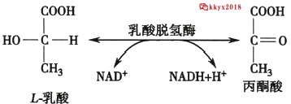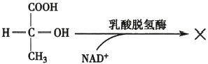

60 第一篇 生物大分子结构与功能

镜面

kkyx2018

COOH

COOH

HO H H OH

CH₃ CH₃

L-乳酸 D-乳酸

D-乳酸

图3-4 乳酸脱氢酶对乳酸立体异构体的选择性催化

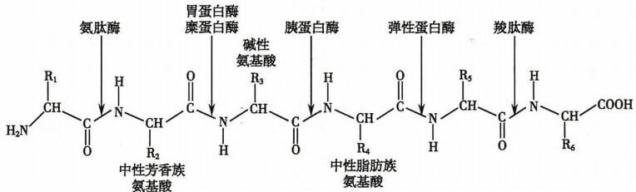

图3-5 消化道中各种蛋白酶对肽键的专一性

量。例如，胰岛素诱导HMG-CoA 还原酶的合成，而胆固醇则阻遏该酶合成。机体通过对酶的活性与 酶量的调节使得体内代谢过程受到精确调控，以使机体适应内外环境的不断变化。

**(四)酶具有不稳定性**

酶的化学本质是蛋白质。在某些理化因素(如高温、强酸、强碱等)的作用下，酶会发生变性而失 去催化活性。因此，酶促反应往往都是在常温、常压和接近中性的条件下进行的。

**二、酶通过促进底物形成过渡态而提高反应速率**

**(一)酶比一般催化剂更有效地降低反应的活化能**

化学反应中，由于反应物分子所含的能量高低不一，所含自由能较低的反应物分子，很难发生化 学反应。只有那些达到或超过一定能量水平的分子，才有可能发生相互碰撞并进入化学反应过程，这 样的分子称为活化分子。若将低自由能的反应物分子(基态)转变为能量较高的过渡态(transition state)分子，化学反应就有可能发生。活化能(activation energy)是指在一定温度下，1mol 反应物从基 态转变成过渡态所需要的自由能，即过渡态中间物比基态反应物高出的那部分能量。活化能是决定 化学反应速率的内因，是化学反应的能障(energy barrier)。 欲使反应速率加快，给予反应物活化能 (如加热)或降低反应的活化能，均能使基态反应物转化为过渡态。酶与一般催化剂一样，通过降低 反应的活化能，从而提高反应速率，但酶能使其底物分子获得更少的能量便可进入过渡态(图3-6)。 据计算，在25℃时活化能每减少4.184kJ/mol,反应速率可增高5.4倍。衍生于酶与底物相互作用的 能量叫做结合能(binding energy),这种结合能的释放是酶降低反应活化能所利用的自由能的主要 来源。

**(二)酶与底物结合形成中间产物**

酶催化底物反应时，必须首先与底物结合形成中间产物。酶与底物结合的过程是释能反应，释放 的结合能是降低反应活化能的主要能量来源。酶活性部位的结合基团能否有效地与底物结合，并将 底物转化为过渡态，是酶能否发挥其催化作用的关键。

艺记

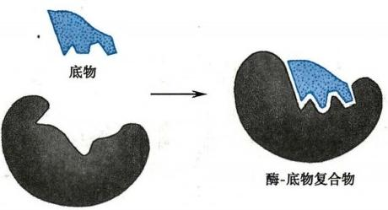

能量

**第三章** **酶与酶促反应** 61

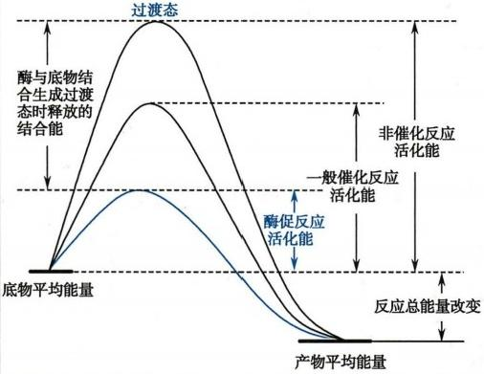

语kkyx2018

的 kkyx2018

反应进程

图3-6 酶促反应活化能的变化

1. 诱导契合作用使酶与底物密切结合 1958年，D.E. Koshland提出酶-底物结合的诱导契合假 说(induced-fit hypothesis),认为酶在发挥催化作用前须先与底物结合，这种结合不是锁与钥匙的机械 关系，而是在酶与底物相互接近时，两者在结构上相互诱导、相互变形和相互适应，进而结合并形成 酶-底物复合物(图3-7)。此假说后来得到X-射线衍射分析的有力支持。诱导契合作用使得具有相 对特异性的酶能够结合一组结构并不完全相同的底物分子，酶构象的变化有利于其与底物结合，并使 底物转变为不稳定的过渡态，易受酶的催化攻击而转化为产物。

**2.** **邻近效应与定向排列使诸底物正确**

**定位于酶的活性中心** 在两个以上底物参加

的反应中，底物之间必须以正确的方向相互

碰撞，才有可能发生反应。酶在反应中将诸

底物结合到酶的活性中心，使它们相互接近

并形成有利于反应的正确定向关系(图3-

8)。这种邻近效应(proximity effect)与定向

排列(orientation arrangement)实际上是将分

子间的反应变成类似于分子内的反应，从而 酶

提高反应速率。

图3-7 酶与底物结合的诱导契合作用

**3.** **表面效应使底物分子去溶剂化** **酶**

的活性中心多形成疏水“口袋”(图3-9),这样就造成一种有利于酶与其特定底物结合并催化其反应

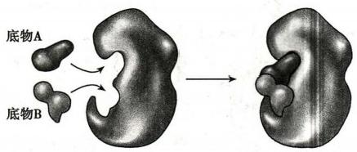

酶 酶-底物复合物

图3-8 酶与底物的邻近效应与定向排列

的环境。酶促反应在此疏水环境中进行，使底 物分子去溶剂化(desolvation),排除周围大量水 分子对酶和底物分子中功能基团的干扰性吸引 和排斥，防止水化膜的形成，利于底物与酶分子 的密切接触和结合，这种现象称为表面效应 (surface effect)。

**(三)酶的催化机制呈现多元催化作用**

酶分子所含有的多种功能基团具有不同的 解离常数，即使同一种功能基团处于不同的微

smg

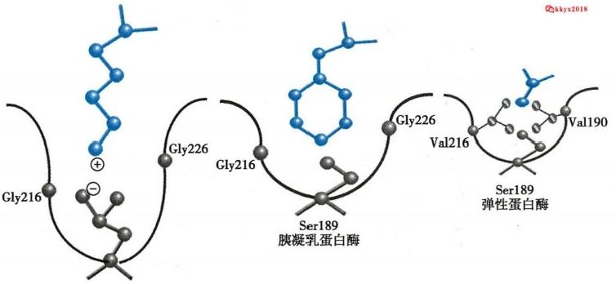

62 第一篇 生物大分子结构与功能

Ckkyx2018

Asp189

胰蛋白酶

图3-9 胰蛋白酶、胰凝乳蛋白酶和弹性蛋白酶与底物结合时的“口袋”状活性中心

环境时，解离程度也有差异。酶活性中心上有些基团是质子供体(酸),有些基团是质子受体(碱)(表 3-5)。这些基团参与质子的转移，可使反应速率提高10²~10⁵倍。这种催化作用称为普通酸-碱催化 作用(general acid-base catalysis)。

**氨基酸残基**

天冬氨酸、谷氨酸 赖氨酸

精氨酸

半胱氨酸

组氨酸

丝氨酸

酪氨酸

**表3-5酶分子中具有酸-碱催化作用的基团**

**酸(质子供体)**

R—NH₃

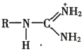

R—SH

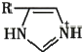

R—OH

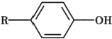

**碱(质子受体)**

R—C0O⁻

R—NH₂

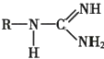

R—S-

R-

HN

R—0

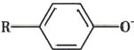

共价催化是指催化剂与反应物形成共价结合的中间物，降低反应活化能，然后把被转移基团 传递给另外一个反应物的催化作用。当酶分子催化底物反应时，它可通过其活性中心上的亲核催 化基团给底物中具有部分正电性的原子提供一对电子形成共价中间物(亲核催化),或通过其酶活 性中心上的亲电子催化基团与底物分子的亲核原子形成共价中间物(亲电子催化),使底物上被转 移基团传递给其辅酶或另外一个底物。因此，酶既可起亲核催化作用，又可起亲电子催化作用。 许多酶催化的基团转移反应都是通过共价催化方式进行的。例如，胰凝乳蛋白酶195位丝氨酸残 基的—OH 是该酶活性中心的催化基团，当底物结合在酶上后，由于此—OH 基团中氧原子含有孤 对电子，在57位组氨酸残基碱催化的帮助下，能对底物蛋白肽键中羰基 C (具有部分正电性)进行 亲核攻击，导致肽键的断裂，形成一个不稳定的中间产物——酰基化酶，后者易将酰基转移给水完 成水解作用(图3- 10)。



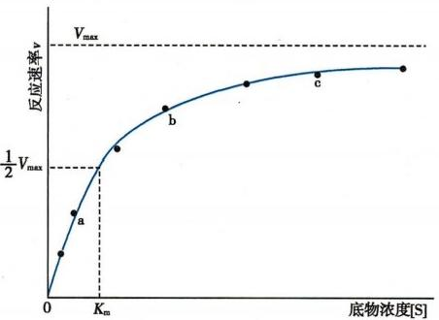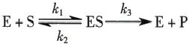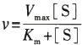

第三章 酶与酶促反应 63

|  |  |  |  |
| --- | --- | --- | --- |
| B:  R₂-N- 直 | HO′  一R₁ | His  BH o  H+  o° R₁  +  R₂—NH₂ | 195 kis)  B: Ho/  OH,  OH  O=C—R₁ |

图3-10 胰凝乳蛋白酶的催化机制

2kkyx2018

6kkyx2018

第三节 酶促反应动力学

酶促反应动力学(kinetics of enzyme-catalyzed reactions)是研究酶促反应速率以及各种因素对酶促 反应速率影响机制的科学。酶促反应速率可受多种因素的影响，如酶浓度、底物浓度、pH、温度、抑制 剂及激活剂等。研究酶促反应动力学具有重要的理论和实践意义。

一 、底物浓度对酶促反应速率的影响呈矩形双曲线

在酶浓度和其他反应条件不变的情况下，反应速率(v) 对底物浓度[S] 作图呈矩形双曲线。当 [S] 很低时，v 随[S] 的增加而升高，呈一级反应(曲线的a 段);随着[S] 的不断增加，v 上升的幅度不 断变缓，呈现出一级反应与零级反应的混合级反应(曲线的b 段);再随着[S] 的不断增加，以至于所 有酶的活性中心均被底物所饱和，v便不再增加，此时v 达最大反应速率(maximum velocity,V...),此 时的反应可视为零级反应(曲线的c 段)(图3-11)。

(一)米-曼方程揭示单底物反应的动力 学特性

1902年，Victor Henri 提出了酶-底物中间 复合物学说，认为首先是酶(E) 与底物(S) 生 成酶-底物中间复合物(ES), 然后 ES 分解生 成产物(P) 和游离的酶。

(式3-1)

式3-1中的k₁、k₂和k₃分别为各向反应的 速率常数。

图3-11 底物浓度对酶促反应速率的影响 1913年，Michaelis L 和Menten M 根据酶-

底物中间复合物学说，经过大量实验，将v 对 [S] 的矩形双曲线加以数学处理，得出单底物v 与 [S] 的数学关系式，即著名的米-曼方程，简称米氏方 程(Michaelis equation)。

(式3-2)

式3-2中的Km为米氏常数(Michaelis constant),V...为最大反应速率。当[S] 远远小于K 时，式3-

2分母中的[S] 可以忽略不计，米氏方程可以简化为 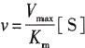,此时v 与[S] 成正比关系，反应呈一

级反应(相当于图3-10中曲线的a 段)。当[S] 远远大于K 时，方程中的K 可以忽略不计，此时v=

64 第一篇 生物大分子结构与功能

Vm,反应呈零级反应(相当于图3-10中曲线的c 段)。 Ckkyx2018 略kkyx2018

米氏方程的推导基于这样的假设(或前提):①反应是单底物反应；②测定的反应速率为初速率 (即指反应刚刚开始，各种影响因素尚未发挥作用时的酶促反应速率);③当[S] 远远大于[E] 时，在 初速率范围内，底物的消耗很少(<5%),可以忽略不计。米氏方程的推导如下：

根据式3-1,ES 的生成速率=k₁([E₁]-[ES])[S],ES 的分解速率=k₂[ES]+k₃[ES] 。 式中[E₁] 表示酶的总浓度，[E,]-[ES] 表示游离酶的浓度[E]。

当反应系统处于稳态时，ES的生成速率=ES的分解速率，即：

k₁([E₁]-[ES])[S]=k₂[ES]+h₃[ES] (式3-3)

对式3-3整理得：

(式3-4)

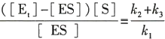

令 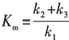 (式3-5)

将式3-5代入式3-4并整理得：

(式3-6)

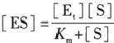

由于在初速率范围内，反应体系中剩余的底物浓度(>95%)远超过生成的产物浓度。因此，逆反 应可不予考虑，整个反应的速率与ES 的浓度成正比，即：

v=k₃[ES]

将式3-6带入式3-7得：

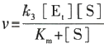

当所有的酶均形成ES 时(即[ES]=[Et]), 反应速率达到最大，即：

Vmg=k₃[E,]

将式3-9代入式3-8即得米氏方程：

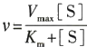

( 二 )Km与 Vma是重要的酶促反应动力学参数

1.Km 值等于酶促反应速率为最大反应速率一半时的底物浓度

(式3-7)

(式3-8)

(式3-9)

当 v 等于 V...的一半时，米氏方



程可变换为：

经整理得Km=[S]。

2.Km 值是酶的特征性常数

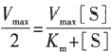

K. 值的大小并非固定不变，它与酶的结构、底物结构、反应环境的



第三章 酶与酶促反应

65

pH、温度和离子强度有关，而与酶浓度无关。各种酶的K 值是不同的，酶的K 值多在10-⁶~1012mol/

02kkyx2018

L 的范围(表3-6)。

**表3-6某些酶对其底物的Km**

**底物**

**酶**

Km(mol/L)

4×10+

5×10-⁵

1.5×10-³ 2.6×10-² 1.08×10- 2.5×10-³ 4.0×10³ 2.5×10-²

6.0×10³

己糖激酶(脑)

D-葡萄糖

D-果糖

HCO₃

**碳酸酐酶**

胰凝乳蛋白酶

β-半乳糖苷酶

过氧化氢酶

溶菌酶

甘氨酰酪氨酰甘氨酸

N-苯甲酰酪氨酰胺

D-乳糖

H₂O₂

N-乙酰氨基葡糖

3.Km 在一定条件下可表示酶对底物的亲和力 米氏常数(Km) 是单底物反应中3个速率常数的

综合，即 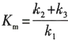。已知，k₃为限速步骤的速率常数。当k₃远远小于k₂时，Km≈k₂/k₁,即相当于ES 分

解为E+S 的解离常数(dissociation constant,K,)。此时，K 代表酶对底物的亲和力。 K 越大，表示酶对 底物的亲和力越小；Km越小，酶对底物的亲和力越大。但并非所有的酶促反应都是k₃远远小于k₂,有 时甚至k₃远远大于k₂, 这时的Km就不能表示酶对底物的亲和力。

4.Vmax是酶被底物完全饱和时的反应速率 当所有的酶均与底物形成ES 时(即[ES]=[E₁]), 反应速率达到最大，即Vm…=k₃ [E,]。

5.酶的转换数 当酶被底物完全饱和时(Vmm),单位时间内每个酶分子(或活性中心)催化底物 转变成产物的分子数称为酶的转换数(turnover number),即 k₃为酶的转换数，单位是s¹ 。 酶的转换数 可用来表示酶的催化效率。如果酶的总浓度([E₁]) 已知，便可从 Vm..计算酶的转换数。例如， 10⁵mol/L 的碳酸酐酶溶液在一秒钟内催化生成0.6mol/LH₂CO₃,则酶的转换数k₃ 为：

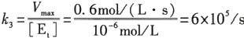

对于生理性底物来说，大多数酶的转换数在1～10⁴/s 之间(表3-7)。

表3-7 某些酶的转换数

|  |  |  |  |
| --- | --- | --- | --- |
| **酶** | **转换数[s¹]\*** | **酶** | **转换数[s¹]\*** |
| 碳酸酐酶 | 600000 | (肌肉)乳酸脱氢酶 | 200 |
| 过氧化氢酶 | 80000 | 胰凝乳蛋白酶 | 100 |
| 乙酰胆碱酯酶 | 25000 | 醛缩酶 | 11 |
| 磷酸丙糖异构酶 | 4400 | 溶菌酶 | 0.5 |
| α -淀粉酶 | 300 | 果糖-2,6-二磷酸酶 | 0.1 |

“转换数是在酶被底物饱和的条件下测定的，受反应温度和pH 等因素影响

(三) Km 和 Vmax常通过林-贝作图法求取

酶促反应的v对[S]作图为矩形双曲线，从此曲线上很难准确地求得反应的K 和Vmm。 于是，人 们对米氏方程进行种种变换，采用直线作图法准确求得Km 和V., 其中以林-贝(Lineweaver-Burk)作 图法最为常用。



酶活性

66 第一篇 生物大分子结构与功能

林-贝作图法又称双倒数作图法。即将米氏方程的两边同时取倒数，并加以整理得一线性方程。 即林-贝方程：

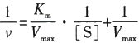

以1/v 对1/[S] 作图，纵轴上的截距为1/Vm,横轴上的截距为-1/Km(图3-12)。

二 、底物足够时酶浓度对酶促反应速率的影响呈直线关系

当[S] 远远大于[E] 时，反应中[S] 浓度的变化量可以忽略不计。此时，随着酶浓度的增加，酶促 反应速率增大，两者呈现正比关系(图3-13)。

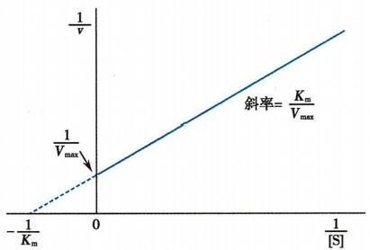

图3-12 双倒数作图法

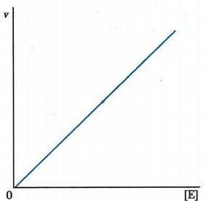

图3-13 酶浓度对酶促反应速率的影响

三 、温度对酶促反应速率的影响具有双重性

酶促反应时，随着反应体系温度的升高，底物分子的热运动加快，增加分子碰撞的机会，提高酶促 反应速率；但当温度升高达到一定临界值时，温度的升高可使酶变性，使酶促反应速率下降。大多数 酶在60℃时开始变性，80℃时多数酶的变性已不可逆。酶促反应速率达最大时的反应系统的温度称

笔记

为酶的最适温度(optimum temperature)。反应系统的温度 低于最适温度时，温度每升高10℃反应速率可增加1.7~ 2.5倍。当反应温度高于最适温度时，反应速率则因酶变性 失活而降低(图3-14)。

酶的最适温度不是酶的特征性常数，它与反应时间有 关。酶在低温下活性降低，随着温度的回升酶活性逐渐恢 复。医学上用低温保存酶和菌种等生物制品就是利用了酶 的这一特性。临床上采用低温麻醉时，机体组织细胞中的 酶在低温下活性降低，物质代谢速率减慢，组织细胞耗氧量 减少，对缺氧的耐受性升高，对机体具有保护作用。

哺乳类动物组织中酶的最适温度多在35～40℃之间。 能在较高温度生存的生物，细胞内酶的最适反应温度亦较高。 1969年从美国黄石国家森林公园火山温泉中分离得到一种 能在70～75℃环境中生长的栖热水生菌(Thermusaquaticus), 从该菌的YT1株中提取到的Taq DNA 聚合酶，其最适温度 为72℃,95℃时该酶的半寿期长达40分钟。此酶作为工具 酶已被应用于DNA 的体外扩增。

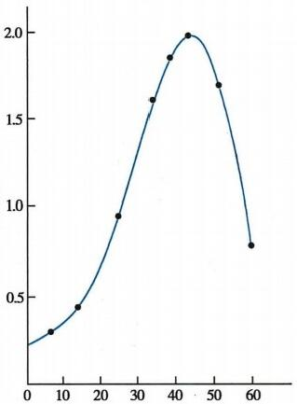

温度℃

图3-14 温度对酶促反应速率的影响



酶的相对活性

**第三章** **酶与酶促反应** **67**

**四、pH** **通过改变酶分子及底物分子的解离状态影响酶促反应速率**

Cbakyx2018

的 akyx2018

酶分子中的许多极性基团，在不同的pH 条件下解离状态不同，酶活性中心的某些必需基团往往

仅在某一解离状态时才最容易同底物结合或具有最 大的催化活性。许多具有可解离基团的底物和辅酶 的荷电状态也受pH 改变的影响，从而影响酶对它们 的亲和力。此外，pH 还可影响酶活性中心的空间构 象，从而影响酶的活性。因此，pH 的改变对酶的催 化作用影响很大。酶催化活性最高时反应体系的pH 称为酶促反应的最适pH(optimum pH)(图3-15)。

虽然不同酶的最适pH 各不相同，但除少数(如 胃蛋白酶的最适pH 约为1.8,肝精氨酸酶的最适 pH 为9.8)外，动物体内多数酶的最适pH 接近中性。

酶的最适pH 也不是酶的特征性常数，它受底物 浓度、缓冲液种类与浓度以及酶的纯度等因素的影 响。溶液pH 高于或低于最适pH 时，酶活性降低，远

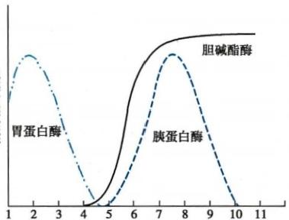

pH

图3-15 pH 对胃蛋白酶、胆碱酯酶和

胰蛋白酶活性的影响

离最适pH 时还会导致酶变性失活。在测定酶活性时，应选用适宜的缓冲液以保持酶活性的相对 恒定。

**五、抑制剂可降低酶促反应速率**

凡能使酶活性下降而又不引起酶蛋白变性的物质统称为酶的抑制剂(inhibitor)。 抑制剂可与酶 活性中心或活性中心之外的调节位点结合，从而抑制酶的活性。根据抑制剂和酶结合的紧密程度不 同，酶的抑制作用分为不可逆性抑制与可逆性抑制两类。去除可逆性抑制剂，可使酶活性得以恢复。

**(一)不可逆性抑制剂与酶共价结合**

不可逆性抑制剂和酶活性中心的必需基团共价结合，使酶失活。此类抑制剂不能用透析、超滤等 方法予以去除。例如，有机磷农药(敌百虫、敌敌畏、乐果和马拉硫磷等)特异地与胆碱酯酶(choline esterase)活性中心丝氨酸残基的羟基结合，使胆碱酯酶失活，导致乙酰胆碱堆积，引起胆碱能神经兴 奋，病人可出现恶心、呕吐、多汗、肌肉震颤、瞳孔缩小、惊厥等一系列症状。

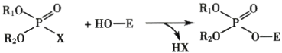

有机磷化合物 羟基酶 磷酰化酶

R₁ : 烷基、胺基等；R₂ :烷基、胺基、氨基等；X:卤基、烷氧基、酚氧基等

解救有机磷农药中毒时，可给予乙酰胆碱拮抗剂阿托品和胆碱酯酶复活剂解磷定。

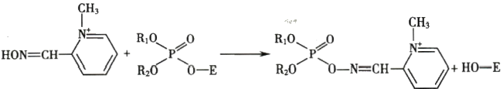

解磷定

磷酰化酶

**磷酰化解磷定**

**游离的羟基酶**

低浓度的重金属离子(Hg*、Ag'、Pb²*等)及As³ 等可与巯基酶分子中的巯基结合使酶失活。例 如，路易士气(一种化学毒气)能不可逆地抑制体内巯基酶的活性，从而引起神经系统、皮肤、黏膜、毛 细血管等病变和代谢功能紊乱。

68 第一篇 生物大分子结构与功能

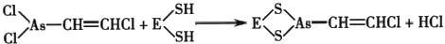 Ckkyx2018 @kkyx2018 路易士气 巯基酶 失活的酶 酸

二巯基丙醇(British anti-lewisite,BAL)可以解除这类抑制剂对巯基酶的抑制。

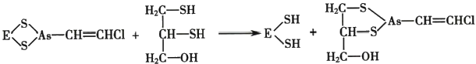

失活的酶 BAL 巯基酶 BAL与砷化物的复合物

(二)可逆性抑制剂与酶非共价结合

可逆性抑制剂与酶非共价可逆性结合，使酶活性降低或消失。采用透析、超滤或稀释等物理方法 可将抑制剂除去，使酶的活性恢复。可逆性抑制作用遵守米氏方程。这里仅介绍三种典型的可逆性 抑制作用。

1. 竞争性抑制剂与底物竞争结合酶的活性中心抑制剂和酶的底物在结构上相似，可与底物竞 争结合酶的活性中心，从而阻碍酶与底物形成中间产物，这种抑制作用称为竞争性抑制作用 (competitive inhibition)。

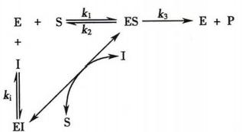

反应式中k;为EI 的解离常数，又称抑制常数。抑制剂与酶形成二元复合物EI, 增加底物浓度可 使EI 转变为ES。

按照米氏方程的推导方法，竞争性抑制剂存在时的米氏方程为：

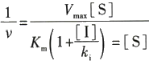

将上述方程两边同时取倒数，则得其双倒数方程为：

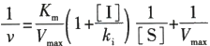



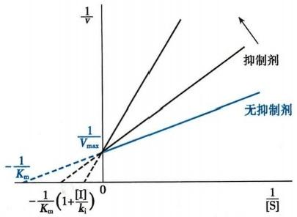

图3-16 竞争性抑制作用双倒数作图

若以1/v 对1/[S] 作图，得图3-16。

与无抑制剂时相比，竞争性抑制剂存在时的直 线斜率增大，此时横轴截距所代表的表观 Km (apparent K.)增大，即酶对底物的亲和力降低，但 不影响Vm..。

由于抑制剂和酶的结合是可逆的，抑制程度取 决于抑制剂与酶的相对亲和力及与底物浓度的相 对比例。例如，丙二酸对琥珀酸脱氢酶的抑制作用 是竞争性抑制作用，当丙二酸与琥珀酸的浓度比为 1:50时，酶活性便被抑制50%。若增大琥珀酸浓



第三章 酶与酶促反应 69

度，此抑制作用可被削弱。 C②kkyx2018 Olkyx2018

磺胺类药物的抑菌机制属于对酶的竞争性抑制作用。细菌利用鸟苷三磷酸(GTP) 从头合成四 氢叶酸(FH₄) (图3-17),其中6-羟甲基-7,8-二氢蝶呤焦磷酸和对氨基苯甲酸生成7,8-二氢蝶酸这 步反应是由二氢蝶酸合酶(dihydropteroate synthase)来催化。磺胺类药物与对氨基苯甲酸的化学结 构相似，竞争性地与二氢蝶酸合酶结合，抑制FH₂ 以至于FH₄ 合成，干扰一碳单位代谢，进而干扰核 酸合成，使细菌的生长受到抑制。人类可直接利用食物中的叶酸，体内核酸合成不受磺胺类药物 的干扰。

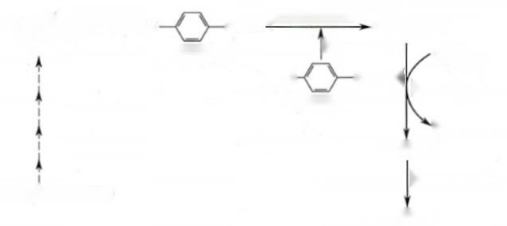6 羟甲基 7,8 二氢+H₂N COOH 二氢蝶酸合酶 7,8-二氢蝶酸

对氨基苯甲酸 ⊙ ATP

蝶呤焦磷酸

L-谷氨酸

H₂N— SO₂NHR

二氢叶酸合酶

磺胺类药物

ADP+P₁

鸟苷三磷酸 (GTP)

二氢叶酸

二氢叶酸还原酶

四氢叶酸

图3-17 细菌从头合成四氢叶酸的途径和磺胺类药物抑菌的作用机制

根据竞争性抑制的特点，服用磺胺类药物时必须保持血液中足够高的药物浓度，以发挥其有效的 抑菌作用。

2. 非竞争性抑制剂结合活性中心之外的调节位点 有些抑制剂与酶活性中心外的结合位点相 结合，不影响酶与底物的结合，底物也不影响酶与抑制剂的结合。底物和抑制剂之间无竞争关系，但 抑制剂-酶-底物复合物(IES) 不能进一步释放出产物。这种抑制作用称为非竞争性抑制作用(non- competitive inhibition)。

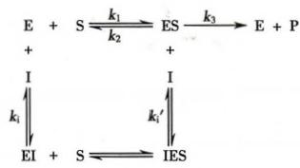

非竞争性抑制剂存在时的米氏方程为：

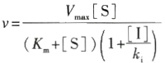

其双倒数方程为：

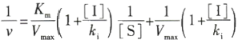

若以1/v对 1 /[S] 作图，得图3-18。

非竞争性抑制剂存在时，直线的斜率增大，而K. 不变，即非竞争性抑制剂不影响酶对底物的亲和

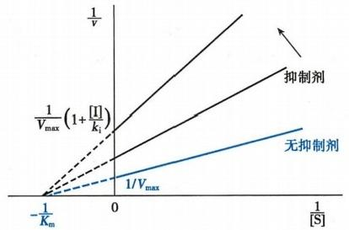

70 第一篇 生物大分子结构与功能

力，但使 V...降低。亮氨酸对精氨酸酶的抑制、毒毛 花苷 G(哇巴因)对细胞膜 Na*,K*-ATP 酶的抑制、 麦芽糖对α淀粉酶的抑制都属于非竞争性抑制。

kkyx2018

3.反竞争性抑制剂的结合位点由底物诱导产 生 与非竞争性抑制剂一样，此类抑制剂也是与酶 活性中心外的调节位点结合。不同的是，没有底物 结合时，游离的酶并不能与抑制剂结合，当底物与 酶结合后，酶才能与抑制剂结合。因此，抑制剂仅与 酶-底物复合物结合，使中间产物ES 的量下降。这种 抑制作用称为反竞争性抑制作用(uncompetitive inhi- bition)。

图3-18 非竞争性抑制作用双倒数作图

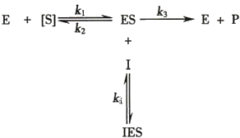

反竞争性抑制剂存在时的米氏方程为：

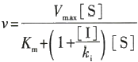

其双倒数方程为：

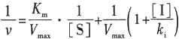

同样，若以1/v 对1/[S] 作图，得图3-19。

反竞争性抑制剂不改变直线的斜率，但使酶促 反应的V., 降低，这是由于一部分ES 与 I 结合，生 成不能转变为产物的IES 的缘故。反竞争性抑制 剂使酶促反应的表观Km 降低。其原因是由于IES 的形成，使ES 量下降，增加酶对底物的亲和力，从 而增进底物与酶结合的作用。苯丙氨酸对胎盘型 碱性磷酸酶的抑制属于反竞争性抑制作用。

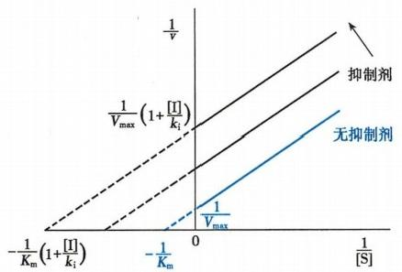

图3-19 反竞争性抑制作用双倒数作图

现将三种可逆性抑制作用的特点比较列于表3-8。

表3-8 三种可逆性抑制作用的比较

|  |
| --- |
| **作用特点** **无抑制剂** **竞争性抑制剂** **非竞争性抑制剂** **反竞争性抑制剂** |

I的结合部位

E

E、ES

ES

|  |  |  |  |  |
| --- | --- | --- | --- | --- |
| 动力学特点  表观K。  Vmx | Km  V…m | 增大  不变 | 不变  降低 | 减小  降低 |



双倒数作图

横轴截距

纵轴截距

斜率

-1/Km

1/V

Km/Vmx

增大

不变

增大

不变

增大

增大

减小

增大

不变



**第三章** **酶与酶促反应** **71**

**六、激活剂可提高酶促反应速率**

kkyx2018

kkyx2018

使酶由无活性变为有活性或使酶活性增加的物质称为酶的激活剂(activator)。激活剂大多为金 属离子，如Mg²*、K*、Mn²*等；少数为阴离子，如CI-。也有许多有机化合物激活剂，如胆汁酸盐。

大多数金属离子激活剂对酶促反应是不可缺少的，否则将测不到酶的活性。这类激活剂称为酶 的必需激活剂(essential activator)。必需激活剂参加酶与底物或与酶-底物复合物结合反应，但激活剂 本身不转化为产物。例如，己糖激酶催化的反应中，Mg²*与底物ATP 结合生成Mg²*-ATP,后者作为酶 的真正底物参加反应。有些酶即使激活剂不存在时，仍有一定的催化活性，激活剂则可使其活性增 加，这类激活剂称为非必需激活剂(non-essential activator)。非必需激活剂通过与酶或底物或酶-底物 复合物结合，提高酶的活性。例如，CI”是唾液淀粉酶的非必需激活剂。

**第四节** **酶** **的** **调** **节**

细胞内许多酶的活性是可以受调节的。通过调节，有些酶可在有活性和无活性、或者高活性和低 活性两种状态之间转变。此外，某些酶在细胞内的含量也可以发生改变，从而改变酶在细胞内的总活 性。细胞根据内外环境的变化而调整细胞内代谢时，主要是通过对催化限速反应的调节酶(亦称为关 键酶)的活性进行调节而实现的(见第十章)。

**一、酶活性的调节是对酶促反应速率的快速调节**

细胞对现有酶活性的调节包括酶的别构调节和酶的化学修饰调节，它们属于对酶促反应速率的 快速调节。

**(一)别构效应剂通过改变酶的构象而调节酶活性**

体内一些代谢物可与某些酶的活性中心外的某个部位非共价可逆结合，引起酶的构象改变，从而 改变酶的活性，酶的这种调节方式称为酶的别构调节(allosteric regulation of enzymes),亦曾称为变构 调节。

受别构调节的酶称为别构酶(allosteric enzyme),引起别构效应的物质称为别构效应剂(allosteric effector)。酶分子与别构效应剂结合的部位称为别构部位(allosteric site)或调节部位(regulatory site)。 有些酶的调节部位与催化部位存在于同一亚基；有的则分别存在于不同的亚基，从而有催化亚基和调 节亚基之分。根据别构效应剂对别构酶的调节效果，有别构激活剂(allosteric activator)和别构抑制剂 (allosteric inhibitor)之分。别构效应剂可以是代谢途径的终产物、中间产物、酶的底物或其他物质。

别构酶分子中常含有多个(偶数)亚基，具有多亚基的别构酶也与血红蛋白一样，存在着协同效 应，包括正协同效应和负协同效应。如果效应剂与酶的一个亚基结合，此亚基的别构效应使相邻亚基 也发生构象改变，并增加对此效应剂的亲和力，这种协同效应称为正协同效应；如果后续亚基的构象 改变降低对此效应剂的亲和力，则称为负协同效应。如果效应剂是底物本身，正协同效应的反应速 率-底物浓度曲线呈“S”形(图3-20)。

**(二)酶的化学修饰调节是通过某些化学基团与酶的共价可逆结合来实现**

酶蛋白肽链上的一些基团可在其他酶的催化下，与某些化学基团共价结合，同时又可在另一种酶 的催化下，去掉已结合的化学基团，从而影响酶的活性，酶的这种调节方式称为酶的共价修饰 (covalent modification of enzymes)或称酶的化学修饰(chemical modification)。 在化学修饰过程中，酶发 生无活性(或低活性)与有活性(或高活性)两种形式的互变。酶的共价修饰有多种形式，其中最常见 的形式是磷酸化和去磷酸化。酶蛋白的磷酸化是在蛋白激酶的催化下，来自ATP 的γ-磷酸基共价地 结合在酶蛋白的Ser、Thr或 Tyr残基的侧链羟基上。反之，磷酸化的酶蛋白在磷蛋白磷酸酶催化下， 磷酸酯键被水解而脱去磷酸基(图3-21)。

xi



(

O

72 第一篇 生物大分子结构与功能

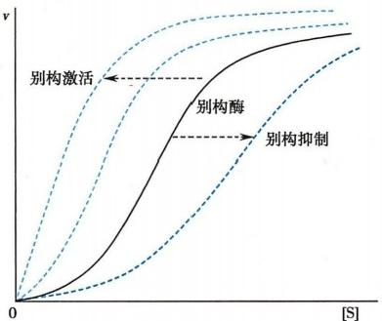

图3-20 别构酶的正协同效应速率-底物浓度作图 别构激活剂使别构酶的“S”形曲线左移，别构抑制 剂使“S ”形曲线右移

的 kkyx2018

kkyx2018

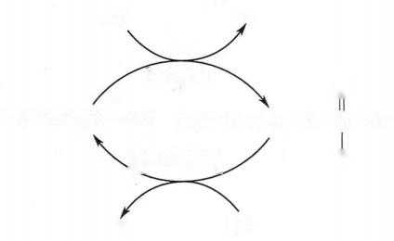

ADP

Mg²+

蛋白激酶

0

E(Ser/Thr/Tyr)— OH E(Ser/Thr/Tyr) 0 P 0

磷蛋白磷酸酶

P₁ H₂O

ATP

-

图3-21 酶的磷酸化和去磷酸化调节

**(三)酶原需要通过激活过程才能转变为有活性的酶**

有些酶在细胞内合成或初分泌、或在其发挥催化功能前处于无活性状态，这种无活性的酶的前体 称作酶原(zymogen 或 proenzyme)。 在一定条件下，酶原向有催化活性的酶的转变过程称为酶原的激 活。酶原的激活大多是经过蛋白酶的水解作用，去除一个或几个肽段后，导致分子构象改变，从而表 现出催化活性。酶原激活实际上是酶的活性中心形成或暴露的过程。例如，胰蛋白酶原进入小肠后， 在Ca²*存在下受肠激酶的作用，第6位赖氨酸残基与第7位异亮氨酸残基之间的肽键断裂，水解掉一 个六肽，分子构象发生改变，形成酶的活性中心，从而成为有催化活性的胰蛋白酶(图3-22)(动画3-1 “胰蛋白酶原激活”)。

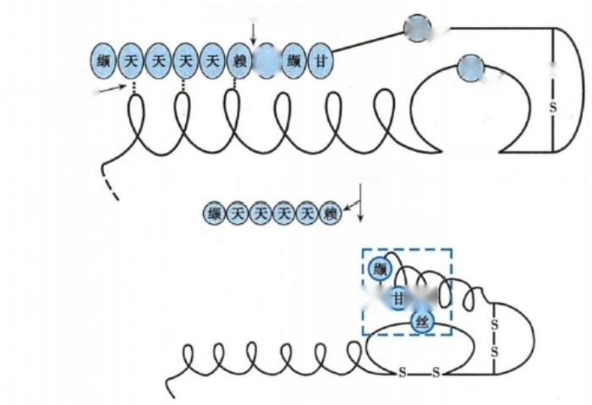

肠激酶/胰蛋白酶

组)46

异) 丝，

183

离子键或氢键一

S— -S

胰蛋白酶原

活性中心

异) 组

胰蛋白酶

S

图3-22 胰蛋白酶原的激活示意图

此外，胃蛋白酶原、胰凝乳蛋白酶原、弹性蛋白酶原及羧基肽酶原等均需水解掉一个或几个肽段

后，才具有消化蛋白质的活性(表3-9)。

酶原的存在和酶原激活具有重要的生理意义。消化道蛋白酶以酶原形式分泌可避免胰腺的自身

**第三章** **酶与酶促反应**

**73**

消化和细胞外基质蛋白遭受蛋白酶的水解破坏，同时还能保证酶在特定环境和部位发挥其催化作用。 生理情况下，血管内的凝血因子以酶原形式存在，不发生血液凝固，可保证血流畅通。 一旦血管破损， 一系列凝血因子被激活，凝血酶原被激活生成凝血酶，后者催化纤维蛋白原转变成纤维蛋白，产生血 凝块以阻止大量失血，对机体起保护作用。

2kkyx2018

**表3-9某些酶原的激活需水解掉一个或几个肽段**

|  |  |  |  |
| --- | --- | --- | --- |
| **酶** **原** | **激活因素** | **激活形式** | **激活部位** |
| 胃蛋白酶原 | H*或胃蛋白酶 | 胃蛋白酶+六肽 | 胃 腔 |
| 胰凝乳蛋白酶原 | 胰蛋白酶 | 胰凝乳蛋白酶+两个二肽 | 小肠腔 |
| 弹性蛋白酶原 | 胰蛋白酶 | 弹性蛋白酶+几个肽段 | 小肠腔 |
| 羧基肽酶原A | 胰蛋白酶 | 羧基肽酶A+几个肽段 | 小肠腔 |

**二、酶含量的调节是对酶促反应速率的缓慢调节**

酶是机体的组成成分，各种酶都处于不断合成与降解的动态平衡过程中。因此，除改变酶的活性 外，细胞也可通过改变酶蛋白合成与降解的速率来调节酶的含量，进而影响酶促反应速率。

**(一)酶蛋白合成可被诱导或阻遏**

某些底物、产物、激素、生长因子及某些药物等可以在转录水平上影响酶蛋白的生物合成。 一般 在转录水平上能促进酶合成的物质称为诱导物(inducer),诱导物诱发酶蛋白合成的作用称为诱导作 用(induction)。 反之，在转录水平上能减少酶蛋白合成的物质称为辅阻遏物(co-repressor),辅阻遏物 与无活性的阻遏蛋白结合而影响基因的转录，这种作用称为阻遏作用(repression)。 酶基因被诱导表 达后，尚需经过转录水平和翻译水平的加工修饰等过程，所以从诱导酶的合成到其发挥效应， 一般需 要几小时以上方可见效。但是， 一旦酶被诱导合成后，即使去除诱导因素，酶的活性仍然持续存在，直 到该酶被降解或抑制。因此，与酶活性的调节相比，酶合成的诱导与阻遏是一种缓慢而长效的调节。 例如，胰岛素可诱导合成HMG-CoA 还原酶，促进体内胆固醇合成，而胆固醇则阻遏HMG-CoA 还原酶 的合成；糖皮质激素可诱导磷酸烯醇式丙酮酸羧激酶的合成，促进糖异生。镇静催眠类药物苯巴比妥 可诱导肝微粒体单加氧酶合成。

**(二)酶的降解与一般蛋白质降解途径相同**

细胞内各种酶的半寿期相差很大。如鸟氨酸脱羧酶的半寿期很短，仅30分钟，而乳酸脱氢酶的 半寿期可长达130小时。组织蛋白的降解途径有：①组织蛋白降解的溶酶体途径(非ATP 依赖性蛋 白质降解途径),由溶酶体内的组织蛋白酶非选择性催化分解一些膜结合蛋白、长半寿期蛋白和细胞 外的蛋白；②组织蛋白降解的胞质途径(ATP 依赖性泛素介导的蛋白降解途径),主要降解异常或损 伤的蛋白质，以及几乎所有短半寿期(10分钟至2小时)的蛋白质。

**第五节** **酶的分类与命名**

目前已发现4000多种酶，为了研究和使用方便，1961年，国际生物化学学会酶学委员会推荐一套 系统命名法及分类方法。

**一、酶可根据其催化的反应类型予以分类**

根据酶催化的反应类型，酶可以分为六大类。

**(一)氧化还原酶类**

催化氧化还原反应的酶属于氧化还原酶类(oxidoreductases),包括催化传递电子、氢以及需氧参 加反应的酶。例如乳酸脱氢酶、琥珀酸脱氢酶、细胞色素氧化酶、过氧化氢酶、过氧化物酶等。

sm



74 第一篇 生物大分子结构与功能

**(二)转移酶类**

催化底物之间基团转移或交换的酶属于转移酶类(transferases)。 例如甲基转移酶、氨基转移酶2-21 乙酰转移酶、转硫酶、激酶和多聚酶等。

**(三)水解酶类**

催化底物发生水解反应的酶属于水解酶类(hydrolases)。 按其所水解的底物不同可分为蛋白酶、 核酸酶、脂肪酶和脲酶等。根据蛋白酶对底物蛋白的作用部位，可进一步分为内肽酶和外肽酶。同 样，核酸酶也可分为外切核酸酶和内切核酸酶。

**(四)裂合酶类**

催化从底物移去一个基团并形成双键的反应或其逆反应的酶属于裂合酶类(lyases)。 例如脱水 酶、脱羧酶、醛缩酶、水化酶等。

**(五)异构酶类**

催化分子内部基团的位置互变，几何或光学异构体互变，以及醛酮互变的酶属于异构酶类 (isomerases)。 例如变位酶、表异构酶、异构酶、消旋酶等。

**(六)连接酶类**

催化两种底物形成一种产物并同时偶联有高能键水解和释能的酶属于连接酶类(ligases)(旧称 合成酶类，synthetases)。此类酶催化分子间的缩合反应，或同一分子两个末端的连接反应；在催化反 应时需核苷三磷酸(NTP) 水解释能。例如DNA 连接酶、氨基酰-tRNA 合成酶、谷氨酰胺合成酶等。

系统命名法最初对合酶(synthase)和合成酶(synthetase)进行了区分，合酶催化反应时不需要NTP 供能，而合成酶需要。生物化学命名联合委员会(JCBN) 规定：无论利用NTP 与否，合酶能够被用于催 化合成反应的任何一种酶。因此合酶属于连接酶类。

国际系统分类法除按上述六类将酶依次编号外，还根据酶所催化的化学键的特点和参加反应的 基团不同，将每一大类又进一步分类。每种酶的分类编号均由四组数字组成，数字前冠以EC(enzyme commission)。 编号中第一个数字表示该酶属于六大类中的哪一类；第二组数字表示该酶属于哪一亚 类；第三组数字表示亚-亚类；第四组数字是该酶在亚-亚类中的排序(表3-10)。

**表3-10酶的分类与命名举例**

**酶的分类** **系统名称** **编号** **催化反应** **推荐名称**

|  |  |  |
| --- | --- | --- |
| 1.氧化还原酶类 | L-乳酸：NAD*-氧化还 EC.1.1.1.27 原酶 | L-乳酸+NAD*——丙酮酸+ L-乳酸脱氢酶 NADH+H* |
| **2.转移酶类** | L-丙氨酸：α-酮戊二酸EC.2.6.1.2 氨基转移酶 | L-丙氨酸+α-酮戊二酸——谷丙转氨酶 丙酮酸+L-谷氨酸 |
| 3.水解酶类 | 1,4- α-D-葡聚糖-聚糖 EC.3.2.1.1 水解酶 | 水解含有3个以上1,4- α- α-淀粉酶 D-葡萄糖基的多糖中1,4-  x-D-葡萄糖苷键 |
| 4.裂合酶类 | D-果糖-1,6-二磷酸-D- EC.4.1.2.13 甘油醛-3-磷酸裂合酶 | D-果糖-1,6-二磷酸——磷果糖二磷酸醛缩酶 酸二羟丙酮+D-甘油醛-3-  磷酸 |
| 5.异构酶类 | D-甘油醛-3-磷酸醛-酮- EC.5.3.1.1 异构酶 | D-甘油醛-3-磷酸——磷酸 磷酸丙糖异构酶  二羟丙酮 |
| 6.连接酶类 | L-谷氨酸：氨连接酶EC.6.3.1.2 (生成ADP) | ATP+L-谷氨酸+NH₃ →ADP谷氨酰胺合成酶 +Pi+L-谷氨酰胺 |

**二、每一种酶均有其系统名称和推荐名称**

在酶学研究早期，酶的命名缺乏系统的规则，酶的名称多由发现者确定。虽然这些习惯名称多是



**第三章** **酶与酶促反应**

根据酶所催化的底物、反应的性质以及酶的来源而定的，但常出现混乱。有的名称(如心肌黄酶、触酶 等)完全不能说明酶促反应的本质。为了克服习惯名称的弊端，国际生物化学与分子生物学学会(IU- BMB) 以酶的分类为依据，于1961年提出系统命名法。系统命名法规定每一个酶都有一个系统名称 (systematic name),它标明酶的所有底物与反应性质。底物名称之间以“:”分隔。由于许多酶促反应是 双底物或多底物反应，且许多底物的化学名称太长，这使许多酶的系统名称过长和过于复杂。为了应用 方便，国际酶学委员会又从每种酶的数个习惯名称中选定一个简便实用的推荐名称(recommended name) (表3-10)。

**75**

的 kkyx2018

**第六节** **酶在医学中的应用**

酶在医学中的应用十分广泛和重要，多种遗传病与酶的先天缺陷有关，许多酶已成为临床上诊断 疾病的良好指标，有些酶还可作为药物用来治疗疾病。

**一、酶与疾病的发生、诊断及治疗密切相关**

**(一)许多疾病与酶的质和量的异常相关**

**1.** **酶的先天性缺陷是先天性疾病的重要病因之一** 现已发现140多种先天性代谢缺陷中，多由 酶的先天性或遗传性缺损所致。例如，酪氨酸酶缺乏引起白化病；苯丙氨酸羟化酶缺乏使苯丙氨酸和 苯丙酮酸在体内堆积，高浓度的苯丙氨酸可抑制5-羟色胺的生成，导致精神幼稚化；肝细胞中葡糖-6- 磷酸酶缺陷，可引起Ia 型糖原贮积症。

**2.** **一些疾病可引起酶活性或量的异常** 许多疾病引起酶的异常，这种异常又使病情加重。例 如，急性胰腺炎时，胰蛋白酶原在胰腺中被激活，造成胰腺组织被水解破坏。许多炎症都可以导致弹 性蛋白酶从浸润的白细胞或巨噬细胞中释放，对组织产生破坏作用。激素代谢障碍或维生素缺乏可 引起某些酶的异常。例如，维生素K 缺乏时，凝血因子Ⅱ、VⅡ、X、X的前体不能在肝内进一步羧化生 成成熟的凝血因子，病人表现出因这些凝血因子质的异常所导致的临床征象。

酶活性受到抑制多见于中毒性疾病。例如，有机磷农药中毒时，抑制胆碱酯酶活性，引起乙酰胆 碱堆积，导致神经肌肉和心脏功能的严重紊乱。重金属中毒时， 一些巯基酶的活性被抑制而导致代谢 紊乱。

**(二)体液中酶活性的改变可作为疾病的诊断指标**

组织器官损伤可使其组织特异性的酶释放入血，有助于对组织器官疾病的诊断。如急性肝炎时 血清谷丙转氨酶活性升高；急性胰腺炎时血、尿淀粉酶活性升高；前列腺癌病人血清酸性磷酸酶含量 增高；骨癌病人血中碱性磷酸酶含量升高；卵巢癌和睾丸肿瘤病人血中胎盘型碱性磷酸酶升高。因 此，血清中酶的增多或减少可用于辅助诊断和预后判断。

**(三)某些酶可作为药物用于疾病的治疗**

1. 有些酶作为助消化的药物 酶作为药物最早用于助消化。如消化腺分泌功能下降所致的消 化不良，可服用胃蛋白酶、胰蛋白酶、胰脂肪酶、胰淀粉酶等予以纠正。

**2.** **有些酶用于清洁伤口和抗炎** 在清洁化脓伤口的洗涤液中，加入胰蛋白酶、溶菌酶、木瓜蛋白 酶、菠萝蛋白酶等可加强伤口的净化、抗炎和防止浆膜粘连等。在某些外敷药中加入透明质酸酶可以 增强药物的扩散作用。

**3.** **有些酶具有溶解血栓的疗效** 临床上常用链激酶、尿激酶及纤溶酶等溶解血栓，用于治疗心、 脑血管栓塞等疾病。

此外，许多药物的作用机制是通过抑制体内的某些酶来达到治疗目的。前述的磺胺类药物是细 菌二氢蝶酸合酶的竞争性抑制剂；氯霉素可抑制某些细菌转肽酶的活性从而抑制其蛋白质的合成；抗 抑郁药通过抑制单胺氧化酶而减少儿茶酚胺的灭活，治疗抑郁症；洛伐他汀通过竞争性抑制HMG-



**76** 第一篇 生物大分子结构与功能

CoA 还原酶的活性，减少胆固醇合成。甲氨蝶呤、5-氟尿嘧啶、6-巯基嘌呤等用于治疗肿瘤也是因为它

助kkyx2018 的kkyx2018

们都是核苷酸合成途径中相关酶的竞争性抑制剂。

**二、** **酶可作为试剂用于临床检验和科学研究**

**(一)有些酶可作为酶偶联测定法中的指示酶或辅助酶**

有些酶促反应的底物或产物含量极低，不易直接测定。此时，可偶联另一种或两种酶，使初始反 应产物定量地转变为另一种较易定量测定的产物，从而测定初始反应中的底物、产物或初始酶活性。 这种方法称为酶偶联测定法。若偶联一种酶，这个酶即为指示酶(indicator enzyme);若偶联两种酶， 则前一种酶为辅助酶(auxiliary enzyme),后一种酶为指示酶。例如，临床上测定血糖时，利用葡糖氧 化酶将葡萄糖氧化为葡萄糖酸，并释放H₂O₂, 过氧化物酶催化H₂O₂ 与4-氨基安替比林及苯酚反应生 成水和红色醌类化合物，测定红色醌类化合物在505nm 处的吸光度即可计算出血糖浓度。此反应中 的过氧化物酶即为指示酶。

**(二)有些酶可作为酶标记测定法中的标记酶**

临床上经常需检测许多微量分子，过去一般都采用放射性核素标记法。鉴于其应用不便，现今多 以酶标记代替核素标记。例如，酶联免疫吸附测定(enzyme-linked immunosorbent assays,ELISA)法就 是利用抗原-抗体特异性结合的特点，将标记酶与抗体偶联，对抗原或抗体进行检测的一种方法。 常用的标记酶有辣根过氧化物酶、碱性磷酸酶、葡糖氧化酶、β-D-半乳糖苷酶等。

**(三)多种酶成为基因工程常用的工具酶**

多种酶现已常规用于基因工程操作过程中。例如，Ⅱ型限制性内切核酸酶、DNA 连接酶、逆转录 酶、DNA 聚合酶等。



**小** **结**

酶是对其特异底物起高效催化作用的蛋白质。结合酶由酶蛋白和辅因子组成，只有全酶才具有 催化作用。同工酶是指催化相同的化学反应，但酶蛋白的分子结构、理化性质乃至免疫学性质不同的 一组酶。

酶对底物具有极高的催化效率、对底物具有高度的特异性以及具有可调节性。酶的特异性包括 绝对特异性与相对特异性。

酶的活性中心是酶分子中能与底物特异地结合并催化底物转变为产物的具有特定三维结构的区 域。活性中心内外的必需基团对于维持酶活性中心的构象是不可或缺的。

酶催化反应时，先与底物结合形成酶-底物复合物，通过邻近效应、定向排列、表面效应使底物转 变成过渡态，并呈现多元催化作用。

酶促反应速率受底物浓度、酶浓度、温度、pH、抑制剂和激活剂等影响。米氏方程揭示了单底物 反应的动力学特性，米氏方程的双倒数作图常用来准确求取K 和 Vm。Km 值等于反应速率为最大反 应速率一半时的底物浓度，在一定条件下可反映酶与底物的亲和力大小。

三种可逆性抑制剂作用的特点：竞争性抑制剂存在时表观Km 增大，V..不变；非竞争性抑制剂存 在时Km 不变，Vm.下降；反竞争性抑制剂存在时表观Km和 V...均降低。

别构调节是由于别构效应剂与酶的活性中心外的某个部位非共价可逆结合，而改变酶的催化活 性。化学修饰调节是因酶蛋白肽链上的一些基团在其他酶的催化下，与某些化学基团共价可逆结合， 而影响酶的活性。

酶原是无活性的酶前体。酶原激活的实质是酶的活性中心形成或暴露的过程。

根据酶催化的反应类型将其分为6大类：氧化还原酶类、转移酶类、水解酶类、裂合酶类、异构酶 类和连接酶类。

0元

**第三章** **酶与酶促反应** 77

**思** **考** **题** 的 kkyx2018 略 kkyx2018

1. 用什么办法能证明酶的化学本质是蛋白质?

2. 在测定某一酶活性时，应当注意控制哪些条件?

3. 欲使一个酶促反应的速率(v) 达到最大反应速率(Vm) 的80%,则[S] 与 K.的关系如何? 4. 温度如何对酶促反应速率发挥双重影响?

5. 当某种酶制剂中混有抑制剂时，怎样来鉴别这是可逆性抑制剂还是不可逆性抑制剂?假如混

有的是可逆性抑制剂，怎样来证明?

(田余祥)



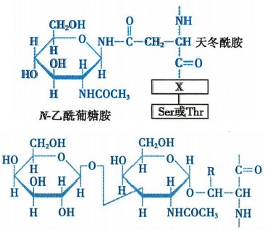

(3kkyx2018 必kkyx2018

**第四章** **聚糖的结构与功能**

细胞中存在着种类各异的由糖基分子与蛋白质或脂以共价键连接而形成的复合生物大分子，如糖 蛋白、蛋白聚糖和糖脂等，统称为复合糖类(complex carbohydrate),又称为糖复合体(glycoconjugate)。 组 成复合糖类中的糖组分是由单糖通过糖苷键聚合而成的寡糖或多糖，称为聚糖(glycan)。 就结构而 言，糖蛋白和蛋白聚糖均由共价连接的蛋白质和聚糖两部分组成，而糖脂由聚糖与脂质组成。体内也 存在着蛋白质、糖与脂质三位一体的复合物，主要利用糖基磷脂酰肌醇(glycosylphosphatidyl inositol, GPI)将蛋白质锚定于细胞膜中。

大多数真核细胞都能合成一定数量和类型的糖蛋白和蛋白聚糖，分布于细胞表面、细胞内分泌颗 粒和细胞核内；也可被分泌出细胞，构成细胞外基质成分。糖蛋白分子中蛋白质重量百分比大于聚 糖，而蛋白聚糖中聚糖所占重量在一半以上，甚至高达95%,以致大多数蛋白聚糖中聚糖分子质量高 达10万以上。由于组成糖蛋白和蛋白聚糖的聚糖结构迥然不同，因此两者在合成途径和功能上存在 显著差异。

**第一节** **糖蛋白分子中聚糖及其合成过程**

糖蛋白(glycoprotein)是指糖类分子与蛋白质分子共价结合形成的蛋白质，其分子中的含糖量因 蛋白质不同而异，有的可达20%,有的仅为5%以下。此外，糖蛋白分子中的单糖种类、组成比和聚糖

N-连接型

R=H 或 CH₃

O-连接型

**β半乳糖基-(1→3)-** **α-N-乙酰半乳糖胺-丝氨酸/苏氨酸**

图4-1 糖蛋白聚糖的N-连接型和O-连接型 注：X 为脯氨酸以外的任何氨基酸

的结构也存在显著差异。组成糖蛋白分 子中聚糖的单糖有7种：葡萄糖(glucose, Glc)、半乳糖(galactose,Gal)、甘露糖(man- nose,Man)、N-乙酰半乳糖胺(N-acetylga-

lactosamine,GalNAc)、N-乙 酰 葡 糖 胺(N- acetylglucosamine,GlcNAc)、岩藻糖(fucose, Fuc)和 N-乙酰神经氨酸(N-acetylneuraminic

acid,NeuAc)。

由上述单糖构成结构各异的聚糖可 经两种方式与糖蛋白的蛋白质部分连接， 因此，根据连接方式不同可将糖蛋白聚糖 分为 N- 连接型聚糖(N-linked glycan)和 0-连接型聚糖(O-linked glycan)。N-连接 型聚糖是指与蛋白质分子中天冬酰胺残

基的酰胺氮相连的聚糖；0-连接型聚糖是指与蛋白质分子中丝氨酸或苏氨酸羟基相连的聚糖(图4- 1)。所以，糖蛋白也相应分成N-连接糖蛋白和0-连接糖蛋白。

不同种属、组织的同一种糖蛋白的N- 连接型聚糖的结合位置、糖基数目、糖基序列不同，可以产 生不同的糖蛋白分子形式。即使是同一组织中的某种糖蛋白，不同分子的同一糖基化位点的N- 连接 型聚糖结构也可以不同，这种糖蛋白聚糖结构的不均一性称为糖形(glycoform)。



第四章 聚糖的结构与功能 **79**

**一、N-连接型糖蛋白的糖基化位点为** **Asn-X-Ser/Thr**

kkyx2018

2kkyx2018

聚糖中的N- 乙酰葡糖胺与蛋白质中天冬酰胺残基的酰胺氮以共价键连接，形成N-连接型糖蛋 白，这种蛋白质等非糖生物分子与糖形成共价结合的反应过程称为糖基化。但是并非糖蛋白分子中 所有天冬酰胺残基都可连接聚糖，只有糖蛋白分子中与糖形成共价结合的特定氨基酸序列，即Asn-X- Ser/Thr( 其 中X 为脯氨酸以外的任何氨基酸)3个氨基酸残基组成的序列子(sequon) 才有可能，这一 序列子被称为糖基化位点(图4-1)。 一个糖蛋白分子可存在若干个Asn-X-Ser/Thr序列子，这些序列 子只能视为潜在糖基化位点，能否连接上聚糖还取决于周围的立体结构等。

**二、** **N-连接型聚糖结构有高甘露糖型、复杂型和杂合型之分**

根据结构可将N-连接型聚糖分为3型：高甘露糖型、复杂型和杂合型。这3型N-连接型聚糖都 有 一 个由2个N-GlcNAc 和 3 个Man 形成的五糖核心(图4-2)。高甘露糖型在核心五糖上连接了2~ 9个甘露糖，复杂型在核心五糖上可连接2、3、4或5个分支聚糖，宛如天线状，天线末端常连有 N-乙 酰神经氨酸。杂合型则兼有两者的结构。

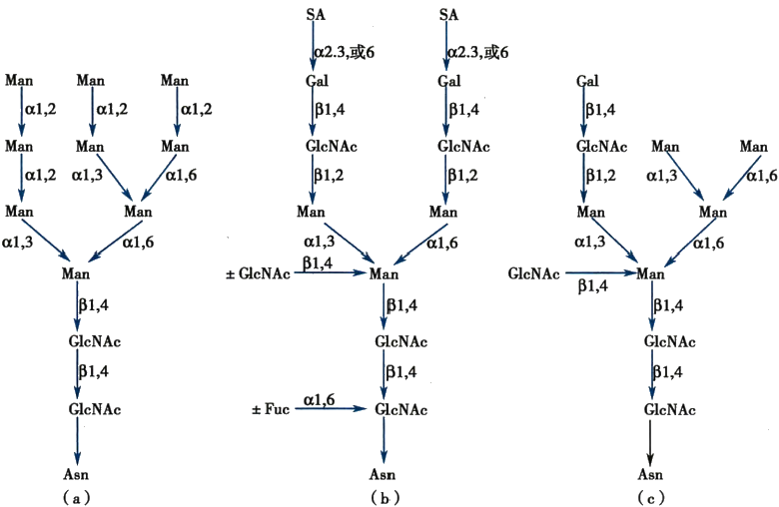

图4-2 N-连接型聚糖的分型

(a)高甘露糖型；(b)复杂型；(c)杂合型

Man:甘露糖；GlcNAc:N-乙酰葡糖胺；SA:唾液酸；Gal:半乳糖；Fuc:岩藻糖；Asn:天冬酰胺

**三、N-连接型聚糖合成是以长萜醇作为聚糖载体**

N-连接型聚糖的合成场所是粗面内质网和高尔基体，可与蛋白质肽链的合成同时进行。在内质 网内以长萜醇(dolichol,dol)作为聚糖载体，在糖基转移酶(一种催化糖基从糖基供体转移到受体化合 物的酶)的作用下先将UDP-GlcNAc 分子中的GlcNAc 转移至长萜醇，然后再逐个加上糖基，糖基必须 活化成UDP 或 GDP 的衍生物，才能作为糖基供体底物参与反应，直至形成含有14个糖基的长萜醇焦 磷酸聚糖结构，后者作为一个整体被转移至肽链的糖基化位点中的天冬酰胺的酰胺氮上。然后聚糖 链依次在内质网和高尔基体进行加工，先由糖苷水解酶除去葡萄糖和部分甘露糖，然后再加上不同的 单糖，成熟为各型N-连接型聚糖。图4-3显示从内质网到高尔基体，三种不同类型的聚糖逐步加工的

NOE9

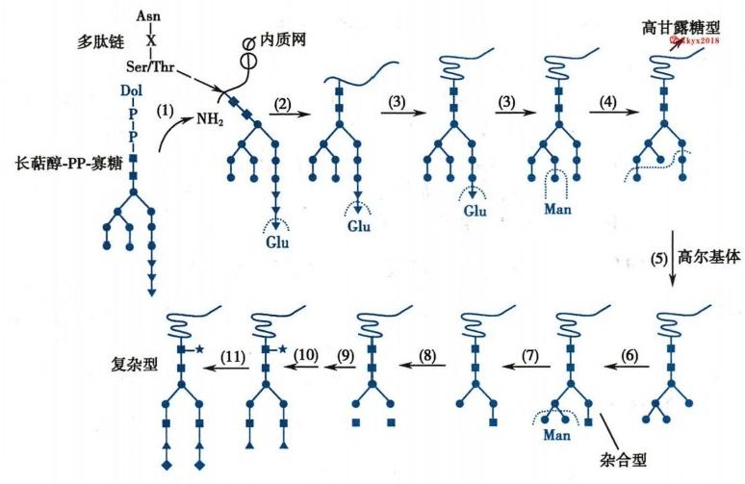

80



第一篇 生物大分子结构与功能

②)kkyx201

图4-3 三种不同类型N-连接型聚糖加工过程

过程。(动画4-1“N-聚糖的加工”)

在生物体内，有些糖蛋白的加工简单，仅形成较为单一的高甘露糖型聚糖，有些形成杂合型，而有 些糖蛋白则通过多种加工形成复杂型的聚糖。不同组织的同一种糖蛋白分子中的聚糖结构可以不 同，说明N-连接型聚糖存在极大的多样性。即使同一种糖蛋白，其相同糖基化位点的聚糖结构也可 不同，显示出相当大的微观不均一性，这可能与不完全糖基化以及糖苷酶和糖基转移酶缺乏绝对专一 性有关。

**四、** **O-连接型聚糖合成不需要聚糖载体**

聚糖中的N-乙酰半乳糖胺与多肽链的丝氨酸或苏氨酸残基的羟基以共价键相连而形成O-连接 糖蛋白。其糖基化位点的确切序列子还不清楚，但通常存在于糖蛋白分子表面丝氨酸和苏氨酸比较 集中且周围常有脯氨酸的序列中，提示O-连接糖蛋白的糖基化位点由多肽链的二级结构、三级结构 决定。

0-连接型聚糖常由N-乙酰半乳糖胺与半乳糖构成核心二糖，核心二糖可重复延长及分支，再连 接上岩藻糖、N-乙酰葡糖胺等单糖。与N-连接型聚糖合成不同，0-连接型聚糖合成是在多肽链合成 后进行的，而且不需聚糖载体。在GalNAc转移酶作用下，将UDP-GalNAc 中的 GalNAc基转移至多肽 链的丝/苏氨酸的羟基上，形成O-连接，然后逐个加上糖基，每一种糖基都有其相应的专一性糖基转 移酶。整个过程在内质网开始，到高尔基体内完成。

**五、蛋白质β-N-乙酰葡糖胺的糖基化是可逆的单糖基修饰**

蛋白质糖基化修饰除N-连接型聚糖修饰和0-连接型聚糖修饰外，还有β-N-乙酰葡糖胺的单糖基 修饰(O-GlcNAc),主要发生于膜蛋白和分泌蛋白。蛋白质的 O-GlcNAc糖基化修饰是在O-GlcNAc糖 基转移酶(O-GlcNAc transferase,OGT)作用下，将β-N-乙酰葡糖胺以共价键方式结合于蛋白质的丝/ 苏氨酸残基上。这种糖基化修饰与N-或0-连接型聚糖修饰不同，不在内膜(如内质网、高尔基体)系 统中进行，主要存在于细胞质或胞核中。

蛋白质在O-GleNAc糖基化后，其解离需要特异性的β-N-乙酰葡糖胺酶(O-GlcNAcase)作用，O-

笔记



**第四章** **聚糖的结构与功能**

GlcNAc糖基化与去糖基化是个动态平衡的过程。糖基化后，蛋白质肽链的构象将发生改变，从而影 响蛋白质功能。可见，蛋白质在OGT 与 O-GlcNAcase作用下的这种糖基化过程与蛋白质磷酸化调节 具有相似特性。此外，0-GlcNAc糖基化位点也经常位于蛋白质丝/苏氨酸磷酸化位点处或其邻近部 位，糖基化后即会影响磷酸化的进行，反之亦然。因此，0-GlcNAc糖基化与蛋白质磷酸化可能是一种 相互拮抗的修饰行为，共同参与信号通路调节过程。

**六、糖蛋白分子中聚糖影响蛋白质的半寿期、结构与功能**

人体细胞内蛋白质约三分之一为糖蛋白，执行不同的功能。糖蛋白分子中聚糖不但能影响蛋白 部分的构象、聚合、溶解及降解，还参与糖蛋白相互识别、结合等功能。

**(一)聚糖可稳固多肽链的结构及延长半寿期**

糖蛋白的聚糖通常存在于蛋白质表面环或转角的序列处，并突出于蛋白质的表面。有些聚糖可 能通过限制与它们连接的多肽链的构象自由度而起结构性作用。0-连接型聚糖常成簇地分布在蛋白 质高度糖基化的区段上，有助于稳固多肽链的结构。 一般来说，去除聚糖的糖蛋白，容易受蛋白酶水 解，说明聚糖可保护肽链，延长半寿期。有些酶的活性依赖其聚糖，如羟甲基戊二酸单酰辅酶A (HMG-CoA) 还原酶去聚糖后其活性降低90%以上；脂蛋白脂肪酶N-连接型聚糖的核心五糖为酶活 性所必需。当然，蛋白质的聚糖也可起屏障作用，抑制糖蛋白的作用。

**(二)聚糖参与糖蛋白新生肽链的折叠或聚合**

不少糖蛋白的N-连接型聚糖参与新生肽链的折叠，维持蛋白质正确的空间构象。如用DNA 定点 突变方法去除某一病毒G 蛋白的两个糖基化位点，此G 蛋白就不能形成正确的链内二硫键而错配成 链间二硫键，空间构象也发生改变。运铁蛋白受体有3个N-连接型聚糖，分别位于Asn251、Asn317和 Asn727。已发现Asn727与肽链的折叠和运输密切相关；Asn251连接有三天线复杂型聚糖，此聚糖对 于形成正常二聚体起重要作用，可见聚糖能影响亚基聚合。在哺乳类动物新生蛋白质折叠过程中，具 有凝集素活性的分子伴侣——钙连蛋白(calnexin)和(或)钙网蛋白(calreticulin)等，通过识别并结合 折叠中的蛋白质(聚糖)部分，帮助蛋白质进行准确折叠，同样也能使错误折叠的蛋白质进入降解 系统。

**(三)聚糖可影响糖蛋白在细胞内的靶向运输**

糖蛋白的聚糖可影响糖蛋白在细胞内靶向运输的典型例子是溶酶体酶合成后向溶酶体的靶向运 输。溶酶体酶在内质网合成后，其聚糖末端的甘露糖在高尔基体被磷酸化成6-磷酸甘露糖，然后与溶 酶体膜上的6-磷酸甘露糖受体识别、结合，定向转送至溶酶体内。若聚糖末端甘露糖不被磷酸化，那 么溶酶体酶只能被分泌至血浆，而溶酶体内几乎没有酶，可导致疾病产生。

**(四)聚糖参与分子间的相互识别**

聚糖中单糖间的连接方式有1,2连接、1,3连接、1,4连接和1,6连接；这些连接又有α和β之 分。这种结构的多样性是聚糖分子识别作用的基础。

猪卵细胞透明带中分子质量为5.5万的ZP-3蛋白，含有O-连接型聚糖，能识别精子并与之结合。 受体与配体识别、结合也需聚糖的参与。如整合素(integrin)与其配体纤连蛋白结合，依赖完整的整 合素N-连接型聚糖的结合；若用聚糖加工酶抑制剂处理白血病K562 细胞，使整合素聚糖改变成高甘 露糖型或杂合型，均可降低与纤连蛋白识别和结合的能力。

红细胞的血型物质含糖达80%～90%。 ABO 血型物质是存在于细胞表面糖脂中的聚糖组分。 ABO 系统中血型物质A 和 B 均是在血型物质O 的聚糖非还原端各加上GalNAc或 Gal,仅一个糖基之 差，使红细胞能分别识别不同的抗体，产生不同的血型。细菌表面存在各种凝集素样蛋白，可识别人 体细胞表面的聚糖结构，进而侵袭细胞。

细胞表面复合糖类的聚糖还能介导细胞-细胞的结合。血液循环中的白细胞需通过沿血管壁排 列的内皮细胞，才能出血管至炎症组织。白细胞表面存在一类黏附分子称选凝素(selectin),能识别

81

G@kkyx2018

2OTE

H

**82** 第一篇 生物大分子结构与功能

并结合内皮细胞表面糖蛋白分子中的特异聚糖结构，白细胞以此与内皮细胞黏附，进而通过其他黏附

分子的作用，使白细胞移动并完成出血管的过程。 kkyx2018 哈kkyx2018

免疫球蛋白G(IgG) 属 于N-连接糖蛋白，其聚糖主要存在于Fc 段 。IgG 的聚糖可结合单核细胞 或巨噬细胞上的Fc 受体，并与补体Clq 的结合和激活以及诱导细胞毒等过程有关。若 IgG 去除聚 糖，其铰链区的空间构象遭到破坏，上述与Fc 受体和补体的结合功能就会丢失。

**第二节** **蛋白聚糖分子中的糖胺聚糖**

蛋白聚糖(proteoglycan)是一类非常复杂的复合糖类，以聚糖含量为主，由糖胺聚糖(glycosamin- oglycan,GAG) 共价连接于不同核心蛋白质形成的糖复合体。 一种蛋白聚糖可含有一种或多种糖胺聚 糖。糖胺聚糖是由二糖单位重复连接而成的杂多糖，不分支。二糖单位中一个是糖胺(N- 乙酰葡糖胺 或N- 乙酰半乳糖胺),另一个是糖醛酸(葡糖醛酸或艾杜糖醛酸)。由于糖胺聚糖的二糖单位含有糖 胺故而得名。除糖胺聚糖外，蛋白聚糖还含有一些 N-或 O-连接型聚糖。核心蛋白质种类颇多，加之 核心蛋白质相连的糖胺聚糖的种类、长度以及硫酸化程度等复杂因素，使蛋白聚糖的种类更为繁多。

**一、糖胺聚糖是由己糖醛酸和己糖胺组成的重复二糖单位**

体内重要的糖胺聚糖有6种：硫酸软骨素(chondroitin sulfate)、硫酸皮肤素(dermatan sulfate)、硫 酸角质素(keratan sulfate)、透明质酸(hyaluronic acid)、肝素(heparin)和硫酸类肝素(heparan sulfate)。



这些糖胺聚糖都是由重复的二糖单位组成(图 4-4)。除透明质酸外，其他的糖胺聚糖都带有 硫酸。

硫酸软骨素的二糖单位由N-乙酰半乳糖 胺和葡糖醛酸组成，最常见的硫酸化部位是N- 乙酰半乳糖胺残基的C₄ 和 C₆ 位。单个聚糖约 有250个二糖单位，许多这样的聚糖与核心蛋 白质以O-连接方式相连，形成蛋白聚糖。

硫酸角质素的二糖单位由半乳糖和 N- 乙 酰葡糖胺组成。它所形成的蛋白聚糖可分布于 角膜中，也可与硫酸软骨素共同组成蛋白聚糖 聚合物，分布于软骨和结缔组织中。

硫酸皮肤素分布广泛，其二糖单位与硫酸 软骨素很相似，仅一部分葡糖醛酸为艾杜糖醛 酸所取代，所以硫酸皮肤素含有两种糖醛酸。 葡糖醛酸转变为艾杜糖醛酸是在聚糖合成后进 行，由差向异构酶催化。

肝素的二糖单位为葡糖胺和艾杜糖醛酸 (iduronic acid),葡糖胺的氨基氮和C。位均带有 硫酸。肝素合成时都是葡糖醛酸，然后差向异 构化为艾杜糖醛酸，并随之进行 C₂ 位硫酸化。 肝素所连接的核心蛋白质几乎仅由丝氨酸和甘 氨酸组成。肝素分布于肥大细胞内，有抗凝作 用。硫酸类肝素是细胞膜成分，突出于细胞外。

透明质酸的二糖单位为葡糖醛酸和N- 乙

COO⁻

CH₂OSO₃

0- HO 直 -0、 -O- 日 且 且

直 NHCOCH₃ 6-硫酸乙酰半乳糖胺

CH₂OSO₃

且 直 -0

硫酸软骨素

QH 且 且

直 OH

葡糖醛酸

CH₂OH

HO 百 0、

|  |  |
| --- | --- |
| 且 H 直 | 0、 0-  0  NHCOCH₃ |

且  且

硫酸角质素

H OH

6-硫酸乙酰葡糖胺

CH₂OH

半乳糖

耳

H 0

|  |  |
| --- | --- |
| O₃SQ, 直 由五 | 0 —0— 且且  NHCOCH₃ |

C00⁻

QH 日 H

硫酸皮肤素

直 OH

艾杜糖醛酸

4-硫酸乙酰半乳糖胺

COO⁻

CH₂OH

且 且 0

H O日

|  |  |
| --- | --- |
| 直  直 | 0 0- 且 且  NHCOCH₃ |

QH 且 H

透明质酸

日 OH

葡糖醛酸

乙酰葡糖胺

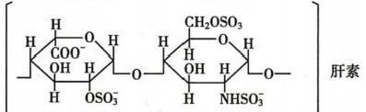

艾杜糖醛酸 6-硫酸，N-磺酸葡糖胺

图4-4 重要的糖胺聚糖的重复二糖单位

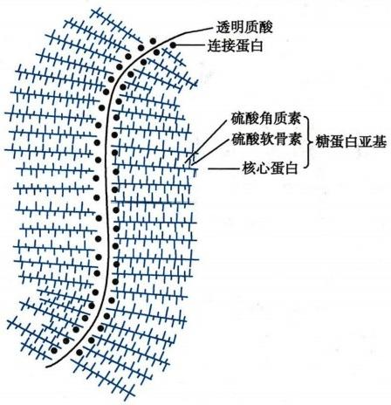

**第四章** **聚糖的结构与功能**

酰葡糖胺。 一分子透明质酸可由50000个二糖单位组成，但它所连的蛋白质部分很小。透明质酸分

的kkyx2018

布于关节滑液、眼的玻璃体及疏松的结缔组织中。

**二、** **核心蛋白质均含有结合糖胺聚糖的结构域**

与糖胺聚糖链共价结合的蛋白质称为核心蛋白质。核心蛋白质均含有相应的糖胺聚糖取代结构 域， 一些蛋白聚糖通过核心蛋白质特殊结构域锚定在细胞表面或细胞外基质的大分子中。

核心蛋白质最小的蛋白聚糖称为丝甘蛋白 聚糖(serglycan),含有肝素，主要存在于造血细 胞和肥大细胞的贮存颗粒中，是一种典型的细 胞内蛋白聚糖。

饰胶蛋白聚糖(decorin)的核心蛋白质分子 质量为3.6万，富含亮氨酸重复序列的模体，它 能与胶原相互作用，调节胶原纤维的形成和细 胞外基质的组装。

黏结蛋白聚糖(syndecan)的核心蛋白质分 子质量为3.2万，含有胞质结构域、插入质膜的 疏水结构域和胞外结构域。细胞外结构域连接 有硫酸肝素和硫酸软骨素，是细胞膜表面主要 蛋白聚糖之一。

蛋白聚糖聚合体(aggrecan)是细胞外基质 的重要成分之一，由透明质酸长聚糖两侧经连

接蛋白而结合许多蛋白聚糖而成，由于糖胺聚

图4-5 骨骺软骨蛋白聚糖聚合物

糖上羧基或硫酸根均带有负电荷，彼此相斥，所

以在溶液中蛋白聚糖聚合物呈瓶刷状(图4-5)曰。

**三、** **蛋白聚糖合成时在多肽链上逐一加上糖基**

在内质网上，蛋白聚糖先合成核心蛋白质的多肽链部分，多肽链合成的同时即以0-连接或N- 连接的方式在丝氨酸或天冬酰胺残基上进行聚糖加工。聚糖的延长和加工修饰主要是在高尔基 体内进行，以单糖的UDP 衍生物为供体，在多肽链上逐个加上单糖，而不是先合成二糖单位。每一 单糖都有其特异性的糖基转移酶，使聚糖依次延长。聚糖合成后再予以修饰，糖胺的氨基来自谷 氨酰胺，硫酸则来自“活性硫酸”,即3'-磷酸腺苷-5'-磷酰硫酸。差向异构酶可将葡糖醛酸转变为 艾杜糖醛酸。

**四、** **蛋白聚糖是细胞间基质重要成分**

**(一)蛋白聚糖最主要的功能是构成细胞间基质**

在细胞基质中各种蛋白聚糖以特异的方式与弹性蛋白、胶原蛋白相连，赋予基质特殊的结构四。 基质中含有大量透明质酸，可与细胞表面的透明质酸受体结合，影响细胞与细胞的黏附、细胞迁移、增 殖和分化等细胞行为。由于蛋白聚糖中的糖胺聚糖是多阴离子化合物，可结合Na*、K*,从而吸收水 分子；糖的羟基也是亲水的，所以基质内的蛋白聚糖可以吸引、保留水而形成凝胶，容许小分子化合物 自由扩散但阻止细菌通过，起保护作用。

细胞表面也有众多类型的蛋白聚糖，大多数含有硫酸肝素，分布广泛，在神经发育、细胞识别结合 和分化等方面起重要的调节作用。有些细胞还存在丝甘蛋白聚糖，它的主要功能是与带正电荷的蛋 白酶、羧肽酶或组织胺等相互作用，参与这些生物活性分子的贮存和释放。

**83**

@kkyx2018

sm

84 第一篇生物大分子结构与功能

(二)各种蛋白聚糖有其特殊功能

肝素是重要的抗凝剂，能使凝血酶失活；肝素还能特异地与毛细血管壁的脂蛋白脂肪酶结合，促m 使后者释放入血。在软骨中硫酸软骨素含量丰富，维持软骨的机械性能。角膜的胶原纤维之间充满

硫酸角质素和硫酸皮肤素，使角膜透明。在肿瘤组织中各种蛋白聚糖的合成发生改变，可能与肿瘤增 殖和转移有关。

第三节 糖脂由鞘糖脂、甘油糖脂和类固醇衍生糖脂组成

糖脂(glycolipid)是一种携有一个或多个以共价键连接糖基的复合脂质。由于脂质部分不同，糖 脂可有鞘糖脂(glycosphingolipid)、甘油糖脂和类固醇衍生糖脂之分。鞘糖脂、甘油糖脂是细胞膜脂的 主要成分，具有重要的生理功能。

一 、鞘糖脂是神经酰胺被糖基化的糖苷化合物

与鞘磷脂一样，鞘糖脂也是以神经酰胺为母体的化合物。鞘磷脂分子中的神经酰胺1-位羟基被 磷脂酰胆碱或磷脂酰乙醇胺化，而鞘糖脂分子中的神经酰胺1-位羟基被糖基化，形成糖苷化合物。鞘 糖脂结构通式如下：

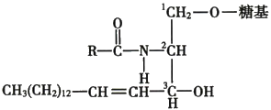

鞘糖脂的结构通式

鞘糖脂分子中单糖主要为D-葡萄糖、D-半

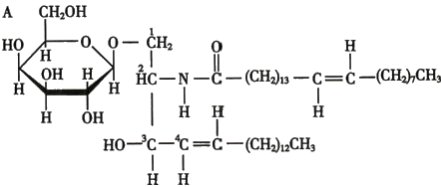

N-神经酰脑苷脂(Galβ1→ 1Cer)

乳糖、N-乙酰葡糖胺、N-乙酰半乳糖胺、岩藻糖 和唾液酸；脂肪酸成分主要为16～24碳的饱 和与低度饱和脂肪酸，此外，还有相当数量的 α-羟基脂酸。鞘糖脂又可根据分子中是否含 有唾液酸或硫酸基成分，分为中性鞘糖脂和酸 性鞘糖脂两类。

(一)脑苷脂是不含唾液酸的中性鞘糖脂

中性鞘糖脂的糖基不含唾液酸，常见的糖 基是半乳糖、葡萄糖等单糖，也有二糖、三糖。 含单个糖基的中性鞘糖脂有半乳糖基神经酰 胺(Gal β1,1Cer) 和葡糖基神经酰胺(Glc β1, 1Cer), 又称脑苷脂(cerebroside) (图4-6A) 。 含二糖基的中性鞘糖脂有乳糖基神经酰胺 (Galβ1,4Gle β1,1Cer)。已知 ABH 和 Lewis 血型的细胞表面抗原物质也为鞘糖脂，通常由 抗原决定簇的蛋白质部分与乳糖基神经酰胺 共价连接成五糖基神经酰胺和六糖基神经

B

C

Gn

Gma

Ge

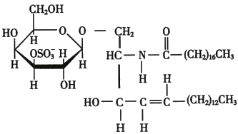

硫酸脑苷脂(SO4-3Galβ1→ 1Cer)

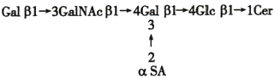

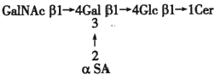

4Gal β1→4Glc β1→ 1Cer 3

笔记

酰胺。

鞘糖脂的疏水部分伸入膜的磷脂双层中， 而极性糖基暴露在细胞表面，发挥血型抗原、

图4-6

2

αSA

几种鞘糖脂的化学结构

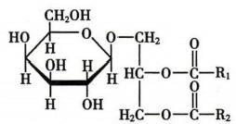

**第四章** **聚糖的结构与功能** **85**

组织或器官特异性抗原、分子与分子相互识别的作用。

**(二)硫苷脂是指糖基部分被硫酸化的酸性鞘糖脂** 的 kkyx2018 @kkyx2018

鞘糖脂的糖基部分可被硫酸化，形成硫苷脂(sulfatide)。 如脑苷脂被硫酸化，就形成最简单的硫 苷脂，即硫酸脑苷脂(cerebroside sulfate)(图4-6B)。 硫苷脂广泛地分布于人体的各器官中，以脑中的 含量为最多。硫苷脂可能参与血液凝固和细胞黏着等过程。

**(三)神经节苷脂是含唾液酸的酸性鞘糖脂**

糖基部分含有唾液酸的鞘糖脂，常称为神经节苷脂(ganglioside),属于酸性鞘糖脂。神经节苷脂 分子中的糖基较脑苷脂为大，常为含有1个或多个唾液酸的寡糖链。在人体内的神经节苷脂中神经 酰胺全为N-乙酰神经氨酸，并以α-2,3连接于寡糖链内部或末端的半乳糖残基上，或以α-2,6连接于 N-乙酰半乳糖胺残基上，或以α-2,6连接于另一个唾液酸残基上。

神经节苷脂是一类化合物，人体至少有60多种。神经节苷脂可根据含唾液酸的多少以及与神经 酰胺相连的糖链顺序命名。 M、D、T分别表示含1、2、3个唾液酸的神经节苷脂；下标1、2、3表示与神 经酰胺相连的糖链顺序：1为Gal-GalNAc-Gal-Glc-Cer;2为 GalNAc-Gal-Glc-Cer;3为 Gal-Glc-Cer。图4- 6C 显示了GM₁ 、GM₂ 、GM₃ 的结构。

神经节苷脂分布于神经系统中，在大脑中占总脂的6%,神经末梢含量丰富，种类繁多，在神经冲 动传递中起重要作用。神经节苷脂位于细胞膜表面，其头部是复杂的碳水化合物，伸出细胞膜表面， 可以特异地结合某些垂体糖蛋白激素，发挥很多重要的生理调节功能。神经节苷脂还参与细胞相互 识别，因此，在细胞生长、分化，甚至癌变时具有重要作用。神经节苷脂也是一些细菌蛋白毒素(如霍 乱毒素)的受体。神经节苷脂分解紊乱时，引起多种遗传性鞘糖脂过剩疾病(sphingolipid storage dis- ease)如 Tay-Sachs病，主要症状为进行性发育阻滞、神经麻痹、神经衰退等，其原因为溶酶体内先天性 缺乏氨基己糖苷酶A, 不能水解神经节苷脂极性部分GalNAc 和 Gal残基之间的糖苷键而引起GM₂ 在 脑中堆积。

**二、** **甘油糖脂是髓磷脂的重要成分**

髓磷脂(myelin)是包绕在神经元轴突外侧的脂质，起到保护和绝缘的作用。甘油糖脂(glycerogly- colipid)也称糖基甘油脂，是髓磷脂的重要成分。甘油糖脂由甘油二酯分子3位上的羟基与糖基连接 而成。最常见的甘油糖脂有单半乳糖基甘油二酯和二半乳糖基甘油二酯。

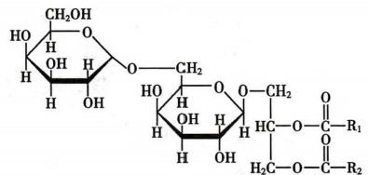

单半乳糖基甘油二酯

二半乳糖基甘油二酯

**第四节** **聚糖结构中蕴藏大量生物信息**

聚糖参与细胞识别、细胞黏附、细胞分化、免疫识别、细胞信号转导、微生物致病过程和肿瘤转移 过程等 。糖生物学研究表明，特异的聚糖结构被细胞用来编码若干重要信息。在细胞内，聚糖参与 并影响糖蛋白从初始合成至最后亚细胞定位的各个阶段及其功能。

**一、聚糖组分是糖蛋白执行功能所必需**

各类多糖或聚糖的合成并没有类似核酸、蛋白质合成所需模板的指导，而聚糖中的糖基序列或不

sm



**86**



**第一篇** **生物大分子结构与功能**

同糖苷键的形成，主要取决于糖基转移酶的特异性识别糖底物和催化作用。依靠多种糖基转移酶特

异性地、有序地将供体分子中糖基转运至接受体上，在不同位点以不同糖苷键的方式，形成有序的聚@x2o1s 糖结构。

鉴于糖基转移酶由基因编码，所以糖基转移酶继续了基因至蛋白质信息流，将信息传递至聚糖分 子；另外，聚糖(如血型物质)作为某些蛋白质组分与生物表型密切相关，体现生物信息。

**二、结构多样性的聚糖富含生物信息**

聚糖结构的多样性和复杂性很可能赋予其携带大量生物信息的能力。上述复合糖类分子中聚糖 在细胞间通讯、蛋白质折叠、蛋白质转运与定位、细胞黏附和免疫识别等方面发挥的功能，就是聚糖携 带的生物信息的表现。目前对聚糖携带生物信息的详细方式、传递途径所知甚少。

**(一)聚糖空间结构多样性是其携带信息的基础**

聚糖结构具有复杂性与多样性。复合糖类中的各种聚糖结构存在单糖种类、化学键连接方式及 分支异构体的差异，形成千变万化的聚糖空间结构。尽管哺乳类动物单糖种类有限，但由于单糖连接 方式、修饰方式的差异，使存在于聚糖中的单糖结构不计其数。例如，2个相同己糖的连接就有α与 β1,2连接、1,3连接、1,4连接和1,6连接8种方式，加之聚糖中的单糖修饰(如甲基化、硫酸化、乙酰 化、磷酸化等),所以从理论上计算，组成复合糖类中聚糖的己糖结构可能达10¹之多(尽管并非所有 的结构都天然存在);目前已知糖蛋白N-连接型聚糖中的己糖结构已有2000种(动画4-2“糖基化与 磷酸化拮抗”)。这种聚糖的结构多样性可能是其携带生物信息的基础。

**(二)聚糖空间结构多样性受基因编码的糖基转移酶和糖苷酶调控**

聚糖空间结构的多样性提示所含信息量可能不亚于核酸。每一聚糖都有一个独特的能被单一蛋 白质阅读，并与其相结合的特定空间构象(语言),这就是现代糖生物学家假定的糖密码(sugar code)。 如果真的存在着糖密码的话，那么糖密码是如何产生的，其上游分子又是什么?这是糖生物学研究领 域面临的挑战。

已知构成聚糖的单糖种类与单糖序列是特定的，即存在于同一糖蛋白同一糖基化位点的聚糖结 构通常是相同的(但也存在不均一性),提示“糖蛋白聚糖合成规律可能由上游分子控制”。目前，从 复合糖类中聚糖的生物合成过程(包括糖基供体、合成所需酶类、合成的亚细胞部位、合成的基本过 程)得知，聚糖的合成受基因编码的糖基转移酶和糖苷酶调控。糖基转移酶的种类繁多，已被克隆的 糖基转移酶就多达130余种，其主要分布于内质网或高尔基体，参与聚糖的生物合成。除了受糖基转 移酶和糖苷酶调控外，聚糖结构可能还受其他因素影响与调控。



小 结

在细胞表面和细胞间质中存在着丰富的糖蛋白和蛋白聚糖，两者都由蛋白质部分和聚糖部分所 组成。糖蛋白聚糖有N- 连接型和O-连接型之分，前者聚糖以共价键方式与糖基化位点即Asn-X-Ser/ Thr模体中的天冬酰胺的酰胺氮连接，后者与糖蛋白特定丝/苏氨酸残基侧链的羟基共价结合。 N- 连 接型聚糖可分成高甘露糖型、复杂型和杂合型三型，它们都是由特异的糖苷酶和糖基转移酶催化加工 而成。糖蛋白的聚糖参与许多生物学功能，如影响新生肽链的加工、运输和糖蛋白的生物半寿期，参 与糖蛋白的分子识别和生物活性等。

蛋白聚糖由糖胺聚糖和核心蛋白质组成。体内重要的糖胺聚糖有硫酸软骨素、硫酸肝素、透明质 酸等。蛋白聚糖是主要的细胞外基质成分，它与胶原以特异的方式相连而赋予基质以特殊的结构。 细胞表面的蛋白聚糖还参与细胞黏附、迁移、增殖和分化等功能。

糖脂可分为鞘糖脂、甘油糖脂和类固醇衍生糖脂。鞘糖脂、甘油糖脂是细胞膜脂的主要成分。鞘 糖脂是以神经酰胺为母体的化合物，根据分子中是否含有唾液酸或硫酸基成分可分为中性鞘糖脂和 酸性鞘糖脂两类。神经节苷脂是含唾液酸的酸性鞘糖脂，主要分布于神经系统，种类繁多，在神经冲

**第四章** **聚糖的结构与功能**

动传递中起重要作用。

复合糖类中的各种聚糖结构存在单糖种类、化学键连接方式及分支异构体的差异，形成千变历化 的聚糖空间结构，其复杂程度远高于核酸或蛋白质结构，很可能赋予其具有携带大量生物信息的能 力。聚糖空间结构多样性受到多种因素的调控。

**87**

2kkyx2018



思 考 题

1. 配体和受体相互作用时存在多重结合方式，有共受体参与的多体结合，以及同时具有蛋白质- 蛋白质、蛋白质-糖类不同性质的多点结合。请举例说明配体与受体识别、结合也需要聚糖的参与。

2. 就糖蛋白而言，其寡糖链影响着蛋白质的整体构象，从而影响由构象决定的所有功能。试举 例说明糖蛋白寡糖链的主要功能。

3. 有研究表明，蛋白聚糖与肿瘤特别是恶性肿瘤的发生、发展有密切联系。请进一步查阅文献， 并阐述肿瘤组织中蛋白聚糖发生哪些变化?变化的可能原因是什么?蛋白聚糖及其变化对肿瘤进程 有什么影响?

(肖建英)



kkyx2018

6kkyx2018





**第二篇**

**物质代谢及其调节**

本篇讨论体内几类重要物质的代谢过程及其调节。包括糖代谢、脂质代谢、生物氧化、氨 基酸代谢、核苷酸代谢，非营养物质代谢以及各种重要物质代谢的相互联系与调节规律，共 六章。

代谢是生命的最基本特征，是生命体与非生命体最本质的区别。代谢的实质是机体与环 境之间的能量和物质交换。农作物能利用环境中的CO₂ 和水，同时接收太阳光的能量，合成自 身所需的含碳物质。人虽然不能直接利用太阳能，但在食用作物提供的含碳物质如淀粉之后， 经过消化吸收、分解，产生CO₂ 和水排出体外，同时释放能量供机体的需要。机体的各种生命 活动如生长、发育、繁殖、修复、运动等，需要各种物质参与，这些物质需要机体自身合成或从食 物中摄取。在这些复杂的生命过程中，还会产生各种“废物”,需要排出体外或处理后排出体 外。所以，代谢包括了从消化吸收到排泄的全过程。消化吸收与排泄之间的各种代谢称为中 间代谢，可分为分解代谢、合成代谢和转化。分解代谢是机体将消化吸收或自身已有的物质分 解，产生能量供机体各种生命活动需要。合成代谢是合成自身需要的物质，用于储存能量或供 生长、发育、繁殖、修复等的需要。转化是物质之间的转变或相互转变。本篇重点讨论主要生 命物质的消化吸收、分解代谢和合成代谢，少量涉及转化。

在体内进行代谢的物质各种各样，不仅有糖、脂、蛋白质这样的大分子营养物质，也有维生 素这样的小分子物质，还有无机盐、甚至水。它们的代谢需要相互协调，才能确保细胞乃至机 体的正常功能。当机体内外环境发生变化时，各种物质之间的代谢变化也需协调进行。这些 都需要对代谢进行调节。由于代谢主要经由酶促反应组成的代谢途径完成，改变代谢途径中 的关键酶，即可实现对代谢的调节。 一旦机体的代谢失调，或代谢的改变超出了机体的调节能 力，就会导致疾病。同样，机体的各种疾病，都会表现出相应的代谢变化。

学习本篇，不仅能更好地认识生命的本质及规律，也能为更好认识疾病及其机制和防治措 施，还能为深入探讨疾病的发生机制、寻找新的防治措施打下基础。

(方定志)



**第** **五** **章** **糖** **代** **谢**

② kkyx2018

糖是人体所需的一类重要营养物质，其主要生理功能是为生命活动提供能源和碳源。糖是体内 的主要供能物质，处于被优先利用的地位。1mol葡萄糖(glucose)完全氧化生成二氧化碳和水可释放 2840kJ的能量，其中约34%转化储存于ATP,以供应机体生理活动所需的能量。糖也是体内的重要 碳源，糖代谢的中间产物可转变成其他的含碳化合物，如非必需氨基酸、非必需脂肪酸、核苷酸等。此 外，糖还参与组成糖蛋白和糖脂，调节细胞信息传递，参与构成细胞外基质等机体组织结构，形成 NAD*、FAD、ATP等多种生物活性物质。除葡萄糖外，其他单糖如果糖、半乳糖、甘露糖等所占比例很 小，且主要转变为葡萄糖代谢的中间产物，故本章重点介绍葡萄糖在体内的代谢。

**第一节** **糖的摄取与利用**

机体主要从食物中获取糖类物质，经消化吸收后的糖转运进入组织细胞，发生一系列复杂连锁的 化学反应，以满足多种生理活动的需要。

**一、糖消化后以单体形式吸收**

人类食物中可被机体分解利用的糖类主要有植物淀粉、动物糖原以及麦芽糖、蔗糖、乳糖、葡萄糖 等。食物中还含有大量的纤维素，虽然人体内缺少β-葡糖苷酶，纤维素不能被消化，但其有刺激肠蠕 动等作用，也是维持健康所必需的。

小麦、稻米和谷薯等食物中的糖类以淀粉(starch)为主。唾液和胰液中都有α-淀粉酶(α-amylase), 可水解淀粉分子内的α-1,4-糖苷键。由于食物在口腔停留的时间很短，所以淀粉消化主要在小肠内进 行。在胰液α-淀粉酶作用下，淀粉被水解的主要产物为仅含有α-1,4-糖苷键的麦芽糖、麦芽三糖，还生 成少量含有α-1,6-糖苷键的异麦芽糖、带分支的寡聚葡萄糖混合物(称为α-极限糊精，α-limit dextrin)。 寡糖在小肠黏膜刷状缘进一步消化，α-糖苷酶(包括麦芽糖酶)水解麦芽糖和麦芽三糖；α-极限糊精酶 (包括异麦芽糖酶)可水解α-1,4-糖苷键和α-1,6-糖苷键，将α-极限糊精和异麦芽糖水解为葡萄糖四。 肠黏膜细胞还含有蔗糖酶和乳糖酶等，分别水解蔗糖和乳糖。有些人由于缺乏乳糖酶，在食用牛奶后发 生乳糖消化吸收障碍，而引起腹胀、腹泻等症状，称为乳糖不耐受(lactose intolerance)。

糖类被消化成单糖后才能在小肠被吸收。小肠黏膜细胞依赖特定载体摄入葡萄糖，这是一个耗 能的主动转运过程，同时伴有Na*的转运。这类转运葡萄糖的载体称为Na*依赖型葡糖转运蛋白(so- dium-dependent glucose transporter,SCLT),它们主要存在于小肠黏膜和肾小管上皮细胞。

葡萄糖被小肠黏膜细胞吸收后经门静脉入肝，再经血液循环供身体各组织细胞摄取。肝对于维 持血糖稳定发挥关键作用。当血糖较高时，肝通过合成糖原和分解葡萄糖来降低血糖；当血糖较低 时，肝通过分解糖原和糖异生来升高血糖。

**二、细胞摄取葡萄糖需要转运蛋白**

葡萄糖吸收入血后，在体内代谢首先需进入细胞。这是依赖一类葡糖转运蛋白(glucose transporter,GLUT)实现的。人体中现已发现12种 GLUT, 分别在不同的组织细胞中起作用，其中 GLUT1～GLUT5 功能较为明确。 CLUT1 和 GLUT3 广泛分布于全身各组织中，与葡萄糖的亲和力较



第五章 糖 代 谢

高，是细胞摄取葡萄糖的基本转运载体。 GLUT2 主要存在于肝和胰β细胞中，与葡萄糖的亲和力较 低，使肝从餐后血中摄取过量的葡萄糖，并调节胰岛素分泌。 GLUT4 主要存在于肌和脂肪组织中，以 胰岛素依赖方式摄取葡萄糖，耐力训练可以使肌组织细胞膜上的GLUT4 数量增加。 GLUT5 主要分布 于小肠，是果糖进入细胞的重要转运载体。这些GLUT 成员的组织分布不同，生物功能不同，从而使 各组织对葡萄糖的利用效率有所差异。

如果细胞摄取葡萄糖的环节发生障碍，可能诱发高血糖。进食高碳水化合物饮食后，血糖迅速升 高，引起胰岛素分泌，胰岛素可以使原先位于脂肪细胞和肌细胞内囊泡中的GLUT4 重新分布于细胞 膜，从而促进这些细胞摄取并利用血糖。1型糖尿病病人由于胰岛素分泌不足，无法使脂肪和肌组织 中的GLUT4 转位至细胞膜，阻碍了血中葡萄糖转运进入这些细胞。

91

kkyx2018

**三、体内糖代谢涉及分解、储存和合成三方面**

转运进入细胞内的葡萄糖经历一系列复杂连锁的化学反应，其代谢概况涉及分解、储存、合成三 个方面。葡萄糖的分解代谢在餐后尤其活跃，主要包括糖的无氧氧化、有氧氧化和磷酸戊糖途径，其 分解方式取决于不同类型细胞的代谢特点和供氧状况，例如，机体绝大多数组织在供氧充足时，葡萄 糖进行有氧氧化生成CO₂ 和 H₂O; 肌组织在缺氧时，葡萄糖进行无氧氧化生成乳酸；饱食后肝内由于 合成脂质的需要，葡萄糖经磷酸戊糖途径代谢生成磷酸核糖和NADPH。 葡萄糖的储存仅在餐后活跃 进行，以糖原形式储存于肝和肌组织中，以便在短期饥饿时补充血糖或不利用氧快速供能。葡萄糖的 合成代谢在长期饥饿时尤其活跃，某些非糖物质如甘油、氨基酸等经糖异生转变成葡萄糖，以补充血 糖。这些分解、储存、合成代谢途径在多种激素调控下相互协调、相互制约，使血中葡萄糖的来源与去 路相对平衡，血糖水平趋于稳定。

**第二节** **糖的无氧氧化**

一分子葡萄糖在细胞质中可裂解为两分子丙酮酸，此过程称为糖酵解(glycolysis),它是葡萄糖无 氧氧化和有氧氧化的共同起始途径。在不能利用氧或氧供应不足时，某些微生物和人体组织将糖酵 解生成的丙酮酸进一步在细胞质中还原生成乳酸，称为乳酸发酵(lactic acid fermentation)或糖的无氧 氧化(anaerobic oxidation of glucose)。在某些植物、无脊椎动物和微生物中，糖酵解产生的丙酮酸可转 变为乙醇和二氧化碳，称为乙醇发酵(ethanol fermentation)。 氧供应充足时，丙酮酸主要进入线粒体中 彻底氧化为CO₂ 和 H₂O, 即糖的有氧氧化(aerobic oxidation of glucose)。本节仅讨论人体内生成乳酸 的糖无氧氧化过程。

**一、糖的无氧氧化分为糖酵解和乳酸生成两个阶段**

葡萄糖无氧氧化的全部反应在细胞质中进行，分为两个阶段：第一阶段是糖酵解，第二阶段为乳 酸生成。

**(一)葡萄糖经糖酵解分解为两分子丙酮酸**

糖酵解由十步反应组成，主要涉及己糖发生磷酸化、己糖裂解为丙糖、丙糖转变为丙酮酸的反应 过程。

**1.** **葡萄糖磷酸化生成葡糖-6-磷酸** 葡萄糖进入细胞后发生磷酸化反应，生成葡糖-6-磷酸(glu- cose-6-phosphate,G-6-P),该反应不可逆，是糖酵解的第一个限速步骤。磷酸化后的葡萄糖不能自由 通过细胞膜而逸出细胞。催化此反应的是己糖激酶(hexokinase),它需要Mg²*,是糖酵解的第一个关 键酶。哺乳动物体内已发现有4种己糖激酶同工酶(I～IV 型)。肝细胞中存在的是IV型，称为葡糖 激酶(glucokinase),它有两个特点： 一是对葡萄糖的亲和力很低，其Km 值约为10mmol/L,而其他己糖 激酶的K 值在0.1mmol/L 左右；二是受激素调控，它对葡糖-6-磷酸的反馈抑制并不敏感。这些特性



92 **第二篇** **物质代谢及其调节**

使葡糖激酶对于肝维持血糖稳定至关重要，只有当血糖显著升高时，肝才会加快对葡萄糖的利用，起

到缓冲血糖水平的调节作用。

kkyx2018 Pkkyx2015

**2.** **葡糖-6-磷酸转变为果糖-6-磷酸** 这是由磷酸己糖异构酶(phosphohexose isomerase)催化的醛 糖与酮糖间的异构反应。葡糖-6-磷酸转变为果糖-6-磷酸(fructose-6-phosphate,F-6-P)是需要 Mg²*参 与的可逆反应。

**3.** **果糖-6-磷酸转变为果糖-1,6-二磷酸** 这是第二个磷酸化反应，需ATP和Mg²*,由磷酸果糖激 酶-1(phosphofructokinase-1,PFK-1)催化，生成果糖-1,6-二磷酸(fructose-1,6-bisphosphate,F-1,6-BP)。 该反应不可逆，是糖酵解的第二个限速步骤。

**4.** **果糖-1,6-二磷酸裂解成2分子磷酸丙糖** 此步反应是可逆的，由醛缩酶(aldolase) 催化，产生 2个丙糖，即磷酸二羟丙酮和3-磷酸甘油醛。

**5.** **磷酸二羟丙酮转变为3-磷酸甘油醛** 3-磷酸甘油醛和磷酸二羟丙酮是同分异构体，在磷酸丙 糖异构酶(triose phosphate isomerase)催化下可互相转变。当3-磷酸甘油醛在下一步反应中被移去后， 磷酸二羟丙酮迅速转变为3-磷酸甘油醛，继续进行酵解。磷酸二羟丙酮还可转变成α-磷酸甘油，是 联系葡萄糖代谢和脂肪代谢的重要枢纽物质。

上述5步反应为糖酵解的耗能阶段，1分子葡萄糖经两次磷酸化反应消耗了2分子ATP,产生了 2分子3-磷酸甘油醛。而之后的5步反应才开始产生能量。

**6.3-磷酸甘油醛氧化为1,3-二磷酸甘油酸** 反应中3-磷酸甘油醛的醛基氧化成羧基及羧基的 磷酸化均由3-磷酸甘油醛脱氢酶(glyceraldehyde 3-phosphate dehydrogenase)催化，以NAD* 为辅酶接受 氢和电子。参加反应的还有无机磷酸，当3-磷酸甘油醛的醛基氧化脱氢生成羧基时立即与磷酸形成 混合酸酐。该酸酐是一种高能化合物，其高能磷酸键水解时可将能量转移至ADP, 生成ATP。

**7.1,3-二磷酸甘油酸转变成3-磷酸甘油酸** 磷酸甘油酸激酶(phosphoglycerate kinase)催化混 合酸酐上的磷酸基从羧基转移到ADP, 形成ATP 和3-磷酸甘油酸，反应需要 Mg²*。 这是糖酵解过 程中第一次产生ATP 的反应，将底物的高能磷酸基直接转移给ADP 生成ATP。 这种ADP 或其他 核苷二磷酸的磷酸化作用与高能化合物的高能键水解直接相偶联的产能方式称为底物水平磷酸 化(substrate-level phosphorylation)。 磷酸甘油酸激酶催化的这一反应可逆，但逆反应需消耗1分 子ATP。

**8.3-磷酸甘油酸转变为2-磷酸甘油酸** **磷**酸甘油酸变位酶(phosphoglycerate mutase)催化磷酸基 从3-磷酸甘油酸的C₃ 位转移到C₂,此反应可逆，且需要Mg²*参与。

**9.2-磷酸甘油酸脱水生成磷酸烯醇式丙酮酸** 烯醇化酶(enolase) 催化2-磷酸甘油酸脱水生 成磷酸烯醇式丙酮酸(phosphoenolpyruvate,PEP)。 尽管这个反应的标准自由能改变比较小，但反 应时可引起分子内部的电子重排和能量重新分布，形成了一个高能磷酸键，这就为下一步反应作 了准备。

**10.** **磷酸烯醇式丙酮酸发生底物水平磷酸化生成丙酮酸** 糖酵解的最后一步反应由丙酮酸激酶 (pyruvate kinase)催化，需要K*和 Mg²*参与。反应最初生成烯醇式丙酮酸，但烯醇式迅速经非酶促反

应转变为酮式。此反应不可逆，是糖酵解的第三个限速步骤，也是第二次底物水平磷酸化。

在糖酵解产能阶段的5步反应中，2分子磷酸丙糖经两次底物水平磷酸化转变成2分子丙酮酸， 总共生成4分子ATP。

**(二)丙酮酸被还原为乳酸**

此反应由乳酸脱氢酶(lactate dehydrogenase,LDH)催化，丙酮酸还原成乳酸所需的氢原子由 NADH+H* 提供，后者来自上述第6步反应中的3-磷酸甘油醛的脱氢反应。在缺氧情况下，这一对氢

用于还原丙酮酸生成乳酸，NADH+H* 重新转变成NAD*, 糖酵解才能重复进行。

人体内糖无氧氧化的全部反应可归纳如图5-1。



第五章 糖 代 谢 93

HO—CH₂

H/ H QH

葡萄糖

醛缩酶

的 kkyx2018

(kkyx2018

OH H

OH] OH

H OH ATP 磷酸二羟丙酮

己糖激酶 ADP

|  |  |
| --- | --- |
| ②-O—CH₂ 且/查  OHOH H | 葡糖-6-磷酸  OH |

H OH

磷酸己糖

异构酶

CH₂OH

C=0

果糖-6-磷酸

HO-C—H

H-C—OH

CH₂-O-① H-C=0

C=0 CH—OH 3-磷酸甘油醛

磷酸丙糖异构酶

CH₂OH CH₂-O—②

Pi

3-磷酸甘油醛脱氢酶 +H*-

O=C-0~②

CH OH 1,3-二磷酸甘油酸

CH₂-0-②

ADP

磷酸甘油酸激酶

ATP

COO

CH-OH

3-磷酸甘油酸

GH₂-0-②

H-C—OH

CH₂O-①

|  |  |
| --- | --- |
| 磷酸果糖  激酶-1  CH₂O—② C=0  HO-C—H H-C—OH  H-C—OH | ATP  ADP  果糖-1,6-二磷酸 |

CH₂O—①

磷酸甘油酸变位酶

烯醇化酶

丙酮酸激酶

图5 - 1 糖的无氧氧化

C0O⁻

CH-O-①

2-磷酸甘油酸

CH-OH

H₂O

C00

C-0~②

磷酸烯醇式丙酮酸

|  |  |  |
| --- | --- | --- |
| CH₂  CH₃  C=0 | ADP  ATP  NADH+H+  NAD+ | CH₃  CHOH  CooH  乳酸 |
| 乳酸脱氢酶 |
| COOH  丙酮酸 | |

**二、糖酵解的调节取决于三个关键酶活性**

糖酵解的大多数反应是可逆的，这些可逆反应的方向、速率由底物和产物的浓度控制。催化这些 可逆反应的酶的活性改变，并不能决定反应的方向。糖酵解过程中有3个反应在细胞内发生时不可 逆，分别由己糖激酶(葡糖激酶)、磷酸果糖激酶-1和丙酮酸激酶催化，它们反应速率最慢，是控制糖 酵解流量的3个关键酶，其活性受到别构效应剂和激素的调节。

**(一)磷酸果糖激酶-** **1对调节糖酵解速率最重要**

调节糖酵解流量最重要的是磷酸果糖激酶-1 的活性。磷酸果糖激酶-1是四聚体，受多种别构效 应剂的影响(图5-2)。ATP 和柠檬酸是此酶的别构抑制剂。磷酸果糖激酶- 1有2个结合ATP 的 位 点， 一个是活性中心内的催化部位，ATP 作为底物与之结合；另一个是活性中心以外的别构部位，ATP 作为别构抑制剂与之结合，别构部位与ATP 的亲和力较低，因而需要较高浓度的 ATP 才能抑制酶活 性。磷酸果糖激酶-1 的别构激活剂有 AMP、ADP、 果糖-1,6-二磷酸和果糖-2,6-二磷酸(fructose-2,6- bisphosphate,F-2,6-BP)。AMP 可 与ATP 竞争结合别构部位，抵消ATP 的抑制作用。果糖-1,6-二磷酸 是磷酸果糖激酶-1的反应产物，这种产物正反馈作用是比较少见的，它有利于糖的分解。

果糖-2,6-二磷酸是磷酸果糖激酶-1 最强的别构激活剂，在生理浓度范围(μmol 水平)内即可发

XOTE



94 第二篇 物质代谢及其调节

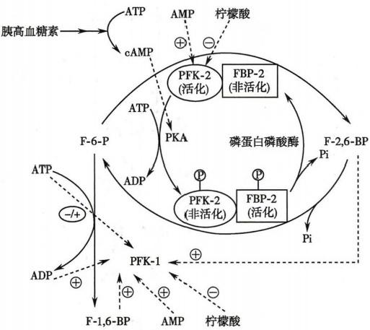

图5-2 磷酸果糖激酶-1的活性调节

吨 kkyx2018

的 kkyx2018

挥效应。其作用是与AMP 一起取消ATP、柠檬酸对磷酸果糖激酶-1的别构抑制作用。果糖-2,6-二磷 酸由磷酸果糖激酶-2(phosphofructokinase-2,PFK-2)催化果糖-6-磷酸C₂ 磷酸化而生成；果糖二磷酸酶- 2(fructose bisphosphatase-2,FBP-2)则可水解其C₂ 位磷酸，使其转变成果糖-6-磷酸(图5-2)。磷酸果 糖激酶-2和果糖二磷酸酶-2这两种酶活性共存于一个酶蛋白上，具有2个分开的催化中心，是一种双 功能酶。

磷酸果糖激酶-2/果糖二磷酸酶-2还可在激素作用下，以化学修饰方式调节酶活性。胰高 血糖素通过依赖cAMP 的蛋白激酶(蛋白激酶A,PKA) 使其32位丝氨酸发生磷酸化，结果导致 磷酸果糖激酶-2活性减弱而果糖二磷酸酶-2活性升高。磷蛋白磷酸酶将其去磷酸后，酶活性的 变化则相反。

**(二)丙酮酸激酶是糖酵解的第二个重要的调节点**

丙酮酸激酶是糖酵解的第二个重要的关键酶。果糖-1,6-二磷酸是丙酮酸激酶的别构激活剂，而 ATP 则对其有抑制作用。此外，在肝内丙氨酸对该酶也有别构抑制作用。丙酮酸激酶还受化学修饰 调节。蛋白激酶A 和依赖Ca²+、钙调蛋白的蛋白激酶均可使其磷酸化而失活。胰高血糖素可通过激 活蛋白激酶 A 而抑制丙酮酸激酶活性。

**(三)己糖激酶受到反馈抑制调节**

己糖激酶受其反应产物葡糖-6-磷酸的反馈抑制，而葡糖激酶由于不存在葡糖-6-磷酸的别构调节 部位，故不受葡糖-6-磷酸的影响。长链脂酰CoA 对其有别构抑制作用，这在饥饿时减少肝和其他组 织分解葡萄糖有一定意义。胰岛素可诱导葡糖激酶基因的转录，促进该酶的合成。

糖酵解是体内葡萄糖分解供能的起始阶段。对于绝大多数组织，特别是骨骼肌，调节流量 的目的是适应这些组织对能量的需求。当消耗能量多，细胞内ATP/AMP 比值降低时，磷酸果糖 激酶-1 和丙酮酸激酶均被激活，葡萄糖分解加快。反之，细胞内ATP 的储备丰富时，通过糖酵 解分解的葡萄糖就减少。肝的情况则不同。正常进食时，肝仅氧化少量葡萄糖，主要由氧化脂 肪酸获得能量。进食后，胰高血糖素分泌减少，胰岛素分泌增加，果糖-2,6-二磷酸的合成增加， 加速糖酵解，有利于生成更多的乙酰CoA 用于合成脂肪酸；饥饿时胰高血糖素分泌增加，抑制了 果糖-2,6-二磷酸的合成和丙酮酸激酶的活性，抑制糖酵解，这样才能有效地进行糖异生，维持 血糖水平(详见本章第六节)。

2记

第五章 糖 代 谢 **95**

**三、糖的无氧氧化为机体快速供能**

@kkyx2018

糖无氧氧化最主要的生理意义是不利用氧迅速提供能量，这对肌收缩更为重要。肌内ATP 含量 很低，静息状态下约为4mmol/L,只要肌收缩几秒钟即可耗尽。这时虽然不缺氧，但葡萄糖通过有氧 氧化供能的反应过程和所需时间相对较长，来不及满足需要，而通过糖无氧氧化则可迅速得到ATP。 当机体缺氧或剧烈运动肌局部血流不足时，能量主要通过糖无氧氧化获得。

成熟红细胞没有线粒体，只能依赖糖的无氧氧化提供能量。其他特定类型组织，如视网膜、神经、 肾髓质、胃肠道、皮肤等，即使不缺氧也常由糖的无氧氧化提供部分能量。此外，在感染性休克、肿瘤 恶病质等病理情况下，糖的无氧氧化也极为活跃，产生的大量乳酸主要被肝利用进行糖异生。

糖无氧氧化时每分子磷酸丙糖进行2次底物水平磷酸化，可生成2分子ATP, 因此1mol葡萄糖可 生成4molATP, 扣除在葡萄糖和果糖-6-磷酸发生磷酸化时消耗的2mol ATP,最终净得2mol ATP。 1mol 葡萄糖经无氧氧化可释放196kJ/mol的能量，而在标准状态下2mol ATP水解为ADP 和 Pi时释 放能量61kJ/mol,故此时ATP 的储能效率为31%。

**四、其他单糖可转变为糖酵解的中间产物**

除葡萄糖外，其他己糖如果糖、半乳糖和甘露糖也都是重要的能源物质，它们可转变成糖酵解的 中间产物磷酸己糖而进入糖酵解提供能量曰。

**(一)果糖被磷酸化后进入糖酵解**

果糖是膳食中重要的能源物质，在水果和蔗糖中含量丰富，每天从食物摄入的果糖约有100g。血 中的果糖被不同组织器官摄取后，代谢过程也有所差异：①主要在肝内代谢：大部分果糖被肝摄取，肝 内存在特异的果糖激酶，催化果糖磷酸化生成果糖-1-磷酸，后者被果糖-1-磷酸醛缩酶(B 型醛缩酶) 裂解成磷酸二羟丙酮及甘油醛。甘油醛在丙糖激酶催化下磷酸化生成3-磷酸甘油醛。这些果糖代谢 产物恰好是糖酵解的中间代谢产物，可循糖酵解氧化分解，也可逆向进行糖异生，促进肝内糖原储存。 ②还可在周围组织中代谢： 一部分果糖被肌和脂肪组织等摄取，由己糖激酶催化，使果糖磷酸化生成 果糖-6-磷酸。果糖-6-磷酸可进入糖酵解分解，也可在肌组织中合成糖原。

果糖不耐受(fructose intolerance)是一种遗传病，其病因是缺乏B 型醛缩酶。病人进食果糖会引

起果糖-1-磷酸堆积，通过别构抑制磷酸化

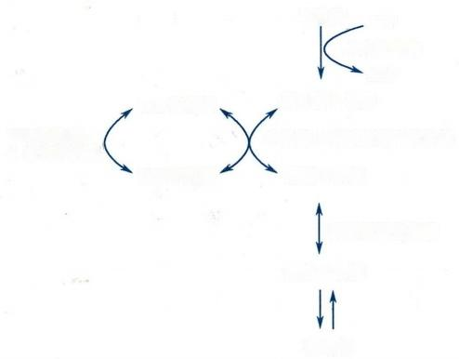半乳糖 ATP

酶而阻止肝糖原分解(详见本章第五节),

半乳糖激酶

故病人即使有丰富的肝糖原储备，此时仍

ADP

会出现严重的低血糖。同时因肝内Pi被 UDP葡萄糖 半乳糖-1-磷酸

大量消耗，使氧化磷酸化受抑制，导致

UDP半乳糖- 半乳糖-1-磷酸尿苷酰转移酶

ATP 耗竭而损伤肝细胞。 **4-差向异构酶**

**(二)半乳糖转变为葡糖-1-磷酸进** UDP 半乳糖 葡糖-1-磷酸

**入糖酵解**

半乳糖和葡萄糖是立体异构体，它们

磷酸葡糖变位酶

仅在C₄ 位的构型上有所区别。牛乳中的 葡糖-6-磷酸

乳糖是半乳糖的主要来源，半乳糖在肝内

转变为葡萄糖(图5-3)。尿嘧啶核苷二磷

葡萄糖

酸半乳糖(uridine diphosphate galactose,

UDPGal)不仅是半乳糖转变为葡萄糖的中 图5-3 半乳糖的代谢

间产物，也是半乳糖供体，用以合成糖脂、蛋白聚糖和糖蛋白。另一方面，由于差向异构酶催化的反应 可逆，用于合成糖脂、蛋白聚糖和糖蛋白的半乳糖并不必依赖食物而可由UDPG 转变生成。

半乳糖血症(galactosemia)是一种遗传病，表现为半乳糖不能转变成葡萄糖。其最常见的病因是

C必kkyx2018





**第二篇** **物质代谢及其调节**

96

缺乏半乳糖-1-磷酸尿苷酰转移酶，引起血中

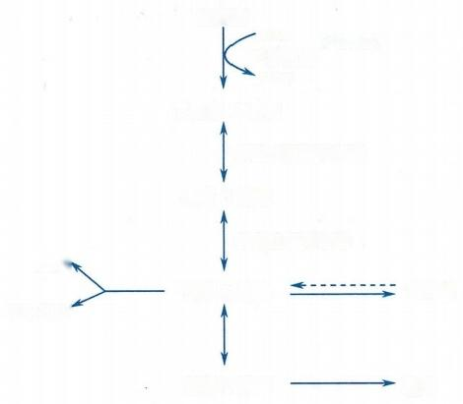半乳糖浓度显著升高，进而还原生成有毒副 甘露糖 ATP

θkkyx2018 kkyx2018

产物半乳糖醇。半乳糖醇在晶状体中积累， 己糖激酶

使之吸收水分而发生肿胀、混浊，导致形成白

ADP

甘露糖-6-磷酸

内障。半乳糖血症的症状还包括肝大、智力

迟钝等，在某些病例中可因肝损伤致死。 磷酸甘露糖异构酶

**(三)甘露糖转变为果糖-6-磷酸进入**

果糖-6-磷酸

**糖酵解**

甘露糖在结构上是葡萄糖C₂ 位的立体 乳酸、 磷酸己糖异构酶

异构物。它在日常饮食中含量甚微，是多糖

葡糖-6-磷酸 **葡萄糖**

和糖蛋白的消化产物。甘露糖在体内通过两 CO₂+H₂O^

步反应转变成果糖-6-磷酸而进入糖酵解代

谢。首先，甘露糖在己糖激酶的催化下，磷酸

葡糖-1-磷酸 糖原

化生成甘露糖-6-磷酸，接着被磷酸甘露糖异

图 5 - 4 甘露糖的代谢

构酶催化转变为果糖-6-磷酸，从而进入糖酵

解进行代谢转变，最终可生成糖原、乳酸、葡萄糖、戊糖等多种产物(图5-4)。

**第三节** **糖的有氧氧化**

机体利用氧将葡萄糖彻底氧化成 CO₂ 和 H₂O 的反应过程称为糖的有氧氧化(aerobic oxidation of glucose)。 有氧氧化是体内糖分解供能的主要方式，绝大多数细胞都通过它获得能量。在肌组织中葡 萄糖通过无氧氧化所生成的乳酸，也可作为运动时机体某些组织(如心肌)的重要能源，彻底氧化生 成 CO₂ 和 H₂O, 提供较为充足的能量。糖的有氧氧化可概括如图5-5。

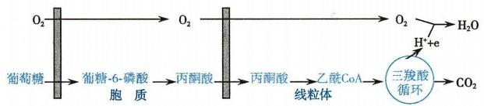

图5-5 葡萄糖有氧氧化概况

**一** **、糖的有氧氧化分为三个阶段**

糖的有氧氧化分为三个阶段：第一阶段葡萄糖在细胞质中经糖酵解生成丙酮酸；第二阶段丙酮酸 进入线粒体氧化脱羧生成乙酰CoA; 第三阶段乙酰CoA 进入三羧酸循环，并偶联进行氧化磷酸化。第 一阶段反应如前所述，氧化磷酸化将在第六章中讨论。在此主要介绍丙酮酸氧化脱羧和三羧酸循环 的反应过程。

**(一)葡萄糖经糖酵解生成丙酮酸**

同糖无氧氧化的第一阶段。

**(二)丙酮酸进入线粒体氧化脱羧生成乙酰CoA**

丙酮酸在线粒体经过5步反应氧化脱羧生成乙酰CoA(acetyl CoA),总反应式为：

丙酮酸+NAD*+HS-CoA—→ 乙酰CoA+NADH+H¹+CO₂

此反应由丙酮酸脱氢酶复合体(pyruvate dehydrogenase complex)催化。在真核细胞中，该酶复合



**第五章** **糖** **代** **谢**

**97**

体存在于线粒体中，是由丙酮酸脱氢酶(E₁)、 二氢硫辛酰胺转乙酰酶(E₂) 和二氢硫辛酰胺脱氢酶 (E₃) 按一定比例组合而成的。在哺乳动物细胞中，丙酮酸脱氢酶复合体由60个E₂ 组成核心，周围排 列着6个E₃、20或30个E₁ 。参与反应的辅因子有焦磷酸硫胺素(TPP)、 硫辛酸、FAD、NAD*和CoA。 二氢硫辛酰胺转乙酰酶的辅因子是硫辛酸和CoA,其中硫辛酸是带有二硫键的八碳羧酸，通过与转乙 酰酶的赖氨酸残基的 s-氨基相连，形成与酶结合的硫辛酰胺而成为酶的柔性长臂，可将乙酰基从酶复 合体的一个活性部位转到另一个活性部位。丙酮酸脱氢酶的辅因子是TPP,二氢硫辛酰胺脱氢酶的 辅因子是FAD、NAD*。

的 kkyx2018

丙酮酸脱氢酶复合体催化的反应分为5步(图5-6):①由丙酮酸脱氢酶(E₁) 催化，丙酮酸脱羧形 成羟乙基-TPP-E₁ 。TPP 噻唑环上的N 与 S 之间活泼的碳原子可释放出H*,而成为负碳离子，与丙酮 酸的羰基作用，使丙酮酸脱羧产生CO₂, 同时形成羟乙基-TPP。②由二氢硫辛酰胺转乙酰酶(E₂) 催 化，使羟乙基-TPP-E₁ 上的羟乙基被氧化成乙酰基，同时转移给硫辛酰胺，形成乙酰硫辛酰胺-E₂ 。③二 氢硫辛酰胺转乙酰酶(E₂) 继续催化，使乙酰硫辛酰胺上的乙酰基转移给CoA 生成乙酰CoA 后，离开 酶复合体，同时氧化过程中的2个电子使硫辛酰胺还原生成二氢硫辛酰胺。④由二氢硫辛酰胺脱氢 酶(E₃) 催化，二氢硫辛酰胺脱氢重新生成硫辛酰胺，以进行下一轮反应，同时将氢传递给FAD, 生成 FADH₂ 。⑤ 由二氢硫辛酰胺脱氢酶(E₃) 继续催化，将FADH₂ 上的氢转移给NAD*, 形成NADH+H*。

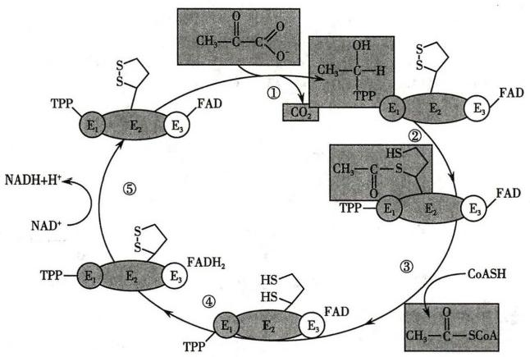

图5-6 丙酮酸脱氢酶复合体作用机制

在整个反应过程中，中间产物并不离开酶复合体，这就使得上述各步反应得以迅速完成，而且因 没有游离的中间产物，所以不会发生副反应。丙酮酸氧化脱羧反应的△G°′=-33.4kJ/mol,故反应是 不可逆的。

**(三)乙酰CoA** **经三羧酸循环及氧化磷酸化提供能量**

三羧酸循环的第一步是由乙酰CoA 与草酰乙酸缩合生成6个碳原子的柠檬酸，然后柠檬酸经过 一系列反应重新生成草酰乙酸，完成一轮循环。经过一轮循环，发生2次脱羧反应，释放2分子CO₂ ; 发生1次底物水平磷酸化，生成1分子CTP ( 或ATP); 有4次脱氢反应，氢的接受体分别为NAD* 或 FAD,生成3分子NADH+H* 和1分子FADH₂, 它们既是三羧酸循环中脱氢酶的辅因子，又是电子传递 链的第一个环节。电子传递链由一系列氧化还原体系组成，它们的功能是将H* 或电子依次传递至

氧，生成水。在H*或电子沿电子传递链传递过程中逐步释放能量，同时伴有ADP 磷酸化生成ATP,即 氧化与磷酸化反应是偶联在一起的(见第六章)。

NOTE



**98** **第二篇** **物质代谢及其调节**

**二、三羧酸循环使乙酰CoA** **彻底氧化**

三羧酸循环(tricarboxylic acid cycle,TCA cycle)亦称柠檬酸循环(citric acid cycle),是 线 粒 体 内 一 " 系列酶促反应所构成的循环反应体系，由于其第一个中间产物是含有3个羧基的柠檬酸(citric acid)

而得名。因为该学说由Krebs正式提出，亦称为 Krebs循环。

**(一)三羧酸循环由八步反应组成**

乙酰CoA (主要来自于三大营养物质的分解代谢)经三羧酸循环分解时，共经历8步反应，主要涉 及4次脱氢、2次脱羧和1次底物水平磷酸化。

**1.** **乙** **酰CoA** **与草酰乙酸缩合成柠檬酸** 此为三羧酸循环的第一个限速步骤，由柠檬酸合酶 (citrate synthase)催化，1分子乙酰CoA 与1分子草酰乙酸(oxaloacetate)缩合生成柠檬酸，缩合反应所 需能量来自乙酰 CoA 的高能硫酯键。由于高能硫酯键水解时可释放较多的自由能，△G°'为-32.2kJ/ mol,故为不可逆反应。柠檬酸合酶对草酰乙酸的K 很低，即使线粒体内草酰乙酸的浓度很低，反应 也能够迅速进行。

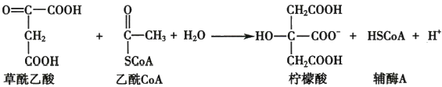

**2.** **柠檬酸经顺乌头酸转变为异柠檬酸** 柠檬酸与异柠檬酸(isocitrate) 的异构化可逆互变反应由 顺乌头酸酶催化，将 C₃ 上的羟基移至C₂ 上。反应的中间产物顺乌头酸与酶结合在一起，以复合物的 形式存在。

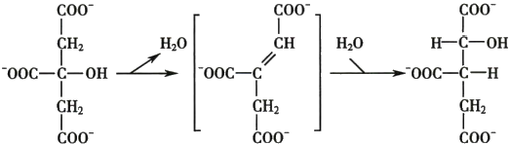

**柠檬酸** **[酶-顺乌头酸]复合物** 异柠檬酸

**3.** **异柠檬酸氧化脱羧转变为α-酮戊二酸** 异柠檬酸在异柠檬酸脱氢酶(isocitrate dehydrogenase) 催化下氧化脱羧产生CO₂, 脱下的氢由NAD* 接受，生成NADH+H*, 其余碳链骨架部分转变为α-酮戊 二酸(α-ketoglutarate)。 这是三羧酸循环中的第一次氧化脱羧反应，也是第二个限速步骤，反应不可 逆，释出的CO₂ 可被视作乙酰CoA 的1个碳原子氧化产物。

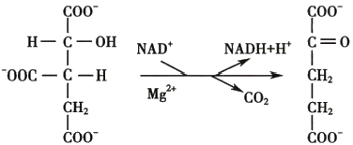

异柠檬酸 α-酮戊二酸

4. α -酮戊二酸氧化脱羧生成琥珀酰CoA α- 酮戊二酸继续发生氧化脱羧产生CO₂, 脱下的氢

由 NAD* 接受，生成NADH+H*。 其余碳链骨架部分转变为琥珀酰 CoA(succinyl CoA),它含有高能硫

酯键。催化此反应的酶是α-酮戊二酸脱氢酶复合体(α-ketoglutarate dehydrogenase complex),其组成和 催化反应过程与丙酮酸脱氢酶复合体类似，这就使得α-酮戊二酸的脱羧、脱氢、形成高能硫酯键等反 应可迅速完成。此为三羧酸循环中的第二次氧化脱羧反应，也是第三个限速步骤，反应不可逆，释出

艺记



的 CO₂可被视作乙酰CoA 的另1个碳原子氧化产物。

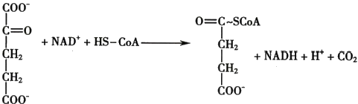

α-酮戊二酸

琥珀酰CoA

第五章糖 代 谢 99

kkyx2018 Okkyx2018

5. 琥珀酰CoA 合成酶催化底物水平磷酸化反应 琥珀酰CoA 含有高能硫酯键，△G°’约为 -36kJ/mol。 它水解生成琥珀酸(succinic acid)的同时，与核苷二磷酸的磷酸化偶联，生成高能磷酸 键，反应是可逆的。这是三羧酸循环中唯一的底物水平磷酸化反应，由琥珀酰CoA合成酶(succinyl CoA synthetase)催化。该酶在哺乳动物体内有两种同工酶，分别以GDP或 ADP作为辅因子，生成GTP 或ATP, 两者具有不同的组织分布特点，与不同组织的代谢偏好相适应。

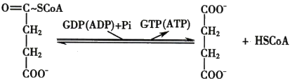

琥珀酰CoA

琥珀酸

6. 琥珀酸脱氢生成延胡索酸反应由琥珀酸脱氢酶(succinate dehydrogenase)催化。该酶结合在 线粒体内膜上，是三羧酸循环中唯一与内膜结合的酶，其辅因子是FAD。反应脱下的氢由FAD接受， 生成FADH₂,经电子传递链被氧化，生成1.5分子ATP(见第六章)。

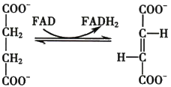

琥珀酸

延胡索酸

7. 延胡索酸加水生成苹果酸延胡索酸酶(fumarate hydratase)催化此可逆反应。

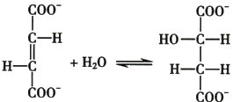

延胡索酸

苹果酸

8. 苹果酸脱氢生成草酰乙酸在苹果酸脱氢酶(malate dehydrogenase)催化下，苹果酸(malic acid) 脱氢生成草酰乙酸。脱下的氢由NAD*接受，生成NADH+H*。在细胞内草酰乙酸不断地被用于 柠檬酸合成，故这一可逆反应向生成草酰乙酸的方向进行。

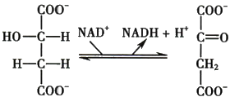

草酰乙酸

苹果酸

YOB

**100**



**第二篇物质代谢及其调节**

三羧酸循环的上述八步反应过程可归纳如图5-7,其主要特点是：①4次脱氢生成3分子NADH 和1分子FADH₂ 。 三羧酸循环中，从乙酰CoA 与草酰乙酸缩合成柠檬酸开始，反复地进行脱氢氧化，4

次脱氢反应中的3次由NAD* 接受生成3分子NADH+H*,1 次 由FAD 接受生成1分子FADH₂ 。 这44x01

分子还原当量(reducing equivalent,一般是指以氢原子或氢离子形式存在的一个电子或一个电子当 量)将电子传给氧时，才能生成ATP。②2 次脱羧生成2分子CO₂。1 分子乙酰CoA 进入三羧酸循环 后，中间产物三羧酸和二羧酸通过脱羧方式共生成2分子CO₂, 这是体内CO₂ 的主要来源。③1次底 物水平磷酸化生成1分子 GTP ( 或ATP)。 三羧酸循环每进行一轮，底物水平磷酸化只能发生1次，故 不是线粒体内的主要产能方式。三羧酸循环的总反应为：

CH₃CO~SCoA+3NAD*+FAD+CDP(ADP)+Pi+2H₂O—→2CO₂+3NADH+3H

+FADH₂+HS-CoA+GTP(ATP)

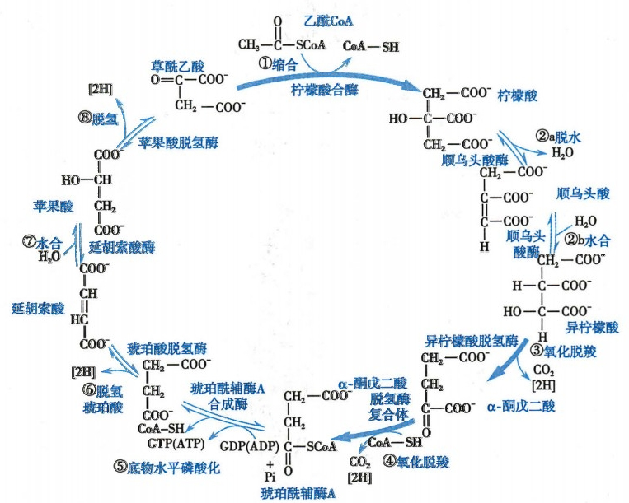

图5-7 三羧酸循环

值得注意的是，每一次三羧酸循环消耗1分子乙酰CoA(2 个碳),释出2分子CO₂, 但并非直接将 乙酰CoA 的2个碳原子氧化。用*C 标记乙酰CoA 进行的实验观察到，脱羧生成的2个CO₂ 的碳原子 来自草酰乙酸而不是乙酰CoA,这是由于中间反应过程中碳原子置换所致。因此，每进行一轮三羧酸 循环，最后再生的草酰乙酸的碳架就被更新一半，但其含量并没有增减。

另外，三羧酸循环的各种中间产物本身并无量的变化，不可能通过三羧酸循环从乙酰CoA 合成草 酰乙酸或其他中间产物；同样，这些中间产物也不可能直接在三羧酸循环中被氧化成CO₂ 和H₂O。 三 羧酸循环中的草酰乙酸主要来自丙酮酸的直接羧化，也可通过苹果酸脱氢生成，两者的根本来源都是 葡萄糖。

**(二)三羧酸循环在三大营养物质代谢中占核心地位**

**1.** **三羧酸循环是三大营养物质分解产能的共同通路** 糖、脂肪、氨基酸都是能源物质，它们在体 内分解最终都将产生乙酰CoA,然后进入三羧酸循环彻底氧化。三羧酸循环中，只有一个底物水平磷

**第五章** **糖** **代** **谢** **101**

酸化反应生成高能磷酸键，因此三羧酸循环本身并不是直接释放能量、生成ATP 的主要环节，而是通

过4次脱氢反应提供足够的还原当量，以便进行后续的电子传递过程和氧化磷酸化反应生成大

bkkyx2018

量 ATP。

**2.** **三羧酸循环是糖、脂肪、氨基酸代谢联系的枢纽** 三大营养物质通过三羧酸循环在一定程 度上相互转变。例如，饱食时糖可以转变成脂肪，其中柠檬酸发挥重要枢纽作用。葡萄糖分解成丙酮 酸后，进入线粒体内氧化脱羧生成乙酰CoA, 乙 酰CoA 必须再转移到细胞质以合成脂肪酸。由于乙酰 CoA 不能通过线粒体内膜，于是它先与草酰乙酸缩合成柠檬酸，再通过载体转运至细胞质，在柠檬酸 裂解酶(citrate lyase)作用下裂解释放出乙酰CoA 和草酰乙酸，然后乙酰CoA 可作为细胞质中脂肪酸 合成及胆固醇合成的原料。

又如，绝大部分氨基酸可以转变成糖。许多氨基酸的碳架是三羧酸循环的中间产物，通过草酰乙 酸可转变为葡萄糖(见本章第六节糖异生)。相反，糖也可通过三羧酸循环中的各中间产物接受氨 基，从而合成非必需氨基酸如天冬氨酸、谷氨酸等(见第八章)。

**三、糖的有氧氧化是糖分解供能的主要方式**

糖的有氧氧化是产能的主要途径。三羧酸循环中4次脱氢反应产生的NADH 和 FADH₂, 通过电 子传递链和氧化磷酸化生成大量ATP。 线粒体内，每分子NADH 的氢传递给氧时，可生成2.5分子 ATP; 每分子FADH₂ 的氢则只能生成1.5分子ATP。 加上底物水平磷酸化生成的1分子ATP,1 分 子 乙 酰CoA 经三羧酸循环彻底氧化，共生成10分子ATP。 若从丙酮酸脱氢开始计算，共产生12.5分 子 ATP。

此外，糖酵解中3-磷酸甘油醛在细胞质中脱氢生成的NADH, 在氧供应充足时也要转运至线粒体 内，经电子传递链和氧化磷酸化产生 ATP。 将 NADH 从细胞质运到线粒体的机制有两种，分别产生 2.5分子或者1.5分子ATP (见第六章)。

综上，1mol葡萄糖彻底氧化生成CO₂ 和 H₂O, 可净生成30或32mol ATP(表5- 1)。

总的反应为：葡萄糖+30/32ADP+30/32Pi+6O₂—→30/32ATP+6CO₂+36H₂O

**表5-1** **葡萄糖有氧氧化生成的ATP**

反 应 **辅酶** **最终获得ATP**

第一阶段 葡萄糖→葡糖-6-磷酸 -1

果糖-6-磷酸→果糖-1,6-二磷酸 -1

2×3-磷酸甘油醛→2×1,3-二磷酸甘油酸 2NADH(细胞质) 3或5 ·

2×1,3-二磷酸甘油酸→2×3-磷酸甘油酸 2

2×磷酸烯醇式丙酮酸→2×丙酮酸 2

第二阶段 2×丙酮酸→2×乙酰CoA 2NADH(线粒体) 5

第三阶段 2×异柠檬酸→2xα-酮戊二酸 2NADH(线粒体) 5

2×α-酮戊二酸→2x琥珀酰CoA 2NADH 5

2×琥珀酰CoA→2×琥珀酸 2

2×琥珀酸→2×延胡索酸 2FADH₂ 3

2×苹果酸→2×草酰乙酸 2NADH 5

由1分子葡萄糖总共获得 30或32

注：“获得ATP的数量取决于还原当量进入线粒体的穿梭机制

**四** **、糖的有氧氧化主要受能量供需平衡调节**

机体对能量的需求变动很大，因此糖的有氧氧化作为主要产能途径，其代谢流量必须受到动态调

kkyx2018





**第二篇** **物质代谢及其调节**

**102**

节，才能维持体内的能量供需平衡。糖进行有氧氧化时，丙酮酸经三羧酸循环代谢的速率被两个阶段

的关键酶所调节： 一是调节丙酮酸脱氢酶复合体的活性，从而调控由丙酮酸生成乙酰CoA 的速率；二

是调节三羧酸循环中的3个关键酶活性，从而调控乙酰 CoA 彻底氧化的速率。 ☑kkyx2018 @kkyx2018

**(一)丙酮酸脱氢酶复合体调节乙酰** **CoA** **的生成速率**

快速调节丙酮酸脱氢酶复合体的活性有两种方式：别构调节和化学修饰。诱发别构调节的主要 因素包括：①细胞内能量状态：ATP 别构抑制丙酮酸脱氢酶复合体，AMP 则能将其激活。因此，ATP/ AMP 比值可动态调节此酶活性。能量缺乏时该比值降低，酶被激活；能量过剩时该比值升高，酶被抑 制。②代谢产物生成量：丙酮酸脱氢酶复合体的反应产物乙酰CoA 和 NADH 对其有别构抑制作用， 而相应的底物CoA 和 NAD* 则使之激活。当乙酰CoA/CoA 比值升高、或 NADH/NAD* 比值升高时，此 酶的活性被抑制。总之，丙酮酸脱氢酶复合体发生别构抑制的情况，可见于餐后糖分解过盛、或饥饿 状态下大量脂肪酸氧化时，前者目的是避免糖分解产能过多造成浪费，后者目的是使大多数组织器官 改用脂肪酸为能源，节约葡萄糖以确保对脑等重要组织的糖供给。

除别构调节外，丙酮酸脱氢酶复合体的活性还受到可逆的化学修饰调节。在丙酮酸脱氢酶激酶 催化下，丙酮酸脱氢酶复合体可被磷酸化而失去活性；丙酮酸脱氢酶磷酸酶则使之去磷酸化而恢复活 性。乙酰CoA 和 NADH 除直接别构抑制丙酮酸脱氢酶复合体之外，也可间接通过增强丙酮酸脱氢酶 激酶的活性而使该酶复合体失活(图5-8)。

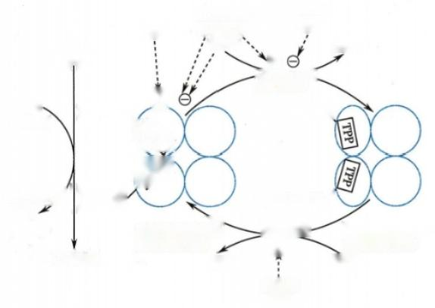

|  |  |  |
| --- | --- | --- |
| AMP  田  多> | NADH+H*  乙酰CoA  2ATP' | NAD*  ADP  2ADP 田  蛋白激酶  ②—0—CH₂ |

②—0—CH₂

|  |  |  |
| --- | --- | --- |
| 有活性的丙副酸  脱氢酶复合体  2Pi | 磷酸酶  甲  胰岛素  Ca²+ | 无活性的丙酮酸  脱氢酶复合体  2H₂O |

丙酮酸

H0—CH₂

NADH+H/ 10—CH₁

CO₂

乙酰CoA

NAD*、 HSCoA

图5-8 丙酮酸脱氢酶复合体的调节

**(二)三羧酸循环的关键酶调节乙酰** **CoA** **的氧化速率**

三羧酸循环有3步不可逆反应，分别由柠檬酸合酶、异柠檬酸脱氢酶和α-酮戊二酸脱氢酶复合体 催化。三羧酸循环的速率主要取决于这些关键酶的活性(图5-9),其中异柠檬酸脱氢酶和α-酮戊二 酸脱氢酶复合体的活性调节更为重要，主要调节方式包括：①底物的别构激活作用：乙酰CoA 和草酰 乙酸作为柠檬酸合酶的底物，其含量随细胞代谢状态而改变，从而影响柠檬酸合成的速率。②产物的 别构抑制作用：柠檬酸生成过剩时，反馈抑制柠檬酸合酶的活性；琥珀酰 CoA 和 NADH 作为直接产物 和远端产物，分别抑制α-酮戊二酸脱氢酶复合体和柠檬酸合酶的活性。③能量状态的调节作用：ATP 别构抑制柠檬酸合酶与异柠檬酸脱氢酶的活性；ADP 则可将这两者别构激活。④Ca²*的激活作用：当 线粒体内Ca²*浓度升高时，Ca²*不仅可直接与异柠檬酸脱氢酶和α-酮戊二酸脱氢酶复合体相结合，降 低其对底物的Km 而增强酶活性；也可激活丙酮酸脱氢酶复合体，从而增加丙酮酸经有氧氧化代谢的 流量。

需要注意的是，柠檬酸的生成量和亚细胞分布，不仅调节三羧酸循环本身的速率，还可调节脂质

笔记



kkyx2018

**第五章** **糖** **代** **谢** **103**

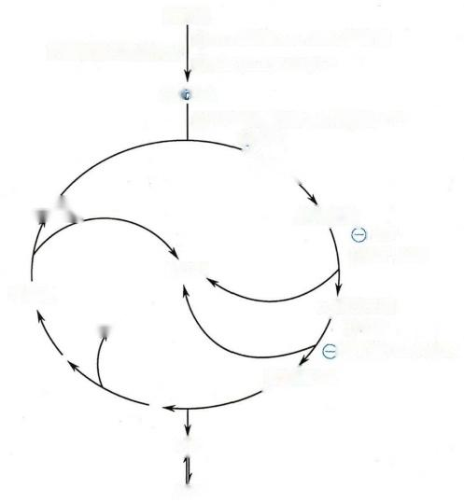丙酮酸

曰ATP,乙酰CoA,NADH,脂肪酸

丙酮酸脱氢酶复合体

AMP,CoA,NAD',Ca²*

乙 酰CoA

⊙NADH,琥珀酰CoA,柠檬酸，ATP 甲ADP

柠檬酸

异柠檬酸

草酰乙酸

ATP

田Ca²,ADP

NADH

苹果酸

α-酮戊二酸

田Ca²*

FADH₂

)琥珀酰CoA,NADH

琥珀酰CoA

GTP

ATP

图5-9 三羧酸循环的调控

合成的速率。当糖分解产能不足时，柠檬

酸留在线粒体中，继续进行三羧酸循环分

解供能；当糖分解产能过多时，柠檬酸可

通过柠檬酸-丙酮酸循环转移至细胞质，裂

解释出乙酰CoA 作为合成原料，同时柠檬

酸通过激活脂肪酸合成的关键酶，促进脂

质合成(见第七章)。因此，柠檬酸是协同

调节糖代谢和脂代谢的枢纽物质。

**(三)糖的有氧氧化各阶段相互协调**

糖进行有氧氧化时，各阶段的代谢速

率调节并非彼此孤立，而是紧密联系、相

互协调，这主要是因为其中的多种关键酶

可被一些相同的别构剂所调节。

**1.** **通过共同的代谢物别构调节各阶**

**段的关键酶** 在正常情况下，糖酵解和丙

酮酸经三羧酸循环代谢的速度是相协调

的。在糖酵解中产生了多少丙酮酸，三羧

酸循环就正好需要多少丙酮酸来提供乙

酰CoA。 这种协调主要通过同一别构剂对

多种关键酶的调节而实现：①柠檬酸别构剂：糖产能过多时，柠檬酸不仅在线粒体内抑制柠檬酸合酶， 还可转运至细胞质抑制磷酸果糖激酶-1,从而使糖酵解和三羧酸循环同时受到负反馈调节。②NADH

别构剂：线粒体内NADH 不仅抑制丙酮酸脱氢酶复合体，还可抑制柠檬酸合酶、α-酮戊二酸脱氢酶复 合体，从而使丙酮酸氧化脱羧和三羧酸循环受到协同的负反馈调节。此外，如果糖分解产生的大量 NADH 进入下游氧化磷酸化的代谢速度减慢，就会导致NADH 积累，进而抑制上游丙酮酸的氧化分 解。总之，在糖有氧氧化的所有阶段，糖酵解、丙酮酸氧化脱羧、三羧酸循环和氧化磷酸化的运行速率 彼此配合、相互适应。

**2.** **能量状态协同调节糖有氧氧化各阶段的关键酶** 糖有氧氧化的调节是为了适应机体对能量 的需要，为此，细胞内ATP/ADP 或 ATP/AMP 比值同时调节糖的有氧氧化各阶段中诸多关键酶的活 性，使其流量调控始终保持协调一致。当细胞消耗ATP 时，引起ADP 和 AMP 浓度升高，别构激活磷 酸果糖激酶-1、丙酮酸激酶、丙酮酸脱氢酶复合体、柠檬酸合酶、异柠檬酸脱氢酶以及氧化磷酸化的相 关酶，加速进行有氧氧化以补充ATP。 反之，当细胞内ATP 充足时，上述酶的活性降低，从而减弱有氧 氧化以避免浪费。

与ATP/ADP 相比，ATP/AMP 对有氧氧化的调节作用更为明显。这是因为 ATP 被水解成ADP

后，ADP 也被消耗，经腺苷酸激酶催化再生成一些ATP(2ADP→ATP+AMP)。 因此，ATP 和 ADP 的 同

时消耗，使得ATP/ADP 的变化相对较小。而细胞内ATP 的浓度约为AMP 的50倍，由于AMP 的浓度

很低，所以每生成1分子AMP,ATP/AMP 的变动就比ATP/ADP 的变动大得多，从而发挥更有效的调

节作用。

**五、糖氧化产能方式的选择有组织偏好**

对于存在线粒体的细胞，利用葡萄糖分解产能时选择有氧氧化还是无氧氧化，主要取决于不同类 型组织器官的代谢特点。例如，肌组织在有氧条件下，糖的有氧氧化活跃，而无氧氧化则受到抑制，这 一现象称为巴斯德效应(Pasteur effect)。 该效应最初在酵母菌中被发现，无氧时酵母菌进行生醇发酵 (无氧氧化),将其转移至有氧环境后，生醇发酵即被抑制。肌组织发生巴斯德效应的机制是，细胞质



104 **第二篇** **物质代谢及其调节**

中糖酵解所产生NADH 的去路，决定了酵解产物丙酮酸的代谢去向。有氧时，细胞质中NADH 一 旦 产生立即进入线粒体内氧化，糖酵解最后生成的丙酮酸也就接着运入线粒体进行有氧氧化；缺氧时，

NADH 留在细胞质，以丙酮酸为受氢体，使之还原生成乳酸。因此，糖的有氧氧化可抑制糖的无氧ky₂2018 氧化。

又如，增殖活跃的组织(如肿瘤)即使在有氧时，葡萄糖也不被彻底氧化，而是被分解生成乳酸， 此现象称为瓦伯格效应(Warburg effect)。一般来说，无氧氧化时的葡萄糖消耗量显著多于有氧氧化， 这是因为无氧氧化产能偏少，ATP/ADP 比值相对较低，对磷酸果糖激酶-1和丙酮酸激酶的激活作用 显著，从而使无氧分解的葡萄糖更多。瓦伯格效应使肿瘤细胞获得生存优势，其重要原因之一是无氧 氧化可避免将葡萄糖全部分解成CO₂, 从而为肿瘤快速生长积累大量的生物合成原料。肿瘤的这一 代谢特征已成为疾病诊治的新依据和突破点。

**第四节** **磷酸戊糖途径**

葡萄糖在细胞内除通过有氧氧化和无氧氧化分解产能外，还存在其他不产能的分解代谢途径，如 磷酸戊糖途径。磷酸戊糖途径(pentose phosphate pathway)是指从糖酵解的中间产物葡糖-6-磷酸开始 形成旁路，通过氧化、基团转移两个阶段生成果糖-6-磷酸和3-磷酸甘油醛，从而返回糖酵解的代谢途 径。磷酸戊糖途径不能产生ATP, 但可生成NADPH 和磷酸核糖两种重要产物。

**一、磷酸戊糖途径分为两个阶段**

葡糖-6-磷酸进入磷酸戊糖途径分解，其过程分为两个阶段：第一阶段是氧化反应，生成磷酸戊 糖、NADPH 和 CO₂ ; 第二阶段是基团转移反应，最终生成果糖-6-磷酸和3-磷酸甘油醛。全部反应在细 胞质中进行。

**(** **一** **)氧化阶段生成** **NADPH** **和磷酸核糖**

葡糖-6-磷酸进入第一阶段的反应包括：①在葡糖-6-磷酸脱氢酶(glucose-6-phosphate dehydrogen- ase)催化下，葡糖-6-磷酸氧化成6-磷酸葡糖酸内酯，脱下的氢由NADP* 接受而生成NADPH, 此反应需 要 Mg²*参与。②由内酯酶(lactonase)催化，6-磷酸葡糖酸内酯水解为6-磷酸葡糖酸。③由6-磷酸葡 糖酸脱氢酶催化，6-磷酸葡糖酸氧化脱羧生成核酮糖-5-磷酸，同时生成NADPH 及 CO₂ 。④ 核酮糖-5- 磷酸经异构酶催化，转变成核糖-5-磷酸；或者经差向异构酶催化，转变为木酮糖-5-磷酸。这些磷酸戊 糖之间的相互转变均为可逆反应。总之，第一阶段中，1分子葡糖-6-磷酸生成2分子NADPH 和 1 分 子核糖-5-磷酸，释出1分子CO₂。

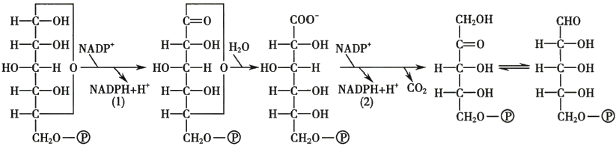

**葡糖-6-磷酸** **6-磷酸葡糖酸内酯** **6-磷酸葡糖酸** 核酮糖-5-磷酸 核糖-5-磷酸

**(二)基团转移阶段生成磷酸己糖和磷酸丙糖**

第一阶段生成的NADPH 和磷酸核糖，可用作体内诸多合成代谢的原料，但由于细胞对NADPH 的需求量大得多，为避免磷酸核糖积累，多余的戊糖就会进入第二阶段，以便重新返回糖酵解途径而 被再次利用。



**第五章** **糖** **代** **谢** 105

需要3分子磷酸戊糖进入第二阶段，才能完成所有基团转移反应。 一系列基团转移的接受体都 是醛糖，反应分为两类： 一类是转酮醇酶(transketolase)反应，转移含1个酮基、1个醇基的2碳基团； 另一类是转醛醇酶(transaldolase)反应，转移3碳单位。这些基团转移均为可逆反应。简而言之；在第 二阶段中，3分子磷酸戊糖最终转变成2分子果糖-6-磷酸和1分子3-磷酸甘油醛。此外，本阶段反应 过程中，还可提供3C、4C、5C、6C、7C中间产物，这些含不同碳原子数量的碳骨架也是体内生物合成所 需要的碳源。

kkyx2018

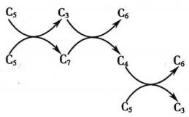

综上，磷酸戊糖途径的全过程归纳如图5-10,其总反应为：

3×葡糖-6-磷酸+6NADP*→2x 果糖-6-磷酸+3-磷酸甘油醛+6NADPH+6H⁴+3CO₂

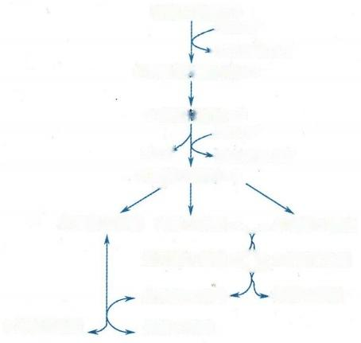

葡糖-6-磷酸×3

-3NADP*

3NADPH+3H*

6-磷酸葡糖酸内酯×3

6-磷酸葡糖酸×3

3NADP*

3CO₂ 3NADPH+3H*

核酮糖-5-磷酸×3

木酮糖-5-磷酸核糖-5-磷酸

景天糖-7-磷酸

赤藓糖-4-磷酸-

3-磷酸甘油醛 果糖-6-磷酸

木酮糖-5-磷酸

3-磷酸甘油醛

果糖-6-磷酸

图5-10 磷酸戊糖途径

**二、磷酸戊糖途径主要受NADPH/NADP\*** **比值的调节**

葡糖-6-磷酸可进入多条代谢途径。葡糖-6-磷酸脱氢酶是磷酸戊糖途径的关键酶，其活性决定葡 糖-6-磷酸进入此途径的流量。从酶含量调节的角度来看，当摄取高碳水化合物饮食、尤其是饥饿后 进食时，肝内此酶的含量明显增加，以适应脂肪酸合成时对NADPH 的需要。从酶活性快速调节的角

度来看，NADPH 对葡糖-6-磷酸脱氢酶有强烈的抑制作用，因此该酶活性主要受NADPH/NADP* 比值

的调节。比值升高，磷酸戊糖途径被抑制；比值降低时则被激活。总之，磷酸戊糖途径的流量取决于 NADPH 需求。

**三、磷酸戊糖途径是NADPH** **和磷酸核糖的主要来源**

磷酸戊糖途径产生的磷酸核糖和NADPH, 可为体内多种合成代谢提供碳源和供氢体。对于脂质 合成旺盛的组织(如肝、脂肪组织、哺乳期的乳腺)、增殖活跃的组织(如骨髓、肿瘤)、红细胞等，磷酸 戊糖途径尤为活跃，可大量生成这两种产物，以满足这些组织细胞的代谢需求。



**106** **第二篇** **物质代谢及其调节**

**(一)提供磷酸核糖参与核酸的生物合成**

核糖是核苷酸的基本组分。体内的核糖并不依赖从食物摄入，而是通过磷酸戊糖途径生成。磷 酸核糖的生成方式有两种： 一是发生在氧化阶段，由葡糖-6-磷酸氧化脱羧生成；二是发生在基团转移，

kkyx2018 阶段，由糖酵解的中间产物3-磷酸甘油醛和果糖-6-磷酸通过基团转移生成。这两种方式的相对重要

性因物种而异，因器官而异。例如，人体主要通过第一种方式生成磷酸核糖，但肌组织内因缺乏葡糖- 6-磷酸脱氢酶故通过第二种方式生成磷酸核糖。

**(** **二** **)** **提** **供NADPH** **作为供氢体参与多种代谢反应**

与 NADH 不同，NADPH 携带的氢并不通过电子传递链氧化释出能量，而是参与许多代谢反应，发 挥不同的功能。

**1.NADPH** **是许多合成代谢的供氢体** NADPH 常作为体内生物合成的供氢体：①参与脂质合 成：从乙酰CoA 合成脂肪酸和胆固醇，中间涉及多步还原反应，需要NADPH 供氢；②参与氨基酸合 成：机体合成非必需氨基酸时，先由α-酮戊二酸、NH₃ 和 NADPH 生成谷氨酸，后者再与其他α-酮酸进 行转氨基反应而生成相应的氨基酸(见第八章)。

**2.NADPH** **参与羟化反应** 需要NADPH 的羟化反应包括：①与生物合成相关的羟化反应：从鲨 烯合成胆固醇，从胆固醇合成胆汁酸、类固醇激素，从血红素合成胆红素等，均涉及NADPH 参与的羟 化步骤(见第七章、第十九章);②与生物转化(biotransformation)相关的羟化反应：使某些药物、毒物发 生羟化作用的细胞色素 P450 单加氧酶，也需要NADPH 参与反应(见第十九章)。

**3.** **NADPH** **用于维持谷胱甘肽的还原状态** 谷胱甘肽(glutathione,GSH) 是一个三肽，2分子 GSH 可以脱氢生成氧化型谷胱甘肽(GSSG), 而后者可在谷胱甘肽还原酶作用下，被NADPH 重新还 原成为还原型谷胱甘肽。

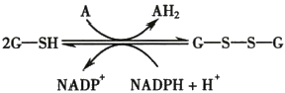

还原型谷胱甘肽是体内重要的抗氧化剂，可保护一些含巯基的蛋白质或酶免受氧化剂(尤其是过 氧化物)的损害。对于红细胞，还原型谷胱甘肽的意义更为重要，可保护红细胞膜的完整性。葡糖-6- 磷酸脱氢酶缺陷者，其红细胞不能经磷酸戊糖途径获得充足的NADPH, 不足以使谷胱甘肽保持还原 状态，因而表现出红细胞(尤其是较老的红细胞)易于破裂，发生溶血性黄疸。这种溶血现象常在食 用蚕豆(是强氧化剂)后诱发，故称为蚕豆病。

**第五节** **糖原的合成与分解**

摄入的糖类除满足供能外，大部分转变成脂肪(甘油三酯)储存于脂肪组织，还有一小部分用于 合成糖原。糖原(glycogen)是葡萄糖的多聚体，是动物体内糖的储存形式。糖原分子呈多分支状，其 葡萄糖单位主要以α-1,4-糖苷键连接，只有分支点形成α-1,6-糖苷键。糖原具有一个还原性末端和 多个非还原性末端。在糖原的合成与分解过程中，葡萄糖单位的增减均发生在非还原性末端。

糖原作为葡萄糖储备的意义在于，当机体需要葡萄糖时可以迅速动用糖原以供急需，而动用脂肪 的速度则较慢。糖原主要储存于肝和骨骼肌，但肝糖原和肌糖原的生理意义不同。肝糖原是血糖的 重要来源，这对于一些依赖葡萄糖供能的组织(如脑、红细胞等)尤为重要。而肌糖原则主要为肌收 缩提供急需的能量。

**一、糖原合成是将葡萄糖连接成多聚体**

糖原合成(glycogenesis)是指由葡萄糖生成糖原的过程，主要发生在肝和骨骼肌。糖原合成时，葡 萄糖先活化，再连接形成直链和支链(图5-11)。

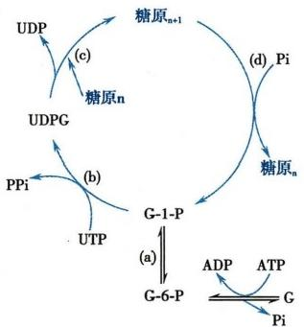

**第五章** **糖** **代** **谢** 107

Bkkyx2018 (kkyx2018

图5-11 糖原的合成与分解

(a)磷酸葡糖变位酶；(b)UDPG 焦磷酸化酶； (c)糖原合酶和分支酶；(d) 糖原磷酸化酶和 脱支酶

**(一)葡萄糖活化为尿苷二磷酸葡萄糖**

糖原合成起始于糖酵解的中间产物葡糖-6-磷酸。首先，葡糖-6-磷酸变构生成葡糖-1-磷酸。后 者再与尿苷三磷酸(UTP) 反应生成尿苷二磷酸葡萄糖(UDPG) 和焦磷酸。此反应可逆，由UDPG 焦磷 酸化酶(UDPG pyrophosphorylase)催化。但由于焦磷酸在体内迅速被焦磷酸酶水解，故实际上反应向 生成UDPG 的方向进行。体内许多合成代谢反应都伴有副产物焦磷酸生成，因此焦磷酸水解有利于 合成代谢的进行。 UDPG 可看作“活性葡萄糖”,在体内充当葡萄糖供体。

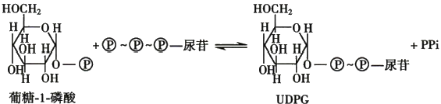

**(二)糖原合成的起始需要引物**

如果细胞内糖原已耗尽而需要重新合成时，不能以游离葡萄糖作为起始分子来接受UDPG 的葡 萄糖基，只能以糖原蛋白(glycogenin)作为最初的葡萄糖基受体而起始糖原的合成。糖原蛋白是一种 蛋白酪氨酸-葡糖基转移酶，可对自身进行糖基化修饰，将UDPG 分子的葡萄糖基连接到自身的酪氨 酸残基上。随后，糖原蛋白继续催化糖链初步延伸，由第一个结合到糖原蛋白上的葡萄糖分子接受下 一个UDPG 的葡萄糖基，形成第一个α-1,4-糖苷键。这样的延伸反应持续进行，直至形成与糖原蛋白 相连接的八糖单位，即成为糖原合成的初始引物。

**(** **三** **)** **UDPG** **中的葡萄糖基连接形成直链和支链**

在糖原引物基础上的糖链进一步延伸则由糖原合酶(glycogen synthase)所催化。在糖原合酶作用 下，UDPG 的葡萄糖基转移到糖原引物的非还原性末端，形成α-1,4-糖苷键，此反应不可逆。糖原合 酶是糖原合成过程中的关键酶，它只能使糖链不断延长，但不能形成分支。

当糖链长度达到至少11个葡萄糖基时，分支酶( branching enzyme)从该糖链的非还原末端将约 6~7个葡萄糖基转移到邻近的糖链上，以α-1,6-糖苷键相接，从而形成分支(图5-12)。分支的形成 不仅可增加糖原的水溶性，更重要的是可增加非还原性末端的数量，以便磷酸化酶迅速分解糖原。

**(四)糖原合成是耗能过程**

葡萄糖单位活化时，生成葡糖-6-磷酸需消耗1个ATP, 焦磷酸水解成2分子磷酸时又损失1个高 能磷酸键，共消耗2个ATP。 糖原合酶催化反应时，生成的UDP 必须利用ATP 重新生成UTP, 即 ATP 的高能磷酸键转移给了UTP, 故并无高能磷酸键的损失。综上，糖原分子每延长1个葡萄糖基，需消 耗 2 个ATP。

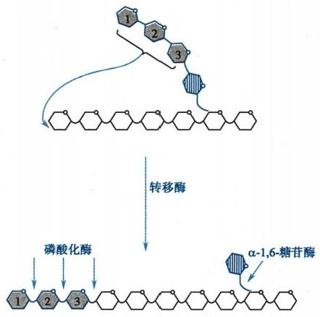

**108** **第二篇** **物质代谢及其调节**

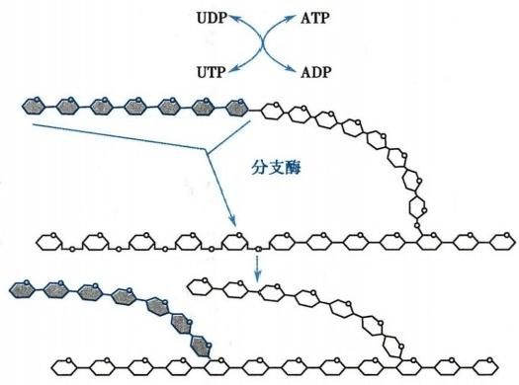

图5-12 分支酶的作用

**的** **kkyx2018**

kkyx2018

**二、糖原分解是从非还原性末端进行磷酸解**

糖原分解(glycogenolysis)是指糖原分解为葡糖-1-磷酸而被机体利用的过程，它不是糖原合成的 逆反应(图5-11)。糖原首先解聚为葡萄糖单体，以葡糖-1-磷酸为主，也有少量游离葡萄糖。肝糖原 和肌糖原的解聚过程一样，释出的主要产物葡糖-1-磷酸可转变为葡糖-6-磷酸，但肝和肌组织对葡糖- 6-磷酸的后续利用则完全不同。

**(一)糖原磷酸化酶分解α-1,4-糖苷键释出葡糖-1-磷酸**

糖原分解的第一步是从糖链的非还原性末端开始，由糖原磷酸化酶(glycogen phosphorylase)催化 分解1个葡萄糖基，生成葡糖-1-磷酸。此反应是磷酸解，自由能变动较小，理论上虽为可逆反应，但由 于细胞内无机磷酸盐的浓度约为葡糖-1-磷酸的100多倍，所以实际上反应只能向糖原分解方向进行。 糖原磷酸化酶是糖原分解过程中的关键酶，它只能作用于α-1,4-糖苷键，而对分支处的α-1,6-糖苷键 无作用。

**(二)脱支酶分解α-1,6-糖苷键释出游离葡萄糖**

当α-1,4-糖苷键逐个分解，使糖链缩短至距分支点约4个葡萄糖基时，由于空间位阻，糖原磷酸

化酶不能再发挥作用。这时由葡聚糖转移酶催

化，将3个葡萄糖基转移到邻近糖链的末端，仍

以α-1,4-糖苷键连接。分支处仅剩下1个葡萄

糖基以α-1,6-糖苷键连接，在α-1,6-葡糖苷酶作

用下水解成游离葡萄糖。葡聚糖转移酶和α-1,

6-葡糖苷酶是同一酶的两种活性，合称脱支酶

(debranching enzyme)(图5-13)。除去分支后，

糖原磷酸化酶即可继续发挥作用。

**(三)肝利用葡糖-6-磷酸生成葡萄糖而肌**

**不能**

肝糖原和肌糖原分解的起始阶段一样，主要

释出葡糖-1-磷酸，进而转变为葡糖-6-磷酸，但葡

糖-6-磷酸在肝和肌内的代谢去向差异显著。肝

内存在葡糖-6-磷酸酶(glucose-6-phosphatase),可

将葡糖-6-磷酸水解成葡萄糖释放入血，因此饥饿 图5-13 脱支酶的作用



**第五章** **糖** **代** **谢** **109**

时肝糖原能够补充血糖，维持血糖稳定。而肌组织中缺乏此酶，葡糖-6-磷酸只能进行糖酵解，故肌糖原

不能分解成葡萄糖，只能为肌收缩提供能量。需要注意的是，从葡糖-6-磷酸进入糖酵解直接绕过了葡萄

糖磷酸化的起始步骤，因此肌糖原中的1分子葡萄糖基进行无氧氧化净产生3分子ATP。 Bkkyx2018 Ckkyx2018

**三、糖原合成与分解的关键酶活性调节彼此相反**

糖原合成与糖原分解是两条代谢途径，分别进行调控，并且相互制约。当糖原合成活跃时，糖原 分解被抑制；反之亦然。这种合成与分解代谢通过两条途径进行独立的、反向的精细调节，是生物体 内存在的普遍规律。

糖原合酶与糖原磷酸化酶均作用于α-1,4-糖苷键，分别是糖原合成与分解途径中的关键酶，它们 的酶活性主要受磷酸化修饰和激素的调节，还可受别构调节。肝和肌内糖原代谢调节的特点有所不 同，与各自的代谢功能相适应。

**(一)磷酸化修饰对两个关键酶进行反向调节**

糖原磷酸化酶与糖原合酶的活性均受磷酸化和去磷酸化的可逆调节，它们进行修饰的方式相似， 但效果相反。例如，同样经磷酸化修饰后，糖原磷酸化酶被激活而糖原合酶被抑制，此时只有糖原分 解活跃，这样就避免了分解与合成同时进行而造成无效循环。

1. 磷酸化的糖原磷酸化酶是活性形式 糖原磷酸化酶有磷酸化(a 型，活性型)和去磷酸化(b 型，无活性)两种形式。当它的第14位丝氨酸残基被磷酸化时，原来活性很低的磷酸化酶b 就转变为 活性强的磷酸化酶a。 这种磷酸化过程由磷酸化酶b 激酶催化；而去磷酸化过程则由磷蛋白磷酸酶-1 催化(图5-14)。

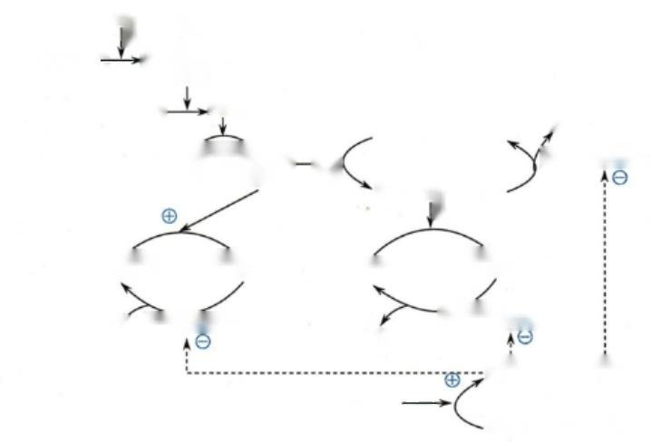

激素(胰高血糖素、肾上腺素等)

田

腺苷酸环化酶

(活性)

ATP cAMP

_

Pi

磷酸化酶b激酶

蛋白激酶A 蛋白激酶A.

(无活性) (活性)

糖原合酶 糖原合酶①

P 磷蛋百磷酸酶-1

磷蛋白磷酸酶抑制剂-②

蛋白激酶A(活性)

磷蛋白磷酸酶抑制剂

磷酸化酶b激酶-②

田

磷酸化酶b 磷酸化酶a

腺苷酸环化酶—

(无活性)

磷蛋白磷酸酶-1

磷蛋白磷酸酶-1

亩

Pi

图5-14 糖原合成与分解关键酶的化学修饰调节

2. 去磷酸化的糖原合酶是活性形式 糖原合酶亦分为磷酸化(b 型，无活性)和去磷酸化(a 型 ， 活性型)两种形式。去磷酸化的糖原合酶a 有活性，其去磷酸化反应也由磷蛋白磷酸酶-1所催化。而 磷酸化的糖原合酶b 则失去活性，其磷酸化过程可由多种激酶所催化，如蛋白激酶A 可将糖原合酶的 多个丝氨酸残基磷酸化(图5-14),磷酸化酶b 激酶、糖原合酶激酶等也可使糖原合酶发生不同位点的 磷酸化修饰。

**(二)激素反向调节糖原的合成与分解**

糖原磷酸化酶与糖原合酶的磷酸化和去磷酸化修饰，归根结底，是由激素所引发的一系列连锁酶

xom

110

。元

**第二篇** **物质代谢及其调节**

促反应(称为级联放大系统，cascade system)中的一环，这种激素调节作用具有快速放大效应。肝糖原 分解与合成的生理性调节主要靠胰高血糖素和胰岛素，而肌糖原则主要靠肾上腺素和胰岛素。

**1.** **肝糖原分解主要受胰高血糖素调节** 肝糖原的功能是短期饥饿时补充血糖，因此其分解4, 主要受胰高血糖素调节。在肝内，胰高血糖素通过一系列反应促进糖原分解(图5-14):①活化

腺苷酸环化酶，催化ATP 生 成cAMP。② 当 cAMP 存在时，蛋白激酶 A 被激活，但其活化时间较 短 。cAMP 在体内很快被磷酸二酯酶水解成AMP, 蛋白激酶 A 随即转变为无活性形式。③活化 的蛋白激酶A 对磷酸化酶b 激酶进行磷酸化修饰，使之活化。磷酸化酶 b 激酶也有磷酸化(活 性型)和去磷酸化(无活性)两种形式。蛋白激酶A 将其转变为磷酸化的活性形式；而磷蛋白磷 酸酶-1使之去磷酸而失活。④在活化的磷酸化酶 b 激酶作用下，糖原磷酸化酶发生磷酸化修饰 而激活，最终结果是促进糖原分解。另一方面，由于蛋白激酶 A 也可磷酸化糖原合酶，将其失 活，因此同时抑制了糖原合成。

**2.** **肌糖原分解主要受肾上腺素调节** 肌糖原不能补充血糖，而是为骨骼肌收缩紧急供能，最终 分解生成乳酸。促进肌糖原分解的主要激素不是胰高血糖素，而是肾上腺素。肾上腺素引起糖原分 解的级联反应系统与胰高血糖素类似(图5-14),同样通过对糖原磷酸化酶和糖原合酶的磷酸化修 饰，产生促进糖原分解、抑制糖原合成的效果。

**3.** **糖原合成主要受胰岛素调节** 饱食时胰岛素分泌，促进肝糖原和肌糖原合成。其作用机制较 复杂，可部分解释为激活磷蛋白磷酸酶-1而使糖原合酶脱去磷酸，或抑制糖原合酶激酶而阻止对糖原 合酶的磷酸化。磷蛋白磷酸酶-1催化广泛的去磷酸反应，其底物不仅有糖原合酶，还有糖原磷酸化酶 b 激酶、糖原磷酸化酶等。脱去磷酸后，糖原合酶活化，糖原磷酸化酶b 激酶和糖原磷酸化酶失活，从 而控制糖原代谢仅向合成方向进行。

磷蛋白磷酸酶-1的活性也受到精细的负调节，可被磷蛋白磷酸酶抑制剂所抑制。磷蛋白磷酸酶 抑制剂是一种胞内蛋白质，其磷酸化形式为活性形式，磷酸化活化过程也由蛋白激酶A 所催化。由此 看出，蛋白激酶A 可以从不同层次参与糖原代谢关键酶的化学修饰调节：①直接调节酶：通过磷酸化 糖原合酶、糖原磷酸化酶b 激酶，直接阻止糖原合成、激活糖原分解；②间接调节抑制剂：通过磷酸化 磷蛋白磷酸酶抑制剂，间接阻止糖原合酶、糖原磷酸化酶b 激酶和糖原磷酸化酶的去磷酸化，以避免 糖原合成被激活，同时避免糖原分解的活跃状态被抑制。

**(三)肝糖原和肌糖原分解受不同的别构剂调节**

糖原分解与合成的关键酶还受到别构调节。葡糖-6-磷酸可别构激活糖原合酶，促进肝糖原和肌 糖原合成。但肝和肌内的糖原磷酸化酶则分别由不同的别构剂调节，这是与肝糖原和肌糖原的功能 相适应的。

**1.** **肝糖原磷酸化酶主要受葡萄糖别构抑制** 葡萄糖是肝糖原磷酸化酶最主要的别构抑制剂，可 避免在血糖充足时分解肝糖原。当血糖升高时，葡萄糖进入肝细胞，与糖原磷酸化酶a 的别构部位相 结合，引起酶构象改变而暴露出磷酸化的第14位丝氨酸，此时磷蛋白磷酸酶-1使之去磷酸化转变成 磷酸化酶b 而失活，抑制肝糖原分解。

此外，果糖-1,6-二磷酸和果糖-1-磷酸也可别构抑制肝糖原磷酸化酶，这就解释了当体内缺乏果 糖-1-磷酸醛缩酶(见于果糖不耐受病人)或者果糖二磷酸酶-1时，即使肝糖原储备丰富，仍会发生低 血糖的原因。前者是产生过量的果糖-1-磷酸所致，后者则是由果糖-1,6-二磷酸堆积所致。

**2.** **肌糖原分解主要受能量和Ca²\*** **的别构调节** 骨骼肌内糖原分解的别构调节主要有两种机制。 一种调节机制取决于细胞内的能量状态，由AMP、ATP 及葡糖-6-磷酸别构调节糖原磷酸化酶。 AMP 使之激活；ATP、葡糖-6-磷酸则抑制其活性。当肌收缩时，ATP 被消耗，葡糖-6-磷酸水平亦低，而AMP 浓度升高，可激活糖原磷酸化酶，加速糖原分解。当静息时，肌内ATP 和葡糖-6-磷酸水平升高，可抑 制糖原磷酸化酶，有利于糖原合成。

另一种调节机制与肌收缩引起Ca²*升高有关，由Ca²*别构激活磷酸化酶 b 激酶。当神经冲动引



**第五章** **糖** **代** **谢** **111**

起肌收缩时，肌细胞中内质网储存的Ca²*大量释放入细胞质，Ca²*与磷酸化酶b 激酶的别构部位(δ亚

基)结合而使之激活，进而催化磷酸化酶b 磷酸化，成为活化的磷酸化酶a,促进肌糖原分解，为肌收

缩供能。

kkyx2018

**kkyx2018**

**四** **、糖原贮积症由先天性酶缺陷所致**

糖原贮积症(glycogen storage disease)是一类遗传性代谢病，病人某些组织器官中出现大量糖原堆 积的现象，其病因是先天性缺乏糖原代谢的相关酶类。根据所缺陷的酶种类不同，受累的器官部位也 不同，糖原的结构亦有差异，对健康的危害程度也不同(表5-2)。例如，缺乏肝糖原磷酸化酶时，婴儿 仍可成长，肝糖原沉积导致肝大，并无严重后果。若葡糖-6-磷酸酶缺乏，则不能通过肝糖原和非糖物 质补充血糖，后果严重。溶酶体的α-葡糖苷酶可分解α-1,4-糖苷键和α-1,6-糖苷键，缺乏此酶使所有 组织受损，病人常因心肌受损而猝死。

**表5-2** **糖原贮积症分型**

**型** **别** **缺陷的酶** **受害器官** **糖原结构**

葡糖-6-磷酸酶 肝、肾 正 常

Ⅱ 溶酶体α-1,4-和α-1,6-葡糖苷酶 所有组织 正 常

Ⅲ 脱支酶 肝、肌 分支多，外周糖链短

IV 分支酶 肝、脾 分支少，外周糖链特别长

V 肌磷酸化酶 肌 正常

VI 肝磷酸化酶 肝 正常

VⅡ 肌磷酸果糖激酶 肌 正常

VⅢ 肝磷酸化酶激酶 肝 正 常

**第六节** **糖** **异** **生**

体内糖原的储备有限，如果没有补充，在12～24小时肝糖原即被耗尽，血糖来源断绝。但事实上 即使禁食更长时间，血糖仍保持在正常范围。这时除了周围组织减少对葡萄糖的利用外，主要还依赖 肝将氨基酸、乳酸等转变成葡萄糖，不断补充血糖。这种由非糖化合物(乳酸、甘油、生糖氨基酸等) 转变为葡萄糖或糖原的过程称为糖异生(gluconeogenesis)。 糖异生的主要器官是肝；肾的糖异生能力 相对较弱，但在长期饥饿时可增强。

**一、糖异生不完全是糖酵解的逆反应**

丙酮酸能够逆着糖酵解反应方向生成葡萄糖，乳酸和一些生糖氨基酸(见第八章)就是经由丙酮 酸进行糖异生的。葡萄糖经糖酵解生成丙酮酸时，△G° ′为-85kJ/mol,从热力学角度看，由丙酮酸进行 糖异生不可能全部循糖酵解逆行。糖酵解与糖异生的多数反应是可逆的，但糖酵解中3个限速步骤 所对应的逆反应需要由糖异生特有的关键酶来催化。

**(一)丙酮酸经丙酮酸羧化支路生成磷酸烯醇式丙酮酸**

糖酵解的最后一步反应由丙酮酸激酶催化，将磷酸烯醇式丙酮酸转变成丙酮酸。在糖异生中其 逆过程需要丙酮酸进入线粒体，启动丙酮酸羧化支路。

**1.** **丙酮酸羧化支路包括两步反应** 丙酮酸转变为磷酸烯醇式丙酮酸的反应分两步进行，分别由 两个关键酶催化。催化第一个反应的是丙酮酸羧化酶(pyruvate carboxylase),其辅因子为生物素。 CO₂ 先与生物素结合，需消耗ATP; 然后活化的CO₂ 再转移给丙酮酸生成草酰乙酸。第二个反应由磷 酸烯醇式丙酮酸羧激酶催化，将草酰乙酸脱羧转变成磷酸烯醇式丙酮酸，消耗一个高能磷酸键。上述



112 **第二篇** **物质代谢及其调节**

两步反应共消耗2个ATP。

由于丙酮酸羧化酶仅存在于线粒体内，故细胞质中的丙酮酸必须进入线粒体，才能羧化生成草酰

乙酸。而磷酸烯醇式丙酮酸羧激酶在线粒体和细胞质中都存在，因此，草酰乙酸可在线粒体中直接转

kkyx2018

变为磷酸烯醇式丙酮酸再进入细胞质；也可先转运至细胞质再转变为磷酸烯醇式丙酮酸，这就涉及章 酰乙酸从线粒体到细胞质的转运过程。

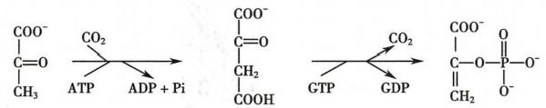

**丙酮酸**

草酰乙酸

**磷酸烯醇式丙酮酸**

**2.** **将草酰乙酸运出线粒体有两种方式** 草酰乙酸不能直接透过线粒体内膜，需借助两种方式将 其从线粒体转运到细胞质(图5-15):①经苹果酸转运：由线粒体内苹果酸脱氢酶催化，草酰乙酸还原 成苹果酸后运出线粒体，再经细胞质中苹果酸脱氢酶催化，苹果酸氧化而重新生成草酰乙酸，需注意 此过程伴随着NADH 从线粒体到细胞质的转运；②经天冬氨酸转运：由线粒体内谷草转氨酶催化，草 酰乙酸转变成天冬氨酸后运出线粒体，再经细胞质中谷草转氨酶催化，天冬氨酸再恢复生成草酰乙 酸，此过程并无NADH 的伴随转运。

草酰乙酸通过哪一种方式转运，主要取决于不同糖异生原料对供氢体的需求。糖异生在细胞质 阶段的后续反应中有一步还原反应，1,3-二磷酸甘油酸还原成3-磷酸甘油醛，需 NADH 供氢。不同原 料进行糖异生时，此供氢体的来源不同。例如，从乳酸开始糖异生时，所需的NADH 来源于细胞质。 乳酸脱氢生成丙酮酸时，已在细胞质中产生了NADH 以供利用，所以草酰乙酸经由天冬氨酸方式运出 线粒体。又如，从丙酮酸或生糖氨基酸开始糖异生时，所需的NADH 必须由线粒体提供，这些 NADH

可来自脂肪酸β-氧化或三羧酸循环。此时草酰乙酸经由苹果酸方式运出线粒体，以便同时将线粒体 内的NADH 运至细胞质以供利用。

**(二)果糖-1,6-二磷酸水解为果糖-6-磷酸**

此反应由果糖二磷酸酶-1催化(图5-15)。 C,位的磷酸酯进行水解是放能反应，并不生成ATP, 所 以反应易于进行。

**(三)葡糖-6-磷酸水解为葡萄糖**

此反应由葡糖-6-磷酸酶催化(图5-15),也是磷酸酯水解反应，而不是葡糖激酶催化反应的逆反 应，热力学上是可行的。

综上，糖异生的4个关键酶是丙酮酸羧化酶、磷酸烯醇式丙酮酸羧激酶、果糖二磷酸酶-1 和葡糖- 6-磷酸酶，它们与糖酵解中3个关键酶所催化的反应方向正好相反，使乳酸、丙氨酸等生糖氨基酸(见 第八章)经丙酮酸异生为葡萄糖。

**二、糖异生和糖酵解的反向调节主要针对两个底物循环**

糖异生与糖酵解是方向相反的两条代谢途径，其中3个限速步骤分别由不同的酶催化底物互变， 称为底物循环(substrate cycle)。 如果催化互变反应的两种酶活性相等时，代谢不能向任何方向推进， 结果是无谓地消耗ATP 而释放热能，形成无效循环(futile cycle)。 通常情况下，细胞内两酶的活性不 相等，因此代谢朝着酶活性强的方向进行曰。

要进行有效的糖异生，就必须抑制糖酵解；反之亦然。这种协调主要依赖对2个底物循环的调 节。维持底物循环虽然损失一些ATP, 但却使代谢调节更为灵敏、精细。

**(一)第一个底物循环调节果糖-6-磷酸与果糖-1,6-二磷酸的互变**

糖酵解时，果糖-6-磷酸发生磷酸化而生成果糖-1,6-二磷酸，反应耗能；糖异生时，果糖-1,6-二磷

艺记

第五章 糖 代 谢

113

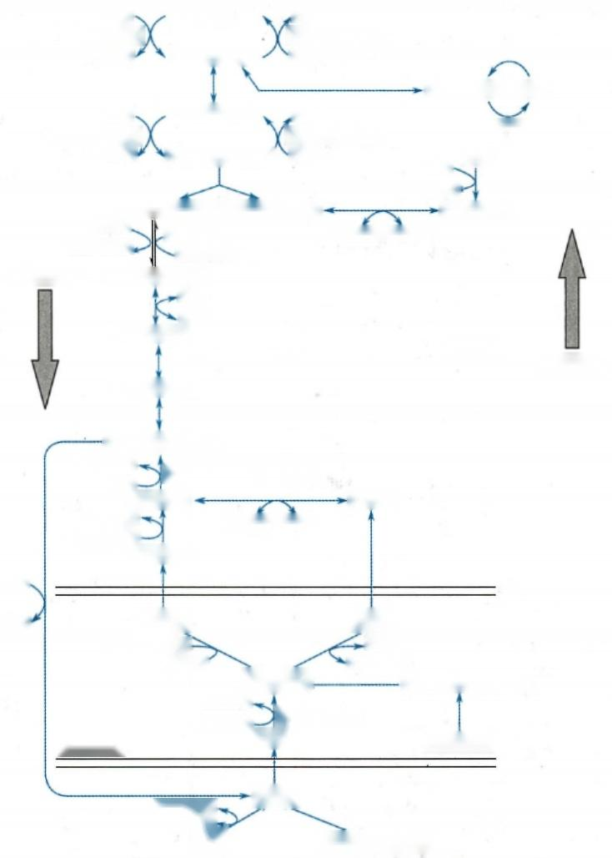Pi

葡萄糖

葡糖-6-磷酸

ATP

葡糖激酶，

ADP

葡糖-6-磷酸酶

H₂O

葡糖-1-磷酸 糖原

bkkyx2018

吗kkyx2018

果糖-6-磷酸

Pi

ATP.

磷酸果糖激酶-1

ADP

UTP

果糖二磷酸酶-1

甘油

H₂O

果糖-1,6-二磷酸

ATP、

ADP↵

3-磷酸甘油醛 →磷酸二羟丙酮 · 3-磷酸甘油

NAD*

NAD NADH+H*NAD*

NADH+H NADH+H

糖酵解途径 1,3-二磷酸甘油酸

ADP

ATP

3-磷酸甘油酸 (细胞质)

糖异生途径

2-磷酸甘油酸

磷酸烯醇式丙酮酸

GDP+CO₂ .

磷酸烯醇式丙酮酸羧激酶

GTP.

草酰乙酸 苹果酸

谷氨酸 · NADH+H*NAD*

α-酮戊二酸

天冬氨酸

ADP、

ATP' 天冬氨酸 苹果酸

α-酮戊二酸 NAD+

谷氨酸 NADH+H⁺

草酰乙酸～ 柠檬酸循环中间产物

Pi+ADP、

CO₂+ATP 丙酮酸羧化酶

丙酮酸

生糖氨基酸

(线粒体内)

丙酮酸

NADH+H*. NAD*

丙氨酸等生糖氨基酸

乳酸

糖异生

图5-15

酸水解去磷酸而转变为果糖-6-磷酸，反应并无产能，由此构成第一个底物循环。催化此互变反应的

两种酶活性常呈相反的变化。

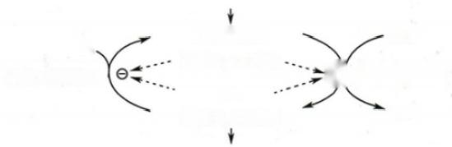**果糖-6-磷酸**

ATP

Pi.

( **磷酸果糖激酶-1**

**果糖-2,6-二磷酸**

果糖二磷酸酶-1

AMP

ADP

果糖-1,6-二磷酸





**114** 第二篇 物质代谢及其调节

**1.** **果糖-2,6-二磷酸和AMP** **反向调节第一个底物循环** 果糖-2,6-二磷酸和AMP 既是磷酸果糖 激酶-1的别构激活剂，又是果糖二磷酸酶-1的别构抑制剂。这一底物循环的调控最为重要，通过能量

负反馈与果糖二磷酸正反馈的双重调节作用，对互逆反应中两个关键酶进行高效的同步反向调节，确

保糖酵解活跃进行、而糖异生被抑制。

必kkyx2018 kkyx2018

**2.** **果糖-2,6-二磷酸是肝内糖异生与糖酵解的主要调节信号** 果糖-2,6-二磷酸的生成量可受 激素调节。胰高血糖素使果糖-2,6-二磷酸的生成减少，这是因为胰高血糖素通过cAMP 和蛋白激 酶 A, 使磷酸果糖激酶-2磷酸化而失活，引起果糖-2,6-二磷酸水平降低，因此饥饿时肝糖异生增强 而糖酵解减弱。胰岛素则作用相反，可升高果糖-2,6-二磷酸水平，因此进食后肝糖异生减弱而糖 酵解增强。

**(二)第二个底物循环调节磷酸烯醇式丙酮酸与丙酮酸的互变**

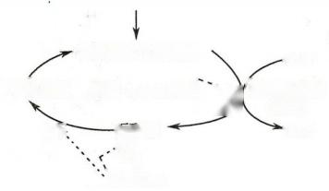磷酸烯醇式丙酮酸

草酰乙酸果糖-1,6-二磷酸

田 —丙酮酸



乙 酰CoA

丙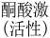酶

-ADP

o)

ATP

糖酵解时，磷酸烯醇式丙酮酸转变为丙酮酸并产生能量；糖异生时，丙酮酸消耗能量生成磷酸烯 醇式丙酮酸，由此构成第二个底物循环。在这一底物循环中，所涉及的3个关键酶的调节方式有所 差异。

**1.** **丙酮酸激酶受别构调节和磷酸化修饰调节** 丙酮酸激酶的活性受到别构调节：①果糖-1,6-二 磷酸是其别构激活剂，可促进糖酵解。果糖-1,6-二磷酸的生成量也受胰高血糖素调节，这是因为胰高 血糖素可降低果糖-2,6-二磷酸水平，从而减少果糖-1,6-二磷酸的生成。②丙氨酸是肝内丙酮酸激酶 的别构抑制剂，可阻止肝进行糖酵解。饥饿时，丙氨酸是主要的糖异生原料，故丙氨酸抑制糖酵解有 利于肝内糖异生。

此外，丙酮酸激酶的活性还可受到化学修饰调节。胰高血糖素通过 cAMP 使丙酮酸激酶发生磷 酸化，从而抑制其活性，减弱糖酵解。

**2.** **磷酸烯醇式丙酮酸羧激酶受激素诱导的含量调节** 胰高血糖素通过cAMP, 快速升高磷酸烯 醇式丙酮酸羧激酶的mRNA 水平，促进合成酶蛋白，加强糖异生。胰岛素则显著降低磷酸烯醇式丙酮 酸羧激酶的mRNA 和酶蛋白含量，使糖异生减弱。

**3.** **丙酮酸羧化酶受乙酰CoA** **的别构激活** 乙 酰CoA 是丙酮酸羧化酶的别构激活剂，也是丙酮 酸脱氢酶复合体的别构抑制剂。这种双重调节作用使第二个底物循环与丙酮酸氧化脱羧的反应相协 调。饥饿时，大量脂酰CoA 在线粒体内进行β-氧化，生成大量乙酰 CoA, 一方面激活丙酮酸羧化酶，使 丙酮酸转变为草酰乙酸，加速糖异生；另一方面抑制丙酮酸脱氢酶复合体，阻止葡萄糖经由丙酮酸氧 化分解。

**(三)两个底物循环的调节相互联系和协调**

两个底物循环的调节并非孤立进行，而是通过一些代谢物和激素共同发挥调节作用：①通过中间 代谢物协调两个底物循环。例如，果糖-1,6-二磷酸既可以激活第一个底物循环中的磷酸果糖激酶-1, 又可以激活第二个底物循环中的丙酮酸激酶，从而使两个底物循环同时向促进糖酵解的方向进行。 ②通过激素协调两个底物循环。例如，胰高血糖素既可以作用于第一个底物循环，降低果糖-2,6-二磷 酸的水平；还可以作用于第二个底物循环，使丙酮酸激酶磷酸化而失活，从而协同抑制糖酵解、促进糖 异生。



糖酵解

糖异生

**第五章** **糖** **代** **谢** 115

**三、糖异生的主要生理意义是维持血糖恒定**

肝的糖异生作用主要是饥饿或运动时调节血糖，也可在饥饿后进食初期恢复合成肝糖原储备。 肾的糖异生可在长期饥饿时维持酸碱平衡。

kkyx2018

**(一)维持血糖恒定是肝糖异生最重要的生理作用**

即使在饥饿状况下，机体也需消耗一定量的葡萄糖，以维持生命活动。正常成人的脑组织对葡萄 糖依赖程度大，脑中己糖激酶Km 低于其他组织，即使在血糖水平较低时也能利用葡萄糖。红细胞只 能通过糖的无氧氧化获得能量。骨髓、视网膜、神经等组织常由糖的无氧氧化提供部分能量。此时这 些葡萄糖全部依赖糖异生生成。经异生补充的血糖有限，所以除此之外的其他大多数组织改用脂质 供能，以节约葡萄糖。

饥饿导致肝糖原耗尽后，肝通过糖异生维持血糖水平恒定。蛋白质的分解产物生糖氨基酸、脂肪 的分解产物甘油是饥饿时糖异生的主要原料。 一方面，肌内大量的蛋白质分解为氨基酸，再以丙氨酸 和谷氨酰胺的形式运输至肝进行糖异生，这是饥饿时血糖补给的主要来源；另一方面，随着脂肪组织 中脂肪分解增强，运送至肝的甘油增多，也可经糖异生补充少量葡萄糖。但在长期饥饿时，如果持续 大量消耗蛋白质，将无法维持生命。经过适应，脑每天消耗的葡萄糖可减少，其余依赖酮体供能；此时 甘油仍可经糖异生持续供应少量葡萄糖，这样可使机体对蛋白质的消耗量显著降低。

在剧烈运动时，肌糖原分解生成乳酸，机体可利用乳酸进行糖异生。肌内糖异生活性低，生成的 乳酸不能在肌内重新合成糖，需经血液转运至肝内进行糖异生，从而完成对乳酸的回收再利用，这样 既输出血糖，又避免酸中毒。

**(二)糖异生是补充或恢复肝糖原储备的重要途径**

糖异生可补充或恢复肝糖原储备，这在饥饿后进食尤为重要。肝糖原的合成并不完全是利用肝 细胞直接摄入的葡萄糖。事实上，肝内葡糖激酶的K…很高，因而对葡萄糖的亲和力低，在饥饿后进食 初期血糖虽有升高，但尚不足以达到葡糖激酶催化所需的有效底物浓度。此时进行糖异生，就可经由 丙酮酸等生成葡糖-6-磷酸而进入糖原合成途径，从而绕开葡糖激酶催化的瓶颈反应。

这一解释已被实验证实：①向肝灌注液中加入一些可异生成糖的甘油、谷氨酸、丙酮酸和乳酸，可 使肝糖原迅速增加；②以放射性核素标记葡萄糖的不同碳原子后输入动物，分析其肝糖原中葡萄糖的 标记情况，结果表明相当一部分摄入的葡萄糖先分解成丙酮酸、乳酸等三碳化合物，后者再异生成糖， 合成糖原。这条途径称为糖原合成的三碳途径，它既解释了肝摄取葡萄糖的能力低，但仍可合成糖 原；又可解释为什么进食2～3小时内，肝仍要保持较高的糖异生活性。

**(三)肾糖异生增强有利于维持酸碱平衡**

长期饥饿时，肾糖异生增强。这是由于长期禁食导致酮体代谢旺盛，此时体液pH 降低，促进肾小管 中磷酸烯醇式丙酮酸羧激酶的合成，从而使糖异生作用增强。肾糖异生的增强有利于维持酸碱平衡。

其原因是肾中α-酮戊二酸因异生成糖而减少，可促进谷氨

**葡萄糖**-

**葡萄糖-** **-葡萄糖**

酰胺脱氨生成谷氨酸和后续的谷氨酸脱氨。肾小管细胞将

脱下的NH₃ 分泌入管腔，与原尿中H* 结合，从而降低原尿的

H*浓度，利于排氢保钠，对防止酸中毒有重要作用。

**四、** **肌收缩产生的乳酸在肝内糖异生形成乳**

丙酮酸

**丙酮酸**

-NADH

NAD*

**酸循环**

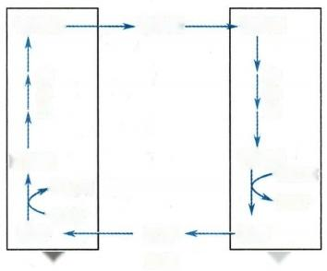**NADH**

肌收缩(尤其是氧供应不足时)通过糖的无氧氧化生

**NAD\***

**乳酸**

乳酸

血液

乳酸

肝

肌

图5-16 乳酸循环

YOTE

成乳酸，乳酸通过细胞膜弥散进入血液后入肝，在肝内异

生为葡萄糖。葡萄糖释入血液后又可被肌摄取，由此构成

了一个循环，称为乳酸循环，又称 Cori循环(图5- 16)。乳

**第二篇** **物质代谢及其调节**

116

酸循环的形成取决于肝和肌组织中酶的特点：肝内糖异生活跃，又有葡糖-6-磷酸酶，可将葡糖-6-磷酸 水解为葡萄糖；而肌内糖异生活性低，且没有葡糖-6-磷酸酶，因此肌内生成的乳酸不能异生为葡萄

糖。乳酸循环的生理意义在于，既能回收乳酸中的能量，又可避免乳酸堆积而引起酸中毒em乳 酸 循 环wy₀18 是耗能的过程，2分子乳酸异生成葡萄糖需消耗6分子ATP。

**第七节** **葡萄糖的其他代谢途径**

细胞内葡萄糖除了氧化供能或进入磷酸戊糖途径外，还可代谢生成葡糖醛酸、多元醇等重要代谢 产物。

**一、糖醛酸途径生成葡糖醛酸**

糖醛酸途径(glucuronate pathway)是指以葡糖醛酸为中间产物的葡萄糖代谢途径，在糖代谢中所

占比例很小。首先，葡糖-6-磷酸转变为尿苷二磷酸葡萄糖(UDPG), 过 程

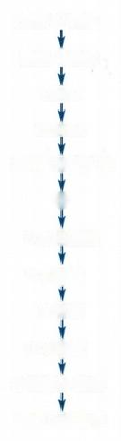**葡糖-6-磷酸**

见糖原合成。然后在UDPG 脱氢酶催化下，UDPG 氧化生成尿苷二磷酸葡

糖醛酸(uridine diphosphate glucuronic acid,UDPGA)。 后者再转变为木酮 **葡糖-1-磷酸**

|  |  |
| --- | --- |
| 糖-5-磷酸，与磷酸戊糖途径相衔接(图5-17)。 | UDPG |
| 对人类而言，糖醛酸途径的主要生理意义是生成活化的葡糖醛酸—— | UDPGA |
| UDPGA。 葡糖醛酸是组成蛋白聚糖的糖胺聚糖(如透明质酸、硫酸软骨素、 肝素等)的组成成分(见第四章)。此外，葡糖醛酸在肝内生物转化过程中 | **1-磷酸葡糖醛酸** |
| 参与很多结合反应(见第十九章)。 | **葡糖醛酸** |

**二、** **多元醇途径生成少量多元醇**

**L-古洛糖酸**

**L-木酮糖**

葡萄糖代谢还可生成一些多元醇，如山梨醇(sorbitol)、木糖醇(xylitol)

**木糖醇**

等，称为多元醇途径(polyol pathway)。 这些代谢过程仅局限于某些组织，

在葡萄糖代谢中所占比例极小。例如，在醛糖还原酶作用下，由NADPH 供 D-木酮糖

氢，葡萄糖可还原生成山梨醇。在2种木糖醇脱氢酶催化下，糖醛酸途径 **木酮糖-5-磷酸**

中的L-木酮糖可生成中间产物木糖醇，后者再转变为D-木酮糖。

**磷酸戊糖途径**

多元醇本身无毒且不易通过细胞膜，在肝、脑、肾上腺、眼等组织具有

**图5-17** **糖醛酸途径**

重要的生理、病理意义。例如，生精细胞可利用葡萄糖经山梨醇生成果糖，

使得人体精液中果糖浓度超过10mmol/L。 精子以果糖作为主要能源，而周围组织主要利用葡萄糖供 能，这样就为精子活动提供了充足的能源保障。1型糖尿病病人血糖水平高，透入眼中晶状体的葡萄 糖增加从而生成较多的山梨醇，山梨醇在局部增多可使渗透压升高而引起白内障。

**第八节** **血糖及其调节**

血糖(blood sugar,blood glucose)指血中的葡萄糖。血糖的来源为肠道吸收、肝糖原分解和糖异生 生成的葡萄糖释入血液内。血糖的去路则是被机体各组织器官所摄取，用于氧化供能、合成糖原、转 变成其他糖和脂肪或者氨基酸等。



|  |  |
| --- | --- |
| 食物糖  肝糖原 | 消化吸收  分解， 糖异生， |

非糖物质一

血糖

3.9~6.0mmol/L

氧化分解CO₂+H₂O

糖原合成

肝、肌糖原 其他糖

磷酸戊糖途径等

脂类、氨基酸

代谢

脂肪、氨基酸等



VOE

**第** **五** **章** **糖** **代** **谢**

**一、血糖水平保持恒定**

血糖水平相当恒定，始终维持在3.9～6.0mmol/L,这是由于血糖的来源与去路保持动态平衡所 致。餐后血糖来自食物消化吸收，此时所有去路均活跃进行；短期饥饿时，血糖来自肝糖原分解，仅用 于满足基本供能需求；长期饥饿时，血糖来自非糖物质的糖异生，此时除少数对葡萄糖极为依赖的组 织仍用糖供能外，其他大多数组织改用脂质能源，以节约葡萄糖。因此，恒定的血糖水平是糖、脂肪、 氨基酸代谢相协调的结果，也是肝、肌、脂肪组织等各器官组织代谢相协调的结果。

117

kkyx2018

**二、** **血糖稳态主要受激素调节**

血糖的来去平衡主要受激素调控。调节血糖的激素主要有胰岛素、胰高血糖素、肾上腺素和糖皮 质激素等。这些激素联合作用，通过整合调节各组织中各代谢途径的关键酶，不断适应体内能量需求 和燃料供给的变化，从而维持血糖稳态。

**(一)胰岛素是降低血糖的主要激素**

胰岛素(insulin)由胰腺β细胞分泌，是体内具有降糖作用的主要激素。胰岛素的分泌受血糖控 制，血糖升高使胰岛素分泌加强，血糖降低使之分泌减少。胰岛素降低血糖的机制是使血糖的去路增 强、来源减弱，主要包括：①促进肌、脂肪组织等通过GLUT4 摄取葡萄糖；②通过激活磷酸二酯酶而降 低cAMP 水平，使糖原合酶被活化、磷酸化酶被抑制，从而加速糖原合成、抑制糖原分解；③通过激活 丙酮酸脱氢酶磷酸酶而使丙酮酸脱氢酶复合体活化，加快糖的有氧氧化；④抑制肝内糖异生，这一方 面是因为磷酸烯醇式丙酮酸羧激酶的合成受到抑制，另一方面是由于氨基酸加速合成肌蛋白质从而 使糖异生的原料减少；⑤糖的分解产物乙酰 CoA 和 NADPH 供应增多，有利于以此为原料合成脂肪 酸。简而言之，胰岛素的总效应是促进葡萄糖分解利用，抑制糖异生，同时将多余的血糖转变为糖原 (储存于肝和肌)和甘油三酯(储存于脂肪组织),从而控制餐后血糖水平不至于过高。

**(二)体内有多种升高血糖的激素**

饥饿或应激等状况发生时，机体可分泌多种升高血糖的激素。其中，胰高血糖素对于饥饿时的血 糖生理调节尤为重要。

**1.** **胰高血糖素是升高血糖的主要激素** 胰高血糖素(glucagon) 由胰腺α细胞分泌，是体内升高 血糖的主要激素。血糖降低或血中氨基酸升高可促进胰高血糖素分泌。胰高血糖素升高血糖的机制 是使血糖的来源增强、去路减弱，主要包括：①抑制糖原合酶而激活磷酸化酶，加速肝糖原分解；②通 过抑制磷酸果糖激酶-2、激活果糖二磷酸酶-2,减少果糖-2,6-二磷酸的合成。由于后者是磷酸果糖激 酶-1的最强别构激活剂，也是果糖二磷酸酶-1的抑制剂，故糖酵解被抑制而糖异生则加速；③抑制肝 内丙酮酸激酶从而阻止磷酸烯醇式丙酮酸进行糖酵解，同时促进磷酸烯醇式丙酮酸羧激酶的合成，使 糖异生加强；④激活脂肪组织内激素敏感性脂肪酶，促进脂肪分解供能，以节约血糖。以上作用均通 过cAMP 依赖的磷酸化反应而实现。简而言之，胰高血糖素的总效应是促进肝糖原分解和糖异生，以 补充血糖，同时抑制糖酵解而改用脂质供能，从而使血糖回升到正常水平。

值得注意的是，胰腺分泌的胰岛素和胰高血糖素相互拮抗，两者比例的动态变化使血糖在正常范 围内保持较小幅度的波动。例如，进食后血糖升高，使胰岛素分泌增多而胰高血糖素分泌减少，血糖 水平趋于回落；但胰岛素分泌增加到一定程度又会促进胰高血糖素分泌，使后者快速发挥相反的升血 糖作用，以保证血糖不会无限制地降低。反之亦然。

**2.** **糖皮质激素可升高血糖** 糖皮质激素(glucocorticoid) 升高血糖的机制主要包括：①促进肌蛋 白质分解而使糖异生的原料增多，同时使磷酸烯醇式丙酮酸羧激酶的合成加强，从而加速糖异生； ②通过抑制丙酮酸的氧化脱羧，阻止体内葡萄糖的分解利用；③协同增强其他激素促进脂肪动员的效 应，促进机体利用脂肪酸供能。

**3.** **肾上腺素是强有力的升高血糖的激素** 肾上腺素(adrenaline 或 epinephrine) 升高血糖的效力

**118**

艺记

**第二篇** **物质代谢及其调节**

很强。给动物注射肾上腺素后，血糖水平迅速升高且持续几小时，同时血中乳酸水平也升高。其作用 机制是引发肝和肌细胞内依赖cAMP 的磷酸化级联反应，加速糖原分解。肝糖原分解为葡萄糖，直接 升高血糖；肌糖原无氧氧化生成乳酸，再经乳酸循环间接升高血糖。肾上腺素主要在应激状态下发挥。 调节作用，对经常性血糖波动(尤其是进食-饥饿循环)没有生理意义。

**三、糖代谢障碍导致血糖水平异常**

正常人体内存在一整套精细调节糖代谢的机制，当一次性食入大量葡萄糖后，血糖水平不会持续 升高，也不会出现大的波动。此过程可通过糖耐量试验(glucose tolerance test)进行检测：先测量空腹 静脉血糖，饮用75g 无水葡萄糖后，分别于30分钟、1小时、2小时测量静脉血糖值，绘制曲线。正 常人对摄入的葡萄糖具有很强的耐受能力：服糖后血糖在0.5～1小时达到高峰，但一般不超过肾小 管的重吸收能力(约为10mmol/L,称为肾糖阈),所以很难检测到糖尿；血糖在此峰值之后逐渐降低， 一般在2小时左右降至7.8mmol/L 以下，3小时左右回落至接近空腹血糖水平。

临床上可由糖代谢障碍引发血糖水平紊乱，导致出现低血糖或高血糖。其中，糖尿病是最常见的 糖代谢紊乱疾病。糖尿病病人空腹血糖高于正常值；服糖后血糖浓度急剧升高，超过肾糖阈，从而出 现糖尿；血糖在此峰值之后缓慢降低， 一般2小时后仍可高于11.1mmol/L。

**(一)低血糖是指血糖浓度低于2.8mmol/L**

对于健康人群，血糖浓度低于2.8mmol/L 时称为低血糖(hypoglycemia)。 脑细胞主要依赖葡萄糖 氧化供能，因此血糖过低就会影响脑的正常功能，出现头晕、倦怠无力、心悸等，严重时发生昏迷，称为 低血糖休克。如不及时给病人静脉补充葡萄糖，可导致死亡。出现低血糖的病因有：①胰性(胰腺β 细胞功能亢进、胰腺α细胞功能低下等);②肝性(肝癌、糖原贮积症等);③内分泌异常(垂体功能低 下、肾上腺皮质功能低下等);④肿瘤(胃癌等);⑤饥饿或不能进食者等。

**(二)高血糖是指空腹血糖高于7mmol/L**

空腹血糖浓度高于7mmol/L 时称为高血糖(hyperglycemia)。 如果血糖浓度高于肾糖阈，就会形 成糖尿。引起糖尿的原因分为病理性和生理性两大类，具体包括：①遗传性胰岛素受体缺陷；②某些 慢性肾炎、肾病综合征等引起肾对糖的重吸收障碍，但血糖及糖耐量曲线均正常；③情绪激动时交感 神经兴奋，肾上腺素分泌增加，使肝糖原大量分解，导致生理性高血糖和糖尿；④临床上静脉滴注葡萄 糖速度过快，使血糖迅速升高而出现糖尿。

**(三)糖尿病是最常见的糖代谢紊乱疾病**

糖尿病(diabetes mellitus)的特征是持续性高血糖和糖尿，特别是空腹血糖和糖耐量曲线高于正 常范围。其主要病因是部分或完全胰岛素缺失、胰岛素抵抗(因细胞胰岛素受体减少或受体敏感性降 低，导致对胰岛素的调节作用不敏感)。临床上将糖尿病分为四型：胰岛素依赖型(1型)、非胰岛素依 赖型(2型)、妊娠糖尿病(3型)和特殊类型糖尿病(4型)。1型糖尿病多发生于青少年，因自身免疫 而使胰腺β细胞功能缺陷，导致胰岛素分泌不足。2型糖尿病和肥胖关系密切，可能是由细胞膜上胰 岛素受体功能缺陷所致。

糖尿病常伴有多种并发症，如糖尿病视网膜病变、糖尿病性周围神经病变、糖尿病周围血管病变、 糖尿病肾病等。这些并发症的严重程度与血糖水平升高的程度、病史的长短有相关性。

**四、高糖刺激产生损伤细胞的生物学效应**

引起糖尿病并发症的生化机制仍不太清楚，目前认为血中持续的高糖刺激能够使细胞生成晚期 糖化终产物(advanced glycation end products,AGEs),同时发生氧化应激。例如，红细胞通过CLUT1 摄 取血中的葡萄糖，首先使血红蛋白的氨基发生不依赖酶的糖化作用(hemoglobin glycation),生成糖化 血红蛋白(glycated hemoglobin,GHB),此过程与酶催化的糖基化反应(glycosylation)不同。 GHB 可进 一步反应生成AGEs, 如羧甲基赖氨酸、甲基乙二醛等，它们与体内多种蛋白质发生广泛交联，对肾、视

第五章 糖 代 谢 119

网膜、心血管等造成损伤。 AGEs 还能被其受体(AGER) 识别，激活多条信号通路，产生活性氧而诱发 氧化应激，使细胞内多种酶类、脂质等发生氧化，从而丧失正常的生理功能。氧化应激又可进一步促 进AGEs 的形成及交联，两者交互作用，共同参与糖尿病并发症的发生与发展。

kkyx2018

0kkyx2018

糖化血红蛋白(GHB) 可作为临床诊治糖尿病的参考。红细胞的寿命约为120天，因此检测GHB 的相对数量可反映近期血糖控制的平均水平，这比实时检测葡糖氧化酶活性的血糖绝对定量方法更 为稳定、准确。目前国外已将GHB 纳入糖尿病的诊断指标，超过6.5%～7.0%即可确诊；国内尚未将 其用作诊断指标，而仅是评价疗效的重要参考，糖尿病的治疗目标是将GHB 控制在7.0%以下。



**小** **结**

糖类消化后主要以单体形式在小肠被吸收。细胞摄取糖需要葡糖转运蛋白。细胞进行糖代谢， 可通过无氧氧化、有氧氧化和磷酸戊糖途径分解葡萄糖，提供能量或其他重要产物；也可将糖储存为 糖原形式；亦或将非糖物质异生转化为糖☑。

糖的无氧氧化是指机体不利用氧将葡萄糖分解为乳酸的过程，在细胞质中进行，分为两个阶段： 葡萄糖分解为丙酮酸，称为糖酵解；丙酮酸还原生成乳酸。其中，糖酵解是糖分解的必经之路，其流量 受关键酶磷酸果糖激酶-1(尤为重要)、丙酮酸激酶和己糖激酶所调节。糖的无氧氧化可为机体快速 供能，1分子葡萄糖通过底物水平磷酸化净生成2分子ATP。

糖的有氧氧化是指机体利用氧将葡萄糖彻底氧化为 CO₂ 和H₂O 的过程，在细胞质和线粒体中进 行，分为三个阶段：糖酵解、丙酮酸氧化脱羧生成乙酰CoA、 三羧酸循环。其中，三羧酸循环主要通过 偶联氧化磷酸化生成大量ATP, 而经底物水平磷酸化生成的ATP 则很少。糖的有氧氧化是主要产能 途径，1分子葡萄糖经有氧氧化可净生成30或32分子ATP, 关键酶是磷酸果糖激酶-1、丙酮酸激酶、 己糖激酶、丙酮酸脱氢酶复合体、柠檬酸合酶、异柠檬酸脱氢酶和α-酮戊二酸脱氢酶复合体。糖的有 氧氧化主要受能量供需平衡所调节。

磷酸戊糖途径在细胞质中进行，不产能而可产生磷酸核糖和NADPH。 关键酶是葡糖-6-磷酸脱氢 酶，主要受NADPH 供需平衡所调节。

肝糖原和肌糖原是体内糖的储存形式。肝糖原在饥饿时补充血糖，肌糖原通过无氧氧化为肌收 缩供能。糖原合成与分解的关键酶分别为糖原合酶和糖原磷酸化酶，两者的酶活性调节彼此相反，主 要受磷酸化与去磷酸化修饰调节。

糖异生是指非糖物质在肝和肾转变为葡萄糖或糖原的过程，主要作为饥饿时的血糖补给。关键 酶是丙酮酸羧化酶、磷酸烯醇式丙酮酸羧激酶、果糖二磷酸酶-1和葡糖-6-磷酸酶。糖异生和糖酵解 的反向调节主要针对两个底物循环。

血糖水平相对恒定，受多种激素调控。胰岛素可降低血糖；胰高血糖素、糖皮质激素、肾上腺素则 可升高血糖。糖代谢紊乱可导致高血糖或低血糖，糖尿病是最常见的糖代谢紊乱疾病。



**思** **考** **题**

1. 归纳葡糖-6-磷酸在糖代谢中的来源与去路，并分析不同生理情况下如何选择不同的代谢 途径。

2. 百米短跑时，骨骼肌收缩产生大量乳酸，试述该乳酸的主要代谢去向。不同组织中的乳酸代 谢具有不同特点，这取决于什么生化机制?

3. 营养不良的人饮酒，或者剧烈运动后饮酒，常出现低血糖。试分析酒精干预了体内糖代谢的 哪些环节?

4. 列举几种临床上治疗糖尿病的药物，想一想它们为什么有降低血糖的作用?

( 赵 晶 )





**第** **六** **章** **生** **物** **氧** **化**

略kkyx2018

0kkyx2018

化学物质在生物体内的氧化分解过程称为生物氧化(biological oxidation)。 由于机体的反应条件 温和，因此生物氧化有其特点：需要有酶催化，而且是分阶段、逐步完成。细胞胞质、线粒体、微粒体等 均可进行生物氧化，但氧化过程及产物各不相同。在线粒体内的生物氧化，其产物是CO₂ 和 H₂O, 需 要消耗氧并伴随能量的产生，能量主要用于生成ATP 等。而在微粒体、内质网等发生的氧化反应主 要是对底物进行氧化修饰、转化等，并无ATP 的生成。本章重点介绍线粒体氧化体系及能量的产生 机制。

**第一节** **线粒体氧化体系与呼吸链**

线粒体氧化体系的主要功能是为机体提供能量，包括热能、ATP 等。在线粒体内，糖、脂肪、蛋白 质等营养物质在被彻底氧化分解为CO₂ 和H₂O 的过程中释放能量，但其氧化过程需要在酶的催化下 逐步进行，能量也不会在瞬间大量释放产生高温、高热，而是逐渐释放并储存在ATP 中。营养物质被 氧化时常发生脱氢反应，脱下来的氢(H*+e⁻) 以 NADH+H* (简写为NADH)、FADH₂ 等形式存在。 NADH 和 FADH₂ 在线粒体被氧化时，需要一系列的酶催化，逐步脱氢、失电子，最终将电子和H*传递 给氧而生成水，同时释放能量用于生成ATP 。 因此，线粒体需要多种具有传递氢和电子的组分参 与氧化还原反应。

**一、线粒体氧化体系含多种传递氢和电子的组分**

底物脱氢和失去电子是生物氧化的基本化学过程。能够传递氢和电子的物质，如金属离子、小分 子有机化合物、某些蛋白质等称之为递电子体或递氢体。线粒体氧化体系主要将NADH 和 FADH₂ 中 的 H*和电子传递给氧，参与其过程的递氢体和递电子体如下。

**(一)烟酰胺腺嘌呤核苷酸传递氢和电子**

烟酰胺腺嘌呤二核苷酸(nicotinamide adenine dinucleotide,NAD*)(图6-1),通过烟酰胺环传递H* 和电子。烟酰胺环的五价氮原子，能接受2H 中的双电子成为三价氮，为双电子传递体，同时芳环接受 一个H*进行加氢反应。由于此反应只能接受1个H*和2个电子，游离出一个H*在介质中，因此将还

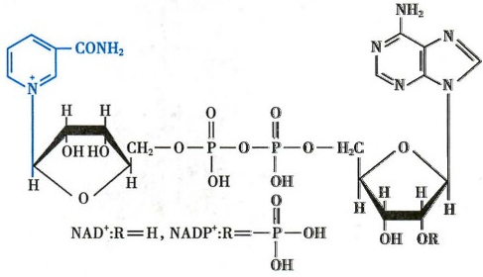

图6-1 NAD(P)* 的结构式



第六章 生 物 氧 化

原型的NAD* 写成NADH+H' (简写为NADH) (图6-2)。NAD* 是许多脱氢酶的辅酶，有传递氢和电子 的功能。此外，NAD* 结构中核糖的2位羟基被磷酸化后生成烟酰胺腺嘌呤二核苷酸磷酸 (nicotinamide adenine dinucleotide phosphate,NADP")。NADP*通过相同的机制接受氢后生成NADPH+ H*, 发挥传递氢和电子的作用，但参与不同的反应。

121

kkyx2018

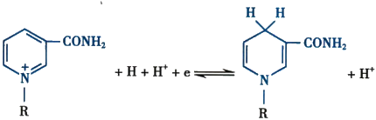

NAD* 或

图6-2

NADP*

NAD(P)*

NADH

的加氢和NAD(P)H

或 NADPH

的脱氢反应

**(二)黄素核苷酸衍生物传递氢和电子**

黄素单核苷酸(favin mononucleotide,FMN)和黄素腺嘌呤二核苷酸(favin adenine dinucleotide, FAD) 是维生素B₂ 与核苷酸形成的有机化合物，两者均通过维生素B₂ 中的异咯嗪环进行可逆的加氢 和脱氢反应。异咯嗪环可接受1个H* 和1个电子形成不稳定的FMNH* 和 FADH°, 再接受1个H* 和 1个电子转变为还原型FMNH₂ 和FADH₂ 。 因此FMN、FAD 发挥传递氢和电子的作用(图6-3),是黄素 蛋 白(flavoprotein)的辅基。

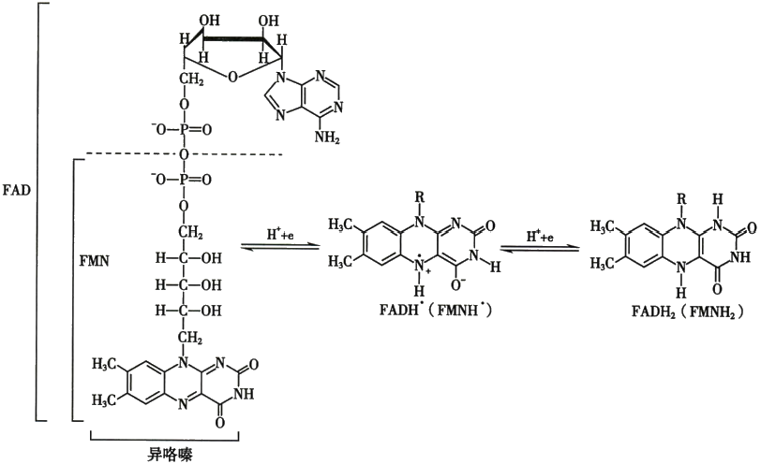

图6- 3 FMN/FAD 的加氢和FMNH₂/FADH₂ 的脱氢反应

**(三)有机化合物泛醌传递氢和电子**

泛 醌(ubiquinone)又称辅酶 Q(coenzyme Q,CoQ或 Q), 是一种脂溶性醌类化合物，其结构中异戊 二烯单位的数目因物种而异，人体内的Q 是10个异戊二烯单位连接的侧链，用Q 表示。 Q 的疏水特 性使其能在线粒体内膜中自由扩散。 Q 结构中的苯醌部分接受1个电子和1个H* 还原为半醌 (QH'), 再接受1个电子和1个H*还原为二氢泛醌(QH₂)。 反之，QH₂ 可逐步失去H* 和电子被氧化 为Q。 因此Q 可进行双、单电子的传递(图6-4)。

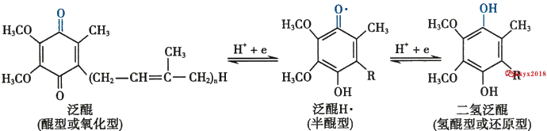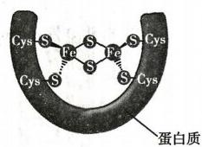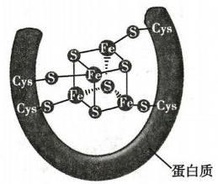

122 第二篇 物质代谢及其调节

dkkyx2018

图6-4 泛醌的加氢和二氢泛醌的脱氢反应

**(四)铁硫蛋白和细胞色素蛋白传递电子**

铁硫蛋白(iron-sulfur protein),因其含有铁硫中心(iron-sulfur center, Fe-S center)而得名。 Fe-S是 Fe 离子通过与无机硫(S) 原子及铁硫蛋白中半胱氨酸残基的SH 连接而成。 Fe-S有多种形式，可以 是单个 Fe 离子与4个半胱氨酸残基的SH 相连，也可以是2个、4个Fe 离子通过与无机S 原子及半胱 氨酸残基的SH 连接，形成Fe₂S₂、Fe₄S₄(图6-5)。Fe-S通 过Fe²*→Fe²*+e的可逆反应，每次传递一个 电子，因此铁硫蛋白是单电子传递体。

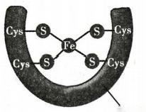蛋白质

图6-5 铁硫中心的结构

⑤表示无机硫

细胞色素(cytochrome,Cyt)是一类含血红素样辅基的蛋白质。各种还原型 Cyt均有3个特征性的 α、β、γ可见光吸收峰，根据其吸光度和最大吸收波长不同，分为Cyt a、Cyt b和 Cyt c三类及不同的亚 类(表6-1),其所含的血红素辅基分别称为血红素a、b和 c(图6-6)。Cyt光吸收的差异是由于血红素 中卟啉环的侧链基团、血红素在蛋白质中所处环境不同所致。血红素a 的卟啉环侧链中，1个甲基被 甲酰基取代，1个乙烯基连接聚异戊二烯长链；血红素b 的结构与血红蛋白中的血红素相同。血红素 a和 b 都通过非共价键与Cyt a和 Cyt b蛋白相连。而Cyt c蛋白，其血红素卟啉环的乙烯基侧链通过 共价键与蛋白质中半胱氨酸残基的一SH 相连。细胞色素蛋白通过辅基血红素中的Fe 离子发挥单电 子传递体的作用。

**表6-1** **各种还原型细胞色素主要的光吸收峰**

**细胞色素**

a

b

C

C

₁

α

600

562

550

554

**波长(nm)**

β

532

521

524

Y

439

429

415

418

**二、具有传递电子能力的蛋白质复合体组成呼吸链**

线粒体是真核细胞生成 ATP 的主要部位。 NADH、FADH₂ 在线粒体中通过逐步、连续的酶促反应

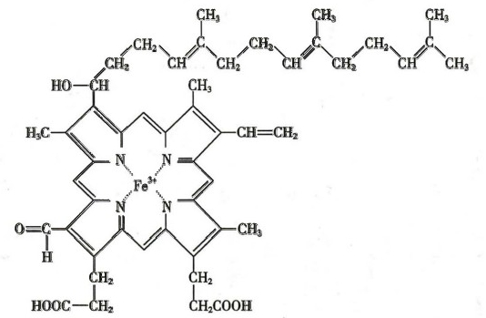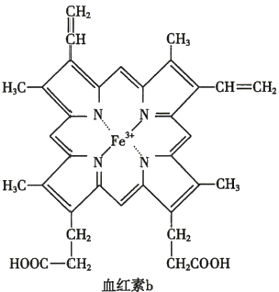

第六章 生 物 氧 化

123

的 kkyx2018

必 kkyx2018

血红素a

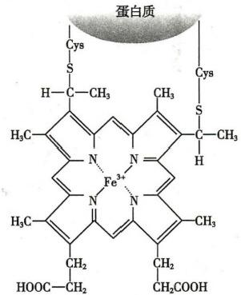

血红素c

图6-6 细胞色素中3种血红素辅基的结构

被氧化，并逐步释放能量，除了产生热能外，释放的能量主要被 ADP 捕获用于生成ATP。 催化此连续 反应的酶是由多个含辅因子的蛋白质复合体组成，按一定顺序排列在线粒体内膜中，形成一个连续传 递电子/氢的反应链，氧分子最终接受电子和H* 生成水，故称为电子传递链(electron transfer chain)。 由于此体系需要消耗氧，与需氧细胞的呼吸过程有关，也称之为呼吸链(respiratory chain)(图6-7)。

呼吸链主要由位于线粒体内膜上的4种蛋白质复合体(complex) 组成，分别称之为复合体 I、Ⅱ、 Ⅲ和IV 。每个复合体都由多种酶蛋白、金属离子、辅酶或辅基组成(表6-2)。复合体的辅因子通过得 失电子的方式传递电子；有些复合体是跨膜蛋白质，可将H* 从线粒体基质侧转运至细胞质侧，形成线 粒体内膜两侧H*浓度和电荷的梯度差。因此，呼吸链在传递电子的过程中，伴随着 H* 的跨膜转运， 下面将分别叙述各复合体的组成、辅因子、结构特点以及功能。

**表6-2** **人线粒体的呼吸链复合体**

**酶名称** **质量(kD)** **多肽链数** **功能辅基** **含结合位点**

**复合体**

复合体I 复合体Ⅱ 复合体Ⅲ 复合体IV

FMN,Fe-S

NADH-泛醌还原酶

琥珀酸-泛醌还原酶 泛醌-细胞色素c还原酶

细胞色素c氧化酶

NADH(基质侧)Q(脂质核心)

琥珀酸(基质侧)Q(脂质核心)

Cyt c(膜间隙侧)

Cyt c(膜间隙侧)

850

140

250

162

43

FAD,Fe-S

血红素，Fe-S

11

13

血红素，Cu₄,Cug

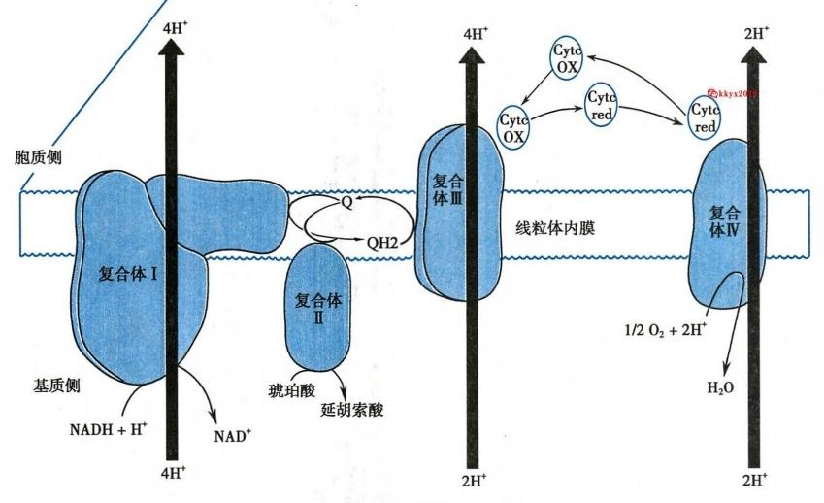

124 第二篇 物质代谢及其调节

kkyx2018

图6-7 电子传递链的组成示意图

泛醌和细胞色素c 是可移动的电子载体

**(** **一** **)** **复** **合** **体** **I** **将** **NADH** **中的电子传递给泛醌**

复合体 I 又 称NADH-Q 还原酶或NADH 脱氢酶，是呼吸链的主要入口，其功能是接受来自NADH

的电子并转移给Q。 复合体 I 是由黄素蛋白、铁硫蛋白等组成的跨膜蛋白质，呈“L”型，其长臂的一端 突出于线粒体基质中，包括黄素蛋白(含FMN 和 Fe-S 辅基)、铁硫蛋白(含Fe-S辅基),可结合基质中 的 NADH; 嵌于内膜的横臂为复合体的疏水部分，含Fe-S 辅基。黄素蛋白和铁硫蛋白均通过辅基发挥 传递电子作用(见图6-7)。

复合体I 传递电子的过程：黄素蛋白辅基FMN 从基质中接受NADH 中的2H* 和 2e 生 成FMNH₂,

经过一系列的Fe-S将电子传递给内膜中的Q, 形 成QH₂ (见图6-7),即：NADH→FMN→Fe-S→Q。 由

于Q 在线粒体内膜中可自由移动，在各复合体间募集并穿梭传递氢，因此在电子传递和质子的移动中 发挥核心作用。

复合体 I 还具有质子泵功能：将一对电子从NADH 传递给Q 的过程中，能将4个H* 从线粒体的 基质侧(negative side,N侧)泵到膜间隙侧(positive side,P侧),泵出质子所需的能量来自电子传递 过程。

**(二)复合体Ⅱ将电子从琥珀酸传递到泛醌**

复合体Ⅱ是琥珀酸-泛醌还原酶，即三羧酸循环中的琥珀酸脱氢酶，其功能是将电子从琥珀酸传 递给Q。 人复合体Ⅱ通过其疏水亚基锚定于线粒体内膜，而伸向基质的亚基含有结合底物琥珀酸的 位点，以及Fe-S 和 FAD 辅基(见图6- 7)。

复合体Ⅱ传递电子的过程：催化底物琥珀酸的脱氢反应，使FAD 转变为FADH₂, 后者再将电子经 Fe-S传递到Q。 即：琥珀酸→FAD→Fe-S→Q。 此过程释放的自由能较小，不足以将H* 泵出线粒体内 膜，因此复合体Ⅱ没有 H* 泵的功能。代谢途径中另外一些含FAD 的脱氢酶，如脂酰CoA 脱氢酶、α- 磷酸甘油脱氢酶、胆碱脱氢酶等，通过不同的方式将相应底物脱下的氢经FAD 传递给Q, 进入呼吸链。

**(三)复合体Ⅲ将电子从还原型泛醌传递至细胞色素c**

复合体Ⅲ又称泛醌-细胞色素c 还原酶，其功能是接受QH₂ 的电子并传递给Cyt c。Q从复合体



第六章 生 物 氧 化

I、复合体Ⅱ募集氢，产生的QH₂ 穿梭至复合体Ⅲ,后者将电子传递给Cyt c蛋白。

人复合体Ⅲ由Cytb(bs₂,bss)、Cyt c,和铁硫蛋白组成二聚体，呈梨形。其中Cyt c₁和铁硫蛋白的 疏水区段将复合体锚定在线粒体内膜。复合体Ⅲ有2个Q 结合位点，分别处于膜间隙侧(Qn) 和基质 侧(Q、位点)(图6-8)。 C必kkyx2018

**125**

kkyx2018

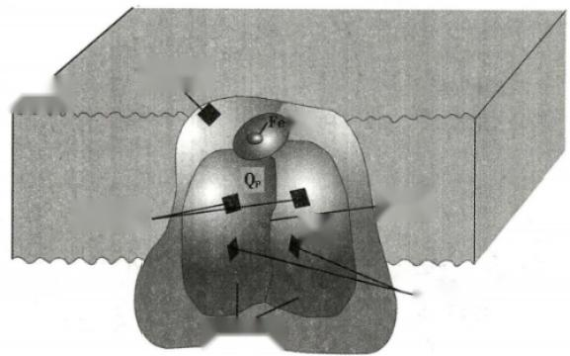

血红素c

脚验侧

—S

血红素b.

基质侧

细胞色素b

血红素ba

一四穴

Qx

图6-8 复合体Ⅲ的结构

复合体Ⅲ传递电子的过程：由于Q 是双电子传递体，而Cyt c是单电子载体，所以复合体Ⅲ将电子

从 QH₂ 传递给Cytc 的过程是通过“Q 循环”(Qcycle) 实现的。简单而言，QH, 结合在Qn位点，分别

将 2e-经 Fe-S传递给Cyt c₁和结合在Q、位点的Q。 此过程重复一次后，Qn位点的QH₂ 将 2e °经 Cyt c₁ 传递给2分子Cyt c,重新释放Q 到内膜中，而Qx 位点的Q 接受2e“和基质的2H*被还原为QH₂ 。 因此 每2分子QH₂ 经 过Q 循环，生成1分子Q 和 1 分 子 QH₂, 将 2e⁻ 经 Cyt c;传递给2分子Cyt c。即： QH₂ →Cyt b→Fe-S→Cytc₁ →Cytc。 另外，复合体Ⅲ还具有质子泵的功能，每传递2e 向膜间隙释 放 4H*。

Cyt c是呼吸链中唯一的水溶性球状蛋白质，与线粒体内膜的外表面疏松结合，不包含在上述复 合体中。 Cyt c从复合体Ⅲ中的Cyt c,获得电子传递到复合体IV。

**(四)复合体IV将电子从细胞色素c** **传递给氧**

复合体IV又称细胞色素c 氧化酶(cytochrome c oxidase),是电子传递链的出口，其功能是接受还 原型Cytc 的电子并传递给 O₂ 生成H₂O。 复合体IV也有质子泵功能，每传递2e-将 2 个H* 泵至膜间 隙侧。

人复合体IV包含13个亚基，亚基1~3构成复合体IV的核心结构，含Fe、Cu离子结合位点，发挥 电子传递作用。亚基2的半胱氨酸—SH 可结合2个Cu 离子，每个Cu 离子都可传递电子，形成一个 双核中心(binuclear center)的功能单元，称Cu₁ 中心，其结构类似Fe₂S₂ (图6-9)。 Cu₁ 中心与Cyt a蛋 白中血红素的Fe 极为接近(1.5nm), 电子可由Cu₄ 中心传递到Cyt a。而亚基1含血红素a 和 a,,在血 红素a;邻近处结合1个Cu 离子，称Cug,因此血红素a₃ 中的Fe 离子和Cu₈ 形成第二个双核中心，即血 红素a₃-Cu₈ (Fe-Cu) 中心。双核中心是复合体IV发挥电子传递的功能单元(图6-9)。

复合体IV传递电子的过程：还原型Cyt c蛋白提供的电子经Cu₄ 中心传递到 Cyt a,再到Fe-Cu 中 心。需要依次传递4个电子，并从线粒体基质获得4个H*,最终将1分子O₂ 还原为2分子H₂O (图6- 10)。其过程为：Cyt a传递第一个、第二个电子到氧化态的Cyt a₃-Cu₈双核中心(Cu²*和Fe³^),使 Cu²+ 和 Fe”*被还原为Cu*和Fe²*,并结合O₂ 分子，形成过氧桥连接的Cug和Cyt a₃,相当于2e °传递至结合的 O₂ 。 中心再获得2个H* 和第三个电子，02分子键断开，Cyt a₃出现Fe**中间态。再接受第四个电子，



第二篇 物质代谢及其调节

**126**

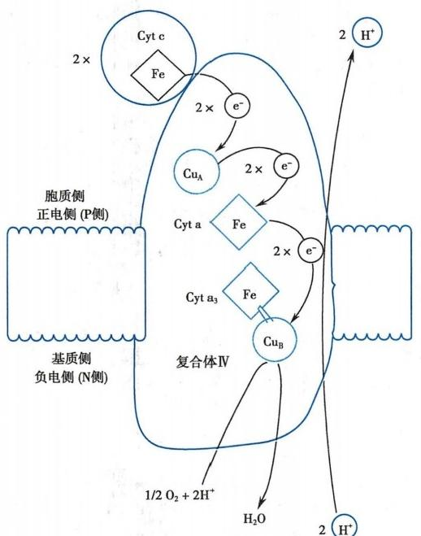

**lkkyx2018**

kkyx2018

图6-9 复合体IV的电子传递过程

Fe**还原为Fe³*并形成Cug²*和 Fe³*各结合1个OH 基团的中间态。最后再获得2个H*, 双核中心解 离出2个H₂O 分子后恢复初始的氧化态(图6-10)。即：Cyt c→CuA→Cyt a→Cyt a₃-CuB→O₂。生成的 H₂O 通过亚基1和3之间的亲水通道排入胞质侧。

上述 O₂ 在获得电子过程产生的具有强氧化性的O2. 和 O₂² 离子中间物始终和双核中心紧密结

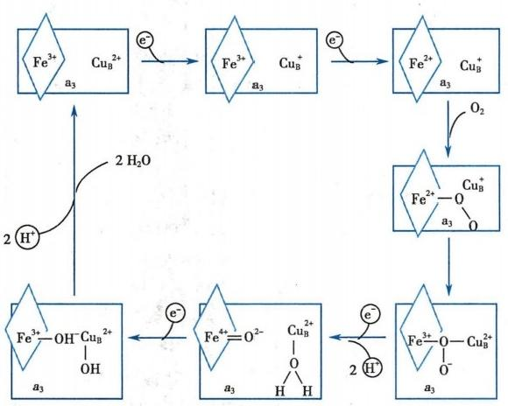

图6-10 复合体IV的血红素a₃-Cu₈ 中心使O₂ 还原生成水的过程



**第六章** **生** **物** **氧** **化**

合，通常不会对细胞组分造成损伤。

**三、NADH** **和** **FADH₂** **是呼吸链的电子供体**

营养物质的分解代谢中，大部分脱氢酶以NAD*、NADP*、FMN 或者FAD 为辅酶或辅基，用来接受

从底物上脱下来的成对氢，生成还原态的NADH+H*、NADPH+H*、FMNH₂ 和 FADH₂, 它们都是水溶性

的电子载体。由于呼吸链的复合体 I 即为NADH 脱氢酶，可使线粒体中的NADH 通过呼吸链彻底氧 化，参与能量代谢。虽然NADPH 通过相同的机制传递氢，但所含的磷酸基团可被生物合成过程中的 酶特异性识别，主要用于还原反应，而非参与能量代谢。复合体Ⅱ是三羧酸循环中的琥珀酸脱氢酶， 通过结合底物琥珀酸并将其脱氢氧化，产生的FADH₂ 直接进入呼吸链进行氧化释能。因此NADH 和 FADH₂ 是呼吸链的电子供体，而FMN 和 FAD 作为黄素蛋白的辅基参与电子传递。

呼吸链由NADH 和 FADH₂ 提供氢，通过4个蛋白质复合体、Q, 以及介于复合体Ⅲ与IV之间的 Cyt c共同完成电子的传递。复合体Ⅱ并不是处于复合体 I 的下游，复合体 I 和复合体Ⅱ分别获取各 自的氢，向Q 传递。因此4个复合体与Q 和 Cytc 组成了两条电子传递链。 一条称为NADH 呼吸链， 以 NADH 为电子供体，从NADH 开始到还原O₂ 生成H₂O。 电子传递顺序是：

**127**

② kkyx2018

NADH→ 复合体I→Q→ 复合体Ⅲ→Cyt c→复合体IV→O₂

另一条称为 FADH₂ 呼吸链，也称琥珀酸氧化呼吸链，以FADH₂ 为电子供体，经复合体Ⅱ到O₂ 而生 成H₂O。 电子传递顺序是：

琥珀酸→复合体Ⅱ→Q→ 复合体Ⅲ →Cyt c→复合体IV→O₂

呼吸链各组分的排列顺序是由下列实验确定的：①根据呼吸链各组分的标准氧化还原电位进行 排序。标准氧化还原电位E °(单位：电压Volts)是指在特定条件下，参与氧化还原反应的组分对电子 的亲和力大小。电位高的组分对电子的亲和力强，易接受电子。相反，电位低的组分倾向于给出电 子。因此，呼吸链中电子应从电位低的组分向电位高的组分进行传递(表6-3)。②底物存在时，利用 呼吸链特异的抑制剂阻断某一组分的电子传递，在阻断部位以前的组分处于还原状态，后面的组分处 于氧化状态。根据各组分的氧化和还原状态吸收光谱的改变分析其排列次序。③利用呼吸链各组分 特有的吸收光谱，以离体线粒体无氧时处于还原状态作为对照，缓慢给氧，观察各组分被氧化的顺序。

④在体外将呼吸链拆开和重组，鉴定四种复合体的组成与排列。

**表6-3** **呼吸链中各种氧化还原对的标准氧化还原电位**

|  |  |
| --- | --- |
| **氧化还原对** E°(V) | **氧化还原对** E°(V) |
| NAD*/NADH+H* -0.32 | Cyt c,Fe³*/Fe² 0.22 |
| FMN/FMNH₂ -0.219 | Cyt c Fe³*/Fe²+ 0.254 |
| FAD/FADH₂ -0.219 | Cyt a Fe³*/Fe² 0.29 |
| Cyt b₁ (bx)Fe³*/Fe²* 0.05(0.10) | Cyt a,Fe³*/Fe2 0.35 |
| Q/QH₂ 0.06 | 1/20₂/H,O 0.816 |

**第二节** **氧化磷酸化与** **ATP** **的生成**

细胞内由ADP 磷酸化生成ATP 的方式有两种， 一种是与高能键水解反应偶联，直接将高能代谢 物的能量转移至 ADP, 生成 ATP 的过程，称为底物水平磷酸化(见第五章),能够产生少量的ATP。 人 体90%的ATP 是由线粒体中的氧化磷酸化产生的，而产生ATP 所需的能量由线粒体氧化体系提供。



**128** **第二篇** **物质代谢及其调节**

即 NADH 和 FADH₂ 通过线粒体呼吸链逐步失去电子被氧化生成水，电子传递过程伴随着能量的逐步 释放，此释能过程驱动ADP 磷酸化生成ATP, 所 以NADH 和 FADH₂ 的氧化过程与ADP 的磷酸化过程 相偶联，因而称之为氧化磷酸化(oxidative phosphorylation)。

**一** **、氧** **化** **磷** **酸** **化** **偶** **联** **部** **位** **在** **复** **合** **体** **I、Ⅲ、IV** **内**

吗kkyx2018

kkyx2018

氧化磷酸化在线粒体中进行，包含两个关键过程， 一是电子传递，二是将电子传递过程中释放的 能量用于产生ATP, 使能量通过ATP 被储存起来供机体使用。成对电子经呼吸链传递所能合成ATP 的分子数可反映该过程的效率。理论推测，将呼吸链中能够产生足够的能量使ADP 磷酸化的部位称 之为氧化与磷酸化的偶联部位，也就是能够生成ATP 的部位，可根据下述实验方法及数据大致确定。

**(** **一** **)** **P/O** **比值**

一对电子通过氧化呼吸链传递给1个氧原子生成1分子H₂O, 其释放的能量使ADP 磷酸化合成 ATP, 此过程需要消耗氧和磷酸。 P/O 比 值(phosphate/oxygen ratio)是指氧化磷酸化过程中，每消耗1/ 2mol O₂所需磷酸的摩尔数，即所能合成ATP 的摩尔数(或一对电子通过呼吸链传递给氧所生成ATP 分子数)。

实验证明，丙酮酸等底物脱氢反应产生 NADH+H+, 通 过 NADH 呼吸链传递，P/O 比值接近2 .5, 说明一对电子传递给1个氧原子需消耗约2.5分子的磷酸，因此NADH 呼吸链可能存在3个ATP 生 成部位。而琥珀酸脱氢时，P/O 比值接近1.5,说明琥珀酸呼吸链可能存在2个ATP 生成部位。根据 NADH、 琥珀酸呼吸链 P/0 比值的差异，提示在 NADH 和泛醌之间(复合体I) 存 在 1 个ATP 生成部 位。抗坏血酸底物可以直接通过Cytc 传递电子进行氧化，其P/O 比值接近1,推测Cyt c和 O₂ 之间 (复合体IV)存 在 1 个 ATP 生成部位。由此推测另1个ATP 生成部位应在 Q 和 Cyt c之间(复合体 Ⅲ )。所以，复合体I、Ⅲ、IV可能是氧化磷酸化的偶联部位、用于产生 ATP 。一对电子经NADH 呼 吸 链传递，P/0 比值约为2.5,生成2.5分子的ATP; 一对电子经琥珀酸呼吸链传递，P/O 比值约为1.5, 可产生1.5分子的ATP。

**(二)自由能变化**

根据热力学公式，pH7.0 时标准自由能变化(△G) 与还原电位变化(△E,标准还原电位表示物质 对电子的亲和力，还原电位高更易于接受电子)之间有以下关系：

△G=-nF△E

n 为传递电子数；F 为法拉第常数(96.5kJ/mol ·V)。

从 NAD* 到 Q 之间测得的还原电位差约0.36V,从 Q 到 Cyt c 电位差为0. 19V,从 Cyt a、a₃到分子 氧为0.58V,分别对应复合体I、Ⅲ、IV的电子传递。计算结果，它们相应释放的△G 分别约为69.5kJ/ mol、36.7kJ/mol、112kJ/mol,而生成1mol ATP约需要30.5kJ,可见复合体I、Ⅲ、IV传递一对电子释放 的能量能够满足生成ATP 所需的能量。需要指出的是，偶联部位并非意味着这三个复合体是直接产 生 ATP 的部位，而是指电子传递释放的能量，能满足ADP 磷酸化生成ATP 的需要。

电子传递过程中， 一对电子经复合体 I、Ⅲ、IV传递分别向膜间隙侧泵出4H*、4H*和 2H*, 共10 个H*。 由于线粒体内膜的不通透性，导致内膜两侧的H* 浓度和电荷的差异。因此，呼吸链蛋白质复 合体的质子泵功能形成线粒体内膜两侧的质子梯度，储存了电子传递过程释放的部分能量。

**二** **、氧化磷酸化偶联机制是产生跨线粒体内膜的质子梯度**

1961年，英国科学家 MitchellP提出的化学渗透假说(chemiosmotic hypothesis)阐明了氧化磷酸化 的偶联机制。其基本要点是：①电子经呼吸链传递时释放的能量，通过复合体的质子泵功能，转运 H* 从线粒体基质到内膜的胞质侧；②由于质子不能自由穿过线粒体内膜返回基质，从而形成跨线粒体内 膜的质子电化学梯度(H* 浓度梯度和跨膜电位差),储存电子传递释放的能量；③质子的电化学梯度



**第六章** **生** **物** **氧** **化**

转变为质子驱动力，促使质子从膜间隙侧顺浓度梯度回流至基质、释放储存的势能，用于驱动ADP 与 Pi结合生成ATP。 如 一 对电子自NADH 传递至氧可释放约-220kJ/mol 的能量，同时将10个H* 从 基 质转移至膜间隙侧，形成的H* 梯度储存约-200kJ/mol,当质子顺浓度梯度回流至基质时用于驱动 ATP 合成。图6-11归纳了呼吸链电子传递和氧化磷酸化的过程曰。

kkyx2018

化学渗透假说已经得到广泛的实验支持：①氧化磷酸化依赖于完整封闭的线粒体内膜；②线粒体 内膜对H*、0H~、K*、Cl 离子是不通透的；③电子传递链可驱动质子移出线粒体，形成可测定的跨内膜 电化学梯度；④增加线粒体内膜外侧酸性可增加ATP 合成，而阻止质子从线粒体基质泵出，可降低内 膜两侧的质子梯度，虽然电子仍可以传递，但ATP 生成却减少。

**129**

的kkyx2018

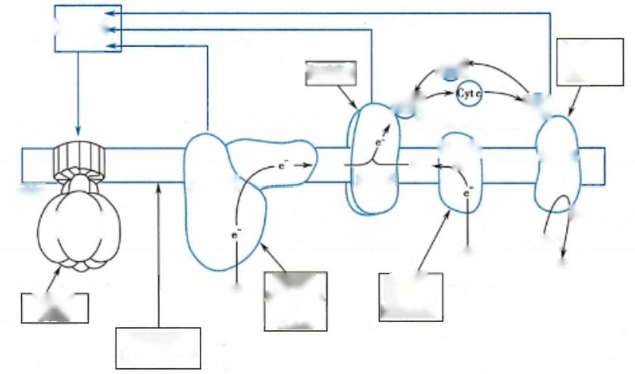

质子梯度-

6

Cyg 69

NADH- 泛醌还原酶

复合体

Q Q Ⅱ

复合体

Ⅲ

泛醌-细胞色素C

还原酶

琥珀酸

H₂O

鱼藤酮 萎锈灵

粉蝶霉素A 噻吩甲酰

异 戊 三氟丙酮

巴比妥

解偶联剂

2,4-二硝基酚

琥珀酸-泛醌还原酶

细胞色素C 氧化酶

ATP合酶

复合体[ IV

寡霉素 DCCD

线粒体内膜

CN N₃ CO

复合体I)

抗霉素A

胞质侧

基质侧

O₂+2H)

NADH

1

2

图6-11 化学渗透假说示意图及各种抑制剂对电子传递链的影响

**三、** **质子顺浓度梯度回流释放能量用于合成ATP**

跨线粒体内膜的H* 梯度驱动质子顺浓度梯度回流至基质时，储存的能量被 ATP 合 酶(ATP syn- thase)充分利用，催化ADP 与 Pi生 成ATP。 线粒体内膜上的复合体V, 即 为ATP 合 酶 。ATP 合 酶 是 多蛋白组成的蘑菇样结构，含 F (亲水部分，F₁ 表示第一个被鉴定的与氧化磷酸化相关的因子)和F。 (疏水部分，F。表示寡霉素敏感)两个功能结构域。 F₁ 为线粒体基质侧的蘑菇头状突起，其功能是催化 ATP 合成；而F。的大部分结构嵌入线粒体内膜中，组成离子通道，用于质子的回流(动画6-1“ATP 合 酶—质子通道”)。

动物细胞中，ATP 合 酶 的 F₁ 部分主要由α₃ β₃ γδe 亚基复合体和寡霉素敏感蛋白(oligomycin sensitive conferring protein,OSCP,易与寡霉素结合而失去活性)组成。3个α、β亚基间隔排列，形成 αβ功能单元，像橘子瓣样围绕γ亚基形成六聚体(图6-12)。 F。嵌于线粒体内膜中，由疏水的a、b₂ c₉-12亚基组成，形成跨内膜质子通道。 c 亚基由短环连接的2个反向跨膜α-螺旋组成，9～12个c 亚 基围成环状结构；a 亚基紧靠c 亚基环外侧，由5个跨膜α-螺旋形成2个半穿透线粒体内膜的、不连通 的亲水质子半通道，两个开口分别位于线粒体的基质侧和内膜的细胞质侧，两个半通道分别与1个c 亚基相对应(图6-12)。

目前认为，ATP 合酶由F。和 F₁ 组装成可旋转的发动机样结构，完成质子回流并驱动ATP 合成。 F。起

支撑作用的2个b 亚基通过长的亲水端锚定F₁ 的α亚基，并通过δ亚基与α₃ β₃稳固结合；嵌入内膜的b

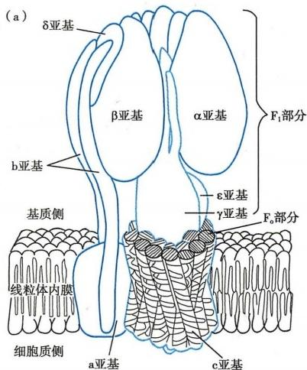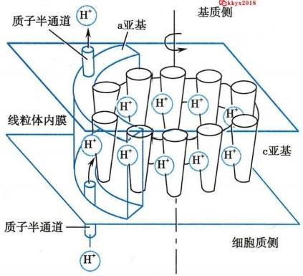

第二篇 物质代谢及其调节

130

(b)

kkyx2018

图6-12 ATP 合酶结构和质子的跨内膜流动机制模式图

(a)F。-F₁复合体组成可旋转的发动机样结构，F₁ 的α₃、β ₃和δ亚基以及F。的 a、b₂亚基共同组成定子部分，而F₁ 的γ、ε亚基及F。的c 亚基环组成转子部分；(b)F。的a 亚基有2个质子半通道，分别开口内膜两侧，质子顺梯度 从细胞质侧进入，结合c 亚基，旋转到另一半通道从基质侧排出

亚基的疏水端与F。中的a 亚基结合，使a、b₂和 F₁ 中的α₃ β₃ 、δ亚基组成稳定的“定子”部分。 F₁ 部分γ和 ε亚基共同形成中心轴，上端穿过α₃ β₃ 的六聚体，γ可与β亚基疏松结合(相互作用),影响β亚基活性 中心构象；下端与嵌入内膜的c 亚基环紧密结合，使c 亚基环、γ和ε亚基组成“转子”部分(图6-12)。

当质子顺梯度穿内膜向基质回流时，转子部分围绕定子部分进行旋转，使F₁ 中的αβ功能单元利 用释放的能量结合 ADP 和 Pi并生成ATP。 质子梯度强大势能驱动质子从a 亚基的细胞质侧进入半 通道，当通道口对应的1个c 亚基的第61位关键Asp 残基所带负电荷被H* 中和后，c 亚基能与疏水 内膜相互接触而发生转动，当其转到能接触另一半通道口时，H* 梯度的势能迫使Asp 结合的H* 从半 通道出口释放进入线粒体基质(图6-12)。各 c 亚基可依次进行上述循环，导致c 环和γ、ε亚基相对 α₃ β₃转动。因此，跨内膜质子形成的电化学梯度势能是ATP 合酶转动的驱动力。

BoyerP提出了ATP 合成的结合变构机制(binding change mechanism),β亚基有3种构象：开放型 (O) 无活性，与ATP 亲和力低；疏松型(L) 无活性，可与ADP 和 Pi底物疏松结合；紧密型(T) 有催化 ATP 合成的活性，可紧密结合ATP。γ 亚基转动时，会依次接触3组αβ单元中的β亚基，其相互作用 导致β亚基的构象发生周期性循环变化，ADP 和 Pi底物结合于L 型的β亚基，质子流能量驱动合酶 的转子部分进行转动，使该β亚基变构为T 型，用于合成ATP; 再次转动使β亚基变构为 O 型，释放出 ATP (图6-13)。质子流能量用于驱动β亚基构象按顺序改变，分别结合ADP 和 Pi,合成的ATP 可 从 活性中心释放。(动画6-2“ATP 合酶变构机制”)

ATP 合酶转子循环一周生成3分子ATP。 实验数据表明，合成1分子ATP 需 要 4 个H*, 其 中 3 个 H*通 过ATP 合酶穿线粒体内膜回流入基质，另1个H* 用于转运 ADP、Pi 和 ATP (动画6-3“电子传 递一质子泵出一ATP 合成”)。每分子 NADH 经呼吸链传递泵出10H*, 生成约2.5(10/4)分子ATP; 而琥珀酸呼吸链每传递2个电子泵出6H*,生成1.5(6/4)分子ATP。

**四、ATP** **在能量代谢中起核心作用**

生物体内能量代谢有自己的特点：其一，细胞内生物大分子体系多通过弱键能的非共价键维系，

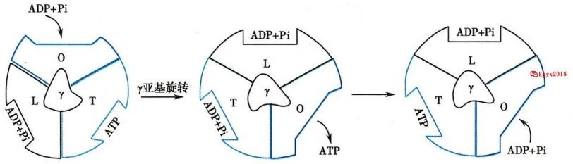

第六章 生 物 氧 化 131

kkyx2018

图6-13 ATP合酶的工作机制

β亚基的3种构象：0开放型；L疏松型；T 紧密结合型。质子回流驱动γ亚基旋转及β亚基构象发 生协调的周期性转换

不能承受能量的大增或大量释放的化学过程，故代谢反应都是依序进行、能量逐步得失；其二，生物体 不直接利用营养物质的化学能，需要使之转变为细胞可以利用的能量形式，如ATP 的化学能。 ATP 属于高能磷酸化合物，可直接为细胞的各种生理活动提供能量。所谓高能磷酸化合物是指那些水解 时能释放较大自由能的含有磷酸基的化合物，通常其释放的标准自由能△G'大于25kJ/mol,并将水解 时释放能量较多的磷酸酯键，称之为高能磷酸键，用“～P ”符号表示。如水解ATP 末端的磷酸酯键， △G'为-30.5kJ/mol, 是高能化合物；水解葡糖-6-磷酸的磷酸酯键，其△G'为-13.8kJ/mol, 即为普通的 磷酸化合物。事实上，共价键的断裂是需要提供能量的，而具有高能磷酸键的化合物作为底物进行水 解时，其产物比底物具有更低的自由能，因而释放的能量较多。此外，生物体内还有其他含高能磷酸 键、高能硫酯键的化合物(表6-4)。

**表6-4** **一些重要高能化合物水解释放的标准自由能**

**化合物**

磷酸烯醇式丙酮酸

氨基甲酰磷酸

1,3-二磷酸甘油酸

磷酸肌酸

ATP→ADP+Pi

乙酰CoA

ADP→AMP+Pi

焦磷酸

葡糖-1-磷酸

kJ/mol

-61.9

-51.4

-49.3

-43.1

-30.5

-31.5

-27.6

-27.6

-20.9

△G'

(kcal/mol)

(-14.8)

(-12.3)

(-11.8)

(-10.3)

(-7.3)

(-7.5)

(-6.6)

(-6.6)

(-5.0)

**(** **一** **)** **ATP** **是能量捕获和释放利用的重要分子**

ATP 是体内最重要的高能磷酸化合物，是细胞可直接利用的能量形式。营养物分解产生的能量 大约40%用于产生ATP。 在标准状态下，ATP 水解释放的自由能为30.5kJ/mol。 但在活细胞中， ATP、ADP和无机磷浓度比标准状态低得多，而pH 比标准状态的pH 7.0高，ATP 和 ADP 的全部磷酸 基都处于解离状态，显示携带4个或3个负电荷的阴离子形式，并与细胞内Mg²*形成复合物。考虑到 浓度等各种影响因素，细胞内ATP 水解释放自由能可能达到52.3kJ/mol,可用于驱动与之偶联反应的 进行。因此，ATP 最重要的意义是通过其水解释放大量自由能，当与需要供能的反应偶联时，能促进 这些反应在生理条件下完成。如ATP 直接参与各种代谢物的活化反应、合成生物大分子的反应；通

过ATP 使分解代谢与合成代谢紧密相连；ATP 通过水解反应为耗能的跨膜转运、骨骼肌收缩、蛋白质 构象的改变提供能量。

WBg

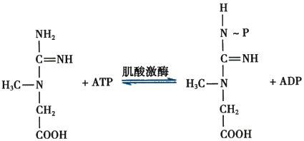

132 第二篇 物质代谢及其调节

( 二 ) ATP 是能量转移和核苷酸相互转变的核心

细胞中存在的腺苷酸激酶(adenylatekinase)可催化ATP、ADP、AMP 间互变。当体内ATP 消耗过 多(例如骨骼肌剧烈收缩)时，ADP 累积，在腺苷酸激酶催化下由ADP 转变成ATP。 当 ATP 的需求量

降低时，AMP从 ATP中获得～P 生成 ADP。 必kkyx2018 kkyx2018

UTP、CTP、GTP 可为糖原、磷脂、蛋白质等合成反应提供能量，但它们一般不能从物质氧化过程中 直接生成，而是在核苷二磷酸激酶的催化下，从ATP中获得～P 产生。反应如下：

ATP+UDP→ADP+UTP

ATP+CDP→ADP+CTP

ATP+GDP→ADP+GTP

生物体内能量的生成、转移和利用都以ATP为中心。 ATP分子性质稳定，但寿命仅数分钟，不在 细胞中储存，而是不断进行ATP/ADP 的再循环，其相互转变的量十分可观，转变过程中伴随自由能的 释放和获得，在各种生理活动中完成能量的穿梭转换，因此称为“能量货币”。

( 三 ) ATP 通过转移自身基团提供能量

因为ATP分子中的高能磷酸键水解释放能量多，并产生Pi、PPi 基团，很多酶促反应由ATP 通过 共价键与底物或蛋白质等相连，将ATP分子中的

Pi、PPi 或者AMP 基团转移到底物或蛋白分子上

而形成中间产物，使其获得更多的自由能，经过

化学转变后再将这些基团水解而形成终产物。

因此，ATP 通过这种方式参与酶促反应并提供能

量，而不仅仅是单纯的水解反应。例如，ATP给

葡萄糖提供磷酸基和能量，合成的葡糖-6-磷酸

容易进入糖酵解或其他代谢途径。 肌酸 磷酸肌酸

(四)磷酸肌酸也是储存能量的高能化合物 图6-14 高能磷酸键在ATP 和磷酸肌酸间的转移

ATP 充足时，通过转移末端～P 给肌酸，生

成磷酸肌酸(creatine phosphate,CP),储存于需能较多的骨骼肌、心肌和脑组织中。当迅速消耗ATP 时，磷酸肌酸可将～P 转移给ADP,生成ATP, 补充ATP 的不足(图6-14)。所以ATP在体内能量捕 获、转移、储存和利用过程中处于中心位置(图6-15)。

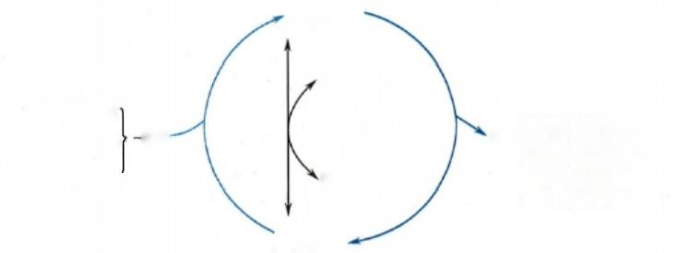

ATP

肌酸

氧化磷酸化

机械能(肌收缩等)

②

底物水平磷酸化 · 磷酸

肌酸

ADP

图6-15 ATP的生成、储存和利用

第三节 氧化磷酸化的影响因素

ATP作为机体最主要的能量载体，其生成量主要取决于氧化磷酸化的速率。机体根据自身能量

~②渗透能(物质主动转运)

化学能(合成代谢) 电能(生物电)

热能(维持体温)

**第六章** **生** **物** **氧** **化** 133

需求，通过调节氧化磷酸化的速率来调节ATP 的合成。因此，能够影响NADH、FADH₂ 的产生、影响呼 吸链组分和ATP 合酶功能的因素，都会影响氧化磷酸化进而影响ATP 的生成。

**一、体内能量状态调节氧化磷酸化速率**

bkkyx2018

机体根据能量需求调节氧化磷酸化速率，从而调节ATP 的生成量。电子的氧化和ADP 的磷酸化 是氧化磷酸化的根本，通常线粒体中氧的消耗量是被严格调控的，其消耗量取决于ADP 的含量，因 此，ADP 是调节机体氧化磷酸化速率的主要因素，只有ADP 和Pi充足时电子传递的速率和耗氧量才 会提高。

细胞内ADP 的浓度以及ATP/ADP 的比值能够迅速感应机体能量状态的变化。当机体蛋白质合 成等耗能代谢反应活跃时，对能量的需求大为增加，ATP 分解为ADP 和 Pi的速率增加，使ATP/ADP 的比值降低、ADP 的浓度增加，ADP 进入线粒体后迅速用于磷酸化，氧化磷酸化随之加速，合成的ATP 用于满足需求，直到ATP/ADP 的比值回升至正常水平后，氧化磷酸化速率也随之放缓。通过这种方 式使 ATP 的合成速率适应机体的生理需要。另外，ATP 和ADP 的相对浓度也同时调节糖酵解、三羧 酸循环途径，满足氧化磷酸化对NADH 和 FADH₂ 的需求。另外ATP 的浓度较高时，氧化磷酸化速率 会降低，是因为ATP 通过别构调节的方式抑制糖酵解、降低三羧酸循环的速率，协调调节产能的相关 途径。

**二、** **抑制剂阻断氧化磷酸化过程**

抑制剂通过阻断电子传递链的任何环节，或者抑制ADP 的磷酸化过程，都可导致ATP 的合成减 少，同时线粒体对氧的需求也减少，细胞的呼吸作用降低，细胞的各种生命活动都会受到影响。

**(一)呼吸链抑制剂阻断电子传递过程**

此类抑制剂能在特异部位阻断线粒体呼吸链中的电子传递、降低线粒体的耗氧量，阻断ATP 的 产生四。例如，鱼藤酮(rotenone)、粉蝶霉素A(piericidin A)及异戊巴比妥(amobarbital)等可抑制复合 体 I, 从而阻断电子从铁硫中心到泛醌的传递。萎锈灵(carboxin)是复合体Ⅱ的抑制剂。抗霉素A (antimycin A)阻断电子从Cyt b到 Qx的传递，是复合体Ⅲ的抑制剂。

CN-、N;能够紧密结合复合体IV中氧化型Cyt a₃,阻断电子由Cyt a到Cug-Cyt a₃的传递。 CO 与还 原型 Cyt a₃结合，阻断电子传递给O₂ 。许多室内的火灾事故，由于装饰材料中的化学物质经高温处理 后形成HCN, 造成人员的CO、CN 中毒，能量代谢受阻，细胞的呼吸作用停止，直接威胁生命(见图6- 11)。

**(二)解偶联剂阻断ADP** **的磷酸化过程**

解偶联剂(uncoupler)可使氧化与磷酸化的偶联分离，电子可沿呼吸链正常传递，但建立的质子电 化学梯度被破坏，不能驱动ATP 合酶来合成ATP。 如二硝基苯酚(dinitophenol,DNP)为脂溶性物质， 在线粒体内膜中可自由移动，进入基质时释出H*,返回细胞质侧时结合H*,从而破坏了H* 的电化学 梯度，无法驱动ATP 的合成。

机体也存在内源性解偶联剂，使H* 不通过ATP 合酶、而是通过其他途径回流至线粒体基质，因而 ATP 的生成受到抑制。如人(尤其是新生儿)、哺乳类动物中存在棕色脂肪组织，该组织中含有大量 的线粒体，因而细胞色素蛋白明显增多，大量血红素的强吸光能力而使其带有颜色。棕色脂肪组织的 线粒体内膜中富含一种特别的蛋白质，称解偶联蛋白1(uncoupling protein 1,UCP1)。 它是由2个 32kD 亚基组成的二聚体，在线粒体内膜上形成质子通道，内膜细胞质侧的H*可经此通道返回线粒体 基质，使氧化磷酸化解偶联不生成ATP,但质子梯度储存的能量以热能形式释放，因此棕色脂肪组织 是产热御寒组织。新生儿硬肿症是因为缺乏棕色脂肪组织，不能维持正常体温而使皮下脂肪凝固所 致。现已发现在骨骼肌等组织的线粒体中存在UCP1 的同源蛋白质UCP2、UCP3,但无解偶联作用，它 们在禁食条件下表达增加，可能有其他的功能。另外，体内游离脂肪酸也可促进 H*经解偶联蛋白回

kkyx2018





**134** **第二篇** **物质代谢及其调节**

流至线粒体基质中而减少ATP 的生成。

**(** **三** **)** **ATP** **合酶抑制剂同时抑制电子传递和ATP** **的生成**

ATP 合酶的抑制剂对电子传递及ADP 磷酸化均有抑制作用。例如寡霉素(oligomycin)、二环己基

碳二亚胺(dicyclohexyl carbodiimide,DCCD)均可结合F。 ,阻 断H* 从 F.质子半通道回流，抑制ATP 合 酶 。 活性。由于线粒体内膜两侧质子电化学梯度增高能够影响呼吸链组分的质子泵功能，因此也会抑制

电子的传递过程。另外，抑制氧化磷酸化会降低线粒体对氧的需求，氧的消耗会减少。

**三、** **甲状腺激素促进氧化磷酸化和产热**

机体的甲状腺激素促进细胞膜上Na*,K*-ATP 酶的表达，使 ATP 加速分解为ADP 和 Pi,ADP 浓 度增加而促进氧化磷酸化。另外甲状腺激素(thyroid hormoneT₃)可诱导解偶联蛋白基因表达，使氧化 释能和产热比率均增加，ATP 合成减少，导致机体耗氧量和产热同时增加，所以甲状腺功能亢进症病 人基础代谢率增高。

**四、线粒体DNA** **突变影响氧化磷酸化功能**

线粒体 DNA(mtDNA) 呈裸露的环状双螺旋结构，缺乏蛋白质保护和损伤修复系统，容易受到损 伤而发生突变，其突变率远高于核内的基因组DNA。

线粒体的功能蛋白质主要由细胞核的基因编码，人的 mtDNA 含37个编码基因，用于表达呼吸链复 合 体I 中的7个亚基、复合体Ⅲ中的Cyt b、复合体IV中的3个亚基、ATP 合酶的2个亚基，以及22个 tRNA 和 2 个rRNA。 因此mtDNA 突变可直接影响电子的传递过程或ADP 的磷酸化，使ATP 生成减少而 致能量代谢紊乱、引起疾病。 mtDNA 突变造成的功能障碍易出现在耗能较多的组织，如骨骼肌、脑等。 随着年龄的增长，如果mtDNA 突变严重累积，可导致帕金森病、阿尔茨海默病、糖尿病等疾病的发生。

遗传性mtDNA 疾病以母系遗传居多，因每个卵细胞中有几十万个mtDNA 分子，每个精子中只有 几百个mtDNA 分子，受精卵mtDNA 主要来自卵细胞，因此卵细胞mtDNA 突变产生疾病的概率更高。

**五、线粒体内膜选择性协调转运氧化磷酸化相关代谢物**

线粒体的基质与细胞质之间有线粒体内、外膜相隔，外膜对物质的通透性高、选择性低，线粒体内 膜含有与代谢物转运相关的转运蛋白质体系，对各种物质进行选择性转运，维持组分间的平衡，以保 证生物氧化和基质内旺盛的物质代谢过程能够顺利进行(表6-5)。

**表6-5** **线粒体内膜的某些转运蛋白质对代谢物的转运**

|  |  |  |
| --- | --- | --- |
| **转运蛋白质** | **进入线粒体** | **出线粒体** |
| ATP-ADP转位酶 | ADP³- | ATP⁴- |
| 磷酸盐转运蛋白 | H₂PO₄+H* |  |
| 二羧酸转运蛋白 | HPO₄²- | 苹果酸 |
| g--酮戊二酸转运蛋白 | 苹果酸 | α-酮戊二酸 |
| 天冬氨酸-谷氨酸转运蛋白 | 谷氨酸 | 天冬氨酸 |
| 单羧酸转运蛋白 | 丙酮酸 | OH- |
| 三羧酸转运蛋白 | 苹果酸 | 柠檬酸 |
| 碱性氨基酸转运蛋白 | 鸟氨酸 | 瓜氨酸 |
| 肉碱转运蛋白 | 脂酰肉碱 | 肉 碱 |

**(** **一** **)细胞质中的** **NADH** **通过穿梭机制进入线粒体呼吸链**

在线粒体内生成的NADH 可直接进入氧化呼吸链进行电子传递。但 NADH 不能自由穿过线粒 体内膜，在细胞质中经糖酵解等生成的NADH 需通过穿梭机制进入线粒体的呼吸链才能进行氧化。

笔记

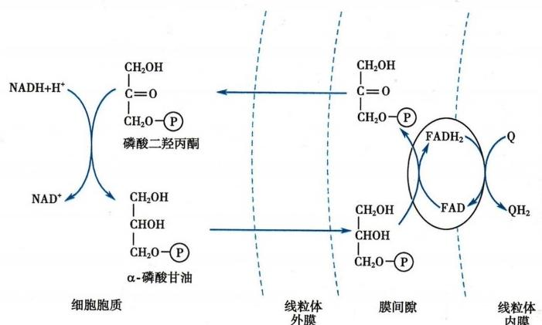

**第** **六** **章** **生** **物** **氧** **化**

**135**

**1.** **α-磷酸甘油穿梭** 脑和骨骼肌细胞的细胞质NADH 主要通过此穿梭机制进入线粒体呼吸链 进行氧化。细胞质中的NADH+H* 在磷酸甘油脱氢酶催化下，将2H 传递给磷酸二羟丙酮，使其还原 成α-磷酸甘油，后者通过线粒体外膜到达线粒体内膜的膜间隙侧。在线粒体内膜的膜间隙侧结合着 磷酸甘油脱氢酶的同工酶，此酶含FAD 辅基，接受α-磷酸甘油的2H 生 成FADH₂ 和磷酸二羟丙酮。 FADH₂ 直接将2H 传递给泛醌进入氧化呼吸链(图6-16)。由于FADH₂ 将 NADH 携带的一对电子从内 膜的膜间隙侧直接传递给Q 进行氧化磷酸化，因此1分子的NADH 经此穿梭能产生1.5分子ATP。

@kkyx2018

线粒体 基质

图6-16 α-磷酸甘油穿梭

**2.** **苹果酸-天冬氨酸穿梭** 肝、肾及心肌细胞中主要采用此机制将细胞质NADH转运至线粒体呼吸 链。该穿梭需要2种内膜转运蛋白质和2种酶协同参与。细胞质中的NADH+H* 使草酰乙酸还原生成苹 果酸，苹果酸经过线粒体内膜上的苹果酸-a-酮戊二酸转运蛋白进入线粒体基质后重新生成草酰乙酸，释 放 NADH+H^。 基质中的草酰乙酸转变为天冬氨酸后经线粒体内膜上的天冬氨酸-谷氨酸转运蛋白重新 回到细胞质。进入基质的NADH+H* 则通过NADH 呼吸链进行氧化，生成2.5分子ATP (图6-17)。

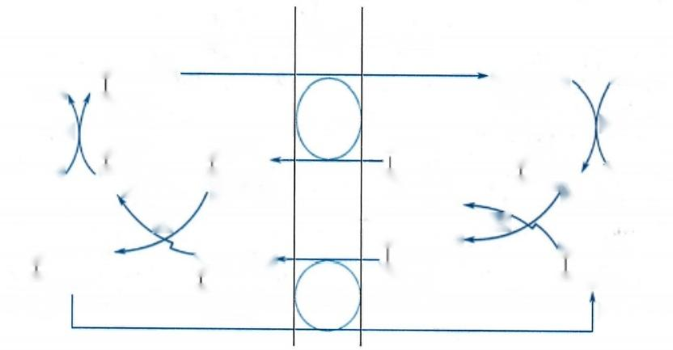

|  |  |
| --- | --- |
| CHOHCOOH  CH,COOH  苹果酸 | NAD*  ① |

COCOOH

NADH+H+

CH₂COOH

草酰乙酸

②

CHNH₂COOH

(CH₂)₂COOH

谷氨酸

胞质侧

COCOOH

(CH₂)₂COOH α-酮戊二酸

CHNH₂COOH

CH₂COOH

天冬氨酸

NAD+1

①

NADH+H ·

CHNH₂COOH

(CH₂)₂COOH

谷氨酸

基质侧

COCOOH

(CH₂)₂COOH α-酮戊二酸

CHNH₂COOH

CH₂COOH 天冬氨酸

CHOHCOOH

CH₂COOH

苹果酸

COCOOH

CH₂COOH

草酰乙酸

②

线粒体 内膜

③

④

图6 - 17 苹果酸-天冬氨酸穿梭

① 苹果酸脱氢酶；②谷草转氨酶；③α-酮戊二酸转运蛋白；④天冬氨酸-谷氨酸转运蛋白



**136** **第二篇** **物质代谢及其调节**

**(** **二** **)** **ATP-ADP** **转位酶协调转运ATP** **和** **ADP** **出入线粒体**

呼吸链产生的质子电化学梯度主要用于驱动ATP 的合成，同时也驱动内膜上的跨膜蛋白质转运 氧化磷酸化的相关组分，包括腺苷酸转运蛋白、磷酸盐转运蛋白等。

线粒体内膜富含腺苷酸转运蛋白，也称ATP-ADP 转位酶(ATP-ADP translocage),可占内膜 蛋白质总量的14%。它是由2个亚基组成的二聚体，形成跨膜蛋白通道，将膜间隙的ADP³ ( 在 细胞 pH 中 ，ADP 呈解离状态)转运至线粒体基质中，同时从基质转运出ATP⁴-, 使经过线粒体内 膜的 ADP³- 进入和ATP⁴ 移出紧密偶联，维持线粒体内外腺苷酸水平基本平衡。每分子ATP⁴ 和 ADP³-反向转运时，实际向膜间隙净转移1个负电荷，而膜间隙的高正电性有利于ATP 的泵出。 此时，跨膜质子梯度的能量也驱动膜间隙侧的H* 和 H₂PO₄~ 经磷酸盐转运蛋白同向转运到线粒 体基质中(图6-18)。因此每分子ATP 在线粒体基质中生成并转运到细胞质共需4个H* 回流进 入线粒体基质中。

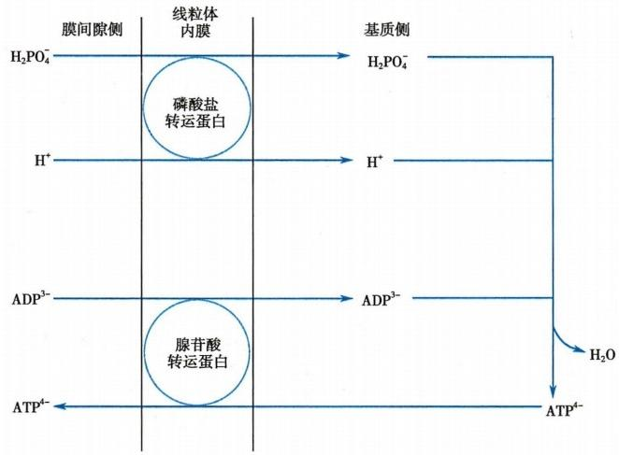

图6-18 ATP、ADP及 Pi 的转运

心肌、骨骼肌等耗能多的组织中线粒体膜间隙存在一种肌酸激酶同工酶，它催化经ATP-ADP 转 位酶运到膜间隙中ATP 与肌酸之间～P 的转移，生成的磷酸肌酸经线粒体外膜中的孔蛋白进入细胞 质中，由相应的肌酸激酶同工酶催化，将～P 转移给ADP 生成ATP。 因此线粒体内膜的选择性协调转 运，对于氧化磷酸化的正常运转至关重要。

**第四节** **其他氧化与抗氧化体系**

除了线粒体氧化体系外，细胞内也存在其他的氧化体系，主要参与物质的生物氧化。另外，线粒 体呼吸链存在单电子传递过程，单电子也有机会“漏出”直接传递给氧而生成活性氧组分，而不是通 过呼吸链传递给氧生成水。因此呼吸链也是产生活性氧、引起细胞氧化损伤的原因之一，机体也有相 应的保护防御机制。

**一、微粒体细胞色素P450** **单加氧酶催化底物分子羟基化**

人微粒体细胞色素P450 单加氧酶(cytochrome P450 monooxygenase)催化氧分子中的一个氧原子

笔记



第六章 生 物 氧 化

137

加到底物分子上(羟化),另一个氧原子被NADPH+H* 还原成水，故又称混合功能氧化酶(mixed function oxidase)或羟化酶(hydroxylase), 参与类固醇激素等的生成以及药物、毒物的生物转化过程 (见第十九章),其反应式如下：

(呛kkyx2018

RH+NADPH+H*+O₂—→ROH+NADP*+H₂O

单加氧酶类在肝和肾上腺的微粒体中含量最多，是反应最复杂的酶。此酶含细胞色素P450(Cyt P450), 通过血红素中的Fe 离子进行单电子传递。 Cyt P450在生物中广泛分布，人Cyt P450 有几百种 同工酶，识别各自特异性底物。

单加氧酶催化反应过程如下：NADPH 首先将电子交给黄素蛋白；黄素蛋白将电子传递给以Fe-S 为辅基的铁氧还蛋白；与底物结合的氧化型Cyt P450接受铁氧还蛋白的1个e 后，转变成还原型Cyt

P450, 与O₂结合形成RH ·P450 ·Fe²* ·O₂;Cyt P450 血红素中Fe²*将电子交给 O₂ 形成RH ·P450 ·

Fe² ·O₂~; 再接受铁氧还蛋白的第2个e-, 使氧活化(O₂2-) 。 此时1个氧原子使底物(RH) 羟化 (ROH), 另1个氧原子与来自NADPH的质子结合生成H₂O(图6-19)。

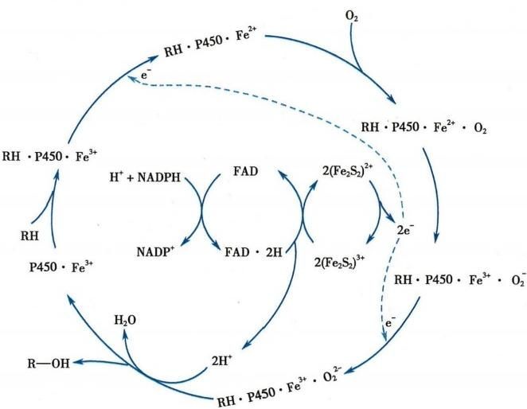

图6-19 微粒体细胞色素P450 单加氧酶反应机制

二 、线粒体呼吸链也可产生活性氧

O₂ 得到单电子产生超氧阴离子(O2.),再逐步接受电子而生成过氧化氢H₂O₂、羟自由基( ·OH)。 这些未被完全还原的含氧分子，氧化性远远大于 O₂, 合称为反应活性氧类(reactive oxygen species,ROS)。

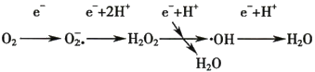

线粒体的呼吸链是产生ROS 的主要部位，呼吸链在传递电子的过程中，由于将漏出的电子直接 交给氧，产生部分被还原的氧，所以得到ROS这样的“副产物”,特别是O2. 的产生主要源自呼吸链。



**138** **第二篇** **物质代谢及其调节**

复合体Ⅲ中通过Q 循环传递电子，接受单电子的QH* 在内膜中自由移动，通过非酶促反应直接将单 电子泄漏给O₂ 而生成O2.。 呼吸链末端的细胞色素c 氧化酶从金属离子每次转移1个电子、通过4 步单电子转移将氧彻底还原生成水，也会有少量氧接受单电子或双电子而生成O2. 和 H₂O₂。

除呼吸链外，细胞质中的黄嘌呤氧化酶、微粒体中的Cyt P450氧化还原酶等催化的反应，需要氧z₂018

为底物，也可产生O2.。 但这些酶产生的ROS 远低于线粒体呼吸链。另外，细菌感染、组织缺氧等病 理过程，电离辐射、吸烟、药物等外源因素也可导致细胞产生大量的 ROS。

ROS 通过不同的方式释放到线粒体基质、膜间隙及细胞质等部位，对细胞的功能产生广泛的影 响。少量的ROS 能够促进细胞增殖等，但ROS 的大量累积会损伤细胞功能、甚至会导致细胞死亡。 例如，线粒体基质中的顺乌头酸酶，其Fe-S易被O2. 氧化而丧失功能，直接影响三羧酸循环的功能。 O2. 可迅速氧化一氧化氮(NO) 产生过氧亚硝酸盐(ONOO⁻, 也属于ROS), 后者能使脂质氧化、蛋白质 硝基化而损伤细胞膜和膜蛋白。羟自由基等可直接氧化蛋白质、核酸，进而破坏细胞的正常结构和功 能。线粒体一方面通过消耗氧用于产生ATP 供能，另一方面也会产生ROS 而损伤自身及细胞等。因 此，生物进化已使机体发展了有效的抗氧化体系及时清除ROS, 防止其累积产生有害影响。

**三、抗氧化酶体系有清除反应活性氧的功能**

体内存在的各种抗氧化酶、小分子抗氧化剂等，形成了重要的防御体系以对抗ROS 的副作用。

广泛分布的超氧化物歧化酶(superoxide dismutase,SOD),可催化1分子O2. 氧化生成O₂, 另一分 子O2. 还原生成H₂O₂,2 个相同的底物歧化产生了2个不同的产物：

202.+2H*→H₂O₂+O₂

哺乳动物细胞有3种 SOD 同工酶，在细胞质中的 SOD, 其活性中心含 Cu/Zn 离子，称 Cu/Zn- SOD; 线粒体中的SOD 活性中心含 Mn²+,称 Mn-SOD。SOD 是人体防御内、外环境中超氧离子损伤的 重要酶。 Cu/Zn-SOD 基因缺陷使O2. 不能及时清除而损伤神经元，可引起肌萎缩性侧索硬化症等 疾病。

生成的H₂O₂ 可被过氧化氢酶(catalase)分解为H₂O 和 O₂ 。 过氧化氢酶主要存在于过氧化酶体、 细胞质及微粒体中，含有4个血红素辅基，催化活性强，每秒种可催化超过40000底物分子转变为产 物。其催化反应如下：

2H₂O₂—→2H₂O+O₂

H₂O₂ 有一定的生理作用，如在粒细胞和吞噬细胞中，H₂O₂ 可氧化杀死入侵的细菌；甲状腺细胞中 产生的H₂O₂ 可使2I 氧化为I₂,进而使酪氨酸碘化生成甲状腺激素。

谷胱甘肽过氧化物酶(glutathione peroxidase,GPx)也是体内防止ROS 损伤不可缺少的酶，可去除 H₂O₂ 和其他过氧化物类(ROOH)。 在细胞胞质、线粒体以及过氧化酶体中，GPx 通过还原型的谷胱甘 肽将H₂O₂ 还原为 H₂O, 将 ROOH 转变为醇，同时产生氧化型的谷胱甘肽。它催化的反应如下：

H₂O₂+2GSH—→2H₂O+GS-SG

2GSH+ROOH—→GS-SG+H₂O+ROH

氧化型GS-SG 经谷胱甘肽还原酶催化，由NADPH+H* 提供2H, 再转变为还原型的 GSH。 还原型 的GSH 也发挥抗氧化作用，抵抗活性氧对蛋白质中巯基的氧化。

体内其他小分子自由基清除剂有维生素C、维生素E、β-胡萝卜素等，它们与体内的抗氧化酶共同 组成人体抗氧化体系。

2记

**第六章** **生** **物** **氧** **化** **139**



**小** **结**

生物氧化是指化学物质在生物体内的氧化分解过程。其中营养物质在线粒体内氧化分解生成 CO₂ 和 H₂O 的过程中释放能量，用于驱动ADP 磷酸化生成ATP。ATP 是机体储存能量的主要形式，是

@lkyx2018

能被体内各种代谢反应直接利用的主要能量形式，是能量代谢的核心。微粒体等部位发生的生物氧 化反应主要对底物进行氧化修饰等，不产生ATP。

线粒体氧化体系主要用于生成CO₂ 和 H₂O 并产生能量。其氧化过程通过呼吸链完成，即营养物 质氧化分解产生 CO₂ 的同时，将产生的 NADH 和 FADH₂ 通过呼吸链进行电子传递给氧，生成水和 ATP。 呼吸链由4种蛋白质复合体与泛醌和细胞色素c 按序组成。 NADH、FADH₂ 是线粒体呼吸链的 电子供体，因而线粒体有两条呼吸链。 NADH 呼吸链的组成及电子传递顺序是：NADH→ 复合体I→ Q→ 复合体Ⅲ→Cyt c→复合体IV→O₂, 传递一对电子可生成2.5分子ATP。FADH₂ 呼吸链的组成及电 子传递顺序是：琥珀酸→复合体Ⅱ→Q→ 复合体Ⅲ →Cyt c→复合体IV→O₂, 传递一对电子可生成1.5 分子ATP。 细胞质中生成的NADH 须通过α-磷酸甘油穿梭或苹果酸-天冬氨酸穿梭机制进入线粒体 呼吸链被氧化释能。

呼吸链建立跨线粒体内膜的质子电化学梯度，驱动质子回流释放能量用于产生ATP。 呼吸链的 复合体 I、Ⅲ和IV有质子泵功能，在进行电子传递时，分别向膜间隙侧泵出4H*、4H*和 2H*,形成跨线 粒体内膜的质子电化学梯度(电荷和浓度梯度),储存电子传递释放的能量。由此产生的质子驱动 力，促使质子回流返回至线粒体基质，激活ATP 合酶的功能。

氧化磷酸化是线粒体产生ATP 的机制。其过程是将NADH 和 FADH₂ 的氧化过程与ADP 的磷酸 化过程相偶联，产生ATP。 氧化过程由线粒体呼吸链完成，将NADH、FADH₂ 的电子传递给氧生成水， 并通过质子泵作用产生跨线粒体内膜的质子电化学梯度储存能量；磷酸化过程是质子顺梯度的释放 势能时促使质子返回基质，驱动ATP 合酶结合ADP 和 Pi、使 ADP 磷酸化产生ATP。

多种因素可以影响氧化磷酸化作用。 ADP 的浓度高可促进氧化磷酸化；而氰化物等呼吸链抑制 剂、ATP 合酶抑制剂以及解偶联剂等都可通过不同的机制抑制氧化磷酸化，阻断ATP 的生成。

呼吸链也是体内ROS 的主要来源。 ROS 产生过多会对机体产生危害，体内的抗氧化酶类及抗氧 化物体系能及时清除ROS, 维护机体的正常功能。



**思** **考** **题**

1. 何谓氧化磷酸化作用?糖酵解和三羧酸循环如何影响氧化磷酸化的速率?

2. 线粒体是重要的能量代谢细胞器，如何理解线粒体在神经退行性病变、肿瘤发生发展中的 作用?

3. 呼吸链中哪些复合体容易产生ROS? ROS有哪些作用?如何定量分析细胞内ROS 的含量?

4. 根据呼吸链的结构和作用特点，哪些方法可以分析其功能的变化?

5. 解偶联剂与白色脂肪、棕色脂肪的关系是什么?解偶联剂有助于减肥吗?

(苑辉卿)



**第** **七** **章** **脂** **质** **代** **谢**



…9kkyx2018

脂质(lipids)种类多、结构复杂，决定了其在生命体内功能的多样性和复杂性。脂质分子不由基 因编码，独立于从基因到蛋白质的遗传信息系统之外，不易溶于水是其最基本的特性，决定了脂质在 以基因到蛋白质为遗传信息系统、以水为基础环境的生命体内的特殊性，也决定了其在生命活动或疾 病发生发展中的特别重要性。 一些原来认为与脂质关系不大甚至不相关的生命现象和疾病，可能与 脂质及其代谢关系十分密切。近年来种种迹象表明，在分子生物学取得重大进展基础上，脂质及其代 谢研究将再次成为生命科学、医学和药学等的前沿领域。

**第一节** **脂质的构成、功能及分析**

**一、脂质是种类繁多、结构复杂的一类大分子物质**

脂质是脂肪和类脂的总称。脂肪即甘油三酯(triglyceride),也称三脂肪酰基甘油(triacylglycerol)。 类脂包括固醇及其酯、磷脂和糖脂等。

**(一)甘油三酯是甘油的脂肪酸酯**

甘油三酯为甘油的三个羟基分别被相同或不同的脂肪酸酯化形成的酯，其脂肪酰链组成复 杂，长度和饱和度多种多样☑ 。体内还存在少量甘油 一酯(monoacylglycerol)和甘油二酯(diacyl-

glycerol)。

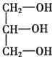

甘油

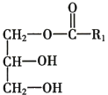

甘油一酯

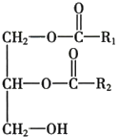

甘油二酯

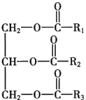

甘油三酯

**(二)脂肪酸是脂肪烃的羧酸**

脂肪酸(fatty acid)的结构通式为 CH₃ (CH₂)。COOH。 高等动植物脂肪酸碳链长度一般在14～20

之间、为偶数碳(表7-1)。脂肪酸系统命名法根据脂肪酸的碳链长度命名；碳链含双键，则标示其位 置。△编码体系从羧基碳原子起计双键位置，w 或 n 编码体系从甲基碳起计双键位置。不含双键的 脂肪酸为饱和脂肪酸(saturated fatty acid),不饱和脂肪酸(unsaturated fatty acid)含一个或以上双键。 含一个双键的脂肪酸称为单不饱和脂肪酸(monounsaturated fatty acid);含两个及以上双键的脂肪酸称 为多不饱和脂肪酸(polyunsaturated fatty acid)。 根据双键位置，多不饱和脂肪酸分属于w-3、w-6、w-7 和 w-9 四簇(表7-2)。高等动物体内的多不饱和脂肪酸由相应的母体脂肪酸衍生而来，但w-3、w-6和 w-9簇多不饱和脂肪酸不能在体内相互转化。

**(三)磷脂分子含磷酸**

磷脂(phospholipids)由甘油或鞘氨醇、脂肪酸、磷酸和含氮化合物组成四。含甘油的磷脂称为甘

油磷脂(glycerophospholipids),结构通式如下。因取代基团-X 不同，形成不同的甘油磷脂(表7-3)。

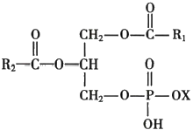

**表7-1** **常见的脂肪酸**

**第七章** **脂** **质** **代** **谢** 141

② kkyx2018 (bkkyx2018



**碳原子**

**习惯名** **系统名** **数和双簇** **分子式**

**键数**

|  |  |  |  |
| --- | --- | --- | --- |
| 饱和脂肪酸 |  |  |  |
| 月桂酸(lauricacid) | n-十二烷酸 | 12:0 | CH₃(CH₂)oCOOH |
| 豆蔻酸(myristic acid) | n-十四烷酸 | 14:0 | CH₃(CH₂)₂COOH |
| 软脂肪酸(palmitic acid) | n-十六烷酸 | 16:0 | CH₃(CH₂)₄COOH |
| 硬脂肪酸(stearic acid) | n-十八烷酸 | 18:0 | CH₃(CH₂)16COOH |
| 花生酸(arachidic acid) | n-二十烷酸 | 20:0 | CH₃(CH₂)i₈COOH |
| 山箭酸( behenic acid) | n-二十二烷酸 | 22:0 | CH₃(CH₂)20COOH |
| 掬焦油酸 (lignoceric | n-二十四烷酸 | 24:0 | CH₃(CH₂)22COOH |
| acid) |  |  |  |



单不饱和脂肪酸

棕榈(软)油酸(palmito- 9-十六碳一烯酸

|  |  |
| --- | --- |
| leic acid)  油酸(oleic acid)  异油酸( vaccenic acid)  神经酸(nervonic acid) | 9-十八碳一烯酸  反式11-十八碳一烯 酸  15-二十四碳单烯酸 |

-7 CH₃(CH₂)₅CH=CH(CH₂)₇COOH

-9 CH₃(CH₂)₇CH=CH(CH₂)₇COOH -7 CH₃(CH₂)₅CH=CH(CH₂)₉COOH

u-9 CH₃(CH₂)₇CH=CH(CH₂)₃COOH

18:1

18:1

16:1

24:1

|  |  |  |  |
| --- | --- | --- | --- |
| 多不饱和脂肪酸 |  |  |  |
| 亚油酸(linoleic acid) | 9,12-十八碳二烯酸 | 18:2 | w-6 CH₃(CH₂)₄(CH=CHCH₂)₂(CH₂)₆COOH |
| α-亚麻酸(α-linolenic | 9,12,15-十八碳三烯 | 18:3 | w-3 CH₃CH₂ (CH=CHCH₂)₃ (CH₂)₆COOH |
| acid) | 酸 |  |  |
| γ-亚麻酸(γ-linolenic | 6,9,12-十八碳三烯 | 18:3 | w-6 CH₃ (CH₂)₄ (CH=CHCH₂)₃ (CH₂)₃COOH |
| acid) | 酸 |  |  |
| 花生四烯酸(arachidonic | 5,8,11,14-二十碳四 | 20:4 | w-6 CH₃ (CH₂)₄ (CH=CHCH₂)₄ (CH₂)₂COOH |
| acid) | 烯酸 |  |  |
| timnodonic acid(EPA) | 5,8,11,14,17-二十 碳五烯酸 | 20:5 | w-3 CH₃CH₂ (CH=CHCH₂)₅ (CH₂)₂COOH |
| clupanodonic acid(DPA) | 7,10,13,16,19-二十 二碳五烯酸 | 22:5 | w-3 CH₃CH₂ (CH=CHCH₂)₅ (CH₂)₄COOH |
| cervonic acid(DHA) | 4,7,10,13,16,19-二 | 22:6 | w-3 CH₃CH₂ (CH=CHCH₂)₆CH₂COOH |

十 二 碳 六 烯 酸

**簇**

()-7

w-9

0-6

0-3

**表7-2** **不饱和脂肪酸**

**母体不饱和脂肪酸**

软油酸

油 酸

亚油酸

亚麻酸

**结** **构**

9-16:1

9-18:1

9,12-18:2

9,12,15-18:3



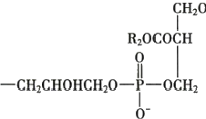

**142** **第二篇** **物质代谢及其调节**

**表7-3** **体内几种重要的甘油磷脂**

|  |  |  |
| --- | --- | --- |
| HO-X  水 | X 取代基团  —H | **甘油磷脂名称**  磷脂酸 |
| 胆碱 —CH₂CH₂N(CH₃)₃ 磷脂酰胆碱(卵磷脂)1s kkyx2018 | | |
| 乙醇胺 | —CH₂CH₂NH₃ | 磷脂酰乙醇胺(脑磷脂) |
| 丝氨酸 | NH₃  —CH₂CH—COO⁻ | 磷脂酰丝氨酸 |
| 肌醇 |  | 磷脂酰肌醇 |
| 甘油 | —CH₂CHOHCH₂OH  COR₁ | 磷脂酰甘油 |
| 磷脂酰甘油 |  | 二磷脂酰甘油(心磷脂) |

含鞘氨醇(sphingosine)或二氢鞘氨醇(dihydrosphingosine)的磷脂称为鞘磷脂(sphingophospholipid)。 鞘氨醇的氨基以酰胺键与1分子脂肪酸结合成神经酰胺(ceramide),为鞘脂的母体结构。鞘脂的结构 通式如下，因取代基-X 不同，可分为鞘磷脂和鞘糖脂(glycosphingolipid)两类。鞘磷脂的取代基为磷 酸胆碱或磷酸乙醇胺，鞘糖脂的取代基为葡萄糖、半乳糖或唾液酸等。

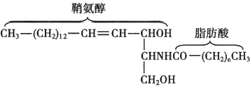

**神经酰胺**

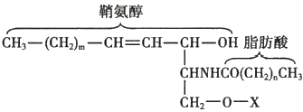

取代基

鞘脂

**(四)胆固醇以环戊烷多氢菲为基本结构**

胆固醇属类固醇(steroid)化合物，由环戊烷多氢菲(perhydrocylopentanophenanthrene)母体结构衍 生形成。因C₃ 羟基氢是否被取代或C, 侧链(一般为8～10个碳原子)不同而衍生出不同的类固醇。 动物体内最丰富的类固醇化合物是胆固醇(cholesterol),植物不含胆固醇而含植物固醇，以β-谷固醇 (β-sitosterol)最多，酵母含麦角固醇(ergosterol)。



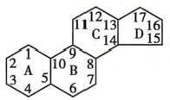

环戊烷多氢菲

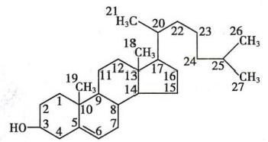

胆固醇

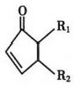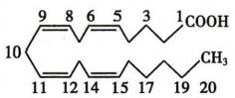

第七章 脂 质 代 谢 143

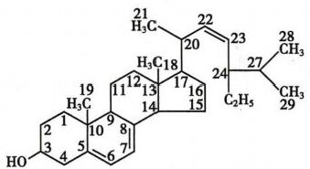

β-谷固醇

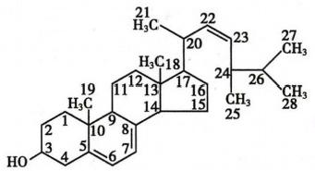

**麦角固醇**

bkkyx2018

(Dkkyx2018

**二、** **脂质具有多种复杂的生物学功能**

**(一)甘油三酯是机体重要的能源物质**

由于独特的性质，甘油三酯是机体重要供能和储能物质。首先，甘油三酯富含高度还原碳，氧化 分解产能多。1g 甘油三酯彻底氧化可产生38kJ能量，1g 蛋白质或1g 碳水化合物只产生17kJ 能量。 其次，甘油三酯疏水，储存时不带水分子，占体积小。再次，机体有专门的储存组织——脂肪组织已。 甘油三酯是脂肪酸的重要储存库。甘油二酯还是重要的细胞信号分子。

**(二)脂肪酸具有多种重要生理功能**

脂肪酸是脂肪、胆固醇酯和磷脂的重要组成成分。 一些不饱和脂肪酸具有更多、更复杂的生理 功能。

**1.** **提供必需脂肪酸** 人体自身不能合成、必须由食物提供的脂肪酸称为必需脂肪酸(essential fatty acid)。人体缺乏△°及以上去饱和酶，不能合成亚油酸(18:2,△912)、α-亚麻酸(18:3,△⁹₁ 12,15),必 须从含有△⁹及以上去饱和酶的植物食物中获得，为必需脂肪酸。花生四烯酸(20:4,△5.8:1,⁴)虽能在 人体以亚油酸为原料合成，但消耗必需脂肪酸， 一般也归为必需脂肪酸。

**2.** **合成不饱和脂肪酸衍生物** 前列腺素、血栓噁烷、白三烯是二十碳多不饱和脂肪酸衍生物。 前列腺素(prostaglandin,PG)以前列腺酸(prostanoic acid)为基本骨架，有一个五碳环和两条侧链(R₁ 及 R₂)。

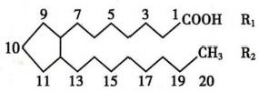

花生四烯酸

前列腺酸

(20:4,△5811)

根据五碳环上取代基团和双键位置不同，前列腺素分为 PGA～PCI 等 9 型 。 体 内PGA、PGE 及 PGF 较多；PGC₂ 和 PGH₂ 是 PG 合成的中间产物。 PGI₂ 带双环，除五碳环外，还有一个含氧的五碳环，又 称为前列环素(prostacyclin)。

OH 8 OH

,R₁ R₁ R₁ R₁ R₁

|  |  |  |  |  |
| --- | --- | --- | --- | --- |
| `R₂ | R₂ | R₂ | R₂  OH | R₂ OH |

A B C D E F

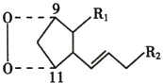

G

只 R₁

R₂

11

OH

H

COOH

Q-

R₂

OH

I

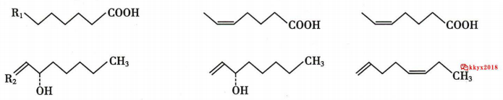

144 第二篇 物质代谢及其调节

根 据R,及 R₂ 侧链双键数目，前列腺素又分为1、2、3类，在字母右下角标示。

kkyx2018

1类

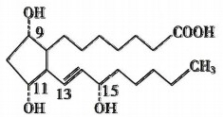

PGF₁α

2类 3类

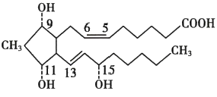

PGF₂α

血栓噁烷(thromboxane A₂,TXA₂)有前列腺酸样骨架但又不同，五碳环被含氧噁烷取代。

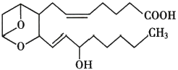

血栓噁烷A₂

白三烯(leukotriene,LT)不含前列腺酸骨架，有4个双键，所以在LT 右下角标以4。白三烯合成 的初级产物为LTA₄, 在5、6位上有一氧环。如在12位加水引入羟基，并将5、6位环氧键断裂，则为 LTB₄ 。如 LTA₄ 的5、6位环氧键打开，6位与谷胱甘肽反应则可生成LTC₄ 、LTD₄ 及 LTE₄ 等衍生物。

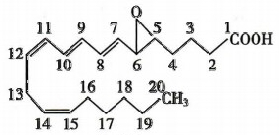

白三烯A₄ (LTA₄)

前列腺素、血栓噁烷和白三烯具有很强生物活性。 PGE₂ 能诱发炎症，促进局部血管扩张，使毛细 血管通透性增加，引起红、肿、痛、热等症状。 PGE₂ 、PGA₂ 能使动脉平滑肌舒张，有降血压作用。 PGE₂ 及PGI₂ 能抑制胃酸分泌，促进胃肠平滑肌蠕动。卵泡产生的PCE₂ 、PGF₂ 。在排卵过程中起重要作用。 PGF₂ 。可使卵巢平滑肌收缩，引起排卵。子宫释放的PGF₂ 。能使黄体溶解。分娩时子宫内膜释出的 PCF₂。能使子宫收缩加强，促进分娩。

血小板产生的TXA₂ 、PGE₂ 能促进血小板聚集和血管收缩，促进凝血及血栓形成。血管内皮细胞 释放的PGI₂ 有很强舒血管及抗血小板聚集作用，抑制凝血及血栓形成。可见PGI₂ 有抗TXA₂ 作用。北 极地区因纽特人摄食富含二十碳五烯酸的海水鱼类食物，能在体内合成 PGE₃ 、PGI ₃ 及 TXA₃ 。PGI ₃ 能 抑制花生四烯酸从膜磷脂释放，抑制PGI₂ 及 TXA₂ 合成。由于PGI₃ 活性与PCI₂ 相同，而TXA₃ 活性较 TXA₂ 弱得多，因此因纽特人抗血小板聚集/抗凝血作用较强，被认为是他们不易患心肌梗死的重要原 因之一。

过敏反应慢反应物质(slow reacting substances of anaphylatoxis,SRS-A)是 LTC₄ 、LTD₄ 及 LTE₄ 混 合 物，其支气管平滑肌收缩作用较组胺、PGF₂ 。强100～1000倍，作用缓慢而持久。 LTB₄ 能调节白细胞 功能，促进其游走及趋化作用，刺激腺苷酸环化酶，诱发多形核白细胞脱颗粒，使溶酶体释放水解酶 类，促进炎症及过敏反应发展。 IgE 与肥大细胞表面受体结合后，可引起肥大细胞释放LTC₄ 、LTD₄ 及

**第七章** **脂** **质** **代** **谢** **145**

LTE₄ 。这3种物质能引起支气管及胃肠平滑肌剧烈收缩，LTD₄ 还能使毛细血管通透性增加。

**(三)磷脂是重要的结构成分和信号分子**

**1.** **磷脂是构成生物膜的重要成分** 磷脂分子具有亲水端和疏水端，在水溶液中可聚集成脂质双 层，是生物膜的基础结构。细胞膜中能发现几乎所有的磷脂，甘油磷脂中以磷脂酰胆碱(phosphati- dylcholine,PC)、磷脂酰乙醇胺(phosphatidylethanolamine,PE)、磷脂酰丝氨酸(phosphatidylserire)含量 最高，鞘磷脂中以神经鞘磷脂为主。各种磷脂在不同生物膜中所占比例不同。磷脂酰胆碱也称卵磷 脂(lecithin),存在于细胞膜中。心磷脂(cardiolipin)是线粒体膜的主要脂质。

**2.** **磷脂酰肌醇是第二信使的前体** 磷脂酰肌醇(phosphatidylinositol)4 、5 位被磷酸化生成的磷脂 酰肌醇-4,5-二磷酸(phosphatidylinositol 4,5-bisphosphate,PIP₂)是细胞膜磷脂的重要组成成分，主要存 在于细胞膜的内层。在激素等刺激下可分解为甘油二酯和肌醇三磷酸(inositol triphosphate,IP₃),均 能在细胞内传递细胞信号。

**(四)胆固醇是生物膜的重要成分和具有重要生物学功能固醇类物质的前体**

**1.** **胆固醇是细胞膜的基本结构成分** 胆固醇C₃ 羟基亲水，能在细胞膜中以该羟基存在于磷脂的 极性端之间，疏水的环戊烷多氢菲和C₁ 侧链与磷脂的疏水端共存于细胞膜。胆固醇是动物细胞膜的 另一基本结构成分，但亚细胞器膜含量较少。环戊烷多氢菲环使胆固醇比细胞膜其他脂质更强直，是 决定细胞膜性质的重要分子。

**2.** **胆固醇可转化为一些具有重要生物学功能的固醇化合物** 体内一些内分泌腺，如肾上腺皮 质、睾丸、卵巢等能以胆固醇(酯)为原料合成类固醇激素；胆固醇在肝可转变为胆汁酸，在皮肤可转 化为维生素D₃。

**三、脂质组分的复杂性决定了脂质分析技术的复杂性**

脂质是不溶于水的大分子有机化合物，加之组成多样、结构复杂，很难用常规方法分析。通常需 先提取，分离，还可能需要进行酸、碱或酶处理，然后再根据其特点、性质和分析目的，选择不同方法进 行分析。

**(一)用有机溶剂提取脂质**

通常根据脂质的性质，采用不同的有机溶剂抽提不同的脂质，中性脂用乙醚、氯仿、苯等极性较小 的有机溶剂，膜脂用乙醇、甲醇等极性较大的有机溶剂。血浆脂质的常规临床定量分析通常不需要抽 提、分离，直接采用酶法测定。抽提获得的脂质为粗纯物，需进一步分离后分析。

**(二)用层析分离脂质**

层析(chromatography)也称色谱，是脂质分离最常用和最基本方法，有柱层析和薄层层析(thin- layer chromatography,TCL)两种形式。通常采用硅胶为固定相，氯仿等有机溶剂为流动相。由于极性 较高脂质(如磷脂)与硅胶的结合比极性较低、非极脂质(如甘油三酯)紧密，所以硅胶对不同极性脂 质的吸附能力不同。抽提获得的混合脂质通过层析系统时，非极性脂质移动速度较极性脂质快，从而 将不同极性脂质分离，用于下一步分析。

**(三)根据分析目的和脂质性质选择分析方法**

脂质分离后，常常需要进行定量或定性分析。层析后用碱性蕊香红、罗丹明或碘等染料显色，然 后扫描显色的斑点进行定量分析。也可通过显色斑点对比样品与已知脂质的迁移率进行定性分析。 还可以洗脱、收集层析分离的脂质，采用适当的化学方法(如滴定、比色等)测定含量。更精细的定 量、定性分析，可根据分析目的和脂质性质，选用质谱法、红外分光光度法、荧光法、核磁共振法、气-液 色谱法(gas-liquid chromatography)等分析。

**(四)复杂的脂质分析还需特殊的处理**

脂质的组成及结构复杂，对其分析常常需要特殊处理。如甘油三酯、胆固醇酯、磷脂中的脂肪酸 多种多样、结构差异大。对其分析需经特殊处理，使其释放，再结合前述方法分析。甘油三酯、磷脂、

的 kkyx2018





**146**



**第二篇** **物质代谢及其调节**

胆固醇酯可用稀酸和碱处理使脂肪酸释放，鞘脂则需强酸处理才能释放脂肪酸。采用特定的磷脂酶 还可特异释放磷脂特定分子部位的脂肪酸。

**第二节** **脂质的消化与吸收**

C必kkyx2018 Akkyx2018

**一、胆汁酸盐协助消化酶消化脂质**

脂质(lipid)不溶于水，不能与消化酶充分接触。胆汁酸盐有较强乳化作用，能降低脂-水相间的 界面张力，将脂质乳化成细小微团(micelles),使脂质消化酶吸附在乳化微团的脂-水界面，极大地增 加消化酶与脂质接触面积，促进脂质消化。含胆汁酸盐的胆汁、含脂质消化酶的胰液分泌后进入十二 指肠，所以小肠上段是脂质消化的主要场所。

胰腺分泌的脂质消化酶包括胰脂酶(pancreatic lipase)、辅脂酶(colipase)、磷脂酶 A₂ (phospholipase A₂,PLA₂)和胆固醇酯酶(cholesterol esterase)(动画7-1“消化酶的作用”)。胰脂酶特异 水解甘油三酯1、3位酯键，生成2-甘油一酯(2-monoglyceride)及2分子脂肪酸。辅脂酶(M,,10kD) 在 胰腺泡以酶原形式存在，分泌入十二指肠腔后被胰蛋白酶从N-端水解，移去五肽而激活。辅脂酶本 身不具脂酶活性，但可通过疏水键与甘油三酯结合(Ka,1×10⁷mol/L)、通过氢键与胰脂酶结合(分子 比为1:1;K。值为5×10-/mol/L),将胰脂酶锚定在乳化微团的脂-水界面，使胰脂酶与脂肪充分接触， 发挥水解脂肪的功能。辅脂酶还可防止胰脂酶在脂-水界面上变性、失活。可见，辅脂酶是胰脂酶发 挥脂肪消化作用必不可少的辅因子。胰磷脂酶A₂ 催化磷脂2位酯键水解，生成脂肪酸(fatty acid)和 溶血磷脂(lysophosphatide)。 胆固醇酯酶水解胆固醇酯 (cholesterol ester,CE),生成胆固醇 (cholesterol)和脂肪酸。溶血磷脂、胆固醇可协助胆汁酸盐将食物脂质乳化成更小的混合微团(mixed micelles)。 这种微团体积更小(直径约20nm),极性更大，易穿过小肠黏膜细胞表面的水屏障被黏膜 细胞吸收。

**二、** **吸收的脂质经再合成进入血液循环**

脂质及其消化产物主要在十二指肠下段及空肠上段吸收。食入脂质含少量由中(6～10C)、短 (2～4C)链脂肪酸构成的甘油三酯，它们经胆汁酸盐乳化后可直接被肠黏膜细胞摄取，继而在细胞内 脂肪酶作用下，水解成脂肪酸及甘油(glycerol),通过门静脉进入血液循环。脂质消化产生的长链 (12~26C) 脂肪酸、2-甘油一酯、胆固醇和溶血磷脂等，在小肠进入肠黏膜细胞。长链脂肪酸在小肠黏 膜细胞首先被转化成脂酰CoA(acyl CoA),再在滑面内质网脂酰CoA 转移酶(acyl CoA transferase)催 化下，由ATP 供能，被转移至2-甘油一酯羟基上，重新合成甘油三酯。再与粗面内质网上合成的载脂 蛋白(apolipoprotein,apo)B48、C、AI、AIV等及磷脂、胆固醇共同组装成乳糜微粒(chylomicron,CM),被 肠黏膜细胞分泌、经淋巴系统进入血液循环。

**三** **、脂质消化吸收在维持机体脂质平衡中具有重要作用**

体内脂质过多，尤其是饱和脂肪酸、胆固醇过多，在肥胖(obesity)、高脂血症(hyperlipidemia)、动 脉粥样硬化(atherosclerosis)、2型糖尿病(type 2 diabetes mellitus,T2DM)、高血压( hypertension)和癌 (cancer)等发生中具有重要作用。小肠被认为是介于机体内、外脂质间的选择性屏障。脂质通过该 屏障过多会导致其在体内堆积，促进上述疾病发生。小肠的脂质消化、吸收能力具有很大可塑性。脂 质本身可刺激小肠、增强脂质消化吸收能力。这不仅能促进摄入增多时脂质的消化吸收，保障体内能 量、必需脂肪酸(essential fatty acid)、脂溶性维生素供应，也能增强机体对食物缺乏环境的适应能力。 小肠脂质消化吸收能力调节的分子机制可能涉及小肠特殊的分泌物质或特异的基因表达产物，可能 是预防体脂过多、治疗相关疾病、开发新药物、采用膳食干预措施的新靶标。

**第七章脂质代谢** 147

**第三节** **甘油三酯代谢**

**一、甘油三酯氧化分解产生大量ATP**

(一)甘油三酯分解代谢从脂肪动员开始 的 kkyx2018 kkyx2018

脂肪动员(fat mobilization)指储存在白色脂肪细胞内的脂肪在脂肪酶作用下，逐步水解，释放游 离脂肪酸和甘油供其他组织细胞氧化利用的过程(图7-1)☑。

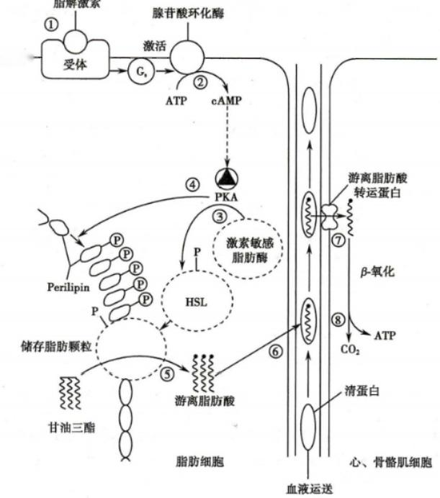细胞膜一

图7-1 脂肪动员

曾经认为，脂肪动员由激素敏感性甘油三酯脂肪酶( hormone-sensitive triglyceride lipase,HSL)、也 称激素敏感性脂肪酶( hormone sensitive lipase,HSL)调控。 HSL 催化甘油三酯水解的第一步，是脂肪 动员的关键酶。随后发现催化甘油三酯水解第一步并不是HSL 的主要作用，而是下面所描述的第二 步反应。脂肪动员也还需多种酶和蛋白质参与，如脂肪组织甘油三酯脂肪酶(adipose triglyceride lipase,ATGL)和 Perilipin-1。

脂肪动员由多种内外刺激通过激素触发。当禁食、饥饿或交感神经兴奋时，肾上腺素、去甲肾上 腺素、胰高血糖素等分泌增加，作用于白色脂肪细胞膜受体，激活腺苷酸环化酶，使腺苷酸环化成 cAMP, 激活cAMP 依赖蛋白激酶，使细胞质内脂滴包被蛋白-1(Perilipin-1)和 HSL 磷酸化。磷酸化的 Perilipin-1一方面激活ATGL, 另一方面使因磷酸化而激活的HSL 从细胞质转移至脂滴表面。脂肪在 脂肪细胞内分解的第一步主要由ATGL 催化，生成甘油二酯和脂肪酸。第二步主要由HSL 催化，主要 水解甘油二酯sn-3 位酯键，生成甘油一酯和脂肪酸。最后，在甘油一酯脂肪酶( monoacylglycerol

089



148 第二篇 物质代谢及其调节

lipase,MGL)的催化下，生成甘油和脂肪酸。所以，上述激素能够启动脂肪动员、促进脂肪水解为游离 脂肪酸和甘油，称为脂解激素。而胰岛素、前列腺素E₂ 等能对抗脂解激素的作用，抑制脂肪动员，称 为抗脂解激素。

游离脂肪酸不溶于水，不能直接在血浆中运输。血浆清蛋白具有结合游离脂肪酸的能力(每

分子清蛋白可结合10分子游离脂肪酸),能将脂肪酸运送至全身，主要由心、肝、骨骼肌等摄取x201 利用。

(二)甘油转变为3-磷酸甘油后被利用

甘油可直接经血液运输至肝、肾、肠等组织利用。在甘油激酶(glycerokinase)作用下，甘油转变为 3-磷酸甘油；然后脱氢生成磷酸二羟丙酮，循糖代谢途径分解，或转变为葡萄糖。肝的甘油激酶活性 最高，脂肪动员产生的甘油主要被肝摄取利用，而脂肪及骨骼肌因甘油激酶活性很低，对甘油的摄取 利用很有限。

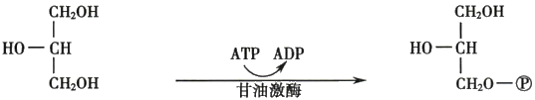

甘油

3-磷酸甘油

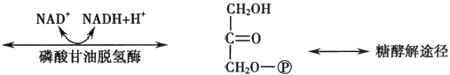

磷酸二羟丙酮

(三)β-氧化是脂肪酸分解的核心过程

除脑外，机体大多数组织均能氧化脂肪酸，以肝、心肌、骨骼肌能力最强。在O₂ 供充足时，脂肪酸 可经脂肪酸活化、转移至线粒体、β-氧化(β-oxidation)生成乙酰CoA 及乙酰CoA进入三羧酸循环彻底 氧化4个阶段，释放大量ATP。

1. 脂肪酸活化为脂酰CoA 脂肪酸被氧化前必须先活化，由内质网、线粒体外膜上的脂酰CoA 合成酶(acyl-CoA synthetase)催化生成脂酰CoA,需 ATP、CoA-SH及 Mg²*参与。

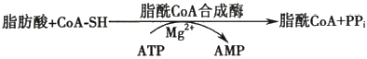

脂酰CoA含高能硫酯键，不仅可提高反应活性，还可增加脂肪酸的水溶性，因而提高脂肪酸代谢 活性。活化反应生成的焦磷酸(PPi) 立即被细胞内焦磷酸酶水解，可阻止逆向反应进行，故1分子脂 肪酸活化实际上消耗2个高能磷酸键。

2. 脂 酰CoA 进入线粒体 催化脂肪酸氧化的酶系存在于线粒体基质，活化的脂酰CoA 必须进 入线粒体才能被氧化。长链脂酰CoA 不能直接透过线粒体内膜，需要肉碱(carnitine,或称L- β羟- γ- 三甲氨基丁酸)协助转运。存在于线粒体外膜的肉碱脂酰转移酶 I(carnitine acyl transferaseI)催化 长链脂酰CoA 与肉碱合成脂酰肉碱(acyl carnitine),后者在线粒体内膜肉碱-脂酰肉碱转位酶 (carnitine-acylcarnitine translocase)作用下，通过内膜进入线粒体基质，同时将等分子肉碱转运出线粒 体。进入线粒体的脂酰肉碱，在线粒体内膜内侧肉碱脂酰转移酶Ⅱ作用下，转变为脂酰CoA 并释出肉 碱(图7-2)。

脂酰CoA 进入线粒体是脂肪酸β-氧化的限速步骤，肉碱脂酰转移酶I 是脂肪酸β-氧化的关键

气记



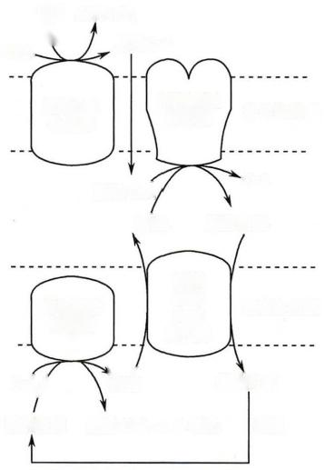

AMP+PP₁

脂酰CoA

肉碱脂酰

转移酶

I

脂酰-CoA,

肉碱

肉碱

脂酰

肉碱

转位酶

肉碱

脂酰肉碱 脂酰-CoA→ β-氧化 基质

CoA

脂酰肉碱

ATP

coa FFA、

肉碱脂酰

转移酶 Ⅱ

脂酰CoA 合成酶

线粒体外膜

线粒体内膜

**脂酰肉碱**

CoA/

图7-2 脂酰CoA 进入线粒体的机制

**第七章** **脂** **质** **代** **谢**

酶。当饥饿、高脂低糖膳食或糖尿病时，机体没有充足的 糖供应，或不能有效利用糖，需脂肪酸供能，肉碱脂酰转 移酶 I 活性增加，脂肪酸氧化增强。相反，饱食后脂肪酸

合成加强，丙二酸单酰CoA 含量增加，抑制肉碱脂酰转移

**哈kkyx2018**

酶 I 活性，使脂肪酸的氧化被抑制。

3. 脂 酰 CoA 分 解 产 生 乙 酰 CoA、FADH₂ 和

NADH 线粒体基质中存在由多个酶结合在一起形成的 脂肪酸β-氧化酶系，在该酶系多个酶顺序催化下，从脂酰 基β-碳原子开始，进行脱氢、加水、再脱氢及硫解四步反 应(图7-3),完成一次β-氧化。

(1)脱氢生成烯脂酰 CoA: 脂 酰CoA 在脂酰CoA 脱 氢酶(acyl CoA dehydrogenase)催化下，从α、β碳原子各脱 下一个氢原子，由FAD 接受生成 FADH₂, 同时生成反△² 烯脂酰CoA。

(2)加水生成羟脂酰 CoA: 反△²烯脂酰 CoA 在烯酰 CoA 水化酶(enoyl CoA hydratase)催化下，加水生成L(+)- β-羟脂酰CoA。

149

66kkyx2018

(3)再脱氢生成β-酮脂酰CoA:L(+)- β-羟脂酰CoA 在 L- β-羟脂酰CoA 脱氢酶(L-3-hydroxyacyl CoA dehydrogenase)催化下，脱下2H, 由 NAD* 接受生成NADH, 同时生成β-酮脂酰CoA。

(4)硫解产生乙酰CoA:β-酮脂酰CoA 在β-酮硫解酶(β-ketothiolase)催化下，加CoASH 使碳链在 β位断裂，生成1分子乙酰CoA 和少2个碳原子的脂酰CoA。

经过上述四步反应，脂酰CoA 的碳链被缩短2个碳原子。脱氢、加水、再脱氢及硫解反复进行，最 终完成脂肪酸β-氧化。生成的FADH₂ 、NADH 经呼吸链氧化，与ADP 磷酸化偶联，产生ATP。 生成的 乙酰 CoA 主要在线粒体通过三羧酸循环彻底氧化；在肝，部分乙酰CoA 转变成酮体，通过血液运送至 肝外组织氧化利用。

**4.** **脂肪酸氧化是机体ATP** **的重要来源** 脂肪酸彻底氧化生成大量ATP。以软脂肪酸为例，1分 子软脂酸彻底氧化需进行7次β-氧化，生成7分子FADH₂ 、7 分子NADH 及8分子乙酰CoA。 在 pH 7.0,25℃的标准条件下氧化磷酸化，每分子FADH₂ 产生1.5分子ATP, 每分子 NADH 产生2.5分子 ATP; 每分子乙酰 CoA 经三羧酸循环彻底氧化产生10分子ATP。 因此1分子软脂酸彻底氧化共生成 (7×1.5)+(7×2.5)+(8×10)=108分子ATP。 因为脂肪酸活化消耗2个高能磷酸键，相当于2分子 ATP,所以1分子软脂肪酸彻底氧化净生成106分子ATP。

**(四)不同的脂肪酸还有不同的氧化方式**

**1.** **不饱和脂肪酸β-氧化需转变构型** 不饱和脂肪酸也在线粒体进行β-氧化。不同的是，饱和 脂肪酸β-氧化产生的烯脂酰CoA 是反式△²烯脂酰CoA, 而天然不饱和脂肪酸中的双键为顺式。因双 键位置不同，不饱和脂肪酸β-氧化产生的顺式△³烯脂酰CoA 或顺式△²烯脂酰CoA 不能继续β-氧化。 顺式△³烯脂酰CoA 在线粒体特异△³顺→△²反烯脂酰CoA 异构酶(△³-cis→△²-trans enoyl-CoA isomer- ase)催化下转变为β-氧化酶系能识别的△²反式构型，继续β-氧化。顺式△²烯脂酰CoA 虽然也能水 化，但形成的D(-)- β-羟脂酰CoA 不能被线粒体β-氧化酶系识别。在D(-)- β-羟脂酰CoA 表异构酶 (epimerase,又称差向异构酶)催化下，右旋异构体[D(-) 型]转变为β-氧化酶系能识别的左旋异构体 [L(+) 型],继续β-氧化。

**2.** **超长碳链脂肪酸需先在过氧化酶体氧化成较短碳链脂肪酸** **过氧化酶体(peroxisomes)存** **在**



**150** 第二篇 物质代谢及其调节

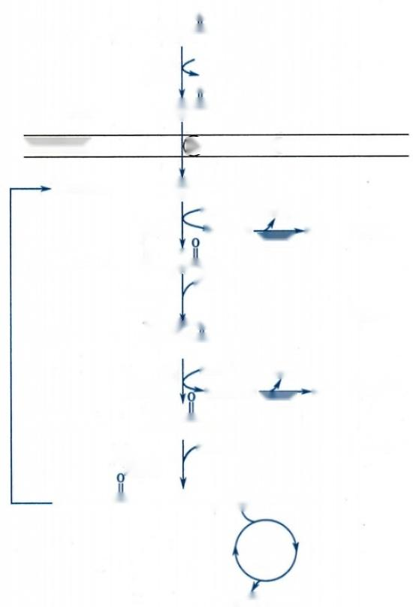

脂肪酸 RCH₂CH₂C—OH

脂酰CoA

ATP,CoASH AMP,PPi

合成酶

0

RCH₂CH₂C-SCoA

脂酰CoA

线粒体内膜

脂酰CoA

√ 肉碱转运载体

9

RCH₂CH₂C-SCoA

脂酰CoA -FAD 1.5~②

脱氢酶 FADH₂ H₂O

呼吸链

反A²-烯酰CoA β a

RCH=CHC~SCoA

H₂O

A²-烯 酰CoA

水化

a

L(+)β-羟脂酰CoA RCHOHCH₂C~SCoA

L(+)B-羟脂酰 NAD* 2.5~②

CoA脱 NADH+H 呼吸链 H₂O

β-酮脂酰CoA RCOCH₂C~SCoA

CoASH

β-酮脂酰CoA

硫解酶

C略kkyx2018 Okkyx2018

①脱氢

②加水

③再脱氢

④硫解

脂酰CoA RC~SCoA + CH₃CO-SCoA乙 酰CoA

三羧酸

循环

2CO₂,4H₂O,10ATP

图7-3 脂肪酸的β-氧化

脂肪酸β-氧化的同工酶系，能将超长碳链脂肪酸(如C₂₀ 、C₂) 氧化成较短碳链脂肪酸。氧化第一步反 应在以 FAD 为辅基的脂肪酸氧化酶作用下脱氢，脱下的氢与O₂ 结合成H₂O₂, 而不是进行氧化磷酸

化；进一步反应释出较短链脂肪酸，在线粒体内β-氧化。

**3.** **丙** **酰CoA** **转变为琥珀酰CoA** **进行氧化** 人体含有极少量奇数碳原子脂肪酸，经β-氧化生成 丙 酰CoA; 支链氨基酸氧化分解亦可产生丙酰CoA。 丙 酰CoA 彻底氧化需经β-羧化酶及异构酶作用， 转变为琥珀酰CoA(succinyl CoA),进入三羧酸循环彻底氧化。

**4.** **脂肪酸氧化还可从远侧甲基端进行** 即 w- 氧 化(w-oxidation) 。 与内质网紧密结合的脂肪酸 w-氧化酶系由羧化酶、脱氢酶、NADP*、NAD* 及细胞色素P450(cytochrome P450,cyt P450)等组成。脂 肪 酸w- 甲基碳原子在脂肪酸w-氧化酶系作用下，经w-羟基脂肪酸、w-醛基脂肪酸等中间产物，形成 α,w-二羧酸。这样，脂肪酸就能从任一端活化并进行β-氧化。

**(五)脂肪酸在肝分解可产生酮体**

脂肪酸在肝内β-氧化产生的大量乙酰 CoA, 部分被转变成酮体(ketone bodies),向肝外输出曰。 酮体包括乙酰乙酸(acetoacetate)(30%)、β-羟丁酸(β-hydroxy-butyrate)(70%)和丙酮(acetone) ( 微 量)。

记



1.酮体在肝生成 酮体生成以脂肪酸β-氧化生成的 乙酰CoA 为原料，在肝线粒体由酮体合成酶系催化完成 (图7-4)。

(1)2分子乙酰CoA 缩合成乙酰乙酰CoA: 由乙酰乙 酰CoA 硫解酶(thiolase) 催化，释放1分子CoASH。

(2)乙酰乙酰CoA 与乙酰CoA 缩合成羟基甲基戊二 酸单酰CoA(3-hydroxy-3-methylglutaryl CoA,HMG-CoA):由 HMG-CoA 合酶(HMG-CoA synthase)催化，生成HMG-CoA, 释放出1分子CoASH。

(3)HMG-CoA 裂解产生乙酰乙酸：在HMG-CoA 裂解 酶(HMG-CoA lyase) 作用下完成，生成乙酰乙酸和乙 酰CoA。

(4)乙酰乙酸还原成β-羟丁酸：由NADH 供氢，在β- 羟丁酸脱氢酶(β-hydroxybutyrate dehydrogenase)催化下完 成。少量乙酰乙酸转变成丙酮。

2. 酮体在肝外组织氧化利用 肝组织有活性较强的 酮体合成酶系，但缺乏利用酮体的酶系。肝外许多组织具 有活性很强的酮体利用酶，能将酮体重新裂解成乙酰 CoA,通过三羧酸循环彻底氧化。所以肝内生成的酮体需 经血液运输至肝外组织氧化利用。

(1)乙酰乙酸的利用需先活化：有两条途径。在心、 肾、脑及骨骼肌线粒体，由琥珀酰CoA 转硫酶(succinyl CoA

第七章 脂 质 代 谢 151

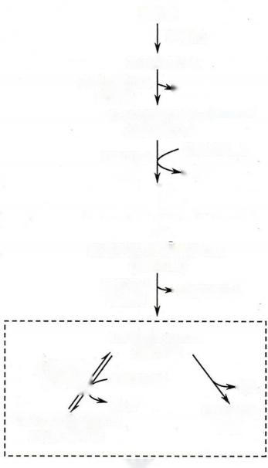脂肪酸

β-氧化

2CH₃COSCoA

乙酰乙酰CoA

硫解酶 CoASH

@kkyx2018 @kkyx2018

CH₃COCH₂COSCoA'

乙酰乙酰CoA

CH₃COSCoA

HMGCoA

合酶 CoASH

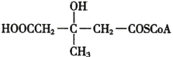

羟基甲基戊二酸单酰CoA

(HMGCoA)

HMGCoA

裂解酶 -CH₃COSCoA

CH₃COCH₂COOH

乙酰乙酸

NADH+H+

β-羟丁酸 脱氢酶次

CO₂

NAD*

CH₃COCH₃

丙酮

CH₃CHOHCH₂COOH

D(-)β-羟丁酸

酮体

图7-4 酮体的生成

thiophorase)催化生成乙酰乙酰CoA。

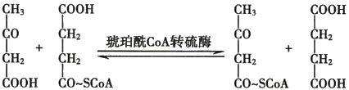

乙酰乙酸琥珀酰CoA 乙酰乙酰CoA 琥珀酸

在肾、心和脑线粒体，由乙酰乙酸硫激酶(acetoacetate thiokinase)催化，直接活化生成乙酰乙 酰CoA。

(2)乙酰乙酰CoA 硫解生成乙酰CoA: 由乙酰乙酰CoA 硫解酶(acetoacetyl CoA thiolase)催化。

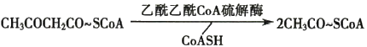

β-羟基丁酸的利用是先在β-羟丁酸脱氢酶催化下，脱氢生成乙酰乙酸，再转变成乙酰CoA 被氧 化。正常情况下，丙酮生成量很少，可经肺呼出。

3. 酮体是肝向肝外组织输出能量的重要形式 酮体分子小，溶于水，能在血液中运输，还能通 过血脑屏障、肌组织的毛细血管壁，很容易被运输到肝外组织利用。心肌和肾皮质利用酮体能力 大于利用葡萄糖能力。脑组织虽然不能氧化分解脂肪酸，却能有效利用酮体。当葡萄糖供应充足 时，脑组织优先利用葡萄糖氧化供能；但在葡萄糖供应不足或利用障碍时，酮体是脑组织的主要能 源物质。

正常情况下，血中仅含少量酮体，为0.03～0.5mmol/L(0.3～5mg/dl)。 在饥饿或糖尿病时，由于 脂肪动员加强，酮体生成增加。严重糖尿病病人血中酮体含量可高出正常人数十倍，导致酮症酸中毒

152 第二篇 物质代谢及其调节

(ketoacidosis)。 血酮体超过肾阈值，便可随尿排出，引起酮尿(ketonuria)。此时，血丙酮含量也大大 增加，通过呼吸道排出，产生特殊的“烂苹果气味”。

4. 酮体生成受多种因素调节

(1)餐食状态影响酮体生成：饱食后胰岛素分泌增加，脂解作用受抑制、脂肪动员减少，酮体生成

减少。饥饿时，胰高血糖素等脂解激素分泌增多，脂肪动员加强，脂肪酸β-氧化及酮体生成增多。 @lys2u1s

(2)糖代谢影响酮体生成：餐后或糖供给充分时，糖分解代谢旺盛、供能充分，肝内脂肪酸氧化分 解减少，酮体生成被抑制。相反，饥饿或糖利用障碍时，脂肪酸氧化分解增强，生成乙酰CoA 增加；同 时因糖来源不足或糖代谢障碍，草酰乙酸减少，乙酰CoA进入三羧酸循环受阻，导致乙酰CoA 大量堆 积，酮体生成增多。

(3)丙二酸单酰CoA 抑制酮体生成：糖代谢旺盛时，乙酰CoA及柠檬酸增多，别构激活乙酰CoA 羧化酶，促进丙二酸单酰CoA 合成，后者竞争性抑制肉碱脂酰转移酶 I, 阻止脂酰 CoA 进入线粒体进 行β-氧化，从而抑制酮体生成。

二 、不同来源脂肪酸在不同器官以不同的途径合成甘油三酯

(一)肝、脂肪组织及小肠是甘油三酯合成的主要场所

甘油三酯(triglyceride,TG)合成在细胞质中完成，以肝合成能力最强。但肝细胞不能储存甘油三 酯，需与载脂蛋白B100、C 等载脂蛋白及磷脂、胆固醇组装成极低密度脂蛋白(very low density lipopro- tein,VLDL), 分泌入血，运输至肝外组织。营养不良、中毒，以及必需脂肪酸(essential fatty acid)、胆 碱或蛋白质缺乏等可引起肝细胞VLDL 生成障碍，导致甘油三酯在肝细胞蓄积，发生脂肪肝☑ 。脂肪 细胞可大量储存甘油三酯，是机体储存甘油三酯的“脂库”☑。

(二)甘油和脂肪酸是合成甘油三酯的基本原料

机体能分解葡萄糖产生3-磷酸甘油，也能利用葡萄糖分解代谢中间产物乙酰CoA(acetyl CoA)合 成脂肪酸，人和动物即使完全不摄取，亦可由糖转化合成大量甘油三酯。小肠黏膜细胞主要利用摄取 的甘油三酯消化产物重新合成甘油三酯，当其以乳糜微粒形式运送至脂肪组织、肝等组织/器官后，脂 肪酸亦可作为这些组织细胞合成甘油三酯的原料。脂肪组织还可水解极低密度脂蛋白甘油三酯，释 放脂肪酸用于合成甘油三酯。

(三)甘油三酯合成有甘油一酯和甘油二酯两条途径

1. 脂肪酸活化成脂酰CoA 脂肪酸作为甘油三酯合成的基本原料，必须活化成脂酰CoA(acyl CoA)才能参与甘油三酯合成。

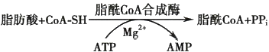

2. 小肠黏膜细胞以甘油一酯途径合成甘油三酯 由脂酰 CoA 转移酶催化、ATP 供能，将脂酰 CoA 的脂酰基转移至2-甘油一酯羟基上合成甘油三酯。

3.肝和脂肪组织细胞以甘油二酯途径合成甘油三酯 以葡萄糖酵解途径生成的3-磷酸甘油为

起始物，先合成1,2-甘油二酯，最后通过酯化甘油二酯羟基生成甘油三酯。

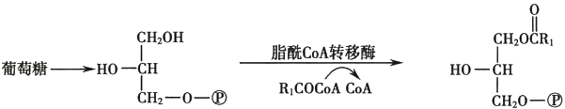



3-磷酸甘油

1-脂酰-3-磷酸甘油



第七章 脂 质 代 谢 153

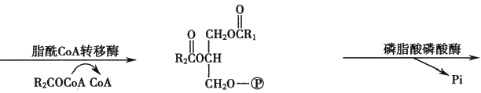

磷脂酸

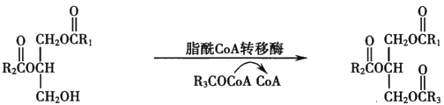

1,2-甘油二酯

甘油三酯

kkyx2018

(kkyx2018

合成甘油三酯的三分子脂肪酸可为同一种脂肪酸，也可是3种不同脂肪酸。肝、肾等组织含有甘 油激酶，可催化游离甘油磷酸化生成3-磷酸甘油，供甘油三酯合成。脂肪细胞缺乏甘油激酶因而不能 直接利用甘油合成甘油三酯。

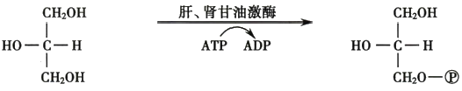

甘油

**3-磷酸甘油**

**三、** **内源性脂肪酸的合成需先合成软脂酸**

**(一)软脂酸由乙酰CoA** **在脂肪酸合酶复合体催化下合成**

1. 软脂酸在细胞质中合成 脂肪酸合成由多个酶催化完成，这些酶组成了脂肪酸合成的酶体 系，即脂肪酸合酶复合体(fatty acid synthase complex),存在于肝、肾、脑、肺、乳腺及脂肪等多种组织的 细胞质，肝的脂肪酸合酶复合体活性最高(合成能力较脂肪组织大8～9倍),是人体合成脂肪酸的主 要场所。虽然脂肪组织能以葡萄糖代谢的中间产物为原料合成脂肪酸，但脂肪组织的脂肪酸来源主 要是小肠消化吸收的外源性脂肪酸和肝合成的内源性脂肪酸。

**2.** **乙酰CoA** **是软脂酸合成的基本原料** 用于软脂酸(palmitic acid) 合成的乙酰 CoA(acetyl CoA)主要由葡萄糖分解供给，在线粒体内产生，不能自由透过线粒体内膜，需通过柠檬酸-丙酮酸循环 (citrate pyruvate cycle)(图7-5)进入细胞质。在此循环中，乙酰CoA 首先在线粒体内柠檬酸合酶催化 下，与草酰乙酸缩合生成柠檬酸；后者通过线粒体内膜载体转运进入细胞质，被ATP-柠檬酸裂解酶裂 解，重新生成乙酰CoA 及草酰乙酸。进入细胞质的草酰乙酸在苹果酸脱氢酶作用下，由NADH 供氢， 还原成苹果酸，再经线粒体内膜载体转运至线粒体内。苹果酸也可在苹果酸酶作用下氧化脱羧、产生 CO₂ 和丙酮酸，脱下的氢将NADP* 还原成NADPH; 丙酮酸可通过线粒体内膜上载体转运至线粒体 内，重新生成线粒体内草酰乙酸，可继续与乙酰CoA 缩合，将乙酰CoA 运转至细胞质，用于软脂酸 合成。

软脂酸合成还需ATP、NADPH、HCO₃- (CO₂) 及 Mn²*等原料。 NADPH 主要来自磷酸戊糖途径 (pentose phosphate pathway),在上述乙酰CoA 转运过程中，细胞质苹果酸酶催化苹果酸氧化脱羧也可 提供少量NADPH。

**3.** **一分子软脂酸由1分子乙酰CoA** **与7分子丙二酸单酰CoA** **缩合而成**

(1)乙酰CoA 转化成丙二酸单酰CoA: 这是软脂酸合成的第一步反应，催化此反应的乙酰CoA 羧 化酶(acetyl CoA carboxylase)是脂肪酸合成的关键酶，以Mn²*为激活剂，含生物素辅基，起转移羧基作



154 第二篇 物质代谢及其调节

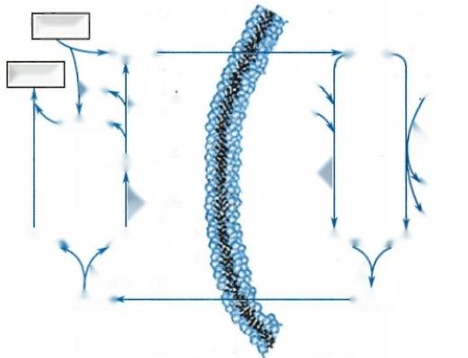

|  |  |
| --- | --- |
| 葡萄糖  丙酮酸-  软脂酸  CO₂  苹果酸酶  NADPH  L-苹果酸  蓝果酸  脱氢酶  草酰乙酸  柠檬酸裂解酶  柠檬酸-  胞质 | 丙酮酸  ,1/20₂  Pi、  丙酮酸 脱氢酶  CO₂  **3-②**  草酰乙酸 乙酰CoA  **柠檬酸合酶**  **柠檬酸**  **线粒体** |

丙酮酸 羧化酶

乙酰CoA

CO₂

kkyx2018

② kkyx201

图7-5 柠檬酸-丙酮酸循环

乙酰CoA 首先在线粒体内与草酰乙酸缩合生成柠檬酸，通过线粒体内膜上的载 体转运进入细胞质；细胞质中ATP 柠檬酸裂解酶使柠檬酸裂解释出乙酰CoA 及草酰乙酸。进入细胞质的乙酰CoA 可用以合成脂肪酸，而草酰乙酸则在苹果 酸脱氢酶的作用下，还原成苹果酸。苹果酸也可在苹果酸酶的作用下分解为丙

酮酸，再转运入线粒体，最终均形成线粒体内的草酰乙酸，再参与转运乙酰CoA

用。该羧化反应为不可逆反应，过程如下：

酶-生物素+HCO₃⁻+ATP—→ 酶-生物素-CO₂+ADP+Pi

酶-生物素-CO₂+ 乙 酰CoA—→ 酶-生物素+丙二酸单酰CoA

总反应：ATP+HCO₃⁻+ 乙 酰CoA—→ 丙二酸单酰CoA+ADP+Pi

乙酰CoA 羧化酶活性受别构调节及化学修饰调节。该酶有两种存在形式，即无活性原聚体和有 活性多聚体。柠檬酸、异柠檬酸可使此酶发生别构激活—— 由原聚体聚合成多聚体；软脂酰CoA 及 其 他长链脂酰CoA 可使多聚体解聚成原聚体，别构抑制该酶活性。乙酰CoA 羧化酶还可在一种AMP 激 活的蛋白激酶(AMP-activated protein kinase,AMPK)催化下发生酶蛋白(79、1200及1215位丝氨酸残 基)磷酸化而失活。胰高血糖素能激活该蛋白激酶，抑制乙酰CoA 羧化酶活性；胰岛素能通过蛋白磷 酸酶的去磷酸化作用，使磷酸化的乙酰CoA 羧化酶脱磷酸恢复活性。高糖膳食可促进乙酰 CoA 羧 化 酶蛋白合成，增加酶活性。

(2)软脂酸经7次缩合-还原-脱水-再还原基本反应循环合成：各种脂肪酸生物合成过程基本相 似，均以丙二酸单酰CoA 为基本原料，从乙酰 CoA 开始，经反复加成反应完成，每次(缩合-还原-脱水- 再还原)循环延长2个碳原子。16碳软脂酸合成需经7次循环反应。

大肠杆菌脂肪酸合酶复合体的核心由7种独立的酶/多肽组成；这7种多肽包括酰基载体蛋白 (acyl carrier protein,ACP)、乙 酰CoA-ACP 转酰基酶(acetyl-CoA-ACP transacylase,AT;以下简称乙酰基 转移酶)、β-酮脂酰-ACP 合酶(β-ketoacyl-ACP synthase,KS;β-酮脂酰合酶)、丙二酸单酰CoA-ACP 转 酰基酶(malonyl-CoA-ACP transacylase,MT;丙二酸单酰转移酶)、β-酮脂酰-ACP 还原酶(β-ketoacyl- ACP reductase,KR;β-酮脂酰还原酶)、β-羟脂酰-ACP 脱水酶(β-hydroxyacyl-ACP dehydratase,HD;脱 水 酶)及烯脂酰-ACP 还原酶(enoyl-ACP reductase,ER;烯脂酰还原酶)。细菌酰基载体蛋白是一种小分 子蛋白质，以4'-磷酸泛酰巯基乙胺(4'-phosphopantotheine)为辅基，是脂酰基载体。此外，细菌脂肪酸

笔记

合酶体系还有至少另外3种成分。

哺乳动物脂肪酸合酶是由两个相同亚基(M,240kD)

首尾相连形成的二聚体(M,,480kD)。 每



β-酮脂酰合成酶

CO₂

③脱水

④加氢

**第七章** **脂** **质** **代** **谢**

个亚基含有3个结构域(domain)。 结构域1含有乙酰基转移酶(AT)、 丙二酸单酰转移酶(MT) 及β- 酮脂酰合酶(KS), 与底物的“进入”、缩合反应相关。结构域2含有β-酮脂酰还原酶(KR)、β-羟脂酰 脱水酶(HD) 及烯脂酰还原酶(ER), 催化还原反应；该结构域还含有一个肽段——酰基载体蛋白 (ACP)。 结构域3含有硫酯酶(thioesterase,TE),与脂肪酸的释放有关。3个结构域之间由柔性的区

域连接，使结构域可以移动，利于几个酶之间的协调、连续作用。 必kkyx2018

细菌、动物脂肪酸合成过程类似。细菌软脂酸合成步骤(图7-6)包括：①乙酰CoA 在乙酰转移酶 作用下被转移至ACP 的巯基(一SH), 再从ACP 转移至β-酮脂酰合酶的半胱氨酸巯基上。②丙二酸 单酰CoA 在丙二酸单酰转移酶作用下，先脱去HSCoA, 再与ACP 的一SH 缩合、连接。③缩合：β-酮脂

155

略kkyx2018

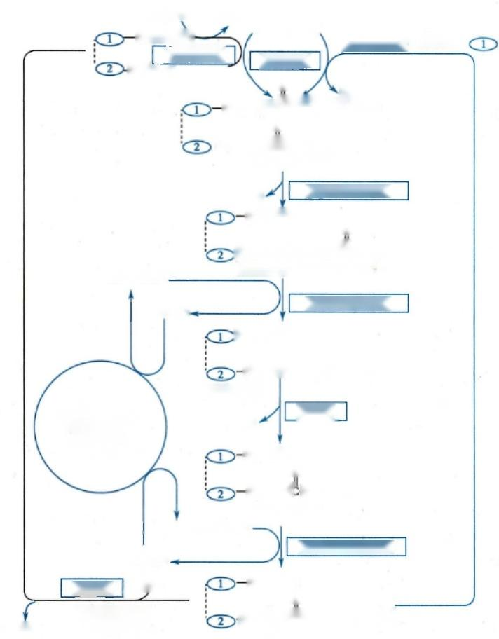乙酰CoA CoA

半胱—SH—

乙酰转移酶

一泛-—SH

丙二酰CoA

C 由 ②

转酰基酶

转移至

0

半胱—S— (C CH₃

CoA

(C₂ 或C)

8

一泛—S—C—CH₂COOH

脂酰(乙酰)丙二酰酶

①缩合

-半胱—SH

0

g

一泛—8—C—CH₇-C- CH₃

NADPH+H*

β-酮脂酰酶(乙酰乙酸酶)

β-酮脂酰还原酶

②加氢

NADP*.

NADPH 产生机制 磷酸戊糖途径

苹果酸酶

异柠檬酸脱氢酶

NADP*

硫酯酶

H₂O

连续①~④步骤 7次循环后

**软脂酸**

一半胱—SH

0 OH

-泛—8—C—CH₂CH—CH₃

β-羟-脂酰酶

脱水酶

H₂O

-半胱—SH

0

泛—S— ( CH=CH CH₃

α,β-烯脂酰酶

NADPH+H

a,β-烯脂酰还原酶

半胱—SH

0

—泛—s—C—CH₂—CH₂—CH₃

丁酰-E

图7-6 软脂酸的生物合成

经过第一轮反应，即酰基转移、缩合、还原、脱水、再还原等步骤，碳原子由2个增加至4个， 形成脂肪酸合酶催化合成的第一轮产物丁酰-E。 此时，丁酰连接在酶的ACP 巯 基(E₂- 泛- SH) 上，随后被转移至β-酮脂酰合酶的半胱氨酸巯基(E₁- 半胱-SH),ACP 巯基(E₂- 泛-SH) 继续接受丙二酰基，进行缩合、还原、脱水、再还原等步骤的第二轮反应。经过7次循环之 后，生成16个碳原子的软脂酰-E₂,然后经硫酯酶的水解，即生成终产物游离的软脂酸

**156**

02记

**第二篇** **物质代谢及其调节**

酰合酶上连接的乙酰基与ACP 上的丙二酸单酰基缩合、生成β-酮丁酰ACP, 释放 CO₂ 。④ 加氢：由 NADPH 供氢，β-酮丁酰ACP 在β-酮脂酰还原酶作用下加氢、还原成D-(-)- β-羟丁酰ACP。⑤ 脱水： D-(-)- β-羟丁酰ACP 在脱水酶作用下，脱水生成反式△²烯丁酰ACP。⑥ 再加氢：NADPH 供氢，反式 △²烯丁酰ACP在烯酰还原酶作用下，再加氢生成丁酰ACP。

丁酰-ACP 是脂肪酸合酶复合体催化合成的第一轮产物。通过这一轮反应，即酰基转移、缩合、 还2kLyx201 原、脱水、再还原等步骤，产物碳原子由2个增加至4个。然后，丁酰由E₁-泛-SH ( 即ACP 的-SH) 转移

至E₂-半胱-SH,E₁- 泛-SH 又可与另一丙二酸单酰基结合，进行缩合、还原、脱水、再还原等步骤的第二 轮循环。经7次循环后，生成16碳软脂酰-E₂ ; 由硫酯酶水解，软脂酸从脂肪酸合酶复合体释放。软脂 酸合成的总反应式为：

CH₂COSCoA+7HOOCCH,COSCoA+14NADPH+14H+ CH₃(CH₂)₄COOH+7CO₂+6H₂O+8HSCoA+14NADP*

**(二)软脂酸延长在内质网和线粒体内进行**

脂肪酸合酶复合体催化合成软脂酸，更长碳链脂肪酸的合成通过对软脂酸加工、延长完成。

**1.** **内质网脂肪酸延长途径以丙二酸单酰CoA** **为二碳单位供体** 该途径由脂肪酸延长酶体系催 化，NADPH 供氢，每通过缩合、加氢、脱水及再加氢等反应延长2个碳原子。过程与软脂酸合成相似， 但脂酰基不是以ACP 为载体，而是连接在CoASH 上进行。该酶体系可将脂肪酸延长至24碳，但以18 碳硬脂酸为主。

**2.** **线粒体脂肪酸延长途径以乙酰CoA** **为二碳单位供体** 该途径在脂肪酸延长酶体系作用下， 软脂酰CoA 与乙酰CoA 缩合，生成β-酮硬脂酰CoA;再由NADPH 供氢，还原为β-羟硬脂酰CoA;接着 脱水生成α,β-烯硬脂酰CoA。 最后，烯硬脂酰CoA 由 NADPH 供氢，还原为硬脂酰CoA。 通过缩合、 加氢、脱水和再加氢等反应，每轮循环延长2个碳原子； 一般可延长至24或26个碳原子，但仍以18碳 硬脂酸为最多。

**(三)不饱和脂肪酸的合成需多种去饱和酶催化**

上述脂肪酸合成途径合成的均为饱和脂肪酸(saturated fatty acid),人体含不饱和脂肪酸(unsatu- rated fatty acid),主要有软油酸(16:1,△')、油酸(18:1,△⁹)、亚油酸(18:2,△⁹ ·2),α-亚麻酸(18:3, △⁹ · 12,15)及花生四烯酸(20:4,△58,1 ·4)等。由于只含△⁴,△⁵,△⁸及△⁹去饱和酶(desaturase), 缺乏△⁹ 以 上去饱和酶，人体只能合成软油酸和油酸等单不饱和脂肪酸(monounsaturated fatty acids),不能合成亚 油酸、α-亚麻酸及花生四烯酸等多不饱和脂肪酸(polyunsaturated fatty acid) 。 植物因含有△⁹,△²及 △¹⁵去饱和酶，能合成△'以上多不饱和脂肪酸。人体所需多不饱和脂肪酸必须从食物(主要是植物油 脂)中摄取。

**(四)脂肪酸合成受代谢物和激素调节**

**1.** **代谢物通过改变原料供应量和乙酰** **CoA** **羧化酶活性调节脂肪酸合成** **ATP、NADPH** **及乙**酰 CoA是脂肪酸合成原料，可促进脂肪酸合成；脂酰CoA 是乙酰CoA 羧化酶的别构抑制剂，抑制脂肪酸 合成。凡能引起这些代谢物水平有效改变的因素均可调节脂肪酸合成。例如，高脂膳食和脂肪动员 可使细胞内脂酰CoA 增多，别构抑制乙酰CoA 羧化酶活性，抑制脂肪酸合成。进食糖类食物后，糖代 谢加强，NADPH、 乙酰 CoA 供应增多，有利于脂肪酸合成；糖代谢加强还使细胞内ATP 增多，抑制异柠 檬酸脱氢酶，导致柠檬酸和异柠檬酸蓄积并从线粒体渗至细胞质，别构激活乙酰CoA 羧化酶，促进脂 肪酸合成。

**2.** **胰岛素是调节脂肪酸合成的主要激素** 胰岛素(insulin) 可通过刺激一种蛋白磷酸酶活性，使 乙酰CoA 羧化酶脱磷酸而激活，促进脂肪酸合成。此外，胰岛素可促进脂肪酸合成磷脂酸，增加脂肪 合成。胰岛素还能增加脂肪组织脂蛋白脂肪酶活性，增加脂肪组织对血液甘油三酯脂肪酸摄取，促使 脂肪组织合成脂肪贮存。该过程长期持续，与脂肪动员之间失去平衡，会导致肥胖曰。

胰高血糖素(glucagon)能增加蛋白激酶活性，使乙酰CoA 羧化酶磷酸化而降低活性，抑制脂肪酸

**第七章** **脂** **质** **代** **谢** **157**

合成。胰高血糖素也能抑制甘油三酯合成，甚至减少肝细胞向血液释放脂肪。肾上腺素、生长素能抑 制乙酰CoA 羧化酶，调节脂肪酸合成。

3. 脂肪酸合酶可作为药物治疗的靶点脂肪酸合酶(复合体组分)在很多肿瘤高表达(overex- pression)。 动物研究证明，脂肪酸合酶抑制剂可明显减缓肿瘤生长，减轻体重，是极有潜力的抗肿瘤

和抗肥胖的候选药物。

Ckkyx2018 @kkyx2018

**第四节** **磷** **脂** **代** **谢**

**一、磷脂酸是甘油磷脂合成的重要中间产物**

**(一)甘油磷脂合成的原料来自糖、脂和氨基酸代谢**

人体各组织细胞内质网均含有甘油磷脂合成酶系，以肝、肾及肠等活性最高。甘油磷脂合成的基 本原料包括甘油、脂肪酸、磷酸盐、胆碱(choline)、丝氨酸(serine)、肌醇(inositol)等。甘油和脂肪酸主 要由葡萄糖转化而来，甘油2位的多不饱和脂肪酸为必需脂肪酸(essential fatty acid),只能从食物(植 物油)摄取。胆碱可由食物供给，亦可由丝氨酸及甲硫氨酸合成。丝氨酸是合成磷脂酰丝氨酸的原 料，脱羧后生成乙醇胺又是合成磷脂酰乙醇胺的原料。乙醇胺从S-腺苷甲硫氨酸获得3个甲基生成 胆碱。甘油磷脂合成还需ATP、CTP。ATP 供能，CTP 参与乙醇胺、胆碱、甘油二酯活化，形成 CDP- 乙 醇胺、CDP- 胆碱、CDP- 甘油二酯等活化中间物。



丝氨酸乙醇胺

胆碱

乙醇胺 激酶卜

-ATP

ADP

胆碱

激酶

ATP

ADP

③—OCH₂CH₂NH₂

磷酸乙醇胺

|  |  |
| --- | --- |
| CTP:磷酸 乙醇胺胞苷酰 |  转移酶卜 | CTP  PPi |

CDP—OCH₂CH₂NH₂

CDP-乙醇胺

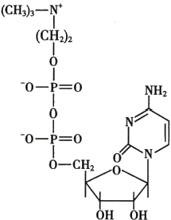

CDP-胆碱

①—OCH₂CH₂N*(CH₃):

磷酸胆碱

CTP:磷酸

CTP

胆碱胞苷酰|

转移酶

PPi

CDP—OCH₂CH₂N*(CH₃)₃

CDP-胆碱

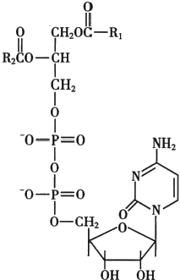

CDP-甘油二酯





**第二篇** **物质代谢及其调节**

**158**

**(二)甘油磷脂合成有两条途径**

1. 磷脂酰胆碱和磷脂酰乙醇胺通过甘油二酯途径合成 甘油二酯是该途径的重要中间物，胆碱 (choline) 和 乙 醇 胺 (ethanolamine) 被 活 化 成 CDP- 胆 碱(CDP-choline) 和 CDP- 乙 醇 胺 (CDP- ethanolamine)后，分别与甘油二酯缩合，生成磷脂酰胆碱(phosphatidylcholine,PC)和磷脂酰乙醇胺

(phosphatidylethanolamine,PE)。 这两类磷脂占组织及血液磷脂75%以上。 kkyx2018 kkyx2018

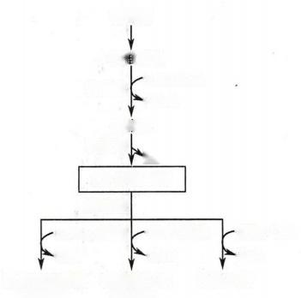

葡萄糖

3-磷酸甘油

**转酰酶** ( -2RCOCoA

2CoA

**磷脂酸**

**磷酸酶**

**Pi**

1,2-甘油二酯

转移酶

CDP-乙醇胺， CDP-胆碱 脂酰-CoA

CMP CMP CoA

磷脂酰乙醇胺磷脂酰胆碱 甘油三酯

(脑磷脂) (卵磷脂)

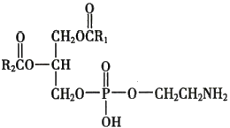

磷脂酰乙醇胺

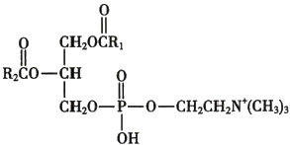

磷脂酰胆碱

PC 是真核生物细胞膜含量最丰富的磷脂，在细胞增殖和分化过程中具有重要作用，对维持正常 细胞周期具有重要意义。 一些疾病如癌(cancer)、阿尔茨海默病(Alzheimer disease)和脑卒中(stroke) 等的发生与PC 代谢异常密切相关。国内外科学家们正在努力探讨PC 代谢在细胞增殖、分化和细胞 周期中，在如癌、阿尔茨海默病和脑卒中等疾病发生中的作用及其机制。 一旦取得突破，将为相关疾 病的预防、诊断和治疗提供新靶点。

尽管PC 也 可 由S-腺苷甲硫氨酸提供甲基，使PE 甲基化生成，但这种方式合成量仅占人PC 合 成 总量10%～15%。哺乳动物细胞PC 的合成主要通过甘油二酯途径完成。该途径中，胆碱需先活化 成 CDP- 胆碱，所以也被称为CDP- 胆碱途径(CDP-choline pathway),CTP:磷酸胆碱胞苷转移酶(CTP: phosphocholine cytidylyltransferase,CCT)是关键酶，它催化磷酸胆碱(phosphocholine)与 CTP 缩 合 成 CDP-胆碱。后者向甘油二酯提供磷酸胆碱，合成PC。

人 CCT 有α和β两种亚型，分别由PCYTla 和 PCYTIb 编码。 CCTβ 又有β1和β2两种剪接变异 体。 CCTα、β1和β2分别由367、330和372个氨基酸残基组成，含4个结构域，氨基酸残基73～323 是高度同源序列，β剪接变异体之间的差异仅在323位氨基酸残基之后的C 末端(图7-7)。氨基酸残

笔记

第七章 脂 质 代 谢

基 1 ~ 7 2 为 N-端结构域，CCTα 在该结构域中含有一个核靶向作用区。氨基酸残基73～235为催化结 构域，其中HXGH 和 RTEGISTS 两 个CTP 结合模体(motif)是胞苷转移酶家族的特征序列，能与 CTP 结合；两个CTP 结合基序之间的赖氨酸残基高度保守，能结合磷酸胆碱。氨基酸残基236～299称为

膜结合结构域(membrane-binding domain)或结构域 M(domain M),为双性α-螺旋( amphipathic α

helix)结构区，能与中性脂质和阴离子脂质结合。 C 末端是磷酸化结构域(phosphorylation domain),也 称结构域P(domain P),含多个丝氨酸残基，能够被磷酸化。

**159**

kkyx2018

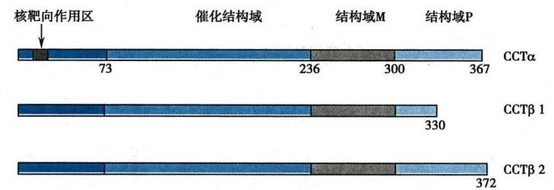

**图7-7** **CTP:** **磷酸胆碱胞苷转移酶** **(CCT)** **氨基酸序列结构示意图**

CCT 活性通过游离形式与膜结合形式之间的转换进行调节。游离形式CCT 无活性，当其与膜 (包括内质网膜和核膜)结合后，转变为有活性。 CCT 通过膜结合结构域感应膜双分子层的弯曲弹性 张力(curvature elastic stress),使游离酶蛋白与膜结合或使膜结合酶蛋白解离，从而调节酶活性。 PC 含量是膜双分子层弯曲弹性张力的主要决定因素之一，PC 缺乏的膜，能促进 CCT 与其结合，使CCT 转变为活性形式，促进PC 合成。 CCT 活性还受转录水平调节。 CCTα 活性的调节主要与细胞增殖、 分化和细胞周期有关。

磷脂酰丝氨酸也可由磷脂酰乙醇胺羧化或乙醇胺与丝氨酸交换生成。

2. 肌醇磷脂、丝氨酸磷脂及心磷脂通过CDP- 甘油二酯途径合成肌醇、丝氨酸无需活化，CDP- 甘油二酯是该途径重要中间物，与丝氨酸、肌醇或磷脂酰甘油缩合，生成肌醇磷脂(phosphatidyl inosi- tol)、丝氨酸磷脂(phosphatidyl serine)及心磷脂(cardiolipin)。

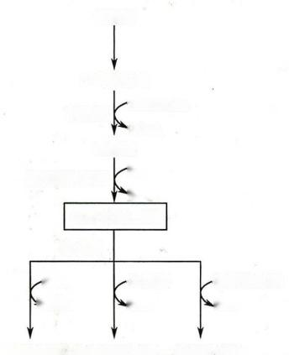葡萄糖

**3-磷酸甘油**

2RCOCoA

**转酰酶**

2CoA

**磷脂酸**

胞苷酰转移酶

CTP

PPi

CDP-甘油二酯

合成酶

磷脂酰甘油

肌醇 CMP

丝氨酸 CMP

CMP

磷脂酰肌醇磷脂酰丝氨酸二磷脂酰甘油





第二篇 物质代谢及其调节

160

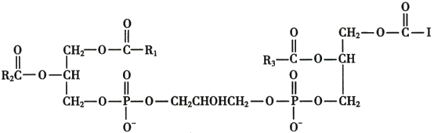

略kkyx2018

的kkyx2018

二磷脂酰甘油

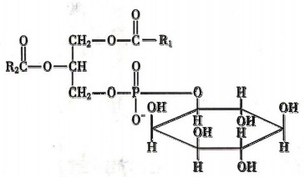

磷脂酰肌醇

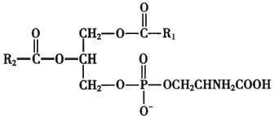

磷脂酰丝氨酸

甘油磷脂合成在内质网膜外侧面进行。细胞质存在一类促进磷脂在细胞内膜之间交换的蛋白 质，称磷脂交换蛋白(phospholipid exchange protein),催化不同种类磷脂在膜之间交换，使新合成的磷 脂转移至不同细胞器膜上，更新膜磷脂。例如在内质网合成的心磷脂可通过这种方式转至线粒体内 膜，构成线粒体内膜特征性磷脂。

Ⅱ型肺泡上皮细胞可合成由2分子软脂酸构成的特殊磷脂酰胆碱，生成的二软脂酰胆碱是较强 乳化剂，能降低肺泡表面张力，有利于肺泡伸张。新生儿肺泡上皮细胞合成二软脂酰胆碱障碍，会引 起肺不张。

二 、甘油磷脂由磷脂酶催化降解

生物体内存在多种降解甘油磷脂的磷脂酶(phospholipase),包括磷脂酶A₁、A₂、B₁、B₂、C及 D, 它 们分别作用于甘油磷脂分子中不同的酯键(图7-8),降解甘油磷脂。

溶血磷脂1具较强表面活性，能使红细胞膜或其他细胞膜破坏引起溶血或细胞坏死。溶血磷脂 还可进一步水解，如溶血磷脂1在溶血磷脂酶1(即磷脂酶 B₁) 作用下，水解与甘油1位—OH 缩合的 酯键，生成不含脂肪酸的甘油磷酸胆碱，溶血磷脂就失去对细胞膜结构的溶解作用。

三 、鞘磷脂是神经鞘磷脂合成的重要中间产物

神经鞘磷脂(sphingomyelin)是人体含量最多的鞘磷脂，由鞘氨醇、脂肪酸及磷酸胆碱构成。人体 各组织细胞内质网均存在合成鞘氨醇酶系，以脑组织活性最高。合成鞘氨醇的基本原料是软脂酰 CoA、丝氨酸和胆碱，还需磷酸吡哆醛、NADPH及FAD 等辅酶参加。在磷酸吡哆醛参与下，由内质网 3-酮基二氢鞘氨醇合成酶催化，软脂酰CoA与 L-丝氨酸缩合并脱羧生成3-酮基二氢鞘氨醇(3-ketodi- hydrosphingosine),再由NADPH 供氢、还原酶催化，加氢生成二氢鞘氨醇，然后在脱氢酶催化下，脱氢 生成鞘氨醇。



第七章 脂 质 代 谢 161

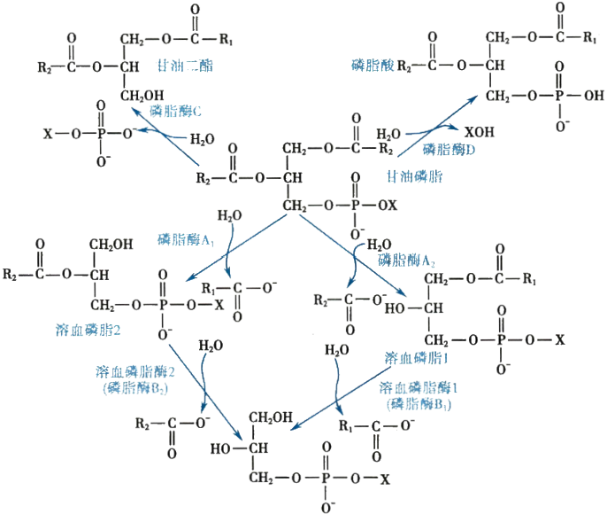

2akyx2018

2llys201

图7-8 磷脂酶的甘油磷脂水解作用

X 为含氮碱

在脂酰转移酶催化下，鞘氨醇的氨基与脂酰CoA 进行酰胺缩合，生成N- 脂酰鞘氨醇，最后由CDP- 胆碱提供磷酸胆碱生成神经鞘磷脂。

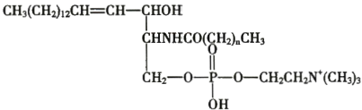

**神经鞘磷脂**

**四、神经鞘磷脂由神经鞘磷脂酶催化降解**

神经鞘磷脂酶(sphingomyelinase)存在于脑、肝、脾、肾等组织细胞溶酶体，属磷脂酶C 类，能使磷 酸酯键水解，产生磷酸胆碱及N-脂酰鞘氨醇。如先天性缺乏此酶，则鞘磷脂不能降解，在细胞内积 存，引起肝脾大及痴呆等鞘磷脂沉积病状。

**第五节** **胆固醇代谢**

**一、体内胆固醇来自食物和内源性合成**

胆固醇有游离胆固醇(free cholesterol,FC;亦称非酯化胆固醇，unesterified cholesterol)和胆固醇酯 (cholesterol ester,CE)两种形式，广泛分布于各组织，约1/4分布在脑及神经组织，约占脑组织2%。 肾上腺、卵巢等类固醇激素分泌腺，胆固醇含量达1%～5%。肝、肾、肠等内脏及皮肤、脂肪组织，胆 固醇含量约为每100g 组织200～500mg, 以肝最多。肌组织含量约为每100g 组织100～200mg。



第二篇 物质代谢及其调节

162

(一)体内胆固醇合成的主要场所是肝

除成年动物脑组织及成熟红细胞外，几乎全身各组织均可合成胆固醇，每天合成量为1g 左右。 肝是主要合成器官，占自身合成胆固醇的70%～80%,其次是小肠，合成10%。胆固醇合成酶系存在 于细胞质及光面内质网膜。

(二)乙酰CoA 和 NADPH 是胆固醇合成基本原料

hw

的

“C 及 ³C 标记乙酸甲基碳及羧基碳，与肝切片孵育证明：乙酸分子中的2个碳原子均参与构成胆 固醇，是合成胆固醇唯一碳源。乙酰CoA 是葡萄糖、氨基酸及脂肪酸在线粒体的分解产物，不能通过 线粒体内膜，需在线粒体内与草酰乙酸缩合生成柠檬酸，通过线粒体内膜载体进入细胞质，裂解成乙 酰CoA,作为胆固醇合成原料。每转运1分子乙酰CoA,由柠檬酸裂解成乙酰CoA 时消耗1分子ATP。 胆固醇合成还需NADPH 供氢、ATP供能。合成1分子胆固醇需18分子乙酰CoA、36 分子ATP及16 分子NADPH。

(三)胆固醇合成由以HMG-CoA 还原酶为关键酶的一系列酶促反应完成

胆固醇合成过程复杂，有近30步酶促反应，大致可划分为三个阶段。

1.由乙酰 CoA 合成甲羟戊酸 2分子乙酰CoA 在乙酰乙酰CoA 硫解酶作用下，缩合成乙酰乙 酰CoA;再在羟基甲基戊二酸单酰CoA 合酶(3-hydroxy-3-methylglutaryl CoA synthase,HMG-CoA syn- thase)作用下，与1分子乙酰CoA 缩合成羟基甲基戊二酸单酰CoA(3-hydroxy-3-methylglutaryl CoA, HMG-CoA)。在线粒体中，HMG-CoA 被裂解生成酮体；而细胞质生成的 HMG-CoA,则在内质网 HMG- CoA 还原酶(HMG-CoA reductase) 作用下，由NADPH供氢，还原生成甲羟戊酸(mevalonic acid,MVA)。 HMG-CoA还原酶是合成胆固醇的关键酶(动画7-2“HMG-CoA 还原酶的催化作用”)。

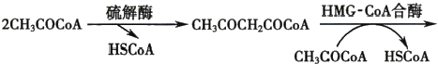

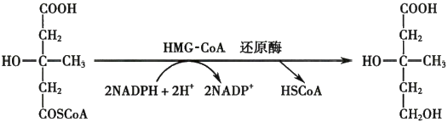

羟基甲基戊二酸单酰CoA 甲羟戊酸(MVA)

2. 甲羟戊酸经15碳化合物转变成30碳鲨烯 MVA 经脱羧、磷酸化生成活泼的异戊烯焦磷酸 (△³-isopentenyl pyrophosphate,IPP) 和二甲基丙烯焦磷酸(3,3-dimethylallyl pyrophosphate,DPP) 。3 分 子5碳焦磷酸化合物(IPP 及 DPP) 缩合成15碳焦磷酸法尼酯(farnesyl pyrophosphate,FPP)。 在内质 网鲨烯合酶(squalene synthase)催化下，2分子15碳焦磷酸法尼酯经再缩合、还原生成30碳多烯 烃——鲨烯(squalene)。

3. 鲨烯环化为羊毛固醇后转变为胆固醇 30碳鲨烯结合在细胞质固醇载体蛋白(sterol carrier protein,SCP)上，经内质网单加氧酶、环化酶等催化，环化成羊毛固醇，再经氧化、脱羧、还原等反应，脱 去3个甲基，生成27碳胆固醇(图7-9)。在脂酰-CoA:胆固醇脂酰转移酶(acyl-CoA:cholesterol acyl- transferase,ACAT)作用下，细胞内游离胆固醇能与脂酰CoA 缩合，生成胆固醇酯储存。

(四)胆固醇合成受HMG-CoA 还原酶调节

1.HMG-CoA 还原酶活性具有与胆固醇合成相同的昼夜节律性 动物实验发现，大鼠肝胆固醇 合成有昼夜节律性，午夜最高，中午最低。进一步研究发现，肝HMG-CoA 还原酶活性也有昼夜节律 性，午夜最高，中午最低。可见，胆固醇合成的周期节律性是HMG-CoA 还原酶活性周期性改变的 结果。

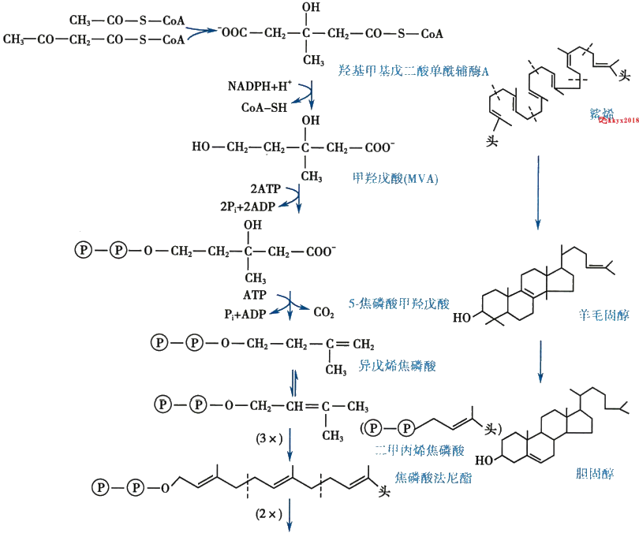

第七章脂质代谢 163

略kkyx2018

图7-9 胆固醇的生物合成

**2.HMG-CoA** **还原酶活性受别构调节、化学修饰调节和酶含量调节** 胆固醇合成产物甲羟戊 酸、胆固醇及胆固醇氧化产物7β-羟胆固醇、25-羟胆固醇是HMG-CoA 还原酶的别构抑制剂。细胞质 cAMP 依赖性蛋白激酶可使HMG-CoA 还原酶磷酸化丧失活性，磷蛋白磷酸酶可催化磷酸化HMG-CoA 还原酶脱磷酸恢复酶活性。细胞内胆固醇含量增加，会抑制 HMG-CoA 还原酶基因转录，酶蛋白合成 减少，活性降低。

**3.** **细胞胆固醇含量是影响胆固醇合成的主要因素之一** 主要通过改变HMG-CoA还原酶合成影 响胆固醇合成。该酶在肝细胞的半寿期约为4小时，如酶蛋白合成被阻断，酶蛋白含量在几小时内便 降低。细胞胆固醇升高可抑制HMG-CoA 还原酶合成，从而抑制胆固醇合成。反之，降低细胞胆固醇 含量，可解除胆固醇对酶蛋白合成的抑制作用。此外，胆固醇及其氧化产物如7β-羟胆固醇、25-羟胆 固醇可以通过别构调节对HMG-CoA 还原酶活性产生较强抑制作用。

**4.** **餐食状态影响胆固醇合成** 饥饿或禁食可抑制肝合成胆固醇。研究发现，大鼠禁食48小 时，胆固醇合成减少11倍，禁食96小时减少17倍，但肝外组织的合成减少不多。禁食除使HMG- CoA 还原酶活性降低外，乙酰CoA、ATP、NADPH 不足也是胆固醇合成减少的重要原因。相反，摄 取高糖、高饱和脂肪膳食，肝HMG-CoA 还原酶活性增加，乙酰CoA、ATP、NADPH 充足，胆固醇合成 增加。

**5.** **胆固醇合成受激素调节** 胰岛素及甲状腺素能诱导肝细胞HMG-CoA 还原酶合成，增加胆固 醇合成。甲状腺素还能促进胆固醇在肝转变为胆汁酸，所以甲状腺功能亢进病人血清胆固醇含量降 低。胰高血糖素能通过化学修饰调节使HMG-CoA 还原酶磷酸化失活，抑制胆固醇合成。皮质醇能抑

制HMG-CoA 还原酶活性，减少胆固醇合成。



164 第二篇 物质代谢及其调节

**二、胆固醇的主要去路是转化为胆汁酸**

胆固醇的母核——环戊烷多氢菲在体内不能被降解，所以胆固醇不能像糖、脂肪那样在体内被彻 底分解；但其侧链可被氧化、还原或降解转变为其他具有环戊烷多氢菲母核的产物，或参与代谢调节， 或排出体外。

在肝被转化成胆汁酸(bile acid)是胆固醇在体内代谢的主要去路。正常人每天纣合成1～1.5g°420

胆固醇，其中2/5(0.4~0.6g)在肝被转化为胆汁酸，随胆汁排出。游离胆固醇也可随胆汁排出。胆 固醇是肾上腺皮质、睾丸、卵巢等合成类固醇激素的原料。肾上腺皮质细胞储存大量胆固醇酯，含量 可达2%～5%,90%来自血液，10%自身合成。肾上腺皮质球状带、束状带及网状带细胞以胆固醇为 原料分别合成醛固酮、皮质醇及雄激素。睾丸间质细胞以胆固醇为原料合成睾酮，卵泡内膜细胞及黄 体以胆固醇为原料合成雌二醇及孕酮。胆固醇可在皮肤被氧化为7-脱氢胆固醇，经紫外线照射转变 为维生素 D₃。

**第六节** **血浆脂蛋白及其代谢**

**一、血脂是血浆所含脂质的统称**

血浆脂质包括甘油三酯、磷脂、胆固醇及其酯，以及游离脂肪酸等。磷脂主要有卵磷脂(约 70%)、神经鞘磷脂(约20%)及脑磷脂(约10%)。血脂有两种来源，外源性脂质从食物摄取入血，内 源性脂质由肝细胞、脂肪细胞及其他组织细胞合成后释放入血。血脂不如血糖恒定，受膳食、年龄、性 别、职业以及代谢等影响，波动范围较大(表7-4)。

**表7-4正常成人12~14小时空腹血脂的组成及含量**

|  |  |  |  |
| --- | --- | --- | --- |
| **组成** | **mg/dl** | **血浆含量**  **mmol/L** | **空腹时主要来源** |

总脂 400～700(500)”

|  |  |  |  |  |  |  |  |  |  |  |  |  |  |  |  |  |  |  |  |  |  |  |  |  |  |  |  |  |  |  |  |  |  |  |  |  |
| --- | --- | --- | --- | --- | --- | --- | --- | --- | --- | --- | --- | --- | --- | --- | --- | --- | --- | --- | --- | --- | --- | --- | --- | --- | --- | --- | --- | --- | --- | --- | --- | --- | --- | --- | --- | --- |
| |  |  |  |  | | --- | --- | --- | --- | | 甘油三酯 | 10~150(100) | 0.11～1.69(1.13) | 肝 | | 总胆固醇 | 100～250(200) | 2.59～6.47(5.17) | 肝 | | 胆固醇酯 | 70～200(145) | 1.81～5.17(3.75) |  | | 游离胆固醇 | 40～70(55) | 1.03～1.81(1.42) |  | | 总磷脂 | 150~250(200) | 48.44～80.73(64.58) | 肝 | | 卵磷脂 | 50～200(100) | 16.1~64.6(32.3) | 肝 | | 神经磷脂 | 50~130(70) | 16.1～42.0(22.6) | 肝 | | 脑磷脂 | 15～35(20) | 4.8～13.0(6.4) | 肝 | | 游离脂肪酸 | 5～20(15) |  | 脂肪组织 | |

括号内为均值

**二、血浆脂蛋白是血脂的运输形式及代谢形式**

**(一)血浆脂蛋白可用电泳法和超速离心法分类**

不同脂蛋白所含脂质和蛋白质不一样，其理化性质如密度、颗粒大小、表面电荷、电泳行为，免疫 学性质及生理功能均有不同(表7-5)☑ (动画7-3“脂蛋白的结构”),据此可将脂蛋白分为不同种类。

1. 电泳法按电场中的迁移率对血浆脂蛋白分类 不同脂蛋白的质量和表面电荷不同，在同一电 场中移动的快慢不一样。α-脂蛋白(α-lipoprotein)泳动最快，相当于α₁-球蛋白位置；β-脂蛋白(β-lipo-

protein)相当于β-球蛋白位置；前β-脂蛋白(pre- β-lipoprotein)位于β-脂蛋白之前，相当于α₂-球蛋白 位置；乳糜微粒(chylomicron,CM)不泳动，留在原点(点样处)(图7-10)。



第七章 脂 质 代 谢 **165**

**表75血浆脂蛋白的分类、性质、组成及功能**

|  |  |  |  |  |  |
| --- | --- | --- | --- | --- | --- |
| **分类** | **密度法** | **乳糜微粒** | **极低密度脂蛋白** | **低密度脂蛋白** | **高密度脂蛋白** |
|  | **电泳法** |  | **前β-脂蛋白** | **β** **-脂蛋白** | **α** **-脂蛋白** |

|  |  |  |  |  |  |  |
| --- | --- | --- | --- | --- | --- | --- |
| 性质 | 密度 | <0.95 | 0.95～1.006 | 1.006～1.063 | 1.063～1.210 |  |
|  | S,值 | >400 | 20～400 | 0～20 | 沉降 |  |
|  | 电泳位置 | 原点 | α₂- 球蛋白 | β -球蛋白 | α₁-球蛋白2018 | (kkyx2018 |
|  | 颗粒直径(nm) | 80～500 | 25～80 | 20～25 | 5～17 |  |

|  |  |  |  |  |  |  |  |  |  |  |  |  |  |  |  |  |  |  |  |  |  |  |  |  |  |  |  |  |  |  |  |  |  |  |  |  |  |  |  |  |  |  |
| --- | --- | --- | --- | --- | --- | --- | --- | --- | --- | --- | --- | --- | --- | --- | --- | --- | --- | --- | --- | --- | --- | --- | --- | --- | --- | --- | --- | --- | --- | --- | --- | --- | --- | --- | --- | --- | --- | --- | --- | --- | --- | --- |
| |  |  |  |  |  |  | | --- | --- | --- | --- | --- | --- | | 组成(%) | 蛋白质 | 0.5~2 | 5～10 | 20～25 | 50 | |  | 脂质 | 98～99 | 90~95 | 75～80 | 50 | |  | 甘油三酯 | 80～95 | 50～70 | 10 | 5 | |  | 磷脂 | 5～7 | 15 | 20 | 25 | |  | 胆固醇 | 1～4 | 15 | 45～50 | 20 | |  | 游离胆固醇 | 1~2 | 5~7 | 8 | 5 | |  | 酯化胆固醇 | 3 | 10~12 | 40～42 | 15～17 | |

载脂蛋白组 成(%)

apo AI

apo AⅡ

apo AIV

apo B100

apo B48

apo CI

apo CⅡ

apo CⅢ0～2

apo E

apo D

7

5

10

9

11

15

41

微量

<1

|  |  |
| --- | --- |
| 20～60  3  6  40  7～15 | 95  微量  <5 |

65～70

20～25

6

1

4

2

3

|  |  |  |  |  |
| --- | --- | --- | --- | --- |
| 合成部位 | 小肠黏膜细胞 | 肝细胞 | 血浆 | 肝、肠、血浆 |

功能

转运外源性甘油 三酯及胆固醇

转运内源性甘油 三酯及胆固醇

转运内源性胆 固醇

逆向转运胆固醇

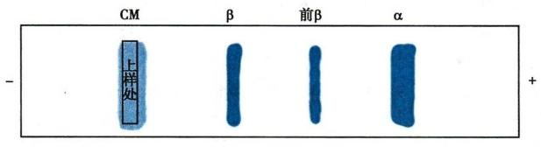

图7-10 血浆脂蛋白琼脂糖凝胶电泳谱

**2.** **超速离心法按密度对血浆脂蛋白分类** 不同脂蛋白因含脂质和蛋白质种类和数量不同，密度 也不同。将血浆在一定密度盐溶液中超速离心，脂蛋白会因密度不同而漂浮或沉降(动画7-4“血浆 脂蛋白的超速离心法”)。通常用Svedberg漂浮率(S,)表示脂蛋白上浮或下沉特性。在26℃、密度为 1.063的NaCl 溶液、每达因/克作用下，上浮10-¹cm/s,即为1S,单位，即1S,=10-¹(cm/s)/(dyn/g)= 10-³s。乳糜微粒含脂最多，密度最小，易上浮；其余脂蛋白按密度由小到大依次为极低密度脂蛋白 (very low density lipoprotein,VLDL)、低密度脂蛋白(low density lipoprotein,LDL)和高密度脂蛋白(high density lipoprotein,HDL);分别相当于电泳分类中的CM、 前β-脂蛋白、β-脂蛋白及α-脂蛋白。

人血浆还有中密度脂蛋白(intermediate density lipoprotein,IDL)和脂蛋白(a)[ lipoprotein(a), Lp(a)]。IDL 是 VLDL 在血浆中向LDL 转化的中间产物，组成及密度介于VLDL 及 LDL 之间。 Lp(a) 的脂质成分与LDL 类似，蛋白质成分中，除含一分子载脂蛋白B100 外，还含一分子载脂蛋白A(apoli-



**166** **第二篇** **物质代谢及其调节**

poprotein A),是一类独立脂蛋白，由肝产生，不转化成其他脂蛋白。因蛋白质及脂质含量不同，HDL 还可分成亚类，主要有 HDL₂ 及 HDL₃。

**(二)血浆脂蛋白是脂质与蛋白质的复合体**

**1.** **血浆脂蛋白中的蛋白质称为载脂蛋白** 迄今已从人血浆脂蛋白分离出20多种载脂蛋白(apo-

lipoprotein,apo),主要有apoA、B、C、D及 E 等五大类(表7-6)。载脂蛋白在不同脂蛋白的分布及含量

kkyx2018

不同，apoB48 是 CM 特征载脂蛋白，LDL 几乎只含apo B100,HDL主要含apo AI及 apoATr。

**表7-6人血浆载脂蛋白结构、功能及含量'**

**载脂** **蛋** **白**

AI

AⅡ AIV

B100

B48

CI

CⅡ

CⅢ

D

E

J

(a)

CETP

PTP

**分子质量**

**(kD)**

28.3

17.5

46.0

512.7

264.0

6.5

8.8

8.9

22.0

34.0

70.0

500.0

64.0

69.0

**氨基酸数**

243

77X2

371

4536

2152

57

79

79

169

299

427

4529

493

?

**功能**

**分布**

HDL

激活LCAT,识别HDL受体 稳定HDL结构，激活HL

辅助激活LPL

HDL,CM

VLDL,LDL

CM

CM,VLDL,HDL CM,VLDL,HDL

识别LDL受体

促进CM合成

激活LCAT?

激活LPL

CM,VLDL,HDL抑制LPL,抑制肝apoE受体

|  |  |
| --- | --- |
| HDL  CM,VLDL,HDL  HDL  LP(a)  HDL,d>1.21 HDL,d>1.21 | 转运胆固醇酯  识别LDL受体  结合转运脂质，补体激活  抑制纤溶酶活性  转运胆固醇酯  转运磷酯 |

**血浆含量(mg/di)**

123.8±4.7

33±5

17±2^

87.3±14.3

?

7.8±2.4

5.0±1.8

11.8±3.6

10±4⁴

3.5±1.2

10⁴

0～120*

0.19±0.05⁴

?

四川大学华西基础医学与法医学院生物化学与分子生物学教研室、载脂蛋白研究室对625例成都地区正常成人的测定 结果

“国外报道参考值

CETP: 胆固醇酯转运蛋白；LPL: 脂蛋白脂肪酶；PTP:磷脂转运蛋白；HL: 肝脂肪酶

2. 不同脂蛋白具有相似基本结构 大多数载脂蛋白如apo AI、AⅡ、CI、CⅡ、CⅢ及 E 等均具 双性α-螺旋(amphipathicα helix)结构，不带电荷的疏水氨基酸残基构成α-螺旋非极性面，带电荷的 亲水氨基酸残基构成α-螺旋极性面。在脂蛋白表面，非极性面借其非极性疏水氨基酸残基与脂蛋白 内核疏水性较强的甘油三酯(triglycerides,TG)及胆固醇酯(cholesterol ester,CE)以疏水键相连，极性 面则朝外，与血浆的水相接触。磷脂及游离胆固醇具有极性及非极性基团，可以借非极性疏水基团与 脂蛋白内核疏水性较强的TG 及 CE 以疏水键相连，极性基团朝外，与血浆的水相接触。所以，脂蛋白 是 以TG 及 CE 为内核，载脂蛋白、磷脂及游离胆固醇单分子层覆盖于表面的复合体，保证不溶于水的 脂质能在水相的血浆中正常运输。脂蛋白一般呈球状，CM 及 VLDL 主 要 以TG 为内核，LDL 及 HDL 则主要以CE 为内核。

**三、不同来源脂蛋白具有不同功能和不同代谢途径**

**(一)乳糜微粒主要转运外源性甘油三酯及胆固醇**

乳糜微粒(chylomicron,CM) 代谢途径又称外源性脂质转运途径或外源性脂质代谢途径(图7- 11a)(动画7-5“乳糜微粒代谢过程”)。食物脂肪消化后，小肠黏膜细胞用摄取的中长链脂肪酸再合 成甘油三酯(triglyceride,TG),并与合成及吸收的磷脂和胆固醇，加上apo B48、apo AI、apo AⅡ、apo A IV等组装成新生CM, 经淋巴道入血，从高密度脂蛋白(high density lipoprotein,HDL)获 得apo C及 apo E,并将部分apo AI、apo AⅡ、apo AIV转移给HDL, 形成成熟CM。apo CⅡ激活骨骼肌、心肌及脂



(b)

**第七章** **脂** **质** **代** **谢** 167

肪等组织毛细血管内皮细胞表面脂蛋白脂肪酶(lipoprotein lipase,LPL),使 CM 中 TG 及磷脂逐步水 解，产生甘油、脂肪酸及溶血磷脂。随着CM 内 核TG 不断被水解，释出大量脂肪酸被心肌、骨骼肌、脂 肪组织及肝组织摄取利用，CM 颗粒不断变小，表面过多的apo AI、apo AⅡ、apo AIV、apo C、磷脂及胆 固醇离开CM 颗粒，形成新生HDL。CM 最后转变成富含胆固醇酯(cholesterol ester,CE)、apo B48及 apo E的 CM 残 粒(remnant),被细胞膜LDL 受体相关蛋白(LDL receptor related protein,LRP)识别、结 合并被肝细胞摄取后彻底降解。 apo CⅡ是 LPL 不可缺少的激活剂，无apo CⅡ时 ，LPL 活性很低；加 入 apo CⅡ后 ，LPL 活性可增加10～50倍。正常人CM 在血浆中代谢迅速，半寿期为5~15分钟，因此 正常人空腹12～14小时血浆中不含CM。

(a)

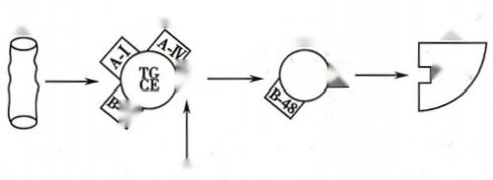

乳糜微粒

残粒

LPL 露 E

HDL

肝

受体

肠

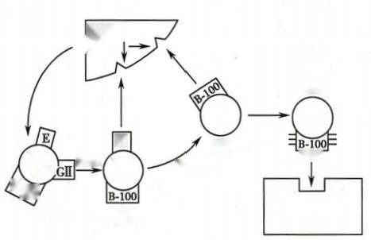

肝

LDL

受体

修饰

LDL

CE

LDL

LPL

ag/

VLDL

清道夫受体

E

露

HTGL

TTTTT

IDL

B

CE

巨噬细胞

内皮细胞

(c)

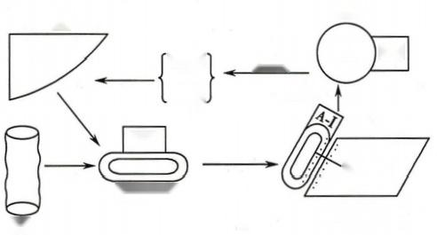

肝

VLDL'

IDL

LDL

A-I

胆固醇

新生HDL

肝外细胞 肠

LCAT

HDL

CETP

A-I

CE

图7-11 血脂转运及脂蛋白代谢

(a) 外源性乳糜微粒代谢；(b) 内源性VLDL 及LDL 代谢；

(c) 胆固醇逆向转运：HDL 代谢

**(二)极低密度脂蛋白主要转运内源性甘油三酯**

极低密度脂蛋白(very low density lipoprotein,VLDL)是运输内源性TG 的主要形式，其血浆代谢产

物低密度脂蛋白(low density lipoprotein,LDL)是运输内源性胆固醇的主要形式，VLDL 及 LDL 代谢途

的 kkyx2018





**第二篇** **物质代谢及其调节**

**168**

径又称内源性脂质转运途径或内源性脂质代谢途径(图7-11b)(动画7-6“极低密度脂蛋白代谢过 程”)。肝细胞以葡萄糖分解代谢中间产物为原料合成TG, 也可利用食物来源的脂肪酸和机体脂肪酸 库中的脂肪酸合成TG, 再与apo B100、E 以及磷脂、胆固醇等组装成VLDL。 此外，小肠黏膜细胞亦可 合成少量VLDL。VLDL 分泌入血后，从高密度脂蛋白(high density lipoprotein,HDL)获 得apo C,其中 apo CⅡ激活肝外组织毛细血管内皮细胞表面的脂蛋白脂肪酶(lipoprotein lipase,LPL)。 和CM 代谢一

样，VLDL 中 TG 在 LPL 作用下，水解释出脂肪酸和甘油供肝外组织利用。同时，VLDLo 表面的apo Ceuxzous

磷脂及胆固醇向HDL 转移，而HDL 胆固醇酯又转移到 VLDL。 该过程不断进行，VLDL 中 TG 不断减 少，CE 逐渐增加，apo B100及 E 相对增加，颗粒逐渐变小，密度逐渐增加，转变为中密度脂蛋白(inter- mediate density lipoprotein,IDL)。IDL胆固醇及TG 含量大致相等，载脂蛋白则主要是apo B100及 apo E。肝细胞膜LRP 可识别和结合IDL,因此部分IDL 被肝细胞摄取、降解。未被肝细胞摄取的IDL ( 在 人约占总IDL50%, 在大鼠约占10%),其TG 被 LPL 及肝脂肪酶(hepatic lipase,HL)进一步水解，表 面apo E转移至HDL。 这样，IDL 中剩下的脂质主要是CE, 剩下的载脂蛋白只有apo B100,转变为 LDL。VLDL 在血液中的半寿期为6～12小时。

**(三)低密度脂蛋白主要转运内源性胆固醇**

人体多种组织器官能摄取、降解低密度脂蛋白(low density lipoprotein,LDL),肝是主要器官，约 50%的LDL 在肝降解。肾上腺皮质、卵巢，睾丸等组织摄取及降解LDL 能力亦较强。血浆LDL 降 解既可通过 LDL 受体(LDL receptor)途径(图7-12)完成，也可通过单核-吞噬细胞系统完成(动画 7-7“低密度脂蛋白代谢过程”)。正常人血浆LDL, 每天约45%被清除，其中2/3经LDL 受体途径， 1/3经单核-吞噬细胞系统。血浆 LDL 半寿期为2～4天。

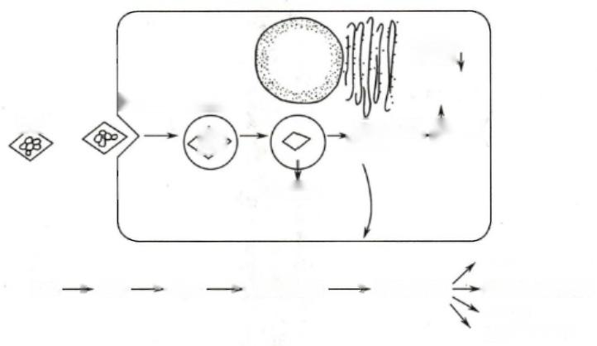

HMGCoA

还原酶、

LDL 受 体 溶酶体

胆固醇酯

氨基酸

细胞膜

LDL→→ 结合 → → 内吞— →溶酶体水解 → 游 离 胆 固 醇

ACAT t

LDL受体合成↓

HMG-CoA 还原酶↓

女》

核

LDL

图7-12 低密度脂蛋白受体代谢途径

1974年，M.S. Brown及 J.L. Goldstein 首先在人成纤维细胞膜表面发现了能特异结合LDL 的 LDL 受体。他们纯化了该受体，证明它是839个氨基酸残基构成的糖蛋白，分子质量160000。后来 发现，LDL 受体广泛分布于全身，特别是肝、肾上腺皮质、卵巢、睾丸、动脉壁等组织的细胞膜表面，能 特异识别、结合含apo B100或 apo E的脂蛋白，故又称apo B/E受体(apo B/E receptor)。 当血浆 LDL 与LDL 受体结合后，形成受体-配体复合物在细胞膜表面聚集成簇，经内吞作用进入细胞，与溶酶体融 合。在溶酶体蛋白水解酶作用下，apo B100被水解成氨基酸；胆固醇酯则被胆固醇酯酶水解成游离胆 固醇和脂肪酸。游离胆固醇在调节细胞胆固醇代谢上具有重要作用：①抑制内质网HMG-CoA 还原酶 (HMG-CoA reductase),从而抑制细胞自身胆固醇合成；②从转录水平抑制LDL 受体基因表达，抑制受

第七章 脂 质 代 谢

体蛋白合成，减少细胞对LDL 进一步摄取；③激活内质网脂酰-CoA: 胆固醇脂酰转移酶(acyl-CoA:cho- lesterol acyl transferase,ACAT),将游离胆固醇酯化成胆固醇酯在细胞质贮存。同时，游离胆固醇还有 重要生理功能：①被细胞膜摄取，构成重要的膜成分；②在肾上腺、卵巢及睾丸等固醇激素合成细胞， 可作为类固醇激素合成原料。 LDL 被该途径摄取、代谢多少，取决于细胞膜上受体多少。肝、肾上腺 皮质、性腺等组织LDL 受体数目较多，故摄取LDL 亦较多。

血浆LDL 还可被修饰成如氧化修饰LDL(oxidized LDL,Ox-LDL),被清除细胞即单核-吞噬细胞系 统中的巨噬细胞及血管内皮细胞清除。这两类细胞膜表面有清道夫受体(scavenger receptor,SR),可 与修饰LDL 结合而清除血浆修饰LDL。

**(四)高密度脂蛋白主要逆向转运胆固醇**

新生高密度脂蛋白(high density lipoprotein,HDL)主要由肝合成，小肠可合成部分。在 CM 及 VLDL 代谢过程中，其表面apo AI、apo AⅡ、apo AIV、apo C以及磷脂、胆固醇等脱离亦可形成。 HDL 可按密度分为HDL₁ 、HDL₂ 及 HDL₃ 。HDL₁ 也称作HDL。,仅存在于摄取高胆固醇膳食后血浆，正常人 血浆主要含HDL₂ 及 HDL₃ 。 新 生 HDL 的代谢过程实际上就是胆固醇逆向转运(reverse cholesterol transport,RCT)过程，它将肝外组织细胞胆固醇，通过血液循环转运到肝，转化为胆汁酸排出，部分胆 固醇也可直接随胆汁排入肠腔(见图7-11C)。

RCT 第一步是胆固醇自肝外细胞包括动脉平滑肌细胞及巨噬细胞等移出至HDL。 大量研究证 明，HDL 是细胞胆固醇移出不可缺少的接受体(acceptor)。 存在于细胞间液中富含磷脂及apo AI、含 较少游离胆固醇(free cholesterol,FC)的新生HDL, 呈盘状，根据电泳位置将其称为前β-HDL, 能作为 FC 接受体，促进细胞胆固醇外流。

巨噬细胞、脑、肾、肠及胎盘等组织细胞膜存在 ATP 结合盒转运蛋白 A1(ATP-binding cassette transporter A1,ABCA1),又称为胆固醇流出调节蛋白(cholesterol-efflux regulatory protein,CERP),可介 导细胞内胆固醇及磷脂转运至细胞外，在RCT 中发挥重要作用。 ABCA1 为 ABC 转运蛋白超家族成 员，是2261个氨基酸残基组成的跨膜蛋白。 ABCA1 有4个结构域，其中2个为跨膜结构域，含由12 个疏水模体(motif)构成的疏水区，胆固醇可能通过该疏水区从细胞内流出至细胞外；另2个结构域为 伸向细胞质的ATP 结合部位，能为胆固醇跨膜转运提供能量。

RCT 第二步是HDL 所运载的胆固醇的酯化及胆固醇酯的转运。新生HDL 从肝外细胞接受的 FC,分布在HDL 表面。在血浆卵磷脂：胆固醇脂肪酰基转移酶(lecithin:cholesterol acyl transferase, LCAT) 作用下，HDL 表面卵磷脂的2位脂酰基转移至胆固醇3位羟基生成溶血卵磷脂及胆固醇酯 (cholesterol ester,CE)。CE在生成后即转入HDL 内核，表面则可继续接受肝外细胞 FC, 消耗的卵磷 脂也可从肝外细胞补充。该过程反复进行，HDL 内核CE 不断增加，双脂层盘状HDL 逐步膨胀为单脂 层球状并最终转变为成熟HDL。LCAT 由肝实质细胞合成和分泌，在血浆中发挥作用，HDL 表面的 apo AI是 LCAT 激活剂。

实际上，HDL 成熟过程是多种酶及蛋白质参与的逐渐演变过程。新生HDL 接受FC 后，在LCAT 作用下将FC 酯化成CE。HDL 中的apo D是一种转脂蛋白，能将 CE 由 HDL 表面转移至内核。随着 该过程的不断进行，新生HDL 先转变为密度较大、颗粒较小的 HDL₃ 。 血浆胆固醇酯转运蛋白(cho- lesterol ester transfer protein,CETP)能促成 HDL 和 VLDL 之间的CE 和TG 交换，迅速将 CE 由 HDL 转 移至VLDL, 将 TG 由 VLDL 转移至HDL。 血浆中还存在磷脂转运蛋白(phospholipid transfer protein, PTP),能促进磷脂由HDL 向 VLDL 转移。 HDL 在血浆LCAT、apo A、apo D及 CETP 和 PTP 共同作用 下，将从肝外细胞接受的FC 不断酯化，酯化的胆固醇酯约80%转移至VLDL 和 LDL,20% 进入 HDL 内核。同时，HDL 表面的 apo E及 C 转移到VLDL, 而 TG 又 由VLDL 转移至HDL。 由于HDL 内核的 CE 及 TG 不断增加，使HDL 颗粒进一步增大、密度逐步降低，由HDL₃ 转变为密度更小、颗粒更大的 HDL₂ 。 在高胆固醇膳食后血浆中，HDL₂ 还可大量地进一步转变为 HDL₁。

RCT 最后一步在肝进行。机体不能将胆固醇彻底分解，只能在肝转化成胆汁酸排出或直接以FC

**169**





**第二篇** **物质代谢及其调节**

170

形式通过胆汁排出。肝细胞膜存在HDL 受体(HDL recepter)、LDL受体及特异的apo E受体。研究表 明，血浆CE 的90%以上来自HDL, 其中约70%在CETP 作用下由HDL 转移至VLDL, 后者再转变成 LDL,通过LDL 受体途径在肝被清除；20%通过 HDL 受体在肝被清除；10%由特异的apo E受体在肝 被清除。机体通过这种机制，还可将外周组织衰老细胞膜中的胆固醇转运至肝代谢并排出。 HDL 的 血浆半寿期为3～5天。

除参与RCT 外 ，HDL 还是apo CⅡ贮存库。 CM 及 VLDL 进入血液后，需从HDL 获 得apo CⅡ才能)201s 激活 LPL,水解其TG。CM 及 VLDL 中 TG 水解完成后，apo CⅡ又回到HDL。

**四、血浆脂蛋白代谢紊乱导致脂蛋白异常血症**

**(一)不同脂蛋白的异常改变引起不同类型高脂血症**

血浆脂质水平异常升高，超过正常范围上限称为高脂血症(hyperlipidemia)。 在目前临床实践中， 高脂血症指血浆胆固醇或(和)甘油三酯超过正常范围上限， 一般以成人空腹12～14小时血浆甘油三 酯超过2.26mmol/L(200mg/dl), 胆固醇超过6.21mmol/L(240mg/dl), 儿童胆固醇超过4.14mmol/L (160mg/dl)为高脂血症诊断标准。事实上，在高脂血症血浆中， 一些脂蛋白脂质含量升高，而另外脂 蛋白脂质含量可能降低。因此，有人认为将高脂血症称为脂蛋白异常血症(dyslipoproteinemia)更为合 理。传统的分类方法将脂蛋白异常血症分为六型(表7-7)。

**表7-7脂蛋白异常血症分型**

**分** **型** **血浆脂蛋白变化** **血脂变化**

甘油三酯个↑个

乳糜微粒升高

低密度脂蛋白升高

低密度及极低密度脂蛋白同时升高

中间密度脂蛋白升高(电泳出现宽β带)

极低密度脂蛋白升高

极低密度脂蛋白及乳糜微粒同时升高

胆固醇↑

甘油三酯1↑ 甘油三酯1个

胆固醇↑

I

Ⅱa Ⅱb Ⅲ IV

V

胆固醇11

胆固醇↑↑

胆固醇↑1

甘油三酯↑1

甘油三酯个1 ↑

脂蛋白异常血症还可分为原发性和继发性两大类。原发性脂蛋白异常血症发病原因不明，已证 明有些是遗传性缺陷。继发性脂蛋白异常血症是继发于其他疾病如糖尿病、肾病和甲状腺功能减 退等。

**(二)血浆脂蛋白代谢相关基因遗传性缺陷引起脂蛋白异常血症**

现已发现，参与脂蛋白代谢的关键酶如LPL 及 LCAT, 载脂蛋白如apoAI、apo B、apo CⅡ、apo CⅢ 和apoE, 以及脂蛋白受体如LDL 受体等的遗传性缺陷，都能导致血浆脂蛋白代谢异常，引起脂蛋白异 常血症。在这些已经阐明发病分子机制的遗传性缺陷中，Brown MS及 Goldstein JL对 LDL 受体研究 取得的成就最为重大，他们不仅阐明了LDL 受体的结构和功能，而且证明了 LDL 受体缺陷是引起家 族性高胆固醇血症的重要原因。 LDL 受体缺陷是常染色体显性遗传，纯合子携带者细胞膜LDL 受体 完全缺乏，杂合子携带者LDL 受体数目减少一半，其LDL 都不能正常代谢，血浆胆固醇分别高达15.6~ 20.8mmol/L(600～800mg/dl) 及7.8～10.4mmol/L(300～400mg/dl), 携带者在20岁前就发生典型的 冠心病症状。



**小** **结**

脂质能溶于有机溶剂但不溶于水，分子中含脂酰基或能与脂肪酸起酯化反应。脂肪(甘油三酯) 是机体重要的能量物质，胆固醇、磷脂及糖脂是生物膜的重要组分，参与细胞识别及信号传递，还是多 种生物活性物质的前体。多不饱和脂肪酸衍生物具有重要生理功能。

肝、脂肪组织及小肠是合成甘油三酯的主要场所，肝合成能力最强；基本原料为甘油和脂肪酸，主

笔记

**第七章** **脂** **质** **代** **谢**

要分别由糖代谢提供和糖转化形成。小肠黏膜细胞以脂酰CoA 酯化甘油一酯合成甘油三酯，肝细胞 及脂肪细胞以脂酰CoA 先后酯化3-磷酸甘油及甘油二酯合成甘油三酯。

甘油三酯水解生成甘油和脂肪酸。甘油经活化、脱氢、转化成磷酸二羟丙酮后，循糖代谢途径代 谢。脂肪酸活化后进入线粒体，经脱氢、加水、再脱氢及硫解4步反应的重复循环完成β-氧化，生成乙

酰 CoA, 并最终彻底氧化，释放大量能量。肝β-氧化生成的乙酰CoA

还能转化成酮体，经血液运输至

(kkyx2018

肝外组织利用。

人体脂肪酸合成的主要场所是肝，基本原料乙酰CoA 需先羧化为丙二酸单酰CoA。 在细胞质脂 肪酸合酶体系催化下，由NADPH 供氢，通过缩合、还原、脱水、再还原4步反应的7次循环合成16碳 软脂酸。更长碳链脂肪酸的合成在肝细胞内质网和线粒体中通过对软脂酸加工、延长完成。脂肪酸 脱氢可生成不饱和脂肪酸，但人体不能合成多不饱和脂肪酸，只能从食物摄取。

甘油磷脂合成以磷脂酸为重要中间产物，需CTP 参与。甘油磷脂的降解由磷脂酶A、B、C和 D 催 化完成。神经鞘磷脂的合成以软脂酰CoA、 丝氨酸和胆碱为基本原料，先合成鞘氨醇，再与脂酰CoA、 CDP-胆碱合成神经鞘磷脂。

胆固醇合成以乙酰CoA 为基本原料，先合成HMG-CoA, 再逐步合成胆固醇。 HMG-CoA 还原酶是 胆固醇合成的关键酶。细胞内胆固醇含量是胆固醇合成的重要调节因素，无论是外源性还是自身合 成，只要升高了细胞胆固醇含量，都能抑制胆固醇合成。胆固醇在体内可转化成胆汁酸、类固醇激素 和维生素D₃。

脂质以脂蛋白形式在血中运输和代谢。超速离心法将血浆脂蛋白分为乳糜微粒、极低密度脂蛋 白、低密度脂蛋白和高密度脂蛋白。 CM 主要转运外源性甘油三酯及胆固醇，VLDL 主要转运内源性 甘油三酯，LDL 主要转运内源性胆固醇，HDL 主要逆向转运胆固醇。

171

略 kkyx2018



思 考 题

1. 血浆甘油三酯异常升高的病人是否需要控制淀粉类食物的摄入?为什么?

2. 血浆胆固醇异常升高的病人应怎样调整自己的膳食结构?理论根据是什么?

3. 治疗血浆胆固醇异常升高有哪些可能的措施?理论根据是什么?

4. 一个肥胖者希望减肥，可以从哪些方面着手?可以采取哪些可能的措施?理论根据是什么? (方定志)





**第八章** **蛋白质消化吸收** **和氨基酸代谢**

kkyx2018 Cdkkyx2018

氨基酸是蛋白质的基本组成单位，其重要生理功能之一是作为原料参与细胞内蛋白质的合成。 体内的蛋白质处于不断合成与分解的动态平衡。组织蛋白质首先分解成为氨基酸，然后再进一步代 谢，所以氨基酸代谢是蛋白质分解代谢的中心内容。氨基酸代谢包括合成代谢和分解代谢两方面，本 章重点论述分解代谢。体内蛋白质的更新与氨基酸的分解均需要食物蛋白质来补充。为此，在讨论 氨基酸代谢之前，首先叙述蛋白质的营养价值及蛋白质的消化、吸收问题。

**第一节** **蛋白质的营养价值与消化、吸收**

**一、体内蛋白质的代谢状况可用氮平衡描述**

氮平衡(nitrogen balance)是指每日氮的摄入量与排出量之间的关系。摄入氮基本上来源于食物 中的蛋白质，经机体消化吸收后主要用于体内蛋白质的合成 ；排出氮主要来自粪便和尿液中的含氮 化合物，绝大部分是蛋白质在体内分解代谢的终产物。由于蛋白质的平均含氮量为16%,通过测定 摄入食物中的含氮量和排泄物中的含氮量可以间接了解体内蛋白质合成与分解代谢的状况。人体氮 平衡有三种情况，即氮的总平衡、氮的正平衡及氮的负平衡。

氮的总平衡，即摄入氮量等于排出氮量，反映体内蛋白质的合成与分解处于动态平衡，即氮的“收 支”平衡，通常见于正常成人；氮的正平衡，即摄入氮量大于排出氮量，反映体内蛋白质的合成大于分 解，儿童、孕妇及恢复期的病人属于此种情况；氮的负平衡，即摄入氮量小于排出氮量，反映体内蛋白 质的合成小于分解，见于饥饿、严重烧伤、出血及消耗性疾病的病人。

根据氮平衡实验计算，当正常成人食用不含蛋白质膳食约8天后，每天的排出氮量逐渐趋于恒 定。此时，每公斤体重每日排出的氮量约为53mg,故一位60kg体重的正常成人每日蛋白质的最低分 解量约为20g。由于食物蛋白质与人体蛋白质组成的差异，消化吸收后不可能全部被利用，因此，为了 维持氮的总平衡，正常成人每日蛋白质的最低生理需要量为30～50g。要长期保持氮的总平衡，我国 营养学会推荐正常成人每日蛋白质的需要量为80g。

**二、营养必需氨基酸决定蛋白质的营养价值**

氮平衡实验证明，人体内有9种氨基酸不能合成。这些体内需要而不能自身合成，必须由食物提供 的氨基酸，在营养学上称为必需氨基酸(essential amino acid),包括亮氨酸、异亮氨酸、苏氨酸、缬氨酸、赖 氨酸、甲硫氨酸、苯丙氨酸、色氨酸和组氨酸回。其余11种氨基酸体内可以合成，不必由食物供给，在营 养学上称为非必需氨基酸(non-essential amino acid)。精氨酸虽然能够在人体内合成，但合成量不多，若 长期供应不足或需要量增加也可造成负氮平衡。因此，有人将精氨酸也归为营养必需氨基酸。

蛋白质的营养价值(nutrition value)是指食物蛋白质在体内的利用率。蛋白质营养价值的高低 主要取决于食物蛋白质中必需氨基酸的种类和比例。 一般来说，含必需氨基酸种类多、比例高的 蛋白质，其营养价值高；反之营养价值低。由于动物性蛋白质所含必需氨基酸的种类和比例与人 体需要相近，故营养价值相对较高。多种营养价值较低的蛋白质混合食用，彼此间必需氨基酸可



**第八章** **蛋白质消化吸收和氨基酸代谢** 173

以得到互相补充，从而提高蛋白质的营养价值，这种作用称为食物蛋白质的互补作用。例如谷类 蛋白质含赖氨酸较少含色氨酸较多，而豆类蛋白质含赖氨酸较多含色氨酸较少，将两者混合食用 即可提高蛋白质的营养价值。在某些疾病情况下，为保证病人氨基酸的需要，可输入氨基酸混合 液，以防止病情恶化。

**三** **、外源性蛋白质消化成寡肽和氨基酸后被吸收**

kkyx2018

kkyx2018

**(一)蛋白质在胃和小肠被消化成寡肽和氨基酸**

食物蛋白质的消化、吸收是体内氨基酸的主要来源。同时，消化过程还可消除食物蛋白质的抗原 性，避免引起机体的过敏和毒性反应。食物蛋白质的消化由胃开始，但主要在小肠进行。

**1.** **蛋白质在胃中被水解成多肽和氨基酸** 食物蛋白质进入胃后经胃蛋白酶(pepsin) 作用水解生 成多肽及少量氨基酸。胃蛋白酶原(pepsinogen)由胃黏膜主细胞分泌，经盐酸激活后转变成为有活性 的胃蛋白酶。胃蛋白酶也能激活胃蛋白酶原转变成胃蛋白酶，称为自身催化作用(autocatalysis)。 胃 蛋白酶的最适pH 为1.5～2.5。酸性的胃液可使蛋白质变性，有利于蛋白质的水解。胃蛋白酶对肽 键的特异性较差，主要水解由芳香族氨基酸、甲硫氨酸和亮氨酸等氨基酸残基形成的肽键。胃蛋白酶 还具有凝乳作用，可使乳汁中的酪蛋白(casein)与 Ca²*形成乳凝块，使乳汁在胃中的停留时间延长，有 利于乳汁中蛋白质的消化。

**2.** **蛋白质在小肠被水解成寡肽和氨基酸** 食物在胃中的停留时间较短，因此对蛋白质的消化很 不完全。蛋白质的消化主要在小肠进行。在小肠中，未经消化或消化不完全的蛋白质受胰液及肠黏 膜细胞分泌的多种蛋白酶及肽酶的共同作用，进一步水解成寡肽和氨基酸。

小肠内发挥作用的蛋白酶基本上分为两大类，即内肽酶(endopeptidase)和外肽酶(exopeptidase)。 内肽酶可以特异地水解蛋白质内部的一些肽键，而外肽酶则特异地水解蛋白质或多肽末端的肽键。 内肽酶包括胰蛋白酶(trypsin)、胰凝乳蛋白酶(chymotrypsin)和弹性蛋白酶(elastase),这些酶对不同 氨基酸残基组成的肽键有一定的专一性。胰蛋白酶水解由碱性氨基酸残基组成的肽键，胰凝乳蛋白 酶水解由芳香族氨基酸残基组成的肽键，而弹性蛋白酶主要水解由脂肪族氨基酸残基组成的肽键。 外肽酶主要包括羧肽酶和氨肽酶。胰液中的外肽酶主要是羧肽酶，又可分为羧肽酶A(carboxyl pepti- dase A)和羧肽酶B(carboxyl peptidase B),它们自肽链的羧基末端开始，每次水解脱去一个氨基酸。 羧肽酶A 和羧肽酶B 对不同氨基酸残基组成的肽键也有一定的专一性，前者主要水解除脯氨酸、精 氨酸、赖氨酸以外的多种氨基酸残基组成的末端肽键，而后者主要水解由碱性氨基酸残基组成的末端

肽键(图8-1)。

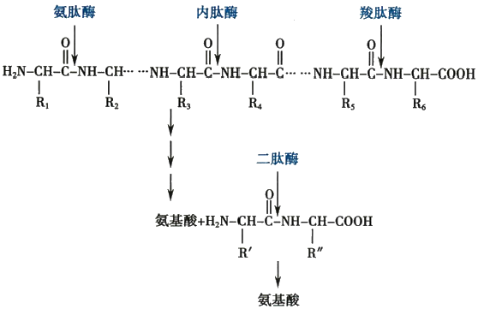

图8 - 1 蛋白酶作用示意图



174 第二篇 物质代谢及其调节

内肽酶和羧肽酶都是以酶原的形式由胰腺细胞分泌，进入十二指肠后被激活。胰蛋白酶原由肠 激酶(enterokinase)激活。肠激酶是十二指肠黏膜细胞分泌的一种蛋白水解酶，能特异地作用于胰蛋 白酶原，从其氨基末端水解掉1分子的六肽，生成有活性的胰蛋白酶。然后胰蛋白酶又将胰凝乳蛋白 酶原(又称为糜蛋白酶原)、弹性蛋白酶原和羧肽酶原激活。胰蛋白酶的自身激活作用较弱(图8-2)。 由于胰液中各种蛋白酶均以酶原的形式存在，同时胰液中又存在胰蛋白酶抑制剂，可以保护胰腺组织 免受蛋白酶的自身消化。

的kkyx2018 kkyx2018

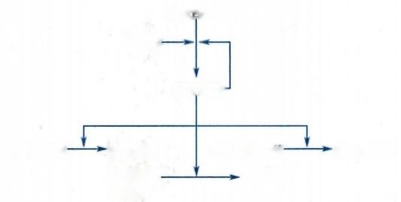

胰蛋白酶原

**肠激酶-**

**胰蛋白酶-**

**弹性蛋白酶原-**

**羧肽酶** **(A或B)**

**糜蛋白酶**

**羧肽酶原** **(A或B)**

**弹性蛋白酶**

**糜蛋白酶原一**

图8-2 胰液中各种蛋白酶原的激活过程

蛋白质经胃液和胰液中蛋白酶的消化，产物中约有1/3为氨基酸，其余2/3为寡肽。寡肽的水解 主要在小肠黏膜细胞内进行。小肠黏膜细胞内存在两种寡肽酶(oligopeptidase),即氨肽酶(aminopep- tidase)和二肽酶(dipeptidase)。 氨肽酶从氨基末端逐步水解寡肽获得氨基酸，直至生成二肽，二肽再 经二肽酶水解，最终生成氨基酸。

**(二)氨基酸和寡肽通过主动转运机制被吸收**

食物蛋白质被消化成氨基酸和寡肽后，主要在小肠通过主动转运机制被吸收。小肠黏膜细胞膜 上存在转运氨基酸和寡肽的载体蛋白(carrier protein),能与氨基酸或寡肽以及Na*形成三联体，将氨 基酸或寡肽和Na*转运入细胞，之后Na*借助钠泵被排出细胞外，此过程需要消耗ATP。 由于氨基酸 结构的差异，转运氨基酸或寡肽的载体蛋白也不相同。目前已知体内至少有7种载体蛋白参与氨基 酸和寡肽的吸收。这些载体蛋白又被称为转运蛋白(transporter),包括中性氨基酸转运蛋白、酸性氨 基酸转运蛋白、碱性氨基酸转运蛋白、亚氨基酸转运蛋白、β-氨基酸转运蛋白、二肽转运蛋白及三肽转 运蛋白。当某些氨基酸共用同一载体时，由于在结构上有一定的相似性，这些氨基酸在吸收过程中将 彼此竞争。氨基酸通过转运蛋白的吸收过程不仅存在于小肠黏膜细胞，也存在于肾小管细胞和肌细 胞等细胞膜上。

**四、未消化吸收的蛋白质在结肠下段发生腐败**

食物中的蛋白质绝大部分都被彻底消化并吸收。未被消化的蛋白质及未被吸收的消化产物在结 肠下部受到肠道细菌的分解，称为蛋白质的腐败作用(putrefaction)。 实际上，腐败作用是肠道细菌本 身的代谢过程，以无氧分解为主。腐败作用的某些产物对人体具有一定的营养作用，如维生素及脂肪 酸等。但大多数产物对人体是有害的，例如胺类(amine)、 氨(ammonia)、 酚 类(phenol)、 吲 哚(indole) 及硫化氢等。生成的腐败产物主要随粪便排出体外，也有少量经门静脉吸收进入体内，大多在肝经过 生物转化作用后排出体外。

**(一)肠道细菌通过脱羧基作用产生胺类**

未被消化的蛋白质经肠道细菌蛋白酶的作用可水解生成氨基酸，然后在细菌氨基酸脱羧酶的作 用下，氨基酸脱去羧基生成胺类物质。例如组氨酸、赖氨酸、色氨酸、酪氨酸及苯丙氨酸通过脱羧基作 用分别生成组胺、尸胺、色胺、酪胺及苯乙胺。这些腐败产物大多具有毒性，如组胺和尸胺具有降低血



第八章 蛋白质消化吸收和氨基酸代谢 175

压的作用，酪胺具有升高血压的作用。这些毒性物质如果经门静脉进入体内，通常经肝代谢转化为无 毒形式排出体外。但在肝功能受损时，酪胺和苯乙胺不能在肝内及时转化，极易进入脑组织，经β-羟 化酶作用，分别转化为β-羟酪胺和苯乙醇胺。因其结构类似于儿茶酚胺，故被称为假神经递质(false neurotransmitter)。 假神经递质增多时，可竞争性地干扰儿茶酚胺的正常功能，阻碍神经冲动传递，使 大脑发生异常抑制，这可能是肝性脑病发生的原因之一。

H— 1 OH

CH₂

NH₂

OH

H-C—OH

CH₂

NH₂

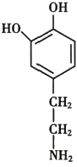

Ckkyx2018 的 kkyx2018

OH

HO、

H— OH

CH₂

NH₂

苯乙醇胺 β-羟酪胺



假神经递质

多巴胺 去甲肾上腺素



儿茶酚胺

**(二)肠道细菌通过脱氨基作用产生氨**

未被吸收的氨基酸在肠道细菌的作用下，通过脱氨基作用可以生成氨，这是肠道氨的重要来源之 一。另 一来源是血液中的尿素渗入肠道，经肠菌尿素酶的水解而生成氨。这些氨均可被吸收进入血 液，最终在肝中合成尿素。降低肠道的pH, 可减少氨的吸收。

**(三)腐败作用产生其他有害物质**

除了胺类和氨以外，蛋白质的腐败作用还可产生其他有害物质，例如苯酚、吲哚、甲基吲哚及硫化 氢等。

正常情况下，上述有害物质大部分随粪便排出，只有小部分被吸收，并经肝的代谢转变消除毒性， 故不会发生中毒现象。

**第二节** **氨基酸的一般代谢**

**一、体内蛋白质分解生成氨基酸**

成人体内的蛋白质每天约有1%～2%被降解，其中主要是骨骼肌中的蛋白质。蛋白质降解所产 生的氨基酸，大约70%～80%又被重新利用合成新的蛋白质。

**(一)蛋白质以不同的速率进行降解**

不同蛋白质的降解速率不同。蛋白质的降解速率是随生理需要而不断变化的，若以高的平均速 率降解，标志着该组织正在进行主要结构的重建，例如妊娠中的子宫组织或严重饥饿造成的骨骼肌蛋 白质的降解。蛋白质降解的速率用半寿期(half-life,tz)表示，半寿期是指将其浓度减少到开始值 50%所需要的时间。肝中蛋白质的t 短的低于30分钟，长的超过150小时，但肝中大部分蛋白质的 t₁z为1~8天。人血浆蛋白质的tz 约为10天，结缔组织中一些蛋白质的t₂z可达180天以上，眼晶体 蛋白质的t 更长。体内许多关键酶的t 都很短，例如胆固醇合成关键酶HMG-CoA 还原酶的t 为 0.5～2小时。为了满足生理需要，关键酶的降解既可加速亦可滞后，从而改变酶的含量，进一步改变 代谢产物的流量和浓度。

**(二)真核细胞内蛋白质的降解有两条重要途径**

细胞内蛋白质的降解也是通过一系列蛋白酶和肽酶催化完成的。蛋白质首先被蛋白酶水解成 肽，然后肽被肽酶降解成游离氨基酸。

**1.** **蛋白质在溶酶体通过ATP** **非依赖途径被降解** 溶酶体的主要功能是消化作用，是细胞内的